

**************************************

БАКИНСКИЙ ГОСУДАРСТВЕННЫЙ КОЛЛЕДЖ СВЯЗИ ТРАНСПОРТА
ПРИ АЗЕРБАЙДЖАНСКОМ ТЕХНИЧЕСКОМ УНИВЕРСИТЕТЕ

РУССКИЙ ЯЗЫК

Учебное пособие

Баку 2023
**************************************

СОДЕРЖАНИЕ
1. Фонетика. Развитие речи «Диалог на тему встреча друзей».
2. Лексика. Развитие речи «О себе».
3. Антонимы, Синонимы. Омонимы.
Развитие речи «Времена года. Осень».
4. Части речи. Имя существительное. Лексико-грамматические разряды имён существительных.
Развитие речи «Времена года. Зима».
5. Имя прилагательное. Разряды имён прилагательных.
Развитие речи «Времена года. Весна».
6. Имя числительное. Значение и грамматические признаки.
Разговорная речь «Времена года. Лето».
7. Местоимение. Разряды местоимений. Развитие речи «Государственный флаг Азербайджанской Республики».
8. Личные местоимения. Склонение личных местоимений. Разговорная речь «Они сражались за Родину».
9. Возвратное местоимение». Развитие речи «Мои увлечения».
10. Вопросительные и относительные местоимения. Развитие речи «Погода».
11. Притяжательные местоимения. Развитие речи «Дни недели и время» (I часть).
12. Указательные местоимения. Развитие речи «Дни недели и время» (ll часть).
13. Неопределённые и отрицательные местоимения».
Развитие речи «Мой день» (l часть).
14. Определительные местоимения. Развитие речи «Мой день» (II часть).
15. Обобщающий урок по теме Местоимение. Разряды местоимений». Развитие речи «Мой выходной день». (l часть)
16. Глагол. Морфологические признаки глагола.
Развитие речи. «Мой выходной день» (II часть).
17. Неопределённая форма глагола. Развитие речи «В библиотеке».
18. Спряжение глагола. Развитие речи «Наш колледж» (I часть).
19. Время глагола. Развитие речи «Наш колледж» (II часть).
20. Виды глагола. Развитие речи «Моя любимая книга.
21. Возвратные глаголы. Развитие речи «Мои увлечения» (l часть).
22. Переходные и непереходные глаголы. Развитие речи «Мои увлечения» (II часть).
23. Наклонение глагола. Развитие речи «Азербайджан - моя страна» (l часть).
24. Обобщающий урок по теме Глагол. Развитие речи «Азербайджан - моя страна» (II часть).
25. Наречие. Развитие речи «Мой родной город Баку».
26. Разряды наречий по значению. Наречия образа действия. Развитие речи «Старый Баку».
27. Наречия времени и места. Развитие речи «Москва столица России» (l часть).
28. Наречия причины и цели. Развитие речи «Москва столица России» (II часть).
29. Наречия меры и степени. Развитие речи «Любовь к Родине в литературе».
30. Обобщающий урок по теме «Наречие».
31. Служебные части речи. Развитие речи «Чудеса Азербайджана».
32. Предлог. Развитие речи «Старый Баку».
33. Значения предлогов. Развитие речи «Трагедия Ходжалы».
34. Союз. Сочинительные союзы. Жизнь и творчество Самеда Вургуна.
35. Подчинительные союзы. Вспомним стихи Вургуна.
36. Частицы. Разряды частиц. Развитие речи «Где бы я хотел жить?».
37. Формообразующие частицы. Развитие речи «В библиотеке».
38. Отрицательные частицы не и ни. Развитие речи «Земля наш дом».
39. Модальные частицы. Развитие речи «Праздник весны»(I часть).
40. Обобщающий урок по теме «Служебные части речи». Развитие речи «Праздник весны» (II часть).
41. «Синтаксис». Развитие речи «Слава Азербайджана».
42. «Словосочетание». Виды словосочетаний. Биография А. С. Пушкина.
43. «Согласование”. Моё любимое стихотворение Пушкина.
44. «Управление». «Весна нашей государственности».
45. «Примыкание». «Великий поэт из древней Гянджи».
46. Обобщающий урок по теме «Словосочетание». Жизнь и творчество Михаила Юрьевича Лермонтова.
47. Предложение. «С. Есенин. Сведения о жизни и творчестве».
48. Типы предложений по структуре. «Моё любимое стихотворение Есенина»
49. Простое предложение. Работа над текстами.
50. Сложное предложение. Развитие речи «Время и мы».
51. Типы предложений по цели высказывания. Работа над текстами.
52. Типы предложений по интонации. Работа над текстами.
53. Сочинения на темы «Быть шехидом почётно!», «Подвиг героев», «Чем для нас является Шуша?»
54. Обобщающий урок по теме «Предложение». Работа над текстами.
55. Главные члены предложения. Развитие речи «Национальный герой Азербайджанской Республики М. Ибрагимов».
56. Подлежащее. Задания по теме. Развитие речи «Вечно молодая Гянджа» (I часть).
57. Подлежащее. Способы выражения подлежащего. Развитие речи «Вечно молодая Гянджа» (II часть).
58. Сказуемое. Развитие речи Биография Антона Павловича Чехова.
59. Способы выражения сказуемого. Развитие речи «Карабах – это Азербайджан!».
60. Распространенное и нераспространенное предложение. Работа над текстами.
61. Второстепенные члены предложения. Развитие речи «Подвиг героев».
62. Определение. Согласованные определения. Развитие речи «Гейдар Алиев - общенациональный лидер Азербайджанского народа».
63. Несогласованные определения. Развитие речи Сведения о жизни и творчестве Бахтияра Махмуд оглы Вагабзаде.
64. Дополнение. «Монолог на тему личной ответственности» Бахтияра Махмуд оглы Вагабзаде.
65. Прямое дополнение. Развитие речи «На почте».
66. Косвенное дополнение. Развитие речи «Мир моих увлечений».
67. Обстоятельство. Виды обстоятельств. Работа над текстами.
68. Обстоятельства образа действия, места, времени. Работа над текстами.
69. Обстоятельства цели, условия, причины, меры и степени. Развитие речи «День республики».
70. Обобщающий урок по теме «Синтаксис». Упражнения и тестовые задания по данной теме.
71. Культура речи. Работа над текстами.
72. Виды речевого этикета. Приветствие. Работа над текстами.
73. Виды речевого этикета. Прощание. Работа над текстами.
74. Виды речевого этикета. Пожелание и поздравление. Работа над текстами.
75. Виды речевого этикета. Просьба и благодарность. Работа над текстами.

Предисловие
Настоящий учебник предназначен для студентов – суббакалавров азербайджанского сектора. Учебник рассчитан на 150 учебных часов (для I, II семестра) для студентов, обучающихся на родном языке. Он состоит из 75 уроков (10 разделов, в которых содержится языковой материал, также повторение, обобщение, систематизация и углубление знаний по русскому языку, полученных на первом курсе. Учебник охватывает все разделы курса «Русский язык» - «Общие сведения о языке», «Грамматика. Морфология» («Местоимение», «Глагол», «Наречие»), «Служебные части речи» (предлоги, союзы, частицы, междометия), «Синтаксис» («Словосочетание», «Предложение», «Главные члены предложения», «Второстепенные члены предложения»), «Речевой этикет» («Культура речи», «Виды речевого этикета - приветствие, прощание, пожелание и поздравление, просьба и благодарность»).
Основной целью обучения русскому языку и литературе является формирование коммуникативной компетенции как способности организовать свою речевую деятельность соответствующими языковыми средствами в различных ситуациях общения, привитие эстетического вкуса на материале русских художественных текстов, воспитание грамотного читателя. Поэтому в учебник включена и грамматика, а также разные тексты. Пособие по грамматике русского языка содержит языковой материал, изучаемый иностранными студентами. Цель данного пособия – сформировать у иностранных учащихся грамматические умения и навыки и научить применять их в речи.
Представленный языковой материал охватывает грамматические темы, рекомендованные к изучению на продвинутом этапе в нефилологических вузах.
Каждая тема предваряется грамматическим комментарием, позволяющим выполнять упражнения не только под руководством преподавателя, но и самостоятельно.
В пособии содержится разнообразные упражнения, сложность которых увеличивается по мере изучения темы, включены тексты, задания, побуждающие применять усвоенные навыки в речевой практике и тесты.
Данное пособие может быть рекомендовано к использованию для обучения иностранных студентов нефилологических специальностей на продвинутом этапе.
Содержание учебника структурировано на основе стремления к самосовершенствованию в образовательной области «Иностранный язык», развитию собственной речевой культуры в целом, осознанию возможностей самореализации средствами иностранного языка, в том числе в будущей профессиональной деятельности.

1. Фонетика
Развитие речи «Диалог на тему встреча друзей»

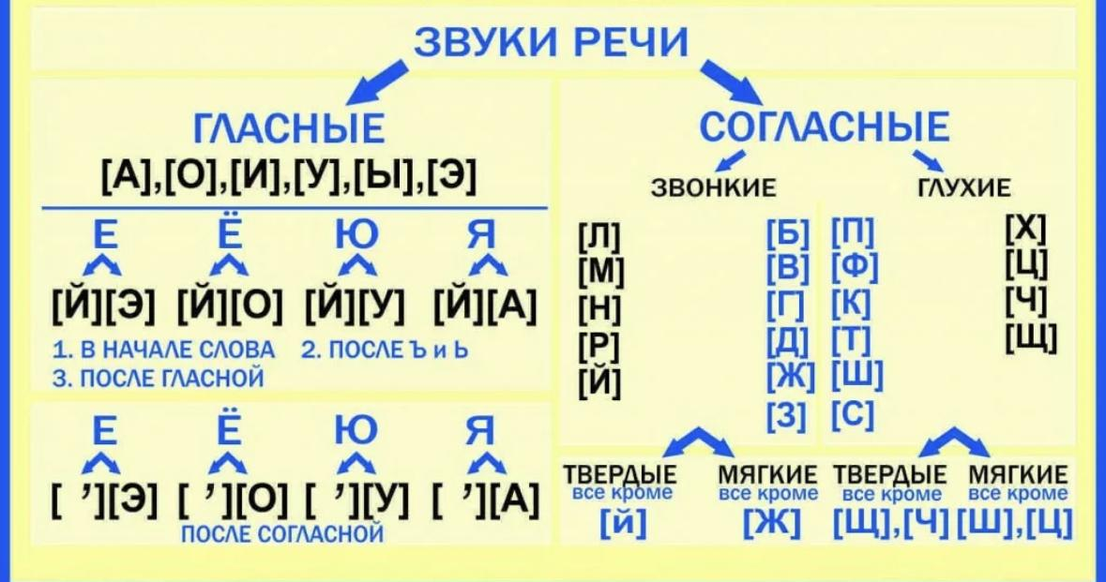

Фонетика — раздел лингвистики, изучающий звуки речи и звуковое строение языка. Звуки, соединяясь в разные комбинации, помогают различать слова в речи.
В русском алфавите 33 буквы, 42 звука. Из них – 21 согласная, 10 гласных и две буквы, которые не обозначают никаких звуков – твёрдый знак (ъ) и мягкий знак (ь).
Звуков мы произносим и слышим, а букв мы видим и пишем.
Звуки русского языка бывают гласными и согласными.

Гласные состоят только из голоса, а согласные - из голоса и шума.
Всего 6 гласных звуков: [а], [о], [у], [и], [э], [ы].
а, о, у, ы, э - показатель твёрдости согласного;
я, ё, ю, е, и - показатель мягкости согласного;
Гласные звуки бывают ударные и безударные.
Ударение может менять значение слова: зáмок – замóк, мýка – мукá.
Буквы е, ё, ю, я в зависимости от положения в слове могут обозначать или один или два звука: мечта, ёлка, люстра, язык.
Звонкие согласные образуются при помощи голоса и шума, а глухие - при помощи шума.
Согласные буквы и звуки:
В русском языке 11 звонких согласных и 10 глухих:
Звонкие — б, в, г, д, ж, з, л, н, м, р, й.
Глухие — п, ф, к, т, ш, с, х, ц, ч, щ.
Всегда звонкие (сонорные) - [й’], [л], [м], [н], [р];
Всегда глухие (непарные) - [х], [ц], [ч’], [щ’];
Шипящие звуки - [ж], [ш], [ч’], [щ’];
Всегда мягкие (непарные) - [ч’], [щ’], [й’];
Всегда твёрдые (непарные) - [ж], [ш], [ц].
Звонкие согласные звуки могут оглушаться, а глухие — озвончаться:
Звонкие оглушаются:
1) в конце слова: хлеб [хл’эп], дуб [дуп], дождь [дошт’];
2) перед глухими согласными : ложка [лóшка].
Всегда звонкие - й, л, м, н, р не оглушаются: (майка, бал, соломка, конфета, варка).
Глухие озвончаются перед звонкими согласными: сделать [зделат’], отбой [адбóй’], сбор [збор].
Всегда глухие - х, ц, ч, ш, щ : хлыст, шлем.

Упражнение 1. Перепишите, вставляя пропущенные буквы.
Мат...., кол.... цо, ц... тата, апрел...., об.....ем, ж.... мчуг, ч…шка, ч....рный, ц....пленок, бар....ер, п....ют, бол...шой, гус…, утр...., ш....рох, полноч...., молодеж..., доч..., печ… .

Упражнение 2. Вставьте после шипящих гласную О или Ё.
Ж...лтый лист, чистая щ...тка, большое окн…, ж...сткий диван, искусственный ш...лк, чугунная реш...тка, спелый крыж...вник, тяж...лый ож...г, быстрый скач...к, забавная собач...нка, смешной медвеж...нок, камыш...вая крыша, ноч...вка в лесу, вооруж...нное нападение, ш...коладный цвет, тихий ш..рох, добавить ещ…

Упражнение 3. Прочитайте и перепишите в транскрипции.
Маленький, моряк, селёдка, середина, весной, дёготь, семнадцать, восемь, связать, бежать, телеграф, преподаватель, прямой, лягушка, ледяной, блестеть, передача, статуя, столяр, туфля, таможня, танцовщик, шофер, щебень, щавель, передник, редька, семечки, ребята, железный.

Упражнение 4. Слушайте, пишите диктант. Определите гласные звуки.
Молоко, нож, студент, яблоко, преподаватель, шапка, словарь, комната, алфавит, тарелка, автобус, журнал, лодка, магазин, музыка, картина, брат, окно, карта, этаж, текст, город, фильм, семья.

Упражнение 5. Определите звук и напишите нужную букву.
С...р, с...п, др...г, кл...б, зав...д, ...кно, гор...д, ...дин, сл...варь, с...кретарь, с...стра, инж...нер, кн...га, р...ка, сев...р, стр...на, б...блиотека, дев...ть, ...таж, мат...матика, т...традь,т...л...визор, ш...сть, с...мья, н...деля, горо..., отве..., институ..., комна...а, по...руга, остано...ка, сло...о, заво..., сло..., п...сьмо, со..., библ..отека, дру..., я...локо, ...ласс, мё..., ло...ка, б...ква, переры..., утю..., клу..., га..., гла..., вопро..., д...канат .

Упражнение 6. Прочитайте и выделите данные слова на слоги:
Доска, автобус, подруга, картина, страна, слог, фраза, преподаватель, шапка, инженер, чашка, карандаш, студент, студентка, нож, аудитория, секретарь, трамвай, словарь, полка, текст, тётя, книга, слово, друг, подруга,дом,
страна, море, ключ, фраза, ручка, стол, школа, дочь, место, врач, мальчик, окно, улица, учебник, город, аудитория, задание, брат, дерево, упражнение, страница, мать, ребёнок, человек.

Контрольные вопросы:
1. Что такое фонетика?
2. Что такое звуки речи и на какие группы делятся все звуки речи?
3. Сколько звуков в русском языке? Сколько из них гласных и сколько согласных?
4. Сколько букв в русском алфавите? Сколько букв обозначают согласные звуки? Сколько букв обозначают гласные звуки?
5. Какие звуки называются гласными, а какие согласными?
6. Какими бывают гласные звуки? Какой гласный звук называется ударным?
7. По каким признакам классифицируются согласные звуки?
8. Какие буквы звуков не обозначают? Для чего нужны эти буквы в русском алфавите?
9. Какие гласные и почему называются йотированными? Когда йотированные гласные обозначают два звука, а когда – один? Приведите примеры.
10. Как обозначается мягкость согласных на письме?
11. Перечислите шипящие согласные звуки.
12. Что такое оглушение и озвончение?

Тест по теме «Фонетика»
1. Что такое фонетика?
А. Раздел языкознания, который занимается изучением лексики.
В. Раздел языкознания, рассматривающий языковой строй языка и речи.
С. Раздел языкознания, который изучает грамматический строй языка.
Д. Раздел языкознания, изучающий части речи.
2. Что не изучает фонетика?
А. образование звуков; В. словосочетания;
С. особенности соединения звуков в единое целое.; Д. слоги;
3. Что является основной единицей фонетики?
А. часть речи; В. слово; С. звук; Д. предложение;
4. Какое понятие не относится к фонетике?
А. ударение; В. лексическое значение;
С. гласные; Д. согласные;
5. Что не является объектом изучения фонетики?
А. гласные и согласные звуки. В. мягкие и твердые звуки.
С. глухие и звонкие согласные. Д. именные и глагольные словосочетания.
6. Фонетика – раздел науки о языке, который изучает...
А. части речи; В. состав языка;
С. звуки речи; Д. словосочетание и предложение;
7. Укажите высказывание, которое соответствует истине.
А. Понятие «буква» и понятие «звук» обозначают одно и то же явление.
В. Звуки используются в речи, а буквы используются в письме.
С. Звук – символ алфавита, графическое изображение буквы.
Д. В русском языке насчитывается 42 буквы.
8. Какие согласные называются шипящими?
А. б,ф, з, ж; В. в, г, д, ж; С. п, ф, к, ш; Д. ж, ш, ч, щ;
9. Слово с «о» в корне.
А. заг...релый; В. заг...р; С. з...ря; Д. ог...род;
10. Укажите гласный звук:
А. [н] ; В. [у] ; С. [ф] ; Д. [й] ;
11. Укажите согласный звук:
А. [а] ; В. [и] ; С. [у] ; Д. [й] ;
12. Сколько букв в русском алфавите?
А. [30] ; В. [31] ; С. [33] ; Д. [32] ;
13. В каком слове больше букв, чем звуков?
А. узок; В. дни; С. рис; Д. просьба;
14. Назовите непарные глухие согласные звуки:
А. [м], [н], [л], [р]; В. [ж], [ш], [щ], [я];
С. [ц], [ч], [щ], [х]; Д. [б], [ф], [н], [с];
15. Назовите непарные звонкие согласные звуки:
А. [м], [н], [л], [р], [й]; В. [ж], [ш], [з], [п], [м];
С. [б], [ф], [н], [с], [н]; Д. [г], [к], [т], [з], [р];
16. Какая пара букв не обозначает звуков?
А. а-я ; В. е-ё ; С. ь,ъ ; C Д. и-й ;
17. В каком слове буква не обозначает звук?
А. ночь; В. дача; С. стена; Д. печка;
18. Какие звуки образуются только с помощью голоса?
А. гласные; В. согласные; С. глухие; Д. полные;
19. Укажите согласные, не имеющие мягкой пары:
А. з ; В. в ; С. к ; Д. ж ;
20. Назовите только твёрдые согласные звуки:
А. [ж], [ш], [ц]; В. [й], [щ], [ч];
С. [м], [н], [р]; Д. [д], [с], [н];
21. Укажите слово с ъ (твёрдым знаком).
А. бул...он; В. павил...он; С. суб...ект; Д. кур...ер;
22. Укажите слово с ь(мягким знаком)
А) об...ект; В. под...ём; С. фел...етон; Д. с...езд;
23. Сколько гласных букв насчитывается в русском языке?
А. 6 ; В. 10 ; С. 21 ; Д. 36 ;
24. Сколько согласных букв насчитывается в русском языке?
А. 33 ; В. 42 ; С. 36 ; Д. 21 ;
25. В каком ряду все буквы являются гласными?
А. а, ю, к, н; В. у, и, й, ж; С. о, е, у, и; Д. л, м, ы, у;
26. В каком ряду все буквы являются согласными?
А. о, п, р, д; В. к, л, м, щ; С. ф, х, ь, ё; Д. й, ш, ъ, ю;
27. В каком ряду представлены гласные буквы, указывающие на мягкость предыдущего согласного звука?
А. е, ю, я, и.; В. о, и, у, а; С. и, ю, е, о; Д. ы, э, ю, я;
28. В каком ряду представлены гласные буквы, указывающие на твёрдость предыдущего согласного звука?
А. я, о, у, а; В. ё, а, и, ю; С. ы, о, е, и; Д. у, о, а, ы;
29. Что передает транскрипция?
А. Написание слова; В. Звучание слова;
С. Значение слова; Д. Нет правильного ответа;
30. На какие два типа делятся все звуки в русском языке?
А. глухие и звонкие; В. шипящие и сонорные;
С. гласные и согласные; Д. гласные и шипящие;
31. Какие звуки образуются только с помощью голоса?
А. гласные; В. согласные; С. глухие; Д. полные;
32. Каких звуков в русском языке больше - согласных или гласных?
А. гласных; В. согласных;
С. примерно поровну; Д. глухих;
33. Сколько гласных звуков насчитывается в русском языке?
А. 6 ; В. 36 ; С. 21 ; Д. 10 ;
34. Сколько согласных звуков насчитывается в русском языке?
А. 36 ; В. 10 ; С. 21 ; Д. 42 ;
35. Что передает транскрипция?
А. написание слова; В. звучание слова;
С. значение слова; Д. нет правильного ответа;
36. В чем помогает транскрипция?
А. В изучении иностранного языка.
В. В обучении правильному произношению.
С. При выполнении фонетического разбора.
Д. Все ответы правильны.
37. Какого знака не бывает в транскрипции?
А. твердого знака; В. апострофа;
С. ударения; Д. нет правильного ответа;
38. Слово, в котором больше букв, чем звуков.
А. голод; В. тень; С. дом; Д. лесник;
39. В каком слове буква « Ё » обозначает один звук? А. пьёт; B. ёжик; C. ёлка; Д. полёт;
40. Какая буква обозначает два звука? А. э ; B. у ; C. ю ; Д. ы ;

Диалоги на тему «Встреча друзей»

1.
— Добрый день, Ахмед!
— Привет, Али! Как успехи?
— Спасибо, всё нормально. Читаю новый детектив Эльхана Элатлы, вчера купил.
— Эльхана Элатлы?
— Да, да! Его!
— Это очень талантливый писатель. Я тоже хочу познакомиться с этой книгой. Ты можешь дать мне её на неделю?
— Хорошо, с удовольствием.
— Спасибо. До встречи.
— До свидания.

2.
— Фуад, что ты делал в воскресенье?
— Днём я гулял по проспекту, а вечером позвонил Амину.
— Фуад, ты не знаешь, что с Амином ?
— У него ангина.
— Правда?
— К сожалению.
— Бедняжка, кажется, он часто болеет в этом году.
— Да, он очень часто простужается и болит горло.

3.
— Здравствуй, Ариф! Где ты был вчера? Я звонил тебе, но тебя не было дома.
— Вчера мы с отцом ходили в кино.
— Какой фильм вы смотрели?
— Русскую комедию.
— Ну и как,вам понравился?
— Да, мне было весело, и отцу фильм тоже понравился. Советую и тебе.
— Очень хорошо,тогда я тоже схожу с братом.
— Отлично.

4.
— Привет, Сабир! Как же я рад тебя видеть!
— Привет, Идрис! Наконец встретились! Как себя чувствуешь? Как жизнь? Вы уже перебрались в новую квартиру?
— Все хорошо! Да, перебрались. Только вчера! Столько хлопот с тем переездом, всё время был занят. В новом доме распаковывали и расставляли вещи по местам заново.
— О, это нелегкое дело. Ты не выходил на улицу почти неделю!
— Вот так получилось. Соскучился по тебе!
— Я тоже. Ходил на прогулки с приятелями, и, без тебя все не так интересно.
— Спасибо, друг! Ну, теперь будем видеться часто, как всегда. К тому же теперь мы почти соседи.
— Это просто супер! Ну, а как тебе новый дом?
— Мне нравится! Она значительно просторнее, чем предыдущая, у меня большая собственная комната, где можно смотреть фильмы, слушать музыку, и никто не будет мешать. К тому же, мне ужасно нравится вид с девятого этажа – вся окрестность как на ладони!
— О, как интересно! Рад за тебя!
— Знаешь что? Приходи сегодня вечером в гости, я тебе все покажу и расскажу.
— Хорошо! У меня тоже накопилось множество новостей для тебя!

Словарь: классифицируются - təsnifatlandırır йотированные - yotlaşmış, sait səsdən əvvəl yot “ y ” səsinin gəlməsi оглушение - karlaşma озвончение - cingiltiləşmə с удовольствием - böyük məmuniyyətlə часто простужается - tez-tez soyuqlayır понравился - xoşuna gəldi советую - məsləhət görüəm схожу с братом - qardaşımla gedərəm как себя чувствуешь? - özünü necə hiss edirsən? перебрались - köçmüsüz (yerləşmisiz) хлопот - əziyyət, zəhmət распаковывали - açmışiq (qablaşdırılmış əşyaları) расставляли - yerləşdirmişik значительно - çox предыдущая - əvvəlki накопилось - yığılıb, toplanıb множество - çoxlu, xeyli

2. Лексика
Развитие речи «О себе»
Слово «лексика» пришло к нам из греческого языка и означает «слово» или «относящийся к слову».
Лексика изучает слово с точки зрения его значения. Слово имеет лексическое и грамматическое значения.
Лексическое значение - это тот главный смысл, о котором мы думаем, когда произносим слова. Существует несколько способов объяснения лексического значения слов:
Толкование (разъяснения), подбор синонимов, иллюстрация смысла слова и т.д.
Лексика русского языка пополняется двумя основными путями:
- слова образуются на основе словообразовательного материала (корней, суффиксов и окончаний),
- новые слова приходят в русский язык из других языков.

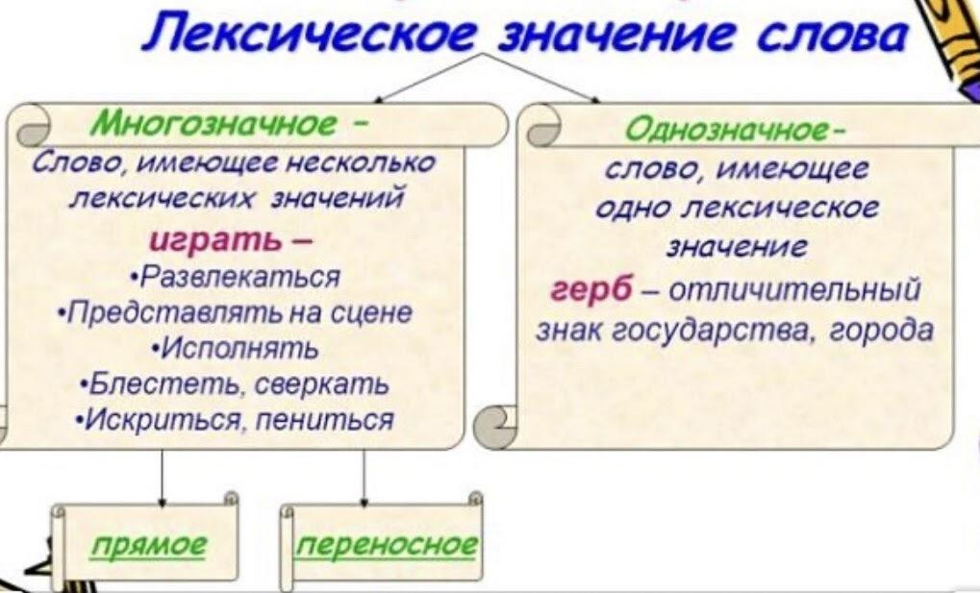

По количеству лексических значений слова в русском языке делятся на однозначные и многозначные.
Однозначные слова - это слова, имеющие одно лексическое значение, то есть обозначающие только один предмет, признак, действие и так далее.
Выделяют несколько групп таких слов.
1. Названия людей по разным признакам: врач, профессор, родственник, племянник, москвич.
2. Названия животных: зубр, крокодил, снегирь, кит, дельфин
3. Названия растений: сосна, рябина, мята, овес, пион, мальва
4. Названия конкретных предметов: стол, молоток, забор, звонок, подоконник, дрель, штапель
5. Названия дней недели и месяцев: пятница, воскресенье, сентябрь, декабрь
6. Имена собственные: Иван, Петров, Ирина, Ахмед, Баку, Владивосток
7. Недавно возникшие слова: поролон, пицца, пиццерия, вайфай, логин, сайт
8. Слова-термины: существительное, словосочетание, молекула, уравнение, число, прилагательное.

Многозначные слова - это слова, имеющие два и более лексических значений. В этом случае одно лексическое значение является основным, исходным, а остальные - вторичными, производными.
Многозначные слова называют разные предметы, признаки, действия, в чём-либо сходные между собой, то есть значения многозначных слов связаны друг с другом по смыслу. Например, слово колоко́льчик имеет два значения:
1) маленький колокол;
2) растение с цветками, похожими по форме на маленькие колокола.
Оба значения связаны схожестью формы этих предметов.
Многозначность представляет собой следствие переноса наименования с одного предмета (признака, действия и т. д.) на другой. Определить значение многозначного слова можно только в контексте. Например:
Андрей любил звонить в свой маленький колокольчик.
Пчела перелетала с одного колокольчика на другой.
Многозначных слов в русском языке больше, чем однозначных. В толковых словарях отдельные значения многозначных слов выделяются цифрами. Например:
шляпка: шляпка гриба - головной убор;
гребень: расчёска - гребень горы; крем: крем для руки - шоколадный крем;
рука - левая рука - почерк - рука мастера;
красивый: красивая девушка - красивое решение задачи - красивый гол - красивые слова.
Многие слова, которые сейчас воспринимаются как многозначные, изначально имели только одно значение. Слова, которые в современном русском языке однозначны, могут со временем стать многозначными.

Многозначные глаголы:
родилась – дочка, идея, мысль (появилась на свет, образовалась);
собрать – урожай, мысли, доказательства, вещи (сложить в единое целое);
хлопать – дверью, по спине, в ладоши (ударять одним о другое);
забить – гвоздь или гол (достигнуть конечного результата).
Идёт человек - идёт дождь, идут часы, идёт время, идет кинофильм, идёт работа, идёт поезд, идёт дым, идёт учиться, идут письма.

Многозначные прилагательные:
глубокое – чувство или озеро (оба слова подразумевают нечто большое);
мягкий – голос, ковер, характер, свет, глина (нечто легкое и приятное);
тяжёлый – период, характер (плохо переносимое, полное проблем);
железная – воля, дисциплина (не поддается и не ломается).

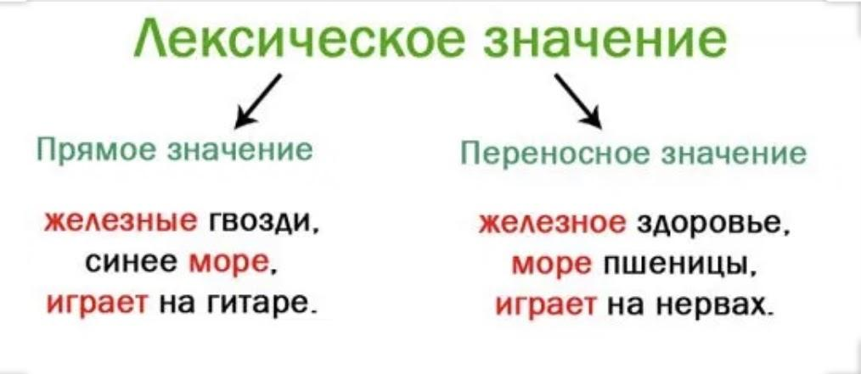

Прямое значение слова - это первичное, основное лексическое значение слова, которое прямо указывает на предмет, действие и явление : корень петрушки, корень зуба, корень дерева.

Переносное значение слова - это вторичное значение слова, связанное с прямым значением по смыслу:
бархатная ткань - бархатный голос
золотое кольцо - золотая пшеница
гребень для волос - гребень горы
железная решётка - железные нервы
брать палку - брать высоту

Упражнение 1. Займи позицию (напиши рядом с утверждением)
Да Нет
*Свои мысли и чувства мы передаём с помощью слов.
*Слова любого языка образуют его словарный состав.
*Лексика – это слова, которые употребляют люди определённой группы.
*Лексика – это словарный состав языка.
*Лексикология – это раздел науки о языке, который изучает словарный состав языка.
*Однозначные слова и многозначные слова изучает раздел лексикологии.
*В русском языке есть только однозначные слова.
*Слова, имеющие несколько значений, называются многозначными.

Упражнение 2. Объясните, какие значения будут приобретать словосочетания.
Крепкий (орех, организм, сон, чай, мороз);
мягкий (хлеб, голос, движения, характер, вода, звук);
сухой (воздух, хлеб, человек, дорога, ветка, кашель, закон);
брать (лопату, такси, обязательства, пример, хитростью, влево, в плен).

Упражнение 3. Прочитайте предложения, укажите значения существительного «земля».
1. Земля движется вокруг Солнца.
2. После многих дней плавания матрос увидел, наконец, землю.
3. Тщательная обработка земли обеспечивает высокие урожаи.
4. При посадке некоторых пород плодовых деревьев землю смешивают с песком и глиной.
5. С детства он мечтал о путешествиях, хотел посмотреть чужие земли.

Упражнение 4. Прочитайте предложения, укажите значения прилагательного «тяжёлый».
1. Носильщик с трудом поднял тяжёлый чемодан. 2. После смерти родителей на долю старшего брата выпала тяжёлая обязанность, воспитывать маленькую сестрёнку. 3. Сзади нас слышались чьи-то тяжёлые шаги.
4. Трудно сладить с человеком, у которого тяжёлый характер. 5. За тяжелое преступление полагается и тяжёлое наказание.

Упражнение 5. Прочитайте предложения, укажите значения глагола «идти».
1. Последний рейсовый автобус уже ушёл. 2. Обычно в это время года лёд уже идёт по реке.
3. Если урок сделал, можешь идти гулять. 4. Мы уверенно идём к намеченной цели.
5. Не всегда можно идти против воли большинства. 6. Письма, отправленные авиапочтой, идут очень быстро.
7. После починки мои часы идут хорошо.

Упражнение 6. Прочитайте словосочетания. Укажите, где прилагательные употреблены в прямом, а где - в переносном значении.
1. Высокое мнение, высокий порыв, высокий холм, высокая честь.
2. Глух к просьбам, глухая стена, глухое место, глухое недовольство, глухой мальчик.
3. Горячая беседа, горячая лошадь, горячее участие, горячий спор, горячий суп.
4. Железная дисциплина, железная руда, железная стружка, железное здоровье, железный характер.
5. Заячий мех, заячьи следы, заячья душа, заячья натура, заячья шубка.
6. Золотое кольцо, золотое сердце, золотые дни детства, золотые руки, золотые слова.
7. Свежая мысль, свежие краски на картине, свежие новости, свежие силы, свежие фрукты, свежий номер газеты.

Упражнение 7. В каком случае прилагательное употреблено в прямом значении, а в каком - в переносном?
Туманное изложение, туманное утро, туманная осень, туманная гора.
Медвежья шкура, медвежья походка, медвежья шапка, медвежья нора.
Стальные мускулы, стальной подшипник, стальная воля, стальной шарик.
Твёрдое слово, твёрдый грунт, твёрдая земля, твёрдая почва.
Лёгкий груз, лёгкий ветерок, лёгкая задача, легкий нрав, лёгкая закуска.

Контрольные вопросы:
1. Что изучается в разделе лексика?
2. Что такое лексическое значение слово?
3. Какие слова называются однозначными?
4. Какие слова входит в группу многозначных?
5. Что такое прямое и переносное значение слово?
6. Как пополняется лексика русского языка

«О себе»
Здравствуйте. Давайте познакомимся. Меня зовут Фаик. Моя фамилия Гасанов. И мне 15 лет. Я родился в Баку 23 августа 2006 году, где проживаю до настоящего времени. Наша семья небольшая - это мой отец, моя мать и моя младшая сестра.
Моему отцу уже 39 лет и он работает хирургом в местной городской больнице. Моя мать учительница английского языка в средней школе номер 14. Моей сестре 8 лет и ее зовут Айдан. Она учится в школе во 2-м классе. Она очень любит читать книги, и имеет большую коллекцию кукол. Любимая книга моей сестры "Алиса в стране чудес". Айдан учит английский, а наша мама говорит с нами по-английски, чем помогает нам в дальнейшем изучении иностранных языков.
Я недавно окончил среднюю школу и поступил в Бакинский Государственный колледж Связи и Транспорта. И данный момент я являюсь студентом.
Когда я свободен, я люблю читать мои любимые приключенческие книги и гулять с моими друзьями. Мои друзья и родственники говорят, что у меня есть очень хороший музыкальный слух, после чего я стал брать уроки игры на фортепиано, но теперь я играю на гитаре. Моим друзьям нравится, когда я играю. Сейчас я еще занимаюсь спортом, я играю в настольный теннис. Но мне также нравится играть в баскетбол, волейбол, теннис и в футбол.
У меня есть много друзей. Я думаю, что дружба очень важная вещь в жизни человека. И меня окружают замечательные люди, которые всегда готовы помочь мне и поддержать меня во всём.
И на этом все, что я хотел бы вам рассказать о себе.
Словарь: проживаю - yaşayıram до настоящего времени - indiyə kimi в дальнейшем изучении - gələcəkdə öyrənmək üçün приключенческие - macəra, sərgüzəşt музыкальный слух - musiqi duyumu брать уроки - dərs almaq момент - an, vaxt, məqam

Антонимы. Синонимы. Омонимы
Развитие речи «Времена года. Осень»

Многообразие и богатство лексики русского языка создают антонимы, синонимы. Термин «антонимы» из греческого языка имеет значение «противоположное имя».

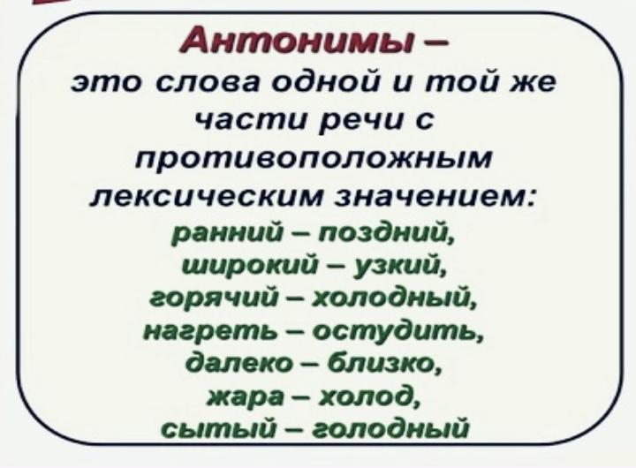

Антонимы - это слова одной и той же части речи, отвечающие на один и тот же вопрос и имеющие противоположное лексическое значение: говорить-молчать, день-ночь, весёлый-грустный, смелый-робкий, труд - безделье, много - мало, чистый - грязный
Антонимы имеются не у всех частей речи. Их нет у имен числительных, собственных имен существительных.

Антонимы - существительные:
свет - тьма; добро - зло; жара - холод; трусость - смелость;
радость - печаль; родина - чужбина.
Антонимы - прилагательные:
яркий -тусклый; бледный - румяный;
худой - толстый; глубокий - мелкий; короткий - длинный.
Антонимы - глаголы:
плакать - смеяться; здороваться - прощаться;
любить - ненавидеть; забирать - отдавать; молчать - кричать.
Антонимы - наречия:
справа - слева; быстро - медленно; близко - далеко; низко - высоко;
низко - высоко; утром – вечером.

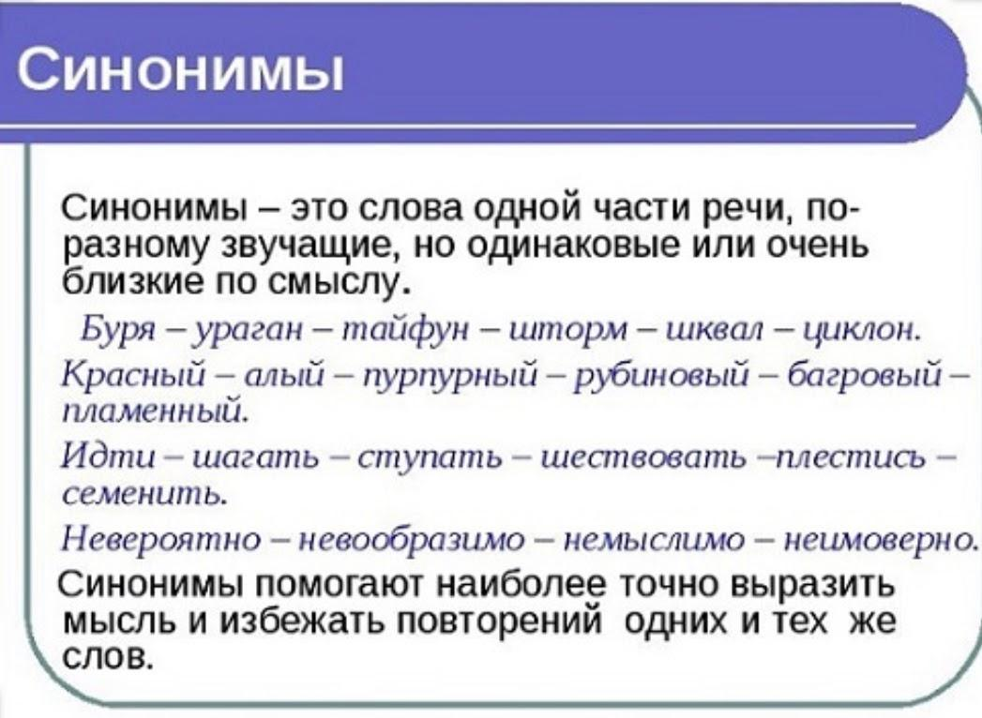

Синонимы - слова одной части речи различные по звучанию и написанию, но близкие по лексическому значению. Например: гигант - великан, глаза - очи, говорил - сказал, влажный - мокрый, большой - огромный, красивый - прекрасный.
Синонимы делают нашу речь более точной, разнообразной, выразительной, помогают избежать повторов.

В нашей речи часто встречаются слова, которые звучат одинаково, но не имеют ничего общего в лексическом значении. Такие лексемы называются омонимами.

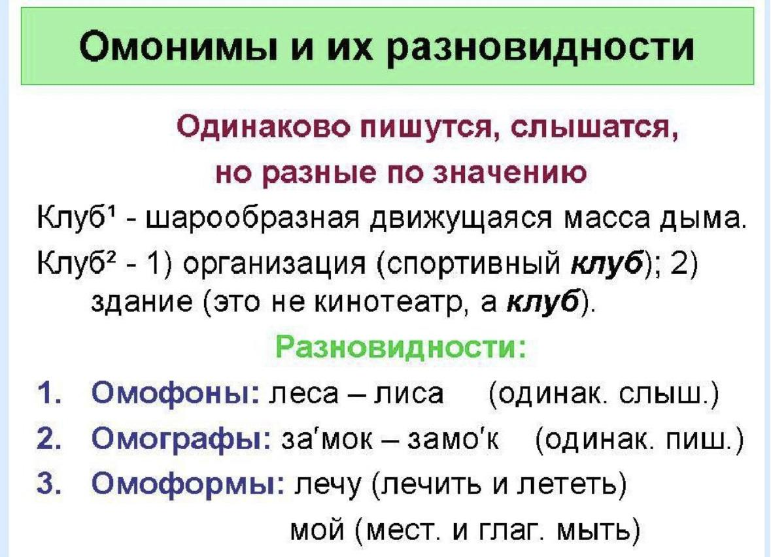

Омонимы - это слова, одинаковые по написании или произношению, но различные по значению. Например: очки в красивой оправе — набрать очки в игре.
наряд (одеяние) — наряд солдат
среда обитания — среда (день недели)
долг — обязанность. Воинский долг.
долг — то, что взято взаймы. Взять деньги в долг.
лук — растение. Зелёный лук.
лук -– оружие. Стрельба из лука.
мир — земной шар, Земля. Объехать весь мир.
мир — отсутствие войны, согласие. Жить в мире.
норка — хищный пушной зверёк. Мех норки.
норка -– небольшая нора. Мышиная норка.
определение — толкование, объяснение. Дать верное определение.
определение -– второстепенный член предложения
охота — выслеживание или ловли зверей и птиц. Охота на зайца.
охота -– желание, стремление. Охота учиться.
союз -– объединение. Союз независимых государств.
союз -– служебное слово
язык -– орган в полости рта. Длинный язык.
язык -– средство общения. Русский язык.
брак — свадьба; брак — недостаток товара

Упражнение 1. Найдите к словам из первого столбика антонимы из второго.
великан презрение
обвинять просторный
мешать бледный
польза оправдывать
узкий помогать
румяный карлик
уважение искусственный
естественный возражать
договориться вред
тесный широкий
скучно любопытно

Упражнение 2. Вставьте пропущенные антонимы в пословицы и поговорки.
Больше думай, … говори.
Большому уму и в … голове не тесно.
Век долог, да час … .
Кривому глазу и … криво.
Горькая правда лучше …лжи.
Добро помни, а зло … .
Дождик вымочит, а красное солнышко … .
Новых друзей наживай, а … не теряй.
Слова для справок: меньше, маленькой, короток, прямо, сладкой, забывай, высушит, старых

Упражнение 3. Найдите антонимы данным словам.
Большой, младший, работать, местный, часто, приходит, поздно, ночь, мало, свободно, любить, детство, недавно, окончил, друзья, жизнь, всегда.
Слова для справок: никогда, смерть, враг, начал, сейчас, старость, мешать, маленький, старший, чужой, редко, уходит, рано, день, много, занят, ненавидеть, давно, начал, враги

Упражнение 4. Найдите в предложениях антонимы.
1. Мне холодная выпечка нравится больше, чем горячая. 2. Ветер на улице не сильный, а слабый.
3. Если ты не будешь хорошо учиться, то станешь не умным, а глупым.
4. Летом на улице тепло, а зимой холодно. 5. Иногда лучше молчать, чем говорить.
6. Вчера утром было солнечно, а вечером стало пасмурно. 7. Мама просила вернуться рано с прогулки, а я вернулся поздно. 8. Доброе слово - друг, а грубое слово - враг. 9. Планируй успех и гони неудачу.
10. Хорошо летать, да больно падать.

Упражнение 5. Найдите в пословицах антонимы.
1. Не было бы счастья, да несчастье помогло.
2. Готовь сани летом, а телегу зимой.
3. Не знаешь, где найдешь, а где потеряешь.
4. По одежке встречают, по уму провожают.
5. Правда в огне не горит и в воде не тонет.
6. Сытый голодного не разумеет.
7. Утро вечера мудренее.
8. Меньше говори, а больше делай.
9. Сначала густо, а под конец пусто.
10. Глупый ищет место, а разумного и в углу видно.
11. На черной земле белый хлеб родится.
12. Кто много знает, тот мало спит.

Упражнение 6. Найдите в словаре антонимы к словам.
Говорить - ..., хороший - ..., дневной - ..., успех - …, белый - ..., активный - ..., небо -..., огромный - …, светлый - ..., горе - .., смелый -.., юность - ..., морозный- …., друг - ..., зима - …, мир - …, мало - …, на -..., в - …, правда - … .

Тест по теме «Антонимы и Синонимы»
1. Какой раздел науки о языке изучает антонимы?
А. Грамматика; В. Фонетика; С. Лексикология; Д. Морфология;
2. Что такое "антонимы"?
А. Слова, которые обозначают предметы, вышедшие из обихода.
В. Слова, которые пишутся одинаково, но имеют разное значение.
С. Слова, которые пишутся по-разному, но имеют схожее значение.
Д. Слова, которые пишутся по-разному и обозначают противоположные понятия.
3. Чем антонимы отличаются от синонимов?
А. Антонимы обозначают противоположные понятия, а синонимы - схожие.
В. Антонимы обозначают схожие понятия, а синонимы - противоположные.
С. Антонимы полностью совпадают в написании, а синонимы не совпадают.
Д. Антонимы и синонимы совпадают в произношении.
4. Какое прилагательное является синонимом к прилагательному "прекрасный"?
А. красивый; В. одинокий; С. красный; Д. уродливый;
5. Какое слово является синонимом к слову "говорить"?
А. думать; В. молчать; С. высказывать; Д. спорить;
6. Какое слово является антонимом к существительному "грусть"?
А. радость; В. счастливый; С. угрюмый; Д. злоба;
7. Какие антонимы из перечисленных являются временными?
А. конец - начало; В. далеко - близко;
С. веселый - грустный; Д. дорого - дёшево;
8. Определите ряд антонимов.
А. смотреть, глядеть; В. любить, ненавидеть;
С. верность, преданность; Д. мёрзнуть, дрожать;
9. Определите правильный вариант антонимов.
А. добро, сочувствие; В. соединение, разъединение;
С. горячий, тёплый; Д. истина, правда;
10. Выберите правильный вариант синонимов.
А. жара, холод, день, ночь;
В. вывод, результат, доклад, сообщение;
С. рассвет, полночь, утро, вечер;
Д. пурга, буран, метель, вьюга;
11. Определите правильный ряд синонимов.
А. причина, следствие; В. издание, поручение;
С. изречение, афоризм; Д. открытие, известность;
12. Отметьте верную строку синонимов.
А. содержание, заключение; В. книга, газета, роман;
С. отрывок, фрагмент, кусок; Д. конец, начало, граница;
13. В каком предложении есть антонимы?
А. Мороз не велик, да стоять не велит.
В. Яблочко от яблоньки недалеко падает.
С. Чем дальше в лес, тем больше дров.
Д. Кто хочет много знать, тому надо мало спать.
14. В каком предложении есть синонимы?
А. Где мёд, там и мухи. В. То потухнет, то погаснет.
С. Что посеешь, то и пожнёшь. Д. У горькой беды нет сладкой еды.
15. Какая пара слов не является антонимами?
А. молодой - старый; В. горе - несчастье;
С. шторм - штиль; Д. разноцветный - однотонный;

«Времена года. Осень»
В году имеются четыре времени года, они совершенно разные, но все они хороши по-своему. Моя любимая время года - осень. Осень очень разнообразная, она и красивая, и капризная. То может светить солнышко, то вдруг набегут откуда - то тучи и хлынет проливной дождь с ветром. Но чего не отнять у осени, так это ее величавой зрелой красоты. Осенью природа вокруг приобретает самые разные, яркие краски и все выглядит так, будто осыпано золотом. Золотая осень щедра на краски. С наступлением сентября листья постепенно начинают менять свой цвет с зелёного на жёлтый, оранжевый и багряный.
Теперь солнце светит ярко, но греет уже не так сильно. Оно начинает раньше садиться, дни становятся короче.
Осень – это еще и пора дождей. Я люблю смотреть на осенний дождь за окном. Слушать, как он мелодично стучит по крышам домов.
Перелетные птицы тоже начинают покидать наши края.
Конечно же, каждому времени года присуща своя, особенная красота. Но осень в этом списке на первом месте. Эта пора года роскошная и абсолютно неповторимая. Она всегда любима для художников и поэтов. Об осени написано большое количество стихотворений, написано много картин с осенним пейзажем.

Словарь:
многообразие и богатство - müxtəliflik və zənginlik
разнообразной - müxtəlif
выразительной - ifadəli
набегут - yığışirlar, toplaşirlar mənasında
хлынет - şırıltı ilə tökülür, sel kimi axır
проливной дождь - şiddətli yağış, leysan
величавой зрелой - əzəmətli, möhtəşəm ölçüb - biçilmiş
приобретает- əldə edir, qazanır
осыпано - səpilib; tökülmüş, örtülmüş
щедра - əli açıq
багряный - qıpqırmızı, tünd qırmızı
греет - qızdırır
перелётные птицы - köçəri quşlar
присуща - xas, məxsus, aid
роскошная - möhtəşəm, çox qəşəng, təmtəraqlı

4. Обобщающий урок по теме «Части речи.
Имя существительное. Лексико- грамматические разряды имён существительных»
Развитие речи «Времена года. Зима»

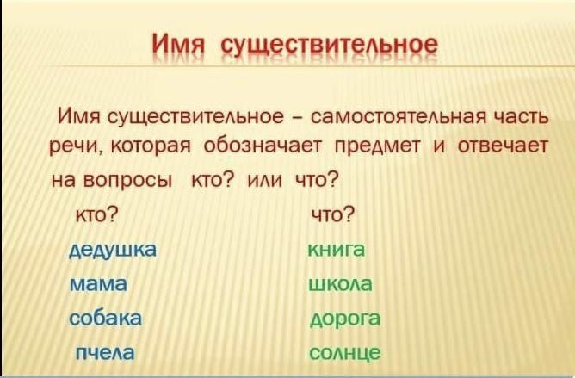

Имя существительное самостоятельная изменяемая часть речи, которая обозначает предмет и отвечает на вопросы кто? что? : человек, ребёнок, дерево,чистота, тройка, смех.
В предложении чаще всего выступает в роли подлежащего, дополнения и обстоятельства, но может выступать в роли всех членов предложения.
Начальная форма существительного - именительный падеж единственное число.
По значению существительные делятся на четыре группы:
1. Конкретные существительные, обозначают конкретные предметы, явления, события, подлежат счёту: улица, стол, лампа, дождь, робот, книга, пенал
2. Отвлечённые (абстрактные) существительные, обозначают отвлечённые понятия, признаки, действия и состояния: радость, счастье, синева, мужество, чтение, злоба, выносливость
3. Вещественные существительные обозначают различные вещества: кислород, озон, молоко, масло, соль, бензин
4. Собирательные существительные обозначают множество одинаковых предметов или лиц как неделимое целое: молодёж, листва, студенчество, детвора, профессура
Все существительные делятся на одушевлённые и неодушевлённые.
Одушевлённые существительные обозначают людей и живых существ,отвечают на вопрос кто?: человек, ребёнок, учитель, друг, воробей, муравей, лошадь
К одушевлённыем существительным также относятся: страшилище, чудовище, мертвец, покойник, утопленник, чебурашка, русалка, ферзь, кукла, туз, козырь, валет, матрешка, идол, робот, животное, парнокопытное, горничная.
Неодушевлённые существительные называют предметы неживой природы, растительного мира, окружающей действительности и понятия: стол, дуб, комната, солнце, трава, небо, смех, цветок
К неодушевлённым существительным также относятся: труп, группа, крестьянство, толпа, народ, стая, детвора, войско
Собственные существительные - это названия отдельных лиц, единичных предметов. Собственные имена существительные пишутся с прописной буквы. Это имена, фамилии, прозвища, клички, географические названия, названия газет, журналов, астрономические названия: Низами, Баку, Салимов, Анна, Даша, ’’Карван’’-журнал, Меркурий-планета
Нарицательные существительные - это общее название для всех однородных предметов: человек, тетрадь, город, журнал, балет, книга, библиотека
Существительные распределяются по трём родам:
Все существительные с основой на твёрдый согласный или [й] , имеющие нулевое окончание в Именительный п. ед.ч. относятся к мужскому роду.
- существительные с основой на мягкий согласный: конь, зверь, день.
- разносклоняемое существительное -путь; существительное подмастерье
- существительные с окончаниями -А, -Я обозначающие лиц мужского пола: папа, дядя, юноша, Серёжа
- существительные с окончаниями -О, -Е, имеющие -ищу, -ушк, -ищ: сараишко, хлебушко, домище
К женскому роду относятся :
- существительные с окончаниями -А ,-Я: сумка, песня, история, бабушка
- существительные с основой на мягкий согласный, а также на Ж, Ш : вещь,
мышь, рожь, боль
К среднему роду относятся:
- существительные с окончаниями -О, -Е в И.п.ед.ч.: солнце, окно, собрание
- разносклоняемые существительные: время, бремя, племя, вымя, имя, пламя, стремя, семя, знамя, темя; дитя
Особую группу составляют существительные общего рода. Их признаки:
- окончания -А,-Я (l склонение)
- обозначают лицо как женского,так и мужского пола;
- имеют оценочное значение, т.е. обозначают качества людей (чаще отрицательные): плакса, забияка, соня, белоручка, неряха, задира, умница

!!! Существительные, обозначающие лица по профессии, должности, роду занятий, могут обозначать как лиц мужского, так и лиц женского пола. Они не являются существительными общего рода, а относятся к мужскому роду: судья, инженер, староста, педагог, доктор и т.д.
Склонение - это изменение слов по падежам. В русском языке шесть падежей:
Именительный: кто? что?
Родительный: кого? чего?
Дательный: кому? чему?
Винительный: кого? что?
Творительный: кем? чем?
Предложный: о ком? о чём?
Все падежи, кроме именительного (прямого), называются косвенными.
Именительный падеж употребляется без предлога, предложный падеж всегда с предлогом, другие - с предлогом и без предлога.
У существительных три склонения:
I склонению относятся слова мужского и женского рода с окончаниями -А, -Я: дедушка, женщина, история, ива
II склонению относятся слова мужского рода с нулевым окончанием (ь) и слова среднего рода с окончанием -О, -Е: брат, голубь, море, солнце
III склонению относятся слова женского рода с нулевым окончанием (ь): вуаль, брошь, герань, полночь, тварь, тень, медаль, мебель.

Не относятся ни к одному типу склонения существительные:
- имеющие форму только множественного числа:
а) названия составных предметов, которые состоят из двух одинаковых частей, предоставляющих единое целое: брюки, ворота, перила, сани, очки, грабли, качели, плоскогубцы
б) названия материалов и их отходов: белила, чернила, духи, опилки, очистки
в) названия действий и состояния природы: хлопоты, сумерки, дебаты
г) названия промежутков времени, игр: каникулы, жмурки, прятки, будни
д) некоторые графические названия: Афины, Карпаты, Альпы, Жигули
разносклоняемые: бремя, время, вымя, имя, племя, пламя, стремя, семя, знамя, темя; путь; дитя
несклоняемые существительные - они иноязычного происхождения с конечными гласными - о, е, и, у, ю, а, я : радио, шоссе, кино, такси, меню, рагу, кимоно
Также иноязычные фамилии и имена, сложносокращённые слова: Шевченко, Саркашвили, Гусейнзаде, Нигяр, Алигер, БГУ, АМУ
Несклоняемые существительные распределяются по родам с учётом их лексического значения.
Существительные имеют две формы числа:
Единственное число, если речь идёт об одном предмете: вещь, стекло, дом, кошка, диван
Но есть существительные, которые имеют только одну форму числа:
- форму только единственного числа - эти существительные не сочетаются с количественными числительными, т.е. их нельзя посчитать; листва, бензин, белизна, мука, рис, масло, песок, соль
- форму только множественного числа - эти существительные употребляются только во множественном числе: брюки, ворота, колготки, ножницы, отруби, очистки, каникулы, проводы, именины, очки, Альпы, Карпаты.
Женский род: бандероль, болезнь, боль, брошь, бровь, вермишель, весть, власть, вуаль, вошь, высь, гавань, газель, герань, гибель, глушь, голень, гортань, грудь, грязь, дверь, дичь, доблесть, зелень, кровать, кровь, ложь, магистраль, мазь, мебель, медаль.
Мужской род: ансамбль, бинокль, букварь, бюллетень, вождь, вратарь, гвоздь, главарь, гель, голубь, гость, гусь, госпиталь, зверь, зять, издатель, имбирь, картофель, корабль, корень, лебедь, ливень, локоть, лось, миндаль, медведь, пароль, печень, профиль, путь, рояль, ремень.

Контрольные вопросы
1. Что называется именем существительным?
2. Какие существительные называются собственными, какие нарицательными?
3. Возможен ли переход имён существительных собственных в нарицательные и наоборот? Привести примеры.
4. Как определяется одушевлённость существительного? Привести примеры.
5. Как определяется род имён существительных?
6. Сколько родов имеет имя существительное?
7. Назвать признаки существительных общего рода.
8. Сколько падежей у имени существительного? Перечисляйте.

Упражнение 1. Перепишите, вставляя пропущенные буквы.
Хок..ей, з..мля, приз..млиться, ед..ный, при..хать, м..роз, быс..рый, врем.., учени..а, фу..бол, грубос..ь, гвоз..ь, го..од, мален..кий.

Упражнение 2. Определите род имён существительных.
Дверь, зверь, мать, окно, листок, зима, меч, печь, лебедь, зеркало, мышь, доска, лук, гнездо, слон, море, путь, двор, молоко, брошь, здание, бой, соня, умница, задира, яблоко, хлеб, литература, язык медведь, голубь, рожь

Упражнение 3. Составьте сочетания имен существительных со словами мой, моя, мое, укажите род.
Свеча, полотно, друг, взгляд, дочка, вьюга, ружье, озеро, кроссворд, жилище, кино, киносъемка, килограмм, питье, свет, поездка, новоселье, подъезд, троллейбус, дерево, вишня, улица, бульвар, помидор, папа, море, игрушка, песня, соль, рояль, кофе, пианино, рояль, рельс, огонь, радость, песчинка, шампунь, добро.

Упражнение 4. Читайте текст и найдите имена существительные.
Баку столица Азербайджана. Наш Баку удивительный и интересный город. Этот город город с богатой и древней историей. Его название происходит от слова «Бадкубе» — «удар ветра». Наверное, потому, что это край сильных ветров. Впервые название города встречается в сочинениях арабских историков и географов в X веке. Тогда они еще описывали Баку как небольшой городок на побережье Каспия. Затем там были обнаружены крупные газовые и нефтяные месторождения.

Упражнение 5. Определите категорию рода у существительных.
Имя, староста, два, две, инженер, день, баран, дружище, белый, шампунь, мозоль, адвокат, семя, плакса, топорище, тюль, умница, дверь, зверь, боль, голубь, дерево, вишня, улица, бульвар, руль, помидор, папа, море, кафе, игрушка, песня, соль, окно, рояль, кимоно, кофе, пианино, рояль, рельс, огонь, радость, песчинка, шампунь, добро, одеяло, мышь, ночь, снег, чернила, клубника, сутки, небо, Альпы, вид, перила, горох.

Упражнение 6. Найдите существительные множественного числа:
Ботинок, брюки, ворота, цветок, сани, очки, качели, книга, лук, бензин, молоко, нефть, чтение, асфальт, стекло, дверь, прятки, семья, каникулы, сливки, Сочи, ворота, книга, ковёр, дом, консервы, суффиксы, ворота, село

Упражнение 7. Данные слова употребите во множественном числе.
Цыплёнок - …...., телёнок - …...., медвежонок - …..., ягнёнок - ……, ежонок - ……, тигрёнок - ….., ребёнок - ……., котёнок - ……, щенок - ……., голубёнок - ……, лисёнок - ……, поросёнок - ……. .

Упражнение 8. Назовите предметы одним словом.
Образец: Хлеб, сыр, колбаса, молоко - это продукты.
1. Роза, ромашка, гвоздика - это ... .
2. Кошка, лев, тигр, носорог - это ... .
3. Картошка, капуста, морковка - это ... .
4. Стамбул, Москва, Баку - это ... .
5. Яблоко, виноград, груша - это ... .
6. Футболист, боксёр, хоккеист - это ... .
7. Ученик, доктор, дедушка - это ... .

Тест по теме «Имя существительное»
1. Укажите неодушевленные существительные:
А. отряд, толпа, табун;
В. насекомое, животное, земноводное;
С. чудовище, страшилище, великанище;
Д. ребята, школьники, братья;
2. Укажите имена существительные, которые имеют форму только множественного числа.
A. деревья, листья, ели, железо;
В. ребята, школьники, братья, каучук;
С. ножницы, брюки, будни, сани;
Д. дома, книги, полки, асфальт;
3. Укажите строку с мягким знаком на конце существительного.
А. плющ…, клич..., грош… ; В. смерч..., чуш..., богач…;
С. рож..., камыш..., плач…. ; Д. молодеж…, полноч…, скач…
4. Найдите существительные общего рода:
А. рабочий, работник, больной;
В. работяга, скорость, молодость;
С. неряха, выскочка, плакса;
Д. терраса, шасси, авеню;
5. Существительные, употребляемые только во множественном числе:
А. семена, рельсы, каникулы; В. брёвна, сани, вожжи;
С. сумерки, шахматы, духи; Д. берёзы, грабли, обои;
6. Найдите слово, употребляемое только в единственном числе:
А. асфальт, камень, столб, синева, косьба;
В. белизна, свежесть, синева, плаванье, день;
С. дорога, ходок, ходьба, хождение, переход;
Д. мука, сахар, вода, щебень, песок, пыль;
7. Какой вариант не подходит признакам существительных общего рода?
А. Имеют окончания -а, -я (l склонение);
В. Обозначают лицо как женского, так и мужского пола;
С. Имеют оценочное значение, обозначают качества людей, чаще всего отрицательные;
Д. Обозначают лицо среднего и мужского пола;
8. Найдите существительные общего рода.
А. плакса, соня, задира, недотрога;
В. судья, инженер, староста, ябеда;
С. педагог, умница, неряха, растяпа;
Д. жадина, выскочка, ученица, тихоня;
9. Найдите группу слов, которые состоят только из неодушевленных существительных:
А. кит, телефон, сахар, белка, собака;
В. краснуха, телевизор, человек, ходьба;
С. болото, ручка, дверь, молоток, мел;
Д. девочка, пианист, врач, преподаватель;
10. Выберите группу слов, состоящую только из одушевленных существительных
А. директор, бабочка, дельфин, сын;
В. солнце, туча, дождь, магазин, холодно;
С. бег, тарелка, туфля, красивый, дракон;
Д. краснуха, человек, ходьба, пять, дочка;
11. Какое слово является вещественным существительным?
А. пламя, огонь; В. аппаратура, прибор;
С. чернила, сметана; Д. сутки, сумерки;
12. Укажите слова, которые относятся к разряду отвлечённых существительных:
А. музыка, отвращение, выступление;
В. одежда, мебель, министерство;
С. сумерки, носки, мороженое;
Д. тесто, вазелин, баранина;
13. Какое из приведённых существительных вещественное?
А. грибы; В. дрожжи; С. деревья; Д. реакции;
14. Какое из приведённых существительных не является вещественным?
А. вода; В. масло; С. зелень; Д. мёд;
15. Определите из приведённых существительных собственное.
А. Собака, Соловей; В. Нью-Йорк, Грузия;
С. Крыша, Потолок; Д. Счастье, Жилет;

«Времена года. Зима»
Зиму, эту удивительную пору года я люблю, наверное, больше всего. Зима – это замечательное время года. Красота ее не может не радовать глаз. Зимой природа будто примеряет на себя белый пушистый наряд. Особенно красиво все вокруг выглядит по утрам, когда снежинки переливаются и блестят, словно алмазы. Бывает выходишь с утра на улицу и чувствуешь запах зимней свежести, когда мороз немного пощипывает щеки, оставляя на них легкий румянец.
В такое время природа будто засыпает долгим сном. Однако я люблю зиму не только за уникальную красоту ее пейзажей. Ведь у нас еще появляется возможность кататься на коньках, лыжах и санях, чего не сделаешь в остальные времена года.
Зимой мне очень нравится выходить на улицу и гулять со своими друзьями. Более того, зима – это праздник. Наш любимый Новый Год. Особенно прекрасны последние недели перед Новым Годом, когда вокруг царит праздничная суета. Такая атмосфера как бы предвещает что - то новое и загадочное. В такие моменты ты сразу чувствуешь некий уют и теплоту.

Словарь:
пушистый наряд - yumşaq geyim, paltar
переливаются - rəngdən rəngə çalır, bərq vurur
блестят - parıldayırlar
словно - elə bil ki, sanki
румянец - allıq, qırmızıliq
засыпает долгим сном - uzunmüddətli yuxuya gedir
уникальную красоту - unikal, təkrar olunmaz gözəlliyi
праздничная суета - bayram təlaşı
предвещает - qabaqcadan xəbər verir, bildirir
загадочное - sehirli, sirli, qəribə
5. Обобщающий урок по теме «Имя прилагательное. Разряды имён прилагательных»
Развитие речи «Времена года. Весна»

Имя прилагательное - самостоятельная часть речи, которая обозначает признак предмета и отвечает на вопросы: какой? какая? какое? какие? чей? чья? чьё? чьи?

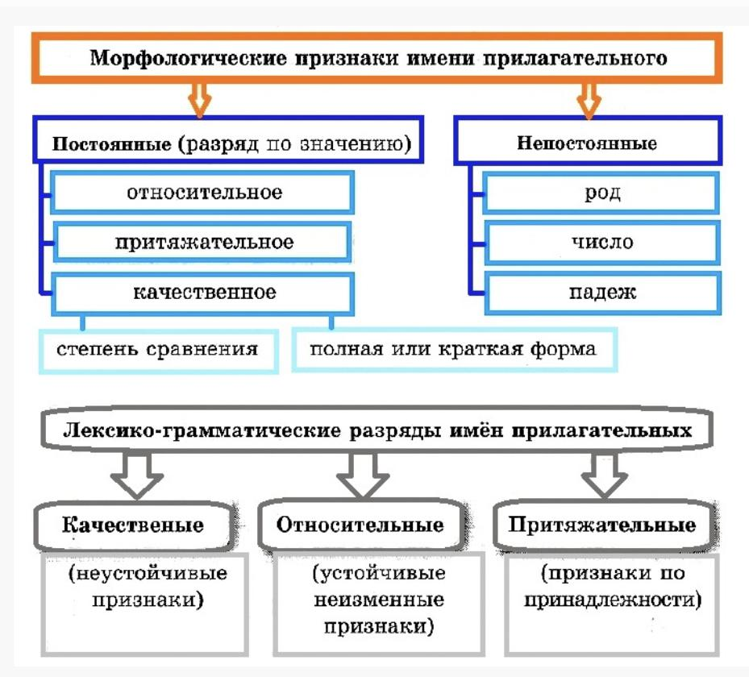

В русском языке прилагательные изменяются по родам, падежам и числам, могут иметь краткую форму. В предложении прилагательное чаще всего бывает определением, но может быть и сказуемым. Имеет тот же падеж, что и имя существительное, к которому оно относится. Имена прилагательные согласуются с существительными и сочетаются с наречием.
Например: Белый снег (какой?) ложиться на поля.
У неё очень приятный (насколько?) голос.
Род имени прилагательного зависит от рода имени существительного.
Мужской род имени прилагательного отвечает на вопрос какой?: большой, добрый, синий, интересный
Женский род имени прилагательного отвечает на вопрос какая?: большая, добрая, синяя, интересная
Средний род имени прилагательного отвечает на вопрос какое?: большое, доброе, синее, интересное
Начальная форма имени прилагательного - это форма мужского рода, именительного падежа, единственного числа. По значению и по форме различают следующие разряды имён прилагательных:
1. Качественные прилагательные обозначают признак предмета, который можно иметь в большей или меньшей степени. Это признак по:
- форме: прямой, круглый, кривой
- размеру: большой, маленький
- цвету: белый, золотой, красный
- свойству: твёрдый, прочный
- весу: лёгкий, тяжёлый
- запаху: ароматный, пахучий
- температуре: горячий, прохладный
- вкусу: солёный, сладкий, кислый
- звуку: тихий, громкий
Качественные прилагательные имеют краткую форму. Краткая форма отвечает на вопросы каков? каково? какова? каковы?. Она изменяется только по родам и числам: сладкий - сладок - сладка - сладко - сладки
В предложении краткая форма бывает сказуемым: Хороша ложка к обеду.

2. Относительные прилагательные обозначают признак, который нельзя иметь в большей или меньшей степени. Это признак по:
- материалу: стеклянный, соломенный
- количеству: семилетний, пятиэтажный
- месту: городской, деревенский
- времени: вчерашний, сентябрьский
- назначению: письменный, грузовой
- действию: точильный, гладильный
Относительные прилагательные отвечают на вопрос - какой?. Не имеют краткой формы, степеней сравнения, не сочетаются с наречиями «очень» и «слишком», не имеют антонимов.

3. Притяжательные прилагательные обозначают принадлежность предмета живому существу или лицу (отцовский, сестрин, лисий). Отвечают на вопрос чей? чья?, чьё?, чьи? Притяжательные прилагательные образуются при помощи суффиксов -ин, -ын, -ов, -ев, -ий, -й: осиное гнездо, медвежья берлога, мамин сумка.
Чтобы не ошибиться в определении разряда прилагательного, оканчивающего на -ий, нужно поставить это прилагательное в форму родительного падежа. Если в Род.п. перед окончанием -его пишется ь и слышится [й], то прилагательное притяжательное.
отчий - отчего (качественное)
осенний - осеннего (относительное)
охотничий - охотничьего (притяжательное)
Между разрядами прилагательных нет чётких границ. Одно и то же прилагательное в зависимости от контекста может выступать в разных значениях. Относительные прилагательные могут употребляться в значении качественных:
каменный дом (относитель) - каменное сердце (качествен.)
Притяжательные прилагательные могут переходить в разряд относительных или качественных: заячья шерсть (притяжательн), заячья душа (качествен.), заячий след (относительн.)
Большинство качественных прилагательных, имеют 2 формы:
полную форму: умный, вкусный
краткую форму: умён, вкусен
Полная форма изменяется по числам, родам и падежам.
В предложении краткая форма употребляется как сказуемое, а полная — обычно как определение.
Существуют 2 степени сравнения качественных прилагательных:
Положительная степень обозначает, что предмет обладает неким признаком: красивый дом, интересная книга
Сравнительная степень обозначает, что признак у одного предмета выражен в большей степени,чем у другого предмета: холодный-холоднее,сильный-сильнее
Сравнительная степень имеет 2 формы:
Простая форма образуется при помощи суффиксов: -ее ,-ей, -е, -ше: смелый - смелее - смелей, широкий - шире, ранний - раньше
Составная форма образуется со словами более, менее:
красивый - более красивый, менее глубокий, более вкусный
В русском языке сравнительная степень некоторых прилагательных образуется при помощи других основ: маленький - меньше,плохой - хуже, хороший - лучше
Превосходная степень обозначает, что предмет обладает неким признаком в большей степени, чем все остальные предметы.
Простая форма образуется при помощи суффиксов -айш-, -ейш- : сильнейший, высочайший, вкуснейший, тишайший, крупнейший
Составная форма образуется прибавлением к форме положительный степени слов самый, наиболее, наименее+ полная форма, всех, всего+ простая сравнительная степень: самый удачный, наиболее удачный, наименее удачный, сильнее всех, тоньше всего, крепче всех, удачнее всего, удачнее всех

Падеж имени прилагательного определяется по падежу имени существительного, к которому оно относится: интересный фильм, красной книгой, об интересном рассказе

Упражнение 1. Подберите антоним к прилагательным. Определите их разряд.
Высокий, большой, чёрный, глубокий, длинный, дедов, широкий, толстый, кислый, отцов, лисий, прозрачный, вчерашний, городской, круглый, рыбачьи, железный, маленький, верхний, тусклый, умный, сестрицын, кошачий, дедушкин, мамин, заячий

Упражнение 2. От следующих существительных образуйте прилагательные разных разрядов, сочетая их с необходимыми существительными.
Лиса, орёл, туман, волк, камень, картина, железо, золото, серебро, хрусталь, кожа, медведь, брат, сестра, ящерица, рыба, бабушка
Например: лиса - лисья хитрость, лисья шапка, лисья нора

Упражнение 3. Составьте предложения данными прилагательными.
Добрый, сладкий, деревенский, дежурный, интересный, маленький, уютный, надёжный, смелый, смешной, мудрый, яркий, горячий, гордый, съедобный, солнечный, светлый, самостоятельный,великолепный, восхитительный, огромный, дивный, чудный, храбрый, бесстрашный, решительный, смелый

Упражнение 4. Образуйте простую сравнительную степень от данных прилагательных.
Жаркий, крепкий, лёгкий, тонкий, добрый, сильный, красивый, крупный, мелкий, старый, слабый, молодой, крепкий, плохой.

Упражнение 5. Перепишите, вставляя нужные окончания.
Ветрен …. день, глинян …. горшок, диван …. подушка, любим …. мелодия, лекарственн …. растение, картинн …. галерея, золот …. кольцо, стар …. песня, глубок …. озеро.

Упражнение 6. Перепишите, употребляя прилагательные в сравнительной степени.
1. Травка соломы ( зелёный ). 2. Человек ( твёрдый ) камня. 3. Нет ( милый ) дружка, чем родная мать.
4. Утро вечера ( мудрёный ). 5. Правда ( чистый ) ясного солнца.

Упражнение 7. Продолжите начатые предложения антонимами.
1. Умный молчить, когда … ворчить.
2. В поле холодно, а в доме … .
3. Лучше горкая правда,чем … ложь.
4. Заяц бегает быстро, а черепаха ползает … .
5. Корень ученья горек, да плод его … .

Упражнение 8. Подбери антонимы к прилагательным.
Тёплая ночь - ……, хорошее начало - …....,
Полезный труд - ..….., толстый парень - ..…..,
Лёгкий чемодан - .…..., лёгкая задача - ........,
Лёгкий мороз - …...., близкий родственник - …….,
Мелкий почерк - ........, мелкое озеро - .........

«Времена года. Весна»
Нет времени года прекраснее, чем весна! Она всегда долгожданна, а её приход несёт с собой множество радостных перемен.
О её приходе мы можем узнать по множеству изменений в природе.
Солнце появляется на небе всё чаще, оно светит уже ярче и теплее. Везде тает снег и из-под него уже стала проглядываться земля, от которой пахнет сыростью.
С приходом весны всё вокруг ожило. Стали появляться самые разные цветы. Они все очень красивые, а особенно нарциссы и ландыши.
Птицы, которые прилетают из далёких стран, весело щебечут на ветках. Они тоже радуются приходу весны. На деревьях набухли почки и совсем скоро они превратятся в зелёные листья. Поэтому и деревья становятся ярче. Появляются бабочки, которые придают красоты общему весеннему пейзажу. Очень приятно вдыхать запах теплого ветерка и наблюдать за тем, как всё вокруг расцветает и приобретает новые краски.
Весна — самое прекрасное время года, которое все ждут с таким нетерпением и трепетом. Я люблю весну!

Словарь:
долгожданна - çoxdan gözlənilən
приход - gəlişi
появляться - görünür
проглядываться - görünmək, özünü göstərmək
пахнет - qoxusu gəlir, iyi gəlir
нарциссы - nərgizlər;
ландыши - inciçiçəyi;
щебечут - cəh-cəh vurur, civildəyir
набухли - şişib, böyüyüb
почки - tumurcuq
превратятся - çevrilmək, dönmək
расцветает - çiçək açır
трепетом - həyəcanla
6. Имя числительное. Значение и грамматические признаки
Развитие речи «Времена года. Лето»

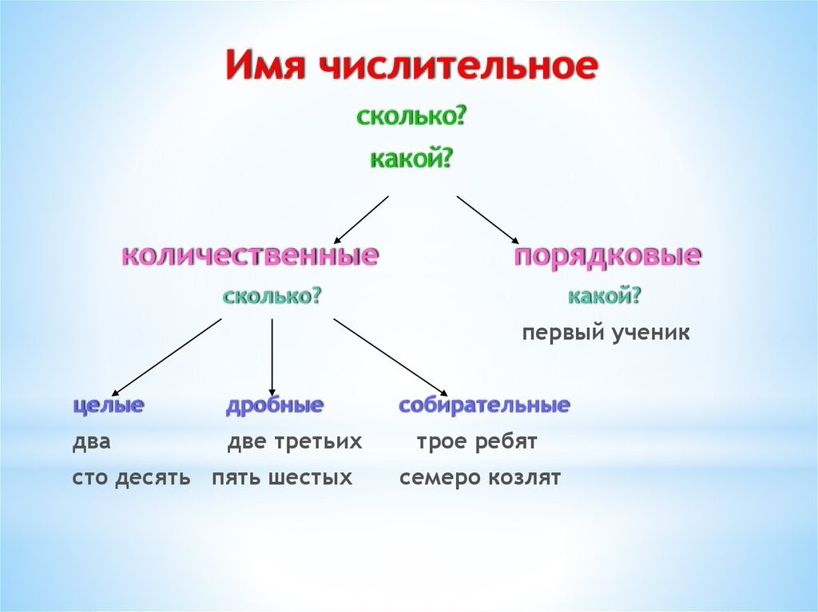

Имя числительное - это самостоятельная часть речи, которая обозначает количество предметов или порядок предметов при счёте. Числительные отвечают на вопросы: сколько? который? какой?
Например: Дважды два - четыре (сколько?)
Волк и семеро (сколько?) козлят. Первый шаг (который?какой?) всегда самый трудный.
Числовое значение могут иметь, кроме числительных, и другие части речи. Но числительное можно записать и словами, и цифрами, а другие части с количественным значением - только словами.
два, второй - числительное
двойка - существительное
дважды - наречие
удвоить - глагол
удваивающий, удвоенный - причастие
По строению числительные бывают:
Простыми, которые состоят из одного корня: два, пятый, двенадцать, шестнадцатый
Сложными, которые состоят из двух и более корней: пятьдесят, восемьсот, шестисотый
Составными, которые состоят из нескольких слов: сто пятьдесят шесть, тысяча девятьсот семьдесят пятый.
По значению и грамматическим признакам числительные делятся на два разряда: Количественные и порядковые
Количественные числительные обозначают число, количество предметов и отвечают на вопрос сколько? Они изменяются по падежам, относятся обычно к существительному или местоимению.
Количественные числительные делятся на следующие группы:
Целые числительные обозначают целое число: две, девятнадцать, тридцать пять
Один - склоняется, как прилагательное.
Два, три, четыре склоняется по своему.
Именительный: один одна два три четыре
Родительный: одного одной двух трёх четырёх
Дательный: одному одной двум трём четырём
Винительный: один одну два три четыре
Творительный: одним одной двумя тремя четырьмя
Предложный: об одном об одной о двух о трёх о четырёх

Тысяча (падеж,число), склоняется, как существительное l склонение;
Миллион, миллиард (падеж,число) склоняется как существительное ll склонения;
От 5 до 20 и 30 как существительное lll склонения;
40, 90, 100 имеют две падежные формы;
В сложных числительных 50-80, 500-900, 200, 300, 400 изменяется каждый корень;
В составном числительном склоняется все слова, из которых это числительное состоит;
Дробные числительные обозначают дробные числа и состоят из двух частей: числителя (количественное числительное) и знаменателя (порядковое числительное)
Например: две третьих, пять седьмых, три восьмых, двух пятых

Собирательные числительные обозначают количество предметов как одно целое. Они образуются от целых числительных при помощи суффиксов -ой, -ер, поэтому являются производными: двое, трое, четверо, пятеро, шестеро, семеро, восьмеро, девятеро, десятеро
Именительный п. двое четверо оба обе
Родительный п. двоих четверых обоих обеих
Дательный п. двоим четверым обоим обеим
Винительный как Родительный.(одушев.) или как Именительный.(неодушев.)
Творительный п. двоими четверыми обоими обеими
Предложный п. о двоих о четверых об обоих об обеих

!!! Собирательные числительные не употребляются с существительными женского и среднего родов.
Грамотно прозвучит: два ученика, двое учеников, две ученицы, двое суток, четверо молодых людей, нас (вас, их) трое и т. д.
Количественное числительное две и собирательное обе сочетаются с существительными женского рода. Количественное числительное два и собирательное оба сочетаются с существительными мужского и среднего рода.

!!! После числительных два, две, оба, обе, три, четыре существительные ставятся в родительном падеже единственном числе.
два(кого?) профессора, две (чего?)парты, оба (кого?)товарища, обе (кого?)птицы, три (чего?)дня, четыре (чего?)рубашки.

!!! После числительных от пяти и выше существительные ставятся в родительном падеже, множественном числе.
Например: пять досок, триста четыре дерева, тысяча манатов.
Числительное обозначает число, количество и порядок при счёте. Оно не указывает на время.

Контрольные вопросы:
1. Что называется именем числительным?
2. Как отличить имена числительные от других частей речи, имеющих числовое значение ?
3. Какие числительные называются простыми и сложными ?
4. Какие числительные называются составными ?
5. На какие две группы делятся числительные ?
6. На какие группы делятся количественные числительные ?
7. Какие числительные относятся к собирательным ?
8. В чём особенность употребления числительных два, две и оба, обе ?

Упражнение 1. Напишите числительные прописью, согласовывая их с существительными и употребляя, где можно, собирательные числительные.
2 (друг), 5 (цветок), 3 (сутки), 6 (весло), 2 (вилка), 5 (метла), 4 (грабли), 7 (петля), 9 (сосна), 4 (девушка), 8 (доска), 6 (дочь), 10 (грамм), 12 (апельсин), 7 (скатерть), 9 (орден), 11 (черешня), 13 (деревня), 15 (гектар), 12 (килограмм).

Упражнение 2. Из данных слов выпишите слова, обозначающие порядок чисел при счёте:
Пятидесятый, первый, весенний, пятничный, семидесятый, семидневный, годовой, сороковой, шестичасовой, пятнадцатый, одиннадцатое, квартальный, пять, двадцать, четырнадцатый, семь, десятый, пятнадцатый, тридцать, восьмидесятый, семнадцать, двенадцатый.

Упражнение 3. Перепишите, вставляя пропущенные буквы и заменяя цифры словами.
1. Пароход с 468 пассажирами отошёл от пристани.
2. Книга была иллюстрирована 34 рисунками и снабжена 29 чертежами.
3. Спортсмены пробежали сто метров за 11,2 секунд...
4. Выполнить по 4 и более пример...
5. Альпинистская группа в составе 11 человек поднялась на труднодоступную гору высотой в 3785 метров над уровнем моря. 6. На Земле 70,8 % занимают моря и океаны, а на долю суши приходится 29,2 %.
7. В 1 литр... воды развести 200 грамм... порошка.

Упражнение 4. Перепишите, выбирая нужные числительные и ставя их в соответствующем падеже.
1. У входа в колледж стояло (три, трое студентка) и (два, двое юноша). 2. Состояние больного оставалось критическим (два, двое сутки). 3. (Оба, обе) отвечающим студентам были заданы дополнительные вопросы. 4. Среди членов кафедры было (два, двое профессор) и (четыре, четверо доцент). 5. Подойти к аппарату можно с (обе, оба) сторон. 6. Их было (пять, пятеро), кто участвовал в спасении пострадавших. 7. Экзамен проходил в одной из (четыре, четверо) аудиторий.

Упражнение 5. Спишите. Слова в скобках поставьте в форму множественного числа.
Наш город растёт с каждым годом. Строят новые (завод) и (фабрика). Строят новые рабочие (посёлок). Построили (школа), (больница), (магазин). В городе есть детские (сад), (театр), (музей), (библиотека), (клуб). Красивые (автомобиль) и (автобус) ездят по городу. (Трамвай) один за другим пробегают по улицам. Вдоль тротуаров посажены (дерево). Во многие (дом) проведён газ. Мы постоянно заботимся о благоустройстве города.

Упражнение 6. Прочитайте предложения, подчеркните все числительные.
1. Первые спички появились более тысячи пятисот лет тому назад в Китае.
2. Трижды пять — это пятнадцать
3. Оба парня классно играют в футбол.
4. Они перекусили за десять минут и пошли работать дальше.
5. Я пригласила девять друзей на день рождения.
6. Машина едет сто километров в час.
7. Материалы исследования изложены на ста двадцати восьми страницах отчета.
8. Картофель уже убран на семистах восьмидесяти пяти гектарах.
9. Три тысячи пятисотый посетитель выставки получил подарок на память.

Упражнение 7. В приводимых попарно предложениях найдите числительные и сходные с ними слова, относящиеся к другим частям речи (существительным, наречиям, сложным прилагательным)
1. Приобрели много книг и тетрадей. — Работал много и охотно.
2. Купил десять яиц. — Съел неполный десяток яблок.
3. Вошел семнадцатилетний юноша. — Город с трех - миллионным населением.
4. Занимался мало и поэтому получил двойку. — У меня осталось мало дней до экзамена, не более двух.
5. В колоде игральных карт не оказалось шестерки и семерки треф. — По двору бегали шестеро или семеро щенят.

Упражнение 8. Перепишите, вставляя пропущенные буквы.
1. Пробило один...адцать часов.
2. Препод...ватель занимался с четыр...мя отстающими учениками.
3. Из вос...ми членов кружка семь представили интересные пис...менные доклады.
4. По об...им сторонам дороги росли высокие деревья.
5. Книга издана с вос...м...десят...ю тр...мя иллюстрациями.
6. Оста- лось проехать не то трист..., не то четырест... километро.

Тест по теме «Имя числительное»
1. Что обозначают количественные числительные?
А. Число предметов как единое целое.
В. Неопределенное число предметов.
С. Порядковый номер предмета, лица, явления.
Д. Абстрактное число или количество каких-то предметов.
2. Найдите порядковое числительное.
А. тройка; В. третий; С. троих; Д. утроить;
3. В каком варианте представлено порядковое числительное?
А. одиннадцатый; В. одиннадцати;
С. одиннадцать; Д. одиннадцатилитровый;
3. В предложении , «Словарь лежит ..… полок » нужно употребить:
А. на одной; В. в одной; С. на одной из; Д. за одной из;
4. « ….. могут думать так, а другие иначе » ?
А. одной; В. на одной; С. один; Д. одни;
5. Каким вариантом можно заменить выделенное слово в предложении « Дома остались одни старики и дети » ?
А. кое-какие; В. несколько; С. единственные; Д. только;
6. « Один мой друг научил меня как ловить рыбу » - вместо выделенного слова можно употребит:
А. некоторый; В. единственный; С. какой-то; Д. только;
7. Мы подошли к …. вагону
А. первый; В. первых; С.первому; Д. первого;
8. Наш автобус был ….
А. восьмого В. восьмых С. восьмому Д. восьмой
9. Какая падежная форма числительного первый подходит в данном предложении ?
« Ахмед в классе всегда ….. ученик. »
А. первого; В. первому; С. первым; Д. первый;
10. « По дороге я встретил …. повозки и ….. женщин » - для данного предложения правильная падежная форма числительного два :
А. две, двоих; В. двух, двух; С. два двух; Д. две, двух;
11. Выберите правильный вариант.
Я встречу тебя у втор…. здани…. около филормони…. .
А.-ым, -ем, -и; В.-ое, -е, -я; С.-ому, -ю, -ей; Д. -ого, -я, -и;
12. Выберите правильный вариант.
Младший брат моего товарища учится в восьм…. класс…. .
А. -ом, -е; В. -ому, -у; С. -ого, -а; Д.-ым, -ом;
13. Выберите правильный вариант.
Я покупаю газеты в четвёрт…. киоск…. у метро.
А.-ому, -у; В.-ым, -ом; С.-ые, -и; Д. -ом, -е;
14. Выберите правильный вариант.
Мы всегда будем помнить своих перв…. учител…. .
А. -ым, -ям; В. -ые, -я; С. -ых, -ей; Д. -ых, -ях;
15. Сколько слов употребляется со словом одно ?
Ножницы, сеть, имя, чернила, облако, часы, лицей, место
А. 3; В. 4; С. 2; Д. 1;
16. Сколько слов употребляется со словом одно ?
Кроссовки, здание, программист, ворота, духи, растение, карта, поле, дело
А. 5; В. 3; С. 4; Д. 1;
17. Найдите имя числительное.
А. На проплывающем мимо теплоходе туристы любовались окрестностями Волги.
В. Эти девушки хорошо знают английский язык.
С. Весной во дворе мы посадили берёзку.
Д. Они помолчали две минуты, а затем продолжили разговор.
Е. На небе было чудесная красота.
18. В каком ряду даны только количественные числительные?
А. первый этаж, второй дом; В. третий звонок, четвертый класс;
С. двенадцатое число, сороковой день; Д. три книги, пять друзей;
19. Что не обозначает числительное?
А. Число; В. Порядок при счёте; С. Предмет; Д. Количество;
20. На какой вопрос отвечают количественные числительные?
А. Какой? В. Который? С. Сколько? Д. Почему?
21. Как изменяются порядковые числительные?
А. Как существительные; В. Как прилагательные;
С. Как наречия; Д. Как причастия;
22. В каком из вариантов приведено количественное числительное?
А. четыре; В. четверка; С. четверо; Д. четвертый;
23. В каком из вариантов приведено порядковое числительное?
А. двадцать шесть; В. восемнадцать;
С. семеро; Д. тридцать второй;
24. Что такое порядковые числительные?
А. Числительные, обозначающие числовой порядок при счете.
В. Числительные, обозначающие количество чего-либо.
С. Числительные, обозначающие неопределенное количество чего-либо.
Д. Числительные, обозначающие часть чего-либо.
25. На какие вопросы отвечают порядковые числительные?
А. Какой? Чей? В. Который? Кто? С. Который? Какой? Д. На сколько, Который?
26. В каком из вариантов приведено порядковое числительное?
А. десять; В. восьмой; С. много; Д. пятьдесят;
27. В каком из словосочетаний не употреблено порядковое числительное?
А. двадцать пятый билет; В. шестнадцать тетрадей;
С. сорок четвертый трамвай; Д. тридцатое место;
28. Укажите дробное числительное:
А. двести шестнадцатый; В. три четвёртых;
С. шестьсот восемь; Д. сто сорок пятый;
29. Какое числительное является собирательным?
А. семьсот восемьдесят томов; В. две пятых раствора;
С. шестьдесят страниц; Д. четверо медвежат;
30. Какое числительное является собирательным?
А. одиннадцать яблок; В. в три тысячи семьдесят третьем;
С. трое друзей; Д. одна четвёртая;

«Времена года. Лето»
Лето – это, безусловно, лучшая пора в году. Мне кажется, что на свете очень мало людей, которые могут не любить лето. Конечно, ведь лето – это время тепла, радости, веселья и самых разных забав. Лето – это пора самых долгих каникул в году. Это не может не радовать нас. Лето – это самое беззаботное время, которое только может быть. Именно летом можно проводить все свое время за любимым делом и веселиться целыми днями напролет.
Летом мы с друзьями и одноклассниками любим часто ездить по городу на велосипеде часами напролет. Это так приятно ехать и наслаждаться теплыми лучами летнего солнца. Мы проезжаем по много километров в день. Это не только весело, а еще и полезно для здоровья.
Самые вкусные и полезные фрукты и ягоды появляются именно летом. В такую жаркую погоду они являются лучшей пищей, тем более, в них очень много витаминов. Получается, что лето – это еще и лучшее время для укрепления нашего здоровья.
Лето считается самым любимым сезоном для всех людей, а особенно для детей. Ведь можно забыть об учебе, уроках и других заботах на целых три месяца. Я тоже считаю, что лето – это самое теплое, самое веселое и беззаботное время в году.

Словарь:
безусловно - şərtsiz, qəti, yəqin, şübhəsiz
пора - vaxtı, aralıq, çağ, zaman
разных забав - fərqli əyləncə
напролет - fasiləsiz, aramsız, bütün
теплыми лучами - isti şüaları ilə
проезжаем - keçirik, gedirik
наслаждаться - ləzzət almaq, zövq almaq, həzz almaq
беззаботное - qayğısız, qəmsiz, qeydsiz

7. Местоимение. Разряды местоимений.
Развитие речи «Государственный флаг Азербайджанской Республики»

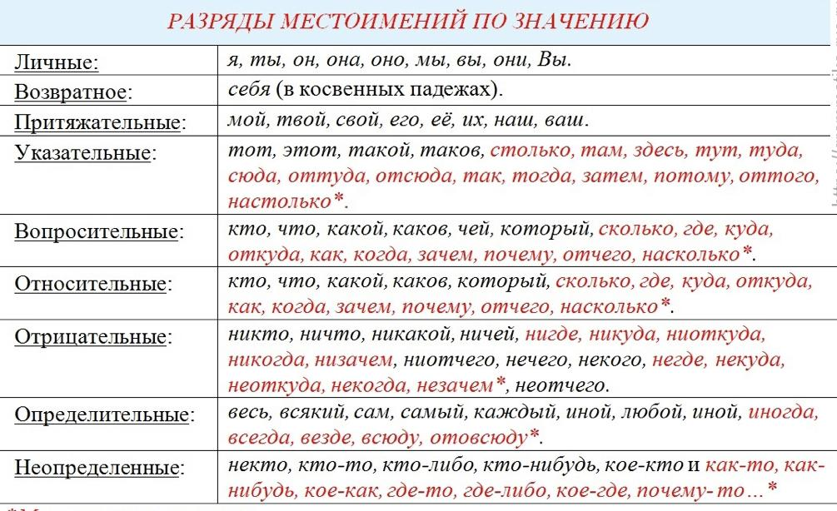

Местоимение - это самостоятельная часть речи, которая не называет предмет, признак, количество, а только указывает на них. Местоимения заменяют в речи существительные, прилагательные и числительные. Поэтому они бывают похожи на эти части речи и имеют признаки тех частей, которых заменяют. В предложении местоимение может быть любым членом предложения, в зависимости от того, какую часть речи оно замещает. Если местоимение употребляется вместо существительного, оно бывает подлежащим и дополнением.
Если местоимение заменяет прилагательное, то оно является определением.
Местоимения играют важную роль в речи. Они связывают части текста между собой, заменяют отдельные слова, словосочетания и целые высказывания, помогая сделать речь более краткой и избежать повторов.

Разряды местоимений
Несмотря на всё разнообразие местоимений, многие из них имеют общие черты. Выделяются девять разрядов местоимений. Разряд - это группа слов, имеющих общее значение и общие грамматические особенности.
Например, все вопросительные местоимения выражают вопрос, указательные - содержат указание на что-либо, притяжательные обозначают принадлежность кому-либо и т.д. На основании этого принято выделять следующие разряды местоимений:
Личные - я, ты, он, она, оно, мы, вы, они.
Возвратное - себя.
Притяжательные - мой, твой, его, её, наш, ваш, их, свой.
Вопросительные - кто? что? какой? чей? который? сколько?
Относительные - кто, что, какой, чей, который, сколько.
Неопределённые - некто, нечто,некий, кто-либо, кое-что, кто-то.
Отрицательные - никто, ничто, ничей, некого, нечего.
Определительные - каждый, весь, всякий, другой, иной, любой, самый, сам.
Указательные - этот, тот, такой, таков, столько.

Контрольные вопросы
1. Что называется местоимением?
2. Что такое разряд местоимения?
3. Какие части речи заменяет местоимение?
4. Какую роль играет местоимение в речи?
5. На какие разряды делится местоимение по значению?

Упражнение 1. Вместо точек вставьте нужное местоимение.
Образец: Это моя машина. ... стоит здесь. Это моя машина. Она стоит здесь.
1. Это Фидан. ... студентка. 2. Это мой папа. ... на работе. 3. Это ваши документы. ... лежат на полке.
4. Это его брат. ... приехал из Москвы. 5. Это ваша преподавательница. ... будет вести у вас семинары.
6. Это мой брат. ... готовится к экзамену. 7. Это её подруга. ... живёт недалеко от нас.
8. Это ваше задание. ... не совсем лёгкое. 9. Это ваши друзья. ... ждут вас на стадионе.
10. Это их машина. ... стоит во дворе.

Упражнение 2. Ответьте на вопросы.
1. Кому вы звоните? (она) 2. Кому вы обещали позвонить? (он).
3. Кому педагог переводит новые термины? (они)
4. Кому стало плохо в аудитории? (она).
5. Кому вручили грамоты? (мы) 6. Кому прислали письмо? (вы)
7. Кому нравится русский язык? (я).
8. Кому исполнилось 18 лет? (она).

Упражнение 3. Спишите, подчеркните местоимения.
1. Я рассказала моей подруге всю историю. 2. Фарид сказал своему брату , куда он уезжает. 3. Я подарил цветы моей преподавательнице. 4. Она каждый вечер смотрит свой любимый сериал. 5. Мы часто гуляем с друзьями по нашему городу. 6. Маме очень нравится слушать мою игру на фортепиано. 7. Я не знаю, как зовут твою сестру?
8. Сегодня день рождения нашей мамы. 9. Я хочу пригласить твоего близкого друга.

Упражнение 4. Определите местоимения.
1. Я знаю эту студентку. 2. Этого студента вызывают в деканат. 3. Мы вновь встретили этих людей в магазине.
4. Он ничего не успевал с этой работой. 5. Об этой истории я узнал из газет. 6. Без этой программы трудно было работать на компьютере.7. Нужно было составить предложения с этими словами. 8. Около этого здания стояло несколько полицейских. 9. Я не верю этим предсказаниям. 10. Это нас учили в школе.

Упражнение 5. Дополните предложения.
1. -... ?
— Мне восемнадцать лет.
2. -... ?
— Я родился в Казахе.
3. -... ?
— Я учусь в Азербайджанском Государственном Экономическом Университете.
4. - ... ?
— У нас в группе двадцать три студента.
5. —... ?
— До конца сессии остались считанные дни.
6. -...?
— Я очень хорошо сдал сессию.

Упражнение 6. Определите в данных предложениях местоимения.
1. Все молчат. 2. Он всё слышит. 3. Я это знаю. 4. Она в этом уверена. 5. Мы слышали эту музыку. 6. Об этом университете я читал в газете. 7. Мне нравятся эти сапоги. 8. Она всё рассказала подруге. 9. Всякому овощу свое время. 10. С кем и о чем у тебя был спор? 11. Вокруг нас шел бой, со всех сторон доносился грохот орудий.
12. У него мы с тобой обо всем договоримся. 13. Предо мною море, и я изо всех сил вглядываюсь в его просторы, ища вдали какое-нибудь судёнышко.

«Государственный флаг Азербайджанской Республики»
«Флаг Азербайджана - это не просто флаг. Это символ нашей государственности, независимости. Поэтому каждый гражданин Азербайджана должен это осознать, оценить. Любовь гражданина к флагу должна быть равна его любви к Родине, народу, государству!»
Гейдар Алиев

Флаг наряду с гербом и гимном является официальным государственным символом Азербайджанской Республики. 5 февраля 1991 года был утверждён флаг Азербайджанской Республики, провозгласившей свою независимость в этом же году.
В соответствии с указом президента Азербайджанской Республики Ильхама Алиева от 2009 года каждый год 9 ноября отмечается как «День государственного флага».
Флаг представляет собой трёхцветное полотнище. Полосы расположены горизонтально. В центре флага на красной полосе размещены восьмиконечная звезда и полумесяц белого цвета. Под голубым цветом подразумевается тюркство потому что, основное население страны — азербайджанцы — принадлежит к тюркоязычным народам и государственный язык республики — азербайджанский. Красный цвет отражает курс на модернизацию общества и развитие демократии, а зелёный цвет указывает на принадлежность к исламской вере.
Под флагом Азербайджана наши спортсмены и музыканты завоевывают победы на Олимпиадах и престижных песенных конкурсах, под флагом Азербайджана в бой идут солдаты и офицеры Азербайджанской армии.
Не случайно же именно его, флаг Азербайджана, сжигают враги нашей страны, показывая тем самым свою слабость, свой страх перед усиливающейся мощью нашего государства. Флагов столько, сколько проживает в нашей стране азербайджанцев. Ведь он – в душе каждого из нас.
И у каждого из нас была общая мечта - флаг Азербайджана должен быть поднят на оккупированных Арменией территориях нашей страны.
Спустя приблизительно 30 лет, наконец пришёл этот долгожданный день. Наша армия освободила от оккупации земли наших предков, и по очереди наши храбрые солдаты поднимали там трехцветный флаг Азербайджанской республики! Мы всегда верили в свой лидер и свою армию!

Словарь:
Личные местоимения - şəxs əvəzlikləri
Возвратное местоимения - qayıdış əvəzlikləri
Притяжательные местоимения - yiyəlik əvəzlikləri
Вопросительные местоимения - sual əvəzlikləri
Относительные местоимения - nisbi əvəzliklər
Неопределённые местоимения - qeyri-müəyyən əvəzliklər
Определительные местоимения - təyini əvəzliklər
Указательные местоимения - işarə əvəzlikləri
независимость - müstəqillik, istiqlaliyyət, sərbəstlik
осознать - başa düşmək, dərk etmək
провозгласившей - elan etmiş
с указом президента - prezidentin əmri ilə
трёхцветное полотнище - üçrəngli parça
полосы - zolaqlar
расположены - yerləşir
горизонтально - üfüqi
размещены - yerləşdirilmişdir
восьмиконечная - səkkizguşəli
подразумевается - nəzərdə tutulur
принадлежность - aid olma, məxsus olma, mənsub olma
завоевывают - əldə edirlər, qazanırlar, etimadı doğururlar

8. Личные местоимения. Склонение личных местоимений.
Развитие речи «Они сражались за Родину»

Как ясно по названию, местоимение употребляется в речи вместо имени, то есть вместо существительного, прилагательного или числительного - эти части речи называют именами.
Местоимение отвечает на те же вопросы, что и имена, но не называет предмет, признак предмета или количество, а только указывает на него.
Личные местоимения в русском языке – это группа слов, которые в речи указывают на предмет (лицо, явление), но не называют их. Личные местоимения отвечают на вопросы – кто? что?:
Его вызвали к доске. Мы читали книгу. О вас рассказывал учитель.

Личные местоимения имеют лицо и число.
Личные местоимения заменяют существительные, указывают на предметы и изменяются по падежам.

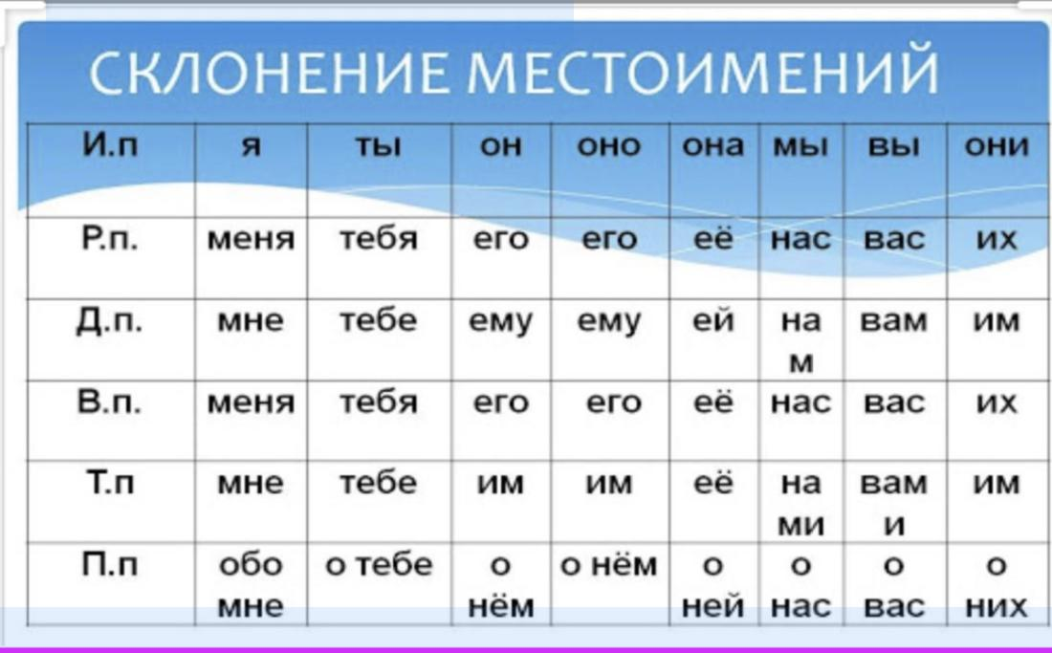

Упражнение 1. Составьте фразы по модели.
Образец: Я — подруга, сын, письмо.
– Это моя подруга, мой сын и моё письмо.
1. Я — брат, сестра, пальто, собака.
2. Ты — друг, сумка, радио, словарь, пианино.
3. Он — секретарь, подруга, журнал, офис, кофе.
4. Она — учитель, фотография, тетрадь, ручка, кольцо.
5. Мы — город, страна, университет, квартира, окно.
6. Вы — телефон, бабушка, дедушка, комната, факс, здание.
7. Они — дом, машина, мотоцикл, президент.

Упражнение 2. Найдите личные местоимения, подчеркните их и определите падеж.
1. Хотелось бы видеть вас на праздничном мероприятии. 2. Он передаёт вам большой-пребольшой привет.
3. Именно о мягкой игрушке я так давно мечтал. 4. Мне не хватит денег, чтобы купить ему такой дорогой подарок.
5. В районной газете выйдет статья про нас. 6. Его взгляд был прямым, прожигал душу насквозь.
7. Родителей я очень люблю и помогаю им по хозяйству. 8. Про тебя можно было бы написать целый роман.
9. Я сильно замарал ботинки, поэтому помыл их по приходу домой. 10. Мы шли по разным сторонам дороги.

Упражнение 3. Определите лицо, число и падеж местоимений.
1. Он никогда не врал, а если и случалось, то делал это ради спасения своих друзей.
2. Что ж, нас устраивают такие правила. 3. Я попросил его помочь мне.
4. Тебе не следовало бы выходить раздетым на улицу. 5. Нами будут гордиться родители.
6. И вам, и нам скоро выпадет возможность отлично провести время.
7. Ты всегда можешь на меня положиться. 8. Ей едва минуло семнадцать лет.
9. Ими гордится школа. 10. Передо мной картина Бродского «Летний сад осенью».

Упражнение 4. Прочитайте и подчеркните местоимения.
Мы с другом гуляли в лесу. Вдруг я увидел необычное растение. Оно хорошо пахло.
— Ты знаешь название этого растения? — спросил я друга.
Он отрицательно покачал головой. Тогда мы обратились к учительнице биологии. Она похвалила нас:
— Хорошо, что вы такие любознательные. Это растение — багульник.

Упражнение 5. Вместо точек вставьте в нужной форме личные местоимения.
1. У (он) отпуск в августе. 2. Мы приехали к (она) в гости. 3. Из-за (ты) мы опоздали на поезд. 4. Я не могу уехать так далеко без... (ты). 5. Я не могу пойти на концерт, пойди вместо (я). 6. У (мы) осталось мало времени.
7. От (она) во многом зависит успех общего дела. 8. Не мешайте (он) думать. 9. Эта информация давно (они) известна. 10. Расскажите (мы) о себе. 11. Дайте (она) свою книгу. 12. Мы просим (вы) выступить на концерте.

Упражнение 6. Определите в каких падежах стоят местоимения ?
Нас увидели и спасли. Мне с вами так интересно! Он думал о ней постоянно. Я радуюсь каждому дню. У тебя всё есть для счастья! Меня их мнение не интересует! Меня беспокоит только отсутствие родителей. Девушка в жёлтом костюме оказалась её сестрой. Могу предложить вам несколько вариантов для уточнения. Ему необходимо тепло и уют.

Упражнение 7. Заполните пропуски личными местоимениями.
1. Мой учитель очень хороший. Я люблю …. .
2. Я работаю со своей мамой. Я помогаю … в магазине. И она дает … немного денег.
3. У нас две собаки. Мы часто берем … на прогулку.
4. Мы также берем мяч, и наши собаки любят играть с … .
5. Мой брат работает в больнице. … доктор.
6. Мой любимый предмет – история. … очень увлекательна.
7. Том – хороший адвокат. Ты знаешь … ?
8. Посмотри на нее. … такая красивая!
9. Где мой ноутбук? Я не могу … найти.
10. Мы идем на пляж. Ты можешь присоединиться к … .
11. Мне нравятся Катины волосы. … такие густые и длинные.
12. Это мои сувениры. … купил … в Англии.
13. Мы встретили Саманту. … дала … письмо для тебя. Возьми … .
14. … уезжают в Нью-Йорк. … отвезу … в аэропорт.
15. … звоню Алексу. … не видел … вечность. И … отсутствует в школе.
16. Пойдем в библиотеку с … . … ищем кое-какие книги на японском.
17. Вот … кот Феликс. … голоден. Я покормлю … .

Тест по теме «Местоимение»
1. Выберите правильный вариант: «У …. есть калькулятор?»
А. тебя; В. кому; С. её; Д. тебе;
2. Выберите правильный вариант: «Это твоя мама? Как …. зовут?»
А. ей; В. её; С. его; Д. она.
3. На какой вопрос отвечает выделенное слово?
«Во вторник и четверг Я хожу на стадион».
А. кого? В. что? С. кто? Д. кому?
4. На какой вопрос отвечает выделенное слово?
«МОЙ сосед поступил в компьютерный колледж».
А. чья? В. чьи? С. чей? Д. чьё?
5. На какой вопрос отвечает выделенное слово? «МАМА купила мне подарок».
А. кого? В. кому? С. кто? Д. что?
6. Выберите правильный вариант. «Али говорил по телефону с тво….. друг…..».
А. -им, -у ; В. -ему, -у ; С. -его, -а ; Д. -им , -ом ;
7. Какое местоимение необходимо употребить вместо пропуска в предложении?
«Ты здесь? ….. хотел видеть директор».
А. меня; В. тебя; С. его; Д. их;
8. На какой вопрос отвечает выделенное слово?
«МОЕЙ. подруге подарили красивую брошь».
А. чья? что? В. чью? чем? С. чья? чего? Д. чьей? что?
9. На какой вопрос отвечает выделенное слово?
«Я сегодня встретила ЕЁ на концерте в филармонии».
А. кто? В. кого? С. кому? Д. что?
10. Выберите правильный вариант? «У …. есть чистая тетрадь?»
А. вам; В. тебе; С. вас; Д. кому;
11. Какую часть речи не может заменить местоимение в тексте?
А. имя существительное; В. имя прилагательное;
С. глагол; Д. имя числительное;
12. В каком падеже стоит местоимение НАМ в предложении?
«Нам хочется доброты и покоя».
А. родительном; В. дательном;
С. винительном; Д. творительном;
13. В каком падеже стоит местоимение ЕГО в предложении?
Его поведение меня насторожило.
А. родительном; В. винительном;
С. творительном; Д. предложном;
14. В каком падеже стоит местоимение ЕЁ в предложении?
«Её мимика была удивительной».
А. творительном; В. предложном;
С. именительном; Д. родительном;
15. В каком падеже стоит местоимение МНОЙ в предложении?
«Он был со мной в трудную минуту».
А. дательном; В. предложном;
С. творительном; Д. родительном;

«Они сражались за Родину»
Родина - это не просто страна, в которой мы живём. Это прежде всего то, что дорого нашему сердцу, ради чего мы готовы бороться и, если придётся, даже умереть.
Человек, погибший в борьбе за Родину, религию, землю является Шехидом. Насколько гибель шехидов вызывает у нас боль, печаль, является тяжелой утратой, настолько же она является для нашего народа образцом, примером героизма и национальной гордостью. Народ, который не готов умереть за свою свободу, утрачивает её.
Войны без потерь не бывает, такова горькая логика военных действий всех времен и народов. Военный человек защищая свою страну, героической гибелью спасает возможно тысячи жизней.
В ночь с 13 на 14 июля 2020 года героически погибли два офицера Азербайджанской Армии. Генерал-майор Полад Гашимов и полковник Ильгар Мирзоев. Кроме них, мы потеряли еще несколько военных. Генерал Гашимов был настоящим боевым офицером, который всегда был в войсках, руководил ими, и всегда был на передовой.
27 сентября 2020 года началась Отечественная война. В течение 44 дневной войны по противнику были нанесены сокрушительные огневые удары, было уничтожено тысячи военнослужащих врага, а также много боевой и транспортной техники и военных объектов. Уничтожив врага был освобождён от оккупации исторические земли.
В этой войне храбрые сыновья сражаясь за родину, стали шехидами и было очень много раненых. Они вписали героические страницы в историю нашего народа, и мы преклоняем голову перед их незабвенной памятью.

Словарь:
сражались - vuruşurdular, döyüşürdülər
бороться - mübarizə aparmaq
гибель - ölüm
потеря - tələfat, itki
утрата - itki
спасает - xilas edir
погибли - həkak oldular
сокрушительные - dağıdıcı, məhvedici
освобождён - azad edildi
руководил - rəhbərlik edirdi
вписали - yazdılar
преклоняем - baş əyirik

Пословицы и поговорки о Родине
Жить - Родине служить.
Человек без Родины, что семья без земли.
Нашему народу Родина всего дороже.
Чужой земли не хотим, а своей не отдадим.
Родина любимая - мать родимая.
Любовь к Родине сильнее смерти.
Родину любить - верно Родине служить

21. Возвратное местоимение.
Развитие речи «Мои увлечения»

По значению и синтаксической функции выделяются разряды местоимений, один из них возвратное местоимение. В этот разряд входит только одно местоимение — себя.
Слово «себя» указывает, что действие, которое совершает говорящий, направлено на него самого, то есть действие возвращается к действующему лицу.
По этой причине местоимение получило название «возвратное». Например:
Сестра изучала себя на портрете.
Я вспоминаю себя в детстве.
Возвратное местоимение не обладает грамматическими категориями лица, числа и рода.
Возвратного местоимения, замещает в речи существительное и отвечает на вопросы косвенных падежей: кого? кому? кем? о ком?

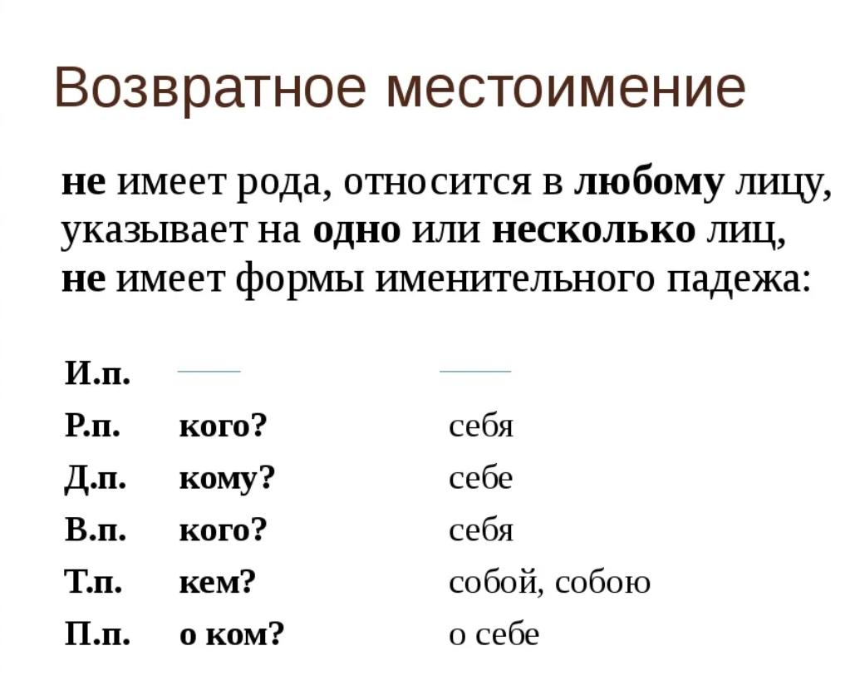

Возвратное местоимение себя склоняется, но не имеет формы именительного падежа, поэтому никогда не бывает подлежащим. В предложении оно обычно выполняет роль дополнения: Спортсменка гордилась (кем?) собой.
По значению возвратное местоимение себя совпадает с постфиксом -ся (-сь) в возвратных глаголах: мальчик оправдывался – мальчик оправдывал себя.
он умылся - он умыл себя.

Упражнение 1. Посчитайте, сколько раз вам встретится возвратное местоимение. «Письмо от возвратного местоимения»
Здравствуйте, ребята. Я удивительное местоимение, указываю на то, что совершающий действие направляет его на самого себя. Вы про себя это прочитайте и хорошенько запомните, иначе я не смогу прийти в себя от горя. Иногда я хитрю, ну прямо себе на уме. Когда же ребята ленятся, я ужасно расстраиваюсь, даже могу выйти из себя. А вдруг не вернусь обратно! Не огорчайте меня, пишите грамотно, чтобы я было само на себя похоже. С дружеским приветом возвратное местоимение себя.
(Если у вас получилось насчитать возвратное местоимение 7 раз, вы были очень внимательными)

Упражнение 2. Прочитайте текст, выделите возвратные местоимения.
Капитан мог теперь объясниться начистоту со своими матросами. Он обвинял их в измене и жестоко упрекал за вероломство.
— Вы хотели отнять у меня мой корабль, чтобы сделаться пиратами и заняться морским разбоем, — сказал он им. — Это подло и мерзко. Вы опозорили себя на всю жизнь, сами вырыли себе яму и должны благодарить судьбу, если не попадёте на виселицу. (Д. Дефо)

Упражнение 3. Вставьте на место пропусков одно из устойчивых сочетаний с местоимением себя.
1. Бабушка плохо чувствует себя, ей … .
2. Дедушка очень рассердился, был …. .
3. Он очень расстроился, но потом …. .
4. Надо …. в любой ситуации.
5. Он вспыльчивый человек, его легко ….. .
6. Чтобы быть воспитанным, надо много …. .
7. Он ничего не замечал вокруг, …. .
8. Всегда надо стараться …. .
9. Она …. неизвестно что.
Слова для справки: 1. ушёл в себя; 2. вывести из себя; 3. овладеть собой; 4. взять себя в руки; 5. быть самим собой; 6. вне себя; 7. работать над собой; 8. себе на уме; 9. строить из себя; 10. не по себе.

Упражнение 4. В устойчивых выражениях вместо точек вставьте верную форму возвратного местоимения Себя.
Читать про .... . Владеть ..... . Выходить из ..... . Не похож на ...... . Судить по ..... . Думать только о.....

Упражнение 5. Прочитайте фразеологизмы. Определите падеж возвратного местоимения Себя.
1. Взять себя в руки. 2. Грести под себя. 3. Выйти из себя. 4. Загнать себя в угол. 5. Строить из себя.
6. Чувствовать себя как дома. 7. Чувствовать себя как рыба в воде. 8. Себе на уме. 9. Заруби себе на носу.

Упражнение 6. Прочитайте предложения и выделите возвратные местоимения.
1. В случившемся она винила только себя. 2. Не суди по себе о других людях. 3. Часто актеры бывают недовольны собой. 4. Ты знаешь, всё устроилось как-то само собой. 5. Девушка нашла свой рюкзак позади себя на сиденье машины. 6. Профессор хранил свои путевые заметки у себя в столе. 7. После ссоры юноша чувствовал себя виноватым. 8. Дедушка Матвей себе на уме. 9. Некоторые люди стремятся жить для себя.
10. Тебе часто удается заглянуть в себя? 11. Я думаю несколько слов стоит, добавить от себя.
12. Ты знаешь, всё устроилось как - то само собой. 13. Девушка нашла свою сумку позади себя на сиденье машины. 14. Кажется старуха себе на уме. 15. Иногда хочется жить только для себя. 16. Других не суди, на себя погляди. 17. Кто только о себе хлопочет, тот других и знать не хочет. 18. Не кричи о себе, пусть другие о тебе хоть тихо скажут. 19. Он нашёл себе занятие. 20. Хоть и не очень скромно так говорить о себе.

Тест по теме «Возвратное местоимение»
1. Что обозначает возвратное местоимение в русском языке?
А. Указывает на принадлежность признака или предмета определенному лицу.
В. Указывает на конкретный признак или предмет из множества.
С. Указывает, что действие направлено на собеседника, объект речи.
Д. Указывает, что совершаемое действие направлено на самого делающего.
2. В каком из предложений употреблено возвратное местоимение?
А. Учитель попросил рассказать о себе.
В. Ветер дул с этой стороны.
С. Чьи это учебники?
Д. Гостям понравился ваш пирог.
3. В каком из вариантов употреблено возвратное местоимение?
А. Она читала книгу. В. Он гордился собой.
С. Это ваша проблема. Д. Каждый ответил на вопрос.
4. В каком из вариантов возвратное местоимение входит в состав фразеологического оборота?
А. Давайте возьмем его с собой. В. Ты зря себя винишь в этом.
С. Женщина только пришла в себя. Д. Он много рассказал о себе.
5. Какой изменяемый грамматический признак имеет возвратное местоимение?
А. число; В. род; С. падеж; Д. лицо;
6. Какой падежной формы нет у возвратного местоимения?
А. Формы творительного падежа; В. Форма предложного падежа;
С. Форма родительного падежа; Д. Форма именительного падежа;
7. В каком из вариантов употреблено возвратное местоимение?
А. Механик подошёл к нам. В. Бабушка всегда следила за собой.
С. Сова мудрая птица. Д. Сегодня подруга красивее всех.
8. Выберите местоимение, которое не является возвратным.
А. собой; В.себя; С. тобой; Д. себе;
9. Выберите предложения, в которых возвратное местоимение стоит в форме дательного падежа.
А. Он купил этот пирожок для себя.
В. Почему ваш друг не отвечает мне?
С. Я подвинул к себе чашку с чаем.
Д. Ветеран войны рассказал нам о себе.
10. Выберите предложения, в которых возвратное местоимение употребляется в предложном падеже.
А. Все разговоры ты ведёшь только о себе.
В. Пожалуйста, не запрещайте себе мечтать.
С. Иногда некоторые люди разговаривают с собой.
Д. Сегодня наша соседка была просто вне себя!
11. Какое из местоимений возвратное в предложении: "Вы расскажите им про себя, чтобы они поняли, какой вы человек"?
А. Вы; В. про; С. они; Д. себя;
12. К какой группе относится возвратное местоимение?
А. местоимение - существительное;
В. местоимение - прилагательное;
С. местоимение - числительное;
Д. местоимение - приложение;
13. Выберите предложения, в которых возвратное местоимение стоит в форме творительного падежа.
А. Он сдержанный человек, поэтому его сложно вывести из себя.
В. Женщина была вне себя, услышав новость о кончине своего отца.
С. Он начинает капризничать и вести себя, как младенец.
Д. Пожилым людям сложно ухаживать за собой самостоятельно.
14. Выберите предложение, в котором стоит возвратное местоимение.
А. Он знает старого друга как свои пять пальцев.
В. Мама не беспокоится о нас, знает, как мы заботимся о себе.
С. Чтобы сэкономить денег, мы построили дом сами.
Д. Девочки решили, что они будут готовить сами.
15. Определите ряд возвратных местоимений.
А. свой, сами, о себе; В. себя, себе, собой;
С. меня, мне, мной; Д. вас, вам, о вас;

«Мои увлечения»
Жизнь без дела очень скучна, поэтому для каждого человека найдётся в нашем интересном мире занятие по душе. Увлеченность – это развитие хороших и очень полезных качеств. Увлечения человека наполняют жизнь радостью, удовлетворенностью и желанием двигаться дальше. Каждый человек хочет быть счастливым. Увлечения делают жизнь разнообразной и интересной, помогают найти людей, которые также смотрят на мир.
Я много читаю, чтобы понять причины человеческих поступков. В этом мне очень помогают классические литературные произведения. Я люблю заниматься моделированием, создавать разных персонажей на специальной компьютерной программе. Часто создаю красивые клипы про любимых героев из фильмов. Порой на трёхминутный клип нужно потратить около трех часов. Процесс создания занимает много времени. Нужно подготовить видеоматериалы, вырезать фрагменты, расставить их по порядку. После нужно установить переходы и эффекты, убрать звук и наложить музыку. В этом есть что-то особенное, такое чувство будто ты тоже участвуешь в создании фильма.
Ещё я занимаюсь спортом, увлекаюсь баскетболом и волейболом. Очень люблю любые командные игры. Побеждают и проигрывают все, в команде нет понятия индивидуальности. Также в свободное время я люблю слушать современную музыку и слежу за музыкальными новинками.
Всё таки замечательно, когда есть любимое занятие – хобби. Оно способствует всестороннему развитию человека и раскрашивают его жизнь в разные краски.

Словарь: увлеченность - həvəs, meyl, maraq
полезных качеств - faydalı kefiyyətlər
наполняют - doldurur
удовлетворенностью - qənaətbəxş, kifayətləndirici
разнообразной - müxtəlif, fərqli, cürbəcür
человеческих поступков - insani hərəkətlər, rəftar, əməllər
побеждают - qalib gəlirlər
проигрывают - uduzurlar, məğub olurlar
способствует - imkan yaradır, səbəb olur
всестороннему - hərtərəfli, ətraflı
раскрашивают - boyayırlar, rəngləyirlər

10. Вопросительные и относительные местоимения.
Развитие речи «Погода»

В русском языке среди разрядов местоимений два из них очень похожи — это вопросительные и относительные местоимения. По написанию и звучанию они совершенно одинаковы, но имеют разный смысл и синтаксическую функцию в предложении, то есть являются омонимами по отношению друг к другу.
Вопросительные местоимения – это группа местоимений, которые употребляются в вопросительных предложениях.

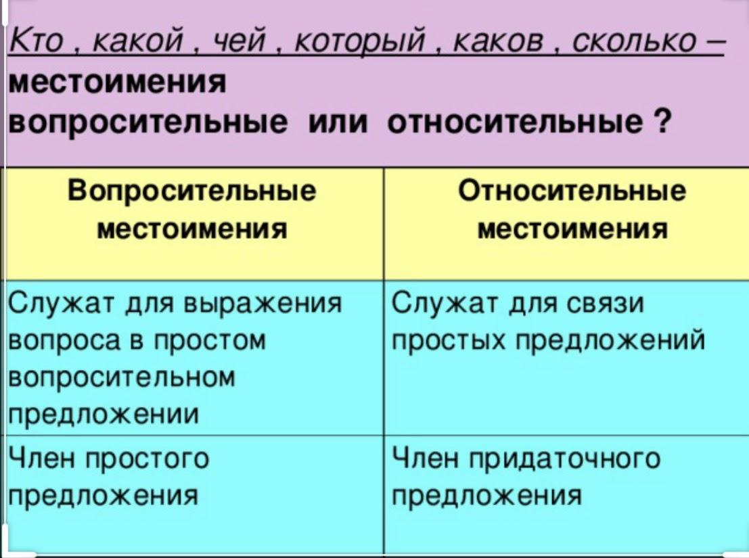

Вопросительные местоимения всегда произносятся с вопросительной интонацией;
Например: Который час? Сколько времени?
Сколько мороженого он съел? Сколько граммов весит это яблоко?
Что случилось? Кто забрался на чердак?
Мальчики, кто из вас это сказал? Кто первым полез в драку?
Чья эта красная куртка? Который раз вы получаете посылку?
Какой размер будете заказывать?

Иногда вопросительное местоимение кто или что может употребляться с указательным местоимением такой:
Кто это такой? (мужской род) Кто это такая? (женский род) Кто это такие? (множественное число).
Относительные местоимения звучат так же, как и вопросительные: кто, что, который, какой, чей, сколько. Относительные местоимения мы используем, чтобы связать части сложного предложения, а вопросительные местоимения, чтобы создать вопросительные предложения.
Например: Я приказал ехать по этой дороге, который ведёт прямо к проспекту.
Они разговаривали о том, что было написано в газетах.
Он заглянул в шкаф, который стоял у окна.

Такие относительные местоимения называют ещё союзными словами. Это их отличительная черта.

Упражнения 1. Найдите относительные местоимения.
1. Я знал, что он скажет и был готов ко всему.
2. Наш внутренний мир построен тонко и верно, как некий волшебный инструмент.
3. Сколько прожито с теми, кто мне был очень дорог.
4. И была минута, когда казался он готов оставить умысел жестокий.
5. Он пристально посмотрел на нас, когда брат вышел.
6. Мне казалось в то время, что я на седьмом небе.
7. Неизвестно, о чём думал в ту минуту доктор.
8. Я приказал ехать на незнакомый предмет, который стал подвигаться нам навстречу.
9. Они разговаривали о том, что было написано в газетах.
10. Сестра заглянула в шкаф, который стоял у двери.

Упражнение 2. Выделите относительные и вопросительные местоимения.
1. Кто там бежит? 2. Какое раздолье? 3. Петя стал наблюдать, что будет дальше.
4. О чём думает дедушка, внук прекрасно понимал. А, о чем он думал?
5. Какой сегодня день недели? Какой сегодня хороший, тёплый день.

Упражнение 3. Подчеркните местоимения, определите их разряд.
1. Что такое счастья ? 2. Приплыла к нему рыбка и спросила: «Чего тебе надобно,старик ?» 3. Сколько горьких слез я пролила? 4. А ты сам их спроси, чему они радуются ? 5. Он заметил человека, который быстро шел в сторону леса.
6. Что такое дружба и верность? 7.Никто не пришел сегодня в школу, потому что на улице 35 градусов мороза. 8.Когда мне нечего делать, я слушаю музыку. 9. Никто из вас не сдал экзамен? 10.Он пытался найти любое жильё, потому что ему было негде жить.

Упражнение 4. Напишите пропущенные вопросительные местоимения.
… году ты родился?
… победил в последнем футбольном матче?
… произошло в лесу?
… расскажет правду?
… эта шкура, … знает?
… ему лет?

Упражнение 5. Загадки и занимательные вопросы из разных областей знаний.
1. Кто ходит ночь и ходит день, не зная, что такое лень?
2. Что возвратить нельзя?
3. Что бывает и виноградным, и томатным, и желудочным?
4. В каком орехе есть молоко?
5. Что не войдёт в самую большую кастрюлю?
6. Что теряет в полёте любой космонавт?
7. Какое блюдо придумал в 17 веке Марко Арони?
8. Что бросают, когда нуждаются в этом, и поднимают, когда в этом нет нужды?
9. Какую страну считают родиной слова «селфи»?
10. Какого цвета будет Солнце, если посмотреть на него из космоса?
Слова для справки: часы, время, белого сок, кокос, Австралию, её крышка, вес, макароны, якорь.

Тест по теме «Вопросительные и относительные местоимения»
1. Укажите, что обозначает местоимение?
А. Указывает на предмет, но не называет его.
В. Признак предмета.
С. Действие предмета.
Д. Служит для связи слов в предложении.
2. Выберите относительное местоимение.
А. твой; В. себя; С. кто; Д. наша;
3. Выберите строку, где все слова являются относительными местоимениями.
А. кем, тобой, меня; В. меня, никем, о чём;
С. о котором, какой, о скольких; Д. себя, ничего, сколько;
4. Вставьте местоимение в скобках в правильной форме.
«Ахмет подружился (он) в прошлом месяце».
А. его; В. с ним; С. у него; Д. после него;
5. Правильным вариантом для предложения:
- Ты видел вчера преподавателя русского языка?
- Нет, я видел …. сегодня в университете.
А. их; В. нас; С. вам; Д. его;
6. Какое местоимение не имеет именительного падежа, рода и числа?
А. определительное; В. отрицательное;
С. вопросительное; Д. возвратное;
7. Укажите то предложение, в котором есть местоимение 3 лица ед ч., м.р. ?
А. Оно принадлежало моей бабушке.
В. За лето они выросли и повзрослели.
С. Вчера она посетила выставку картин.
Д. Он был очень шустрым и забавным.
8. Какое местоимение является возвратным?
А. свой, самому; В. себя, собой; С. тебя, тобой; Д. меня, мной;
9. В каком из вариантов употреблено вопросительное местоимение?
А. Чья это комната? В. Тебе нравится математика?
С. Саша говорит по-английски? Д. Вы придете?
10. В каком из вариантов нет вопросительного местоимения?
А. О чем ты думаешь?
В. Сережа уже решил задачу?
С. Сколько груш нужно для пирога?
Д. Какую книгу мы подарим Маше?
11. Определите в каком из вариантов нет вопросительного местоимения?
А. Какие деревья растут в вашем саду?
В. Кем ты мечтаешь стать?
С. Твой автомобиль стоит возле магазина?
Д. Кто хочет нам помочь?
12. Укажите предложение, в котором нет личных местоимений.
А. Однажды зимой очутился я в лесу.
В. Вот подлетела она к другой берёзе, села и сложила крылышки.
С. Голод и холод - вот главные причины зимней спячки теплокровных животных.
Д. Зяблик искусно маскирует своё гнёздышко, издали оно совсем не видно.
13. В каком из предложений есть вопросительное местоимение (знаки препинания не расставлены)?
А. Нам неизвестно кто это такой.
В. Кто мне поможет накрыть на стол.
С. Я знаю какой маршрут нужно выбрать.
Д. Мы заметили рыбака, который сидел на берегу.
14. По каким признакам можно отличить относительные местоимения от вопросительных?
А. По интонации; В. По функции в предложении;
С. По смыслу; Д. Все варианты верны;
15. Сколько личных местоимений в тексте?
Белогрудая птичка не обращала на меня никакого внимания. Мне захотелось ближе рассмотреть ее. Но едва я сделал несколько шагов к ней, как она с раз­маху бросилась в прорубь вниз головой. Одно мгнове­ние я еще видел, как она быстро двигала крыльями, словно летела в воде. Потом она исчезла подо льдом.
А. 8 ; В. 10 ; С. 7 ; Д. 9 ;

Какой бывает погода:
Пасмурная, дождливая, ветреная, штормовая, чудная, неблагоприятная, ясная, жаркая, облачная, благоприятная, плохая, морозная, солнечная, чудесная, непредсказуемая, отвратительная, мартовская, осенняя, ноябрьская, весенняя, тёплая, хорошая, сырая, летняя, прохладная, сухая, прекрасная, знойная, тихая, отличная, майская, зимняя, великолепная, восхитительная, туманная, холодная, здешняя, завтрашняя, изумительная, превосходная, замечательная, ужасная, влажная, сегодняшняя, приятная, любая, душная, мрачная, нормальная, спокойная, лучшая, жуткая, свежая, неплохая, неприятная, разная, прелестная, местная, обычная, северная, странная, удивительная, другая, любимая.

«Погода»
Видов погоды великое множество. Солнце, дождь, снег, шторм, вьюга, туман, гроза - это далеко не все явления, которые встречаются в атмосфере.
Атмосферные явления серьёзно влияют на природу как положительно, так и отрицательно. Благодаря дождю земля увлажняется, растения получают воду, необходимую для роста. Солнечные дни необходимы для всего живого: благодаря свету и теплу растения преобразуют углекислый газ в кислород, а животные получают необходимое питание. Снег зимой укрывает землю и деревья, чтобы они не замёрзли на холодном воздухе и смогли весной дать ростки и почки.
Конечно, есть опасные и бесполезные явления природы. Например, град приносит только вред, особенно это касается растений.
Торнадо, цунами, сильные штормы, аномальные морозы тоже очень опасны для всего живого. Однако природа научилась подстраиваться под основные погодные явления. В пустынях, где круглый год жара и случаются сильные песчаные бури, растения и животные научились выживать в условиях нехватки воды, пищи и плодородной почвы. В тундре, где постоянный снег и холод, живут и процветают животные с тёплыми зимними «шубками» и небольшие растения с маленькими листьями и короткими корнями. В экваториальных лесах у растений прочные ветки и большие листья из-за сильных и обильных дождей, а жители равнин приспособлены к ветрам и большому количеству света.
Нужно отметить что, погода - великий вдохновитель и она серьёзно влияет на настроение.

Словарь:
великое множество - çoxlu sayda, həddən artıq çox
шторм - fırtına
гроза - tufan, fırtına
град - dolu
явления - hadisələr
увлажняется - rütubətlənir, nəmlənir
преобразуют - dəyişdirirlər
углекислый газ - karbon qazı
приносит вред - zərər gətirir
жители - sakinlər
пустыня - səhra
прорубь - dəlik
настроение - əhval-ruhiyyə
вдохновитель - ilhamverən, ruhlandırıcı

11. Притяжательные местоимения.
Развитие речи «Дни недели и время» (l часть)

Слова мой, твой, наш, ваш, свой, его, её, их - притяжательные местоимения.
Они указывают на принадлежность предмета какому-либо лицу или другому предмету и отвечают на вопрос: чей? чья? чьё? чьи?

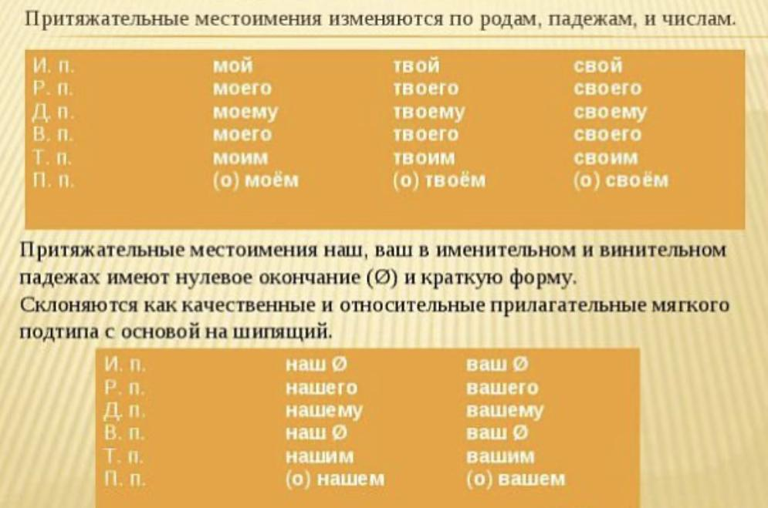

Притяжательные местоимения изменяются по родам, числам (мой, моя, моё, мои) и падежам.
В предложении притяжательные местоимения обычно выполняют функцию определения. Например: Мой друг не оставил меня в трудную минуту.
Ваш вопрос вызвал ни одного ответа.
Вчера их дом был полон друзей и знакомых.
Его домашний телефон почему-то не работает.
По своей грамматической форме личные местоимения в форме родительного падежа «его», «её», «их» совпадают с аналогичными притяжательными местоимениями:

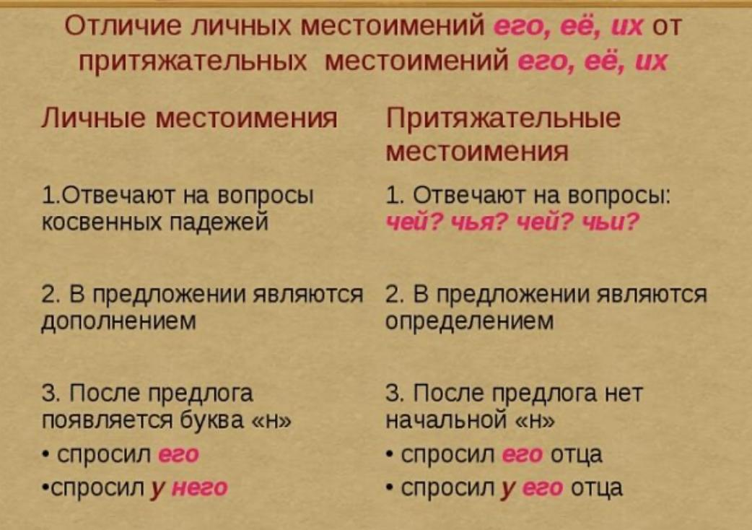

Личные местоимения отвечают на вопросы косвенных падежей.
Мы слушали (кого?) его с нетерпением.
Дети ждали (кого?) её долго.
Наши друзья были одеты в яркие карнавальные костюмы, но мы сразу узнали (кого?) их.
Любое притяжательное местоимение можно заменить на «свой»:
Все жалуются на свою память, но никто не жалуется на свой ум.

Упражнение 1. Найдите и подчеркните притяжательные местоимения.
1. Твой вопрос вызвал живой интерес. 2. Мой товарищ не оставил меня в беде. 3. Сегодня наш дом полон гостей. 4. Ваш телефон почему-то молчит. 5. Я давно выбрал свой путь в науку. 6.Ты вызываешь уважение у всех своей справедливостью. 7. Его рука была горячей и немного шершавой. 8. От мороза и обжигающего ветра её лицо раскраснелось. 9. Их приезд оказался незамеченным. 10. Я складывала в рюкзак все свои вещи и случайно забрала твой карандаш.

Упражнение 2. Определите в данных предложениях притяжательные местоимения.
1. Ваши картины прекрасны. Мои карандаши лежат на столе.
Его стихи всем понравились.Забытые вещи были мои. Лучшая работа оказалась наша.
Бабушка потеряла свой старый кошелёк на улице.

2. Её подруга не бросила нас в сложной ситуации. Твой образ вызвал много вопросов.
Сегодня наш дом пуст. Ваш телефон выключен. Я давно выбрал свой карьерный путь. В нашем классе есть как отличники, так и троечники и двоечники.

3. Его рука была горячей и немного шершавой. От мороза и обжигающего ветра её лицо раскраснелось. Их приезд оказался незамеченным. Мы обязательно пойдём на их выступление.

Упражнение 3. Выделите притяжательные местоимения.
Мамин плащ, мой плащ, своему интересу, собачья будка, твоя ручка, птичье гнездо, наше окно, волчьи следы, ваши следы, папино письмо, своё письмо, дедов особняк, его дедушка, её велосипед, свои мысли, мои мечты, наши надежды, твою картину

Упражнение 4. Прочтите словосочетания, что объединяет все фразеологизмы?
Видеть своими глазами, стать своим человеком, добиться своего, настоять на своём, жить своим умом, идти своей дорогой, называть вещи своими именами, у меня своя голова на плечах, всему своё время, иметь свой угол, своя рубашка ближе к телу.

Упражнение 5. Прочитайте предложения и определите притяжательные местоимения.
1. Как хорошо гулять по своему городу. 2.Это твоя машина. 3. Возле нашего дома растёт рябина. 4. Положи эти книги на стол. 5. По твоему лицу течёт слеза. 6. По их лицу, никто ни о чём не догадался. 7. Это работа выполнена по вашему совету. 8. Мой отец был простым человеком. Ж9. Светлана тоже стала рассказывать о моей жизни. 10. Мой друг не бросил меня в сложной ситуации.

Упражнение 6. Выберите из скобок нужную форму слова.
Это (моя, мой, моё) брат. (Его, её, их) зовут Олег. Он студент.
Олег – очень (хорошая, хороший) (спортсмен, спортсменка).
Олег (дом, дома). Это (её, их, его) комната.
Здесь (его, их, её) подруга.(Его, их, её) зовут Лена. Лена – учительница.
Это (их, его, её) фотография. Здесь Олег, Лена, и (его, её, их) друг Макс.
Вы уже знаете, что Макс тоже (студентка, студент).

Упражнение 7. Раскрывая скобки, употребите притяжательные местоимения в нужной форме.
1. Я хочу познакомить тебя с (мой) другом.
2. Расскажи о (своя) подруга.
3. Это комната (моя) старшая сестра.
4. Вы видели новое здание (наш) университета?
5. Обычно я хожу в кино с (мой) хорошим товарищем.
6. Мы поздоровались с (наш) преподавателем.
7. Что ты знаешь о (его) планах на завтра?
8. Он принёс цветы (моя) сестра.
9. Я говорил по телефону с (твой) братом.
10. Я помогаю изучать русский язык (мои) студентам.
11. Он любит (свои) родителей.
12. Мы были в гостях у (наши) старых друзей.
13. Я давно выбрал (свой) карьерный путь.
14. Ты вызываешь волнение (свой) непредсказуемостью.
15. Мы слушали (он) с интересом.

Тест по теме «Притяжательное местоимение»
1. Сколько разрядов местоимений по значению выделяют в русском языке? А. шесть; В. семь; С. девять; Д. десять;
2. Какое значение имеют притяжательные местоимения?
А. Указывают на предмет. В. Указывают на обобщенность признака.
С. Указывают на отсутствие признака. Д. Указывают на принадлежность.
3. На какие вопросы отвечают притяжательные местоимения?
А. Какой? Чей? В. Который? Сколько?
С. Кто? Что? Д. Как? Который?
4. В каком из вариантов приведено притяжательное местоимение?
А. Наша комната, моя мечта; В. Каждый вечер, её комната;
С. Эта чашка, эти книжки; Д. Все вопросы, мои друзья.
5. Найдите в предложении притяжательное местоимение: «Придя к ним, мы вошли в выставочный зал, где на стенах висели ваши картины»
А. К ним; В. Мы; С. Где; Д. Ваши.
6. В каком из вариантов не употреблено притяжательное местоимение?
А. Под моей партой; В. Над нашей школой;
С. У того магазина; Д. Для твоей мамы.
7. В каком из вариантов приведено притяжательное местоимение?
А. наша страна; В. каждый вечер; С. эта чашка; Д. все знакомые. 8. Найдите в предложении притяжательное местоимение: «Придя к дедушке, мы вошли в светлую комнату, где на стене висели его старые часы».
А. дедушке; В. где; С. вошли; Д. его;
9. В каком из вариантов не употреблено притяжательное местоимение?
А. под моим пальцем; В. над нашей головой;
С. у того мастера; Д. для твоей машины. 10. Какой частью речи являются притяжательные местоимения?
А. самостоятельной; В. служебной;
С. глагольной; Д. наречной.
11. Кому принадлежит предмет, при упоминании которого используется местоимение "мой"?
А. говорящему; В. лицу, которое не участвует в диалоге;
С. собеседнику говорящего; Д. возможны все варианты ответа.
12. Выделенное местоимение в предложении: «Нас удивляли его странные поступки. - является»
А. указательным; В. притяжательным;
С. личным; Д. определительным.
13. Укажите ряд с притяжательными местоимениями.
А. этот, самый, который; В. всякий, своя, какой;
С. иной, другой, ваши; Д. наш, свой, мой.
14. Какое из этих слов не является местоимением?
А. нашему, вашему; В. общий, личный;
С. своих, моих; Д. который, его.
15. Укажите количество местоимений в предложении: «Мы хотели встать пораньше, но оба проспали и упустили свой шанс».
А. 3 ; В. 1 ; С. 4 ; Д. 2 ;

«Дни недели и время» (I часть)

Новые слова:
Дни недели. Понедельник. Вторник. Среда. Четверг. Пятница. Суббота. Воскресенье. Выходные. Позавчера. Вчера. Сегодня. Завтра. Послезавтра. Неделя. Время. Утро. День. Часы. Вечер. Ночь.

Фразы, которые могут быть полезны:
В неделе 7 дней. Рабочая неделя — это пять рабочих дней.
Понедельник — первый день недели.
Вторник — второй день недели.
Среда — третий день недели.
Четверг — четвертый день недели.
Пятница — пятый день недели.
Суббота — шестой день недели; выходной день.
Воскресенье — седьмой день недели; выходной.

Время:
Ассоциации к слову «время»: часы, минутка, полчаса, битый час.
Время суток: утро, день, вечер и ночь.
С самого раннего утра.
Зимой утро начинается позже, а летом раньше.
Днем солнце поднимается высоко в небо.
Ближе к вечеру наступает время полдничать.
Вечером солнышко опускается все ниже и ниже и садится за горизонт.
Это время суток называется вечер.
После вечера наступает самое темное время суток – ночь.

Говорим о часах (точное время):
00.00 или 12.00 - Двадцать четыре часа (полночь) или двенадцать часов (полдень).
01.00 или 13.00 - Один час или тринадцать часов.
02.00 или 14.00 - Два часа или четырнадцать часов.
03.00 или 15.00 - Три часа или пятнадцать часов.
04.00 или 16.00 - Четыре часа или шестнадцать часов.
05.00 или 17.00 - Пять часов или семнадцать часов.
06.00 или 18.00 - Шесть часов или восемнадцать часов.
07.00 или 19.00 - Семь часов или девятнадцать часов.
08.00 или 20.00 - Восемь часов или восемнадцать часов.
09.00 или 21.00 - Девять часов или двадцать один час.
10.00 или 22.00 - Десять часов или двадцать два часа.
11.00 или 23.00 - Одиннадцать часов или двадцать три часа.

Также в разговорной речи можно услышать и упрощённую версию выражений времени. Например:
13:45 – Тринадцать сорок пять.
16:07 – Шестнадцать ноль семь.
20:55 – Двадцать пятьдесят пять.

Сколько?
1. Сколько дней в неделе? - В неделе семь дней.
2. Сколько дней в месяце? – В месяце может быть тридцать дней, тридцать один день, двадцать восемь или двадцать девять дней.
3. Сколько месяцев в году? – В году двенадцать месяцев.
4. Сколько дней в году? – В году триста шестьдесят пять или триста шестьдесят шесть дней.
5. Сколько секунд в минуте? – В минуте шестьдесят секунд.
6. Сколько минут в часе? – В часе тоже шестьдесят минут.

Пословицы и поговорки о времени
Время деньги даёт, а на деньги время не купишь.
Время всему научит.
Времени не поворотишь.
День да ночь, сутки прочь.
Поздно встал, день пропал.
Утро вечера мудренее.
У Бога все дни сочтены.
Время, что вода, течет не замечаешь.
Время на войне дороже вдвойне.
Всему свое время.

Диалог
Паша: Мы встретимся на этой неделе?
Катя: Конечно, я с удовольствием.
Паша: Когда у тебя будет свободный вечер?
Катя: Мы можем встретиться в среду или пятницу.
Паша: В среду я не могу, а вот в пятницу в восемь меня абсолютно устроит.
Катя: Отлично! Пятница, в восемь. Пойдем куда-нибудь.

Словарь:
битый час - düz bir saat
полдничать - günorta yeməyi yemək
абсолютно - qətiyyən, əsla
упрощённую версию - sadələşdirilmiş variant
ближе к вечеру - axşama yaxın
встретиться - görüşmək

12. Указательные местоимения.
Развитие речи «Дни недели. Время» (ll часть)

Слова тот, этот, такой, столько, таков - это указательные местоимения. Они получили своё название потому, что наиболее отчётливо указывают на признак, количество и тем самым выделяют его среди других предметов.

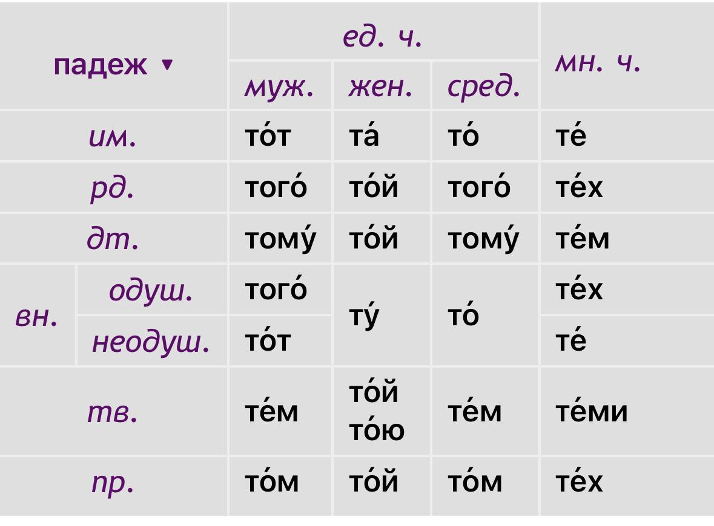

Указательные местоимения отвечают на вопросы: какой? каков? сколько?:
В тот город мы уже не вернемся.
Такой беспорядок царит в комнате!
Столько солнца вокруг!
Такого поворота дел мы не ожидали.
Среди указательных местоимений можно выделить местоимения-прилагательные, указывающие на признак предмета: тот, этот, такой, таков.

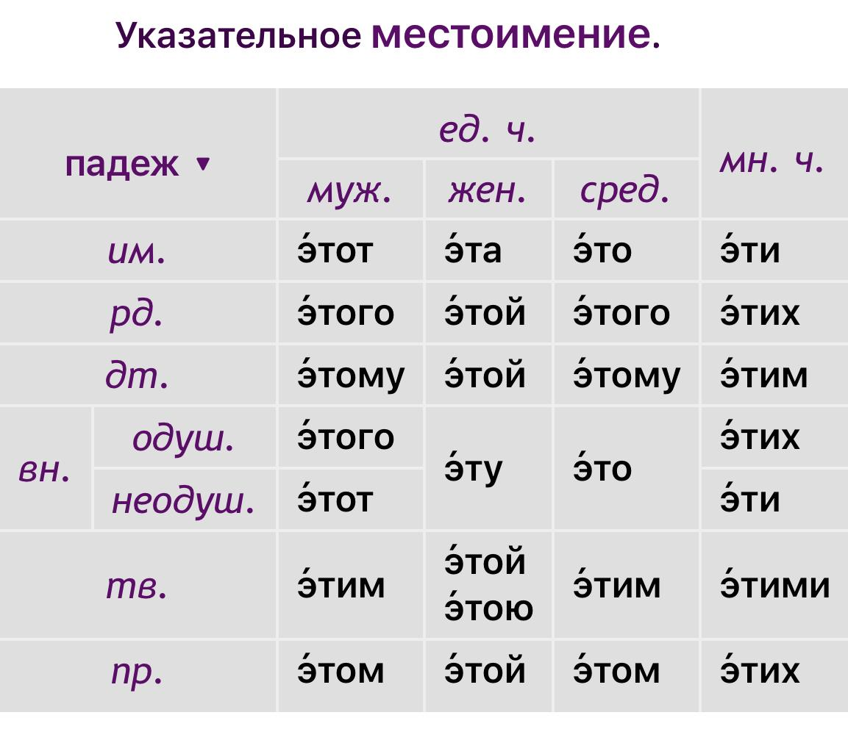

Эти местоимения склоняются и изменяются по родам и числам, как прилагательные: тот человек, та сумка, то сообщение, те дети;
такой учебник, такая книга, такое озеро, такие дни;
этот портфель, эта вещь, это дерево, эти новости.

Местоимение-числительные: столько, сколько, несколько:
И. столько сколько несколько
Р. стольких скольких нескольких
Д. стольким скольким нескольким
В. столько сколько несколько
Т. стольким сколькими несколькими
П. о стольких о скольких о нескольких

Местоимение «столько» указывает на некоторое количество предметов, поэтому назовем его местоимением-числительным.
Местоимение столько изменяется только по падежам, в И. п. и В. п. употребляется с существительными в Р. п. Например:
Столько домов, стольких учеников.
Каков сад, таковы и плоды. Психолог привёл несколько примеров.
Мы в жизни не видели такой красоты. Это была мечта моего детства.
Такая красота встречается редко. Всё это ваша заслуга.

Местоимение «каков» напоминает краткую форму прилагательного. Как и краткая форма прилагательного, оно изменяется только по родам и числам:
каков друг; какова проблема; каково предложение; каковы мосты.

Упражнение 1. Вместо пропусков вставьте словосочетания «этот человек, эта женщина» в нужной грамматической форме.
1. ... приходил (-а) вчера.
2. Имя ... я не знаю.
3. Комендант сообщил ... новость.
4. Брат видел ... в парке.
5. Я встретился с ... на улице.
6. Мы говорили об (о) .... .
7. … не существует.
8. У … много имён.
9. … , может быть, совершил ошибку.
10. Возможно, вы все еще знаете … .

Упражнение 2. Вместо пропусков вставьте подходящие по смыслу указательные местоимения этот или тот.
— Не знаешь, ... цветок растёт в наших краях?
— По моему … цветок в наших краях не растёт.
— А … цветок ?
— Точно знаю, что ... цветок растёт в наших краях.

Упражнение 3. В словосочетаниях и предложениях подчеркните указательные местоимения
1. Тот парень, та сумка, то событие, те дети;
Такой друг, такая книга, такое пальто, такие дни;
Этот рюкзак, эта вещь, это событие, эти новости.
2. В этой книге было немало историй. Этот мальчик всегда все знает. Ты принес нам столько печенья! У меня такие хорошие друзья, каких не отыскать на всем белом свете! Вот то, ради чего стоит жить.

Упражнение 4. Вместо пропусков вставьте подходящие по смыслу указательные местоимения: тот, эти, таких, этом, такая, этого, таков, этому.
1. Каков привет, ... ответ.
2. Об ... они говорили вчера.
3. Она ... красавица, все её обожают.
4. Вчера шёл сильный дождь. Из-за ... мы не пошли на прогулку.
5. О ... деревьях нужно позаботиться.
6. Эти цветы очень красивые, но ... мне нравятся больше.
7. С приходом весны расцвели подснежники. Мы рады ....
8. В … памятный день.
9. Она … же, как и все.
10. Я еще вернусь к … .

Упражнение 5. Найдите указательные местоимения
Этот получит хорошую оценку. Та картина очень красивая. Саша указал на это.
Эта женщина была очень гостеприимная. Это было новое одноэтажное здание.
Такое дело случилось в первые в колледже. Заказ был из этой компании.
Эту женщину я уже где-то встречал. Я никогда не видел столько книг.
Главный приз получит тот, кто ответит на все вопросы.

Упражнение 6. Вместо точек вставьте в нужной форме указательное местоимение ЭТОТ или ТОТ.
1. Я посмотрел на своего соседа и подумал: ... со всем справится;
2. Кто не работает, … не ест.
3. Книжный магазин напротив, тебе надо перейти на ... сторону улицы:
4. Для . . . чтобы успеть закончить до вечера, надо поторопиться.
5 Нет, в … выходные мы не сможем поехать на дачу, мы ездили туда на ...неделе.
6. Конечно, мы вам поможем, для … мы сода и приехали.
7. …. случилось лет пять назад. В …. время я был ещё очень молод.
8. Он почти не изменился, на его голове красовалась ... же самая шляпа,в которой я его видел в прошлый раз.
9. Нам пришлось отменить свой планы и остаться дома, из-за … что весь день шёл дождь.
10. Он уже ждал нас на вершине горы, в ... время как мы только туда добирались.
11. Я заболел и из-за ... не смог принять участие в соревнованиях.
12. Они приближались к .. месту, с которого должно было начаться их путешествие: 13. Я прекрасно помню картину, о которой вы говорите. Я не раз проходил мимо ... картины в Русском музее.
14. ..... случай, о котором он нам рассказывал, произошёл именно здесь.
15. До … пор пока я не получу от него письмо, я никуда не поеду.

Тест по теме «Указательное местоимение»
1. На что указывают указательные местоимения?
А. На предметы, их качество и количество;
В. На общий признак, общее количество или группу предметов;
С. На признак предмета, лица или явления по его принадлежности;
Д. На лицо, выполняющее действие;
2. В какой строке содержатся вопросы, на которые отвечают указательные местоимения?
А. Чей? кто? что делающий? В. Каков? как? что?
С. Какой? кто? каков? сколько? Д. Кто? когда? сколько?
3. В каком из вариантов употреблено указательное местоимение?
А. Эти тетради. В. Они вернулись.
С. Твоя кошка. Д. Вспомнил о вас.
4. В каком из вариантов не употреблено указательное местоимение?
А. У того окна; В. Его чашка;
С. На этом уроке; Д. О таких людях;
5. Найдите в предложении указательное местоимение: «Таких животных я видел только в нашем зоопарке».
А. таких; В. я ; С. только; Д. нашем;
6. Найдите указательные местоимения:
А.Твой, моя, мы; В. Какой,такой, себя;
С. Тот, этот, такой; Д. Их,такие,таковы;
7. Какое местоимение является указательным в предложении: Мы с вами уже не вернёмся в тот город, который так нам понравился?
А. мы; В. с вами; С. тот; Д. нам;
8. Какое местоимение не является указательным?
А. этот; В. таков; С. столько; Д. каждый;
9. Назовите разряд местоимения в предложении: Сегодня столько теплых слов прозвучало в поздравлении!
А. притяжательные; В. определительное;
С. относительное; Д. указательное;
10. Выберите предложения без указательного местоимения.
А. Старший брат хотел купить велосипед, но купил что-то не то.
В. Я знаю, столько задач мне ещё нужно решить.
С. Всё это просто возмутительно!
Д. Этот гриб такой симпатичный и вкусный.
11. Укажите неверное утверждение:
А. никто, никакой — отрицательные местоимения;
В. каждый, наш — определительные местоимения;
С. тот, этот — указательные местоимения;
Д. мой, её (дом) — притяжательные местоимения;
12. Укажите ошибку в определении разряда местоимений.
А. те студенты (указательное); В. перезвонить вам (личное);
С. свои проблемы (личное); Д. мои мысли (притяжательное);
13. Указательными местоимения являются:
А. который, сколько; В. некоторый, некий;
С. таков, столько; Д. который, сколько;
14. Укажите ряд с указательными местоимениями.
А. несколько, каждый; В. сами, свои;
С. кто-то, всякий; Д. тот, этот;
15. В каком варианте - указательное местоимение?
А. Тот камень мне памятен и дорог.
В. Я вам сообщу нечто по секрету.
С. Слух о его смерти пройдёт по всей стране.
Д. Чьи-то шаги послышались из-за поворота.

«Дни недели. Время»
В неделе всего семь дней, и каждый из них несёт в себе свой особенный смысл.
Понедельник - это первый рабочий и учебный день на неделе, поэтому символизирует для всех начало чего-то нового. Говорят как начнёшь неделю, так и продолжишь.
А вот вторник и четверг - это очень странные, неоднозначные дни, оттого и мои самые любимые. По вторникам мы с папой обычно посещаем кружок робототехники. Это увлекательные занятия, на которых дети вместе со взрослыми постигают мир науки.
Среда — символизирует середину недели - это время, когда ты уже смог полноценно включиться в учебный процесс после выходных, но еще не успел устать от уроков и домашних заданий. Потому ты бодр, полон сил и энергии, с интересом посещаешь занятия и от души веселишься с друзьями на переменах.
Пожалуй, мне больше всего нравится именно четверг. Четверг приходит после среды и символизирует собой, что рабочая неделя уже близится к завершению. По четвергам у меня остается много свободного времени, так как обычно я успеваю быстро сделать домашнее задание, а потом могу посмотреть интересный фильм или передачу по телевизору.
Я люблю и пятницу, так как этот день завершает мою учебную неделю и следом за ним приходят долгожданные выходные. Потому в пятницу на учебу я всегда отправляюсь с хорошим настроением.
Суббота и воскресенье — предназначены для отдыха. Для меня суббота - это день, полный радостных надежд, ведь впереди выходной, и я знаю, как буду его провести. В первой половине дня я уже заканчиваю все домашние задания.
Воскресенье - самый любимый и долгожданный день недели, потому что это выходной. А в выходной можно делать все, что захочется! Нежится в постели до обеда, играть в компьютер, встречаться и гулять с друзьями.

Ответьте на вопросы:
1. Сколько дней в неделе?
2. Назови два выходных дня.
3. Как называется второй, четвертый, третий, пятый день недели?
4. Какой день недели первый?
5. Какой день недели последний?
6. Какой день недели идет после среды? Перед вторником?
7. Какой день недели спрятался между средой и пятницей?
8. Сколько выходных? Сколько будней? 9. Сколько часов в сутках? 10. Сколько в году времён года?

Как спросить о времени?
- Не подскажете, который сейчас час?
- Скажите, пожалуйста, сколько сейчас времени?
- Вы знаете, сколько сейчас времени?
- Мои часы отстают (спешат, забыл дома, сломались).
- Сколько времени ваши часы показывают?

Диалог
Паша: Мы встретимся на этой неделе?
Катя: Конечно, я с удовольствием.
Паша: Когда у тебя будет свободный вечер?
Катя: Мы можем встретиться в среду или пятницу.
Паша: В среду я не могу, а вот в пятницу в восемь меня абсолютно устроит.
Катя: Отлично! Пятница, в восемь. Пойдем куда-нибудь.

Словарь:
Время - zaman, vaxt
Неделя - həftə
Понедельник - bazar ertəsi
Вторник - çərşənbə axşamı
Среда - çərşənbə
Четверг- cümə axşamı
Пятница - cümə
Суббота - şənbə
Воскресенье - bazar
Дни недели - həftənin günləri
Вчера - dünən
Сегодня - bu gün
Завтра - sabah
Послезавтра - birigün
Какое сегодня число? - Ayın neçəsidir?
Какой сегодня день недели? - Bu gün neçənci gündür?
Какой день недели был вчера? - Dünən neçənci gün idi?
Сколько времени? - Saat neçədi?
Который час? - Saat neçədi?
Во сколько? - Saat neçədə?
Когда? - Nə vaxt?

13. Неопределённое местоимение. Отрицательное местоимение.
Развитие речи «Мой день» (l часть)

Неопределённые местоимения – группа слов, которые указывают на неизвестные, неопределённые предметы, признаки или количество.
Отвечают на вопросы кто?, что?, какой?, чей?, сколько?
Это такие местоимения, как: некто, нечто, некоторый, несколько, кто-нибудь, что-нибудь, кое-какой, какой-то, какой-либо, какая-нибудь, кое-чей, чей-то, чья-либо, чей-нибудь, некоторый, некое, чьи-нибудь, некоторые, некие и
другие.

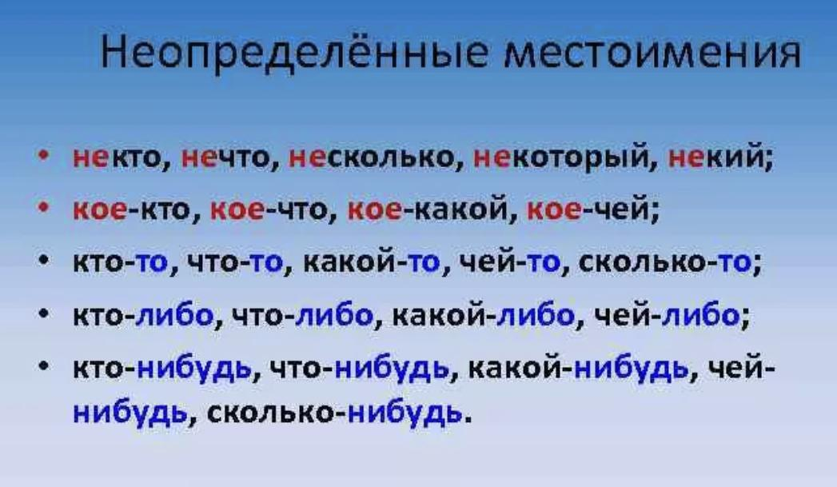

Неопределённые местоимения образуются прибавлением к вопросительным местоимениям приставок не-, кое-, суффиксов -то, -либо, -нибудь:
Например: Кто-то решил эту задачу правильно.
Какой-то мужчина забыл здесь свой портфель.
Возьми ручку у кого-нибудь другого.
Я закажу несколько интересных книг.

Неопределённые местоимения образуются от вопросительно-относительных местоимений при помощи приставок не-, кое-, а также суффиксов -то, -либо, -нибудь, например:
Кто — некто, кое-кто, кто-то, кто-либо, кто-нибудь; все образованные местоимения указывают на неопределённый предмет или предметы;
Какой — кое-какой, какой-то, какой-либо, какой-нибудь;
Неопределённые местоимения, образованные от слова какой, указывают на неопределённый признак;
Сколько — сколько-то, сколько-либо, сколько-нибудь. Данные местоимения указывают на неточное, неопределённое количество.

Склонение неопределенных местоимений.
Местоимения, образованные от слов кто и что с помощью суффиксов -то, -либо, -нибудь (кто-то, кто-либо, кто-нибудь, что-то, что-либо, что-нибудь), изменяются по падежам так же, как местоимения кто и что.
Рассмотрим их склонение на примере слов с суффиксами -то и -нибудь:

Именительный п. кто-то. что-нибудь
Родительный п. кого-то чего-нибудь
Дательный п. кому-то чему-нибудь
Винительный п. кого-то что-нибудь
Творительный п. кем-то чем-нибудь
Предложный п. о ком-то о чём-нибудь

Неопределённые местоимения, образованные от слов какой, чей, который, а также местоимение некий изменяются по родам и по числам:
ед. ч., муж. род: кое-какой, какой-то, какой-либо, какой-нибудь, кое-чей, чей-то, чей-либо, чей-нибудь, некоторый, некий;
ед. ч., жен. род: кое-какая, какая-то, какая-либо, какая-нибудь, кое-чья, чья-то, чья-либо, чья-нибудь, некоторая, некая;
ед. ч., ср. род: кое-какое, какое-то, какое-либо, какое-нибудь, кое-чьё, чьё-то, чьё-либо, чьё-нибудь, некоторое, некое;

Отрицательные местоимения
Чтобы указать на отсутствие признака, предмета или количества в русском языке используются отрицательные местоимения.
Отрицательные местоимения отвечают на вопросы кто? что? какой? чей? сколько?
Они образуются с помощью приставки ни- и не- от относительных и вопросительных местоимений: никто, ничто, некого, нечего, никакой, ничей, нисколько
Например: Никто не решил задачу. Этот дом ничей. Никакое лекарство ему не помогало. Нам было нечего обсудить. Ему было негде присесть.

Местоимения с приставкой ни- употребляются для усиления отрицания, выражаемого глаголами с частицей не, например:
Дома маме никто не помогает.
Не узнаю никого из присутствующих.
Местоимения с приставкой не- указывают на невозможность совершения действия из-за отсутствия объекта, например:
Мне нечего надеть.
Тут некого стесняться.

Упражнение 1. Подчеркните неопределённые местоимения.
1. Кто-то смеялся, кто-то говорил с соседом, а кто-то смотрел, как пароход рассекает носом волну.
2. Детей интересует что-то новое и увлекательное.
3. К бабушке пришел кое-кто и рассказал ей эту историю про деда.
4. Чей-то хвост мелькнул в зарослях лесной малины.
5. Через несколько часов работы под водой, на борт катера был поднят аквалангист.

Упражнение 2. Вставить подходящие по смыслу неопределенные местоимения: кто-то, кое-что, какую-то, какая-то, что-то:
1. Поздно вечером ……..постучался к нам.
2. На берегу реки росла …….пышная зелень.
3. Расскажите …… о вашей поездке по Москве.
4. Товарищ вытащил из шкафа ….. книгу.
5. Вскоре мы заметили на дороге …..черное.

Упражнение 3. Списать предложения, раскрывая скобки.
1. По тёмному небу золотым узором звёзд написано (не) что торжественное.
2. Перед костром сидело (не) сколько человек.
3. Вдруг раздались чьи (то) шаги.
4. Кто (то) постучал в дверь.
5. Что (то) прошелестело рядом, кто(то) прош…л ( не) видимый.

Упражнение 4. Отгадайте загадки.
1. Если ты дашь его кому-нибудь, всё равно сам держать его должен.
2. Кто-то проплакал всю ночь на лугу,
Сколько слезинок - я счесть не могу.
(дождик, слово)

Упражнение 5. Решаем занимательные задачи. Замени фразеологизмом.
1. Дурачить кого (то) -………..
2. Говорить что (либо) пустое -……
3. Обманывать кого – ( нибудь) -………
4. Делать что (то) плохо, с ленью -……
5. Очень хорошо ориентироваться, хорошо в чём-либо разбираться -.……
а) обвести вокруг пальца
в) переливать из пустого в порожнее
с) водить за нос
д) спустя рукава
е) как рыба в воде

Упражнение 6. Выделите отрицательные местоимения.
1. Я нисколько не сомневался в его невиновности. 2. Никто не хотел пойти на мероприятие. 3. Никакая сила не могла оторвать его от матери. 4. Ничто так не дороже, как жизнь человека. 5. Никто не объяснил нам этот феномен. 6. Нельзя никого обвинять в этой неудаче. 7. Никакой предмет не давался ей с таким трудом.
8. Эти слова сказаны просто в ничто. 9. Ничто так не веселит, как к месту сказанная острота. 10. Чьи-то голоса раздаются за окном, мешают сосредоточиться.

Упражнение 7. Подчеркните отрицательные местоимения.
1. Никто не пришел сегодня в школу, потому что на улице 35 градусов мороза. 2. Ничто мне не подходило. Нам сегодня ничего не задавали. 3. Никакие шорохи не нарушали эту удивительную тишину.4. Никто не забыл меня.
5. Никто не дал мне ручку. 6. Мы ничего не делали. 7. Ничто не изменит этот шум. 8. Никого не было на улице.
9. Когда мне нечего делать, я слушаю музыку. 10. Я думал, что никогда не поверю его словам.
11. Он пытался найти любое жильё, потому что ему было негде жить. 12. Никто не знает, как зовут новенькую, которая у нас работает. 13. Никто из вас не сдал экзамен. 14. Здесь нет ничего интересного.

Упражнение 8. Прочитайте предложения. Обратите внимание на неопределённые местоимения некто, нечто, некий, некоторый и неопределённое числительное сколько. Объясните особенности их употребления в предложении.
1. Вчера со мной произошло нечто странное, обычно ничего подобного со мной не случается.
2. Во сне я увидел нечто, поразившее меня до глубины души.
3. Вас спрашивал некий молодой человек лет двадцати пяти, он заходил часа два назад.
4. Я пришёл сюда вместо некой девушке, имени которой я не знаю.
5. Я вручил пакет некоему молодому человеку, который был в конторе.
6. Я видел вчера некую девушку, но не знаю, о ней ли ты мне говорил.
7. Вчера я встретил её с неким молодым человеком, они выходили из театра.
8. Это рассказ о некой девушке, с которой произошла удивительная история.
9. Некоторые из студентов не поехали на каникулы домой.
10. В аудитории не было некоторых участников конференции.
11. Некоторым из вас, самым лучшим, будут вручены грамоты.
12. Я могу взять на себя некоторую часть работы.
13. Некоторыми успехами вашего сына я доволен.
14. Я сейчас не буду останавливаться на некоторых событиях, чтобы не пропустить главного.
15. Несколько студентов из нашей группы поехали летом на практику на озеро Байкал.
16. В этой книге не хватает нескольких страниц.
17. Я дал почитать новый роман нескольким своим знакомым, чтобы узнать их мнение.
18. На свадьбу я пригласил несколько самых близких друзей.
19. Я работаю сразу над несколькими проектами.
20. Я остановился на скольких подходящих вариантах ответа.

Тест по теме «Неопределённое и отрицательное местоимение»

1. Какие это по значению местоимения: никто, никакой, ничей, нисколько?
А. Отрицательные; В. Относительные;
С. Неопределённые; Д. Вопросительные;
2. На что указывают неопределенные местоимения?
А. На конкретные предмет, признак, количество, выделяя их среди множества;
В. На неизвестные предметы, признаки, количество;
С. На общий признак или количество чего-либо;
Д. Отрицают наличие предметов, признаков или количества;
3. На какие вопросы отвечают неопределенные местоимения?
А. Кто? Какой? Сколько? В. Что делая? Что сделав?
С. Когда? Зачем? Что делать? Д. Чей? Что сделавший?
4. С помощью каких частиц образуются неопределенные местоимения?
А. -или, -это, -не; В. -ни, -кое, -будь;
С. -либо, -то, -нибудь; Д. -ать, -ять, - нибудь;
5. В каком из вариантов употреблено неопределенное местоимение?
А. Твой велосипед в коридоре. В. Купи что-нибудь к чаю.
С. Никто не справился с заданием. Д. Мы вчера ходили в кино.
6. В каком из вариантов нет неопределенного местоимения?
А. Возьми каких-нибудь овощей. В. Кто-то открыл окно.
С. Некто передал вам эту тетрадь. Д. Нам ничего не нужно.
7. Найдите в предложении неопределенное местоимение: «Кое-кого я попрошу выключить свой телефон».
А. Кого; В. Кое-кого; С. Я ; Д. Свой;
8. На что указывают отрицательные местоимения?
А. На конкретный предмет, признак. В. На обобщенный предмет, признак
С. На отсутствие предмета, признака. Д. На неизвестный предмет, признак
9. На какие вопросы отвечают отрицательные местоимения?
А. Что делать? Кто? Какой? В. Где? Сколько? Чей?
С. Кто? Что? Какой? Д. Что делая? Что? Чей?
10. С помощью каких приставок образуются отрицательные местоимения?
А. на-, ну- ; В. от-, при- ; С. при-, пре- ; Д. не-, ни- ;
11. В каком из вариантов употреблено отрицательное местоимение?
А. Ничего не произошло. В. Мой стол у окна.
С. Эти яблоки очень ароматные. Д. С кем вы придете?
12. Найдите в предложении отрицательное местоимение: «Мне сказали, что эта ручка ничья».
А. мне; В. что; С. это; Д. ничья;
13. Отрицательные и неопределённые местоимения образуются от местоимений
А. притяжательных; В. относительных;
С. личных; Д. возвратных;
14. Укажите ряд с отрицательными местоимениями.
А. некий, некто; В. кто-то, кем-либо;
С. нечто, некоторый; Д. некого, нечего;
15. Какие местоимения образуются с помощью суффикса - либо?
А. неопределенные; В. относительные;
С. отрицательные; Д. указательные;

Развитие речи «Мой день» I часть

Новые слова.
Будний, судный, пасмурный, ветреный, позавчерашний, завтрашний, выходной, безоблачный, безветренный, дождливый, сегодняшний, сороковой, сентябрьский, знойный, вчерашний, жаркий, рабочий, неполный, субботний, томительный, предпоследний, мартовский, ясный, трудовой, незабываемый, летний, следующий, трудный, весенний, прекрасный, осенний, солнечный, четвёртый, четырнадцатый, облачный, целый, восьмой, одиннадцатый, зимний, морозный, укорочённый, безрадостный, чудный, долгожданный.

«Мой день» Я просыпаюсь обычно рано, около 7 часов утра. Заправляю кровать, умываюсь и делаю зарядку. После этого завтракаю и отправляюсь в колледж. В колледже меня ждут однокурсники и интересные уроки. Наши учителя учат нас разным наукам. Больше всего мне нравится физкультура и математика. На физкультуре мы часто играем в спортивные игры и устраиваем различные соревнования. А еще мне нравится русский язык. Я хожу на факультатив по этому предмету и участвую в олимпиадах. Несколько раз я занимал призовые места и у меня есть дипломы. После уроков я обычно занимаюсь в спортивных секциях или хожу на плавание. Я люблю спорт и стараюсь выполнять все задания тренера. После тренировки я возвращаюсь домой. Немного отдохнув принимаюсь за уроки. Когда уроки сделаны я стараюсь помочь родителям в домашних делах. Могу убирать свою комнату или пропылесосить пол. А еще я ухаживаю за домашними питомцами, слежу чтобы у них была чистая вода и еда. В свободное время я обычно гуляю с друзьями. Мы весело проводим время, играем в футбол или компьютерные игры. А еще мы любим ходить в кино или театр. Но обычно это можно сделать только на выходные, потому что в будние дни весь день занят. Вечером обычно я с папой играю в шахматы. Иногда мы всей семьей играем в различные настольные игры. Такие как например лото, домино или монополию. Когда хорошая погода я люблю кататься на велосипеде с друзьями или родителями. В выходные дни мы с семьей иногда выезжаем на природу или в гости. А в обычные дни по вечерам я читаю интересные книги. Больше всего мне нравятся приключения и фантастика.

Словарь:
просыпаюсь - oyanıram
заправляю кровать - yatağımı toplayıram (yığıram)
убирать - yığışdırmaq
устраиваем - təşkil edirik
соревнования - yarışlar
плавание - üzgüçülük
стараюсь - çalışıram, səy edirəm, cəhd edirəm
слежу - izləyirəm
кататься - sürmək
приключение - əhvalat, macəra

14. Определительные местоимения.
Развитие речи «Мой день» (II часть)

Определительные местоимения указывают на определённые, обобщённые, но не конкретные признаки предмета или действия.

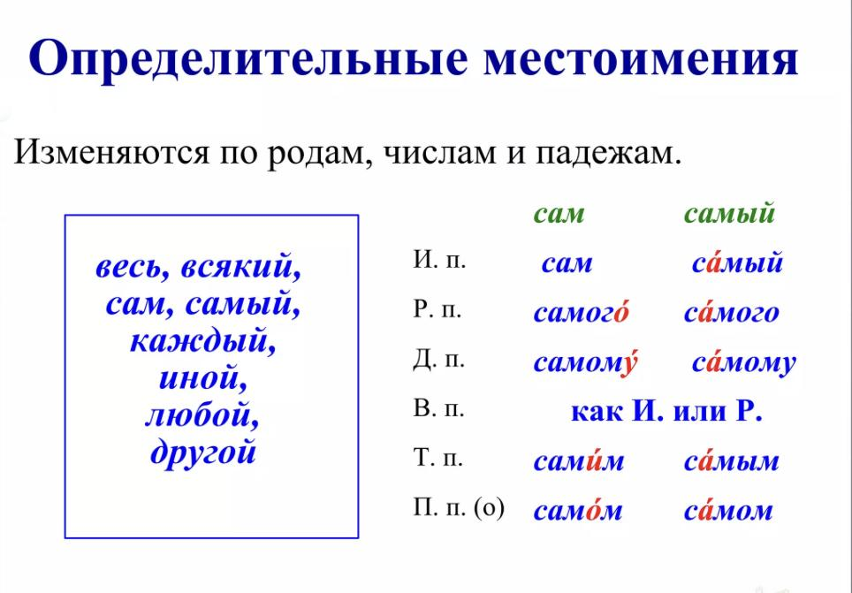

Определительные местоимения относятся к местоимениям-прилагательным, отвечают на вопросы какой?, какая?, какое?, какие?
Например: хороший ученик, каждый ученик, любой ученик, всякий ученик.
Определительные местоимения - прилагательные сам, весь, всякий, каждый, другой, иной, любой, самый изменяются по родам, числам и падежам и в предложении являются определениями, например:
Я сама чуть не заснула ! Каждый, кто желает, может подняться на гору.
Это был тот самый матрос. Любое дело нам под силу.

Местоимение самый может обозначать также высшую степень признака. Например: Мы поднялись на самую высокую точку горы.
Местоимения весь, вся, все, всё определяют предмет как нечто нераздельное.
Например: И всё это было как в сказке. Мы объехали весь мир.
Местоимения сам, сама, само, сами указывают на предмет или лицо, которое само производит действие.
Например: Я сам не мог бы решить эту задачу. Она сама согласилась с подругами.

Местоимение самый образует превосходную степень прилагательных:
громкий — самый громкий
слабый — самый слабый

При именах существительных оно усиливает временное или пространственное значение: самый низ, самый верх; в самый полдень, в самую темень

Упражнение 1. Выделите определительные местоимения.
1. Ребята! Каждый из вас после окончания школы может выбрать любую профессию.
Нужно только помнить, что всякая работа требует упорства, и уже в школе учиться
преодолевать все трудности.
2. В юношеской библиотеке на каждой полке больше книг, чем у любого из нас во всём доме. Человек должен сам выбрать свою специальность, что бы потом не пожалеть.
В другой раз будь умнее. Вся комната янтарным блеском озарена.
Мне встречались всякие люди.

Упражнение 2. Найдите в предложениях определительные местоимения.
1. Все пришли вовремя. 2. Я всех рад видеть. 3. Все вещи лежали на своих местах.
4. Я всё сделал правильно. 5. Он выпил всё молоко. 6. Да, я сама так думала сначала.
7. Мальчик вспомнил, что в кармане у него лежат те самые спички, которые ему дал отец, уезжая в город.
8. Каждый живёт по своему. 9. Всё минуется, одна правда останется. 10. Каждому свой край сладок. 11. Не копай другому яму, сам в неё попадёшь. 12. Всякий человек, наверное, хочет отдохнуть у моря. 13. У меня иной взгляд на эту проблему. 14. Возьми любой цветной карандаш и отметь им это число в календаре. 15. Отец сам растопит вечером печь.

Упражнение 3. Вставьте подходящие по смыслу пропущенные определительные местоимения.
В прошлое воскресенье мы вместе .... классом ходили в поход. Накануне …. волновались: вдруг пойдет дождь? Но учитель сказал, что поход состоится при .…погоде. И вот мы в пути. У .… из нас за плечами рюкзак с вещами и продуктами. А у меня в рюкзаки ещё и .… спортивное снаряжение, поэтому мой рюкзак оказался .… тяжёлым. Ребята вызвались мне помочь, но я решил, что справлюсь.... .
Когда мы остановились на привал, то ... нашлось дело. Одни ставили палатки, .... разжигали костёр и варили кашу с тушёнкой. ... знает, что в походе нет ничего вкуснее такой каши. Вечером .… сидели у костра и пели песни. Хорошо в походе!
Слова для справок: всем, все, любой, каждого, все, самым, сам, всякому, другие, каждый, все.

Упражнение 4. Определите значение местоимений КАЖДЫЙ, ЛЮБОЙ, ВСЯКИЙ
1. Снимай с полки по очереди каждую книгу и записывай её данные в картотеку.
Ты можешь взять любую книгу, которая тебе понравится.
С собой я взял всякие словари: не знаю, что мне понадобится в ближайшее время;
2. На каждом листке, который вы заполните, поставьте номер.
Для черновика ты можешь использовать любой листок, его размер или цвет не имеет значения.
На стол были разбросаны чертежи, бумаги, всякие документы, и я потратил час, чтобы найти то,что мне было нужно.
3. Когда готовишь это блюдо, не забудь, что каждую приправу надо класть отдельно в строго определённое для неё время.
Не надо долго думать, для этого блюда подойдет любая приправа, которая есть в доме: перец, лавровый лист или шафран всё равн. Это блюдо готовится со всякими приправами, я даже не могу точно вспомнить все специи, которые надо положить в него.

Упражнение 5. Дополните предложения, употребляя в нужной форме местоимение ВСЯКИЙ. Определите значения местоимения.
Образец: Он это сделал без усилий. - Он это сделал без всяких усилий.
Не приставай ко мне с разговорами.
Не приставай ко мне со всякими разговорами.
1. Я гулял по городу без !
2. Не обращайся ко мне с чепухой, у меня совсем нет времени.
3 На первый взгляд, он это сделал без причин.
4. В его голове постоянно возникают идеи.
5. Эта фраза лишена смысла.
6. Думаю, мы без проблем решим этот вопрос.
7 В этом деле возникли обстоятельства, о которых я не хотел бы сейчас говорить.
8. Я заглянул к тебе просто так, без повода.
9. Без обязательств с его стороны трудно будет с ним работать.
10. Со временем я утратил интерес к этому делу.

Упражнение 6. Вместо точек вставьте в нужной форме необходимые по смыслу местоимения КАЖДЫЙ, ЛЮБОЙ, ВСЯКИЙ.
1. Ему приходилось подолгу разбираться с (со)...проблемой, возникающей в работе станции.
2. ... проблему можно решить, если хорошо подумать.
3. Несмотря на то что в работе постоянно возникали ... проблемы, мы закончили её в срок.
3. Он подавал нам ... знаки глазами и руками, но мы не могли понять, о чём он хотел нас предупредить.
4. В автошколе мы подробно останавливались на назначении ... дорожного знака.
5. В этом месте ты можешь поставить … знак препинания, всё зависит от того, что ты хочешь сказать.
6. В связи со вчерашним событием в голов у меня возникли идеи.
7. ... идеи, которые придут вам в голову, лучше записывать.
8. Давай ... твою идею проверим отдельно на практике.
9. ... студент нуждается во внимании со стороны преподавателя.
10. На пятом курсе ... студент должен пройти педагогическую практику.

Тест по теме «Определительное местоимение»
1. Сколько разрядов местоимений по значению выделяют в русском языке? А. шесть; В. семь; С. девять; Д. десять;
2. Укажите определительное местоимение:
А. наш; В. который; С. некий; Д. каждый;
3. Какое из местоимений не является определительным?
А. любой; В. другой; С. никто; Д. иной;
4. В каком предложении нет определительное местоимение?
А. У всякого талант есть свой.
В. Мы готовы, Отчизна, на подвиг любой.
С. А он уже давно себе хозяин.
Д. Не каждый может справиться с заданием.
5. Укажите предложение, в котором есть определительное местоимение.
А. Пробуждается каждая травинка.
В. Этот дом стоит на крутом берегу реки.
С. Чего тебе надобно, старче?
Д. Узнай, чей это дневник.
6. Укажите определительное местоимение:
А. оно; В. самый; С. какой-то; Д. ничей;
7. Укажите предложение, в котором есть определительное местоимение:
А. Ты уехал, а цветы, посаженные тобою, остались и растут.
В. Его пальто висело в шкафу.
С. Слышится что-то родное в тревоге дремучего бора.
Д. У каждого должен быть свой альбом для рисования.
8. Укажите разряд местоимения иной:
А. определительное; В. притяжательное;
С. личное; Д. указательное;
9. На что указывают определительные местоимения?
А. На определённый признак предмета.
В. На конкретный признак предмета.
С. На отсутствие признака у предмета.
Д. На неполноту признака у предмета.
10. На какие вопросы отвечают определительные местоимения?
А. Кто? Что? В. Какой? Какие?
С. Как? Каким образом? Д. Чей? Что?
11. К какой группе местоимений по грамматическим признакам относятся определительные местоимения?
А. Местоимения-существительные;
В. Местоимения-прилагательные;
С. Местоимения-наречия;
Д. Местоимения-глаголы;
12. Какое из местоимений не является определительным?
А. иной; В. никто; С. другой; Д. любой;
13. Выберите местоимение, которое не является определительным.
А. сам; В. самый; С. иной; Д. такой;
14. Выберите определительные местоимения.
А. иной, мой; В. каков, иногда; С. ваша, себя; Д. весь, каждый;
15. Выберите такие пословицы, в которых нет определительное местоимение.
А. Каждый сам кузнец своего счастья.
В. Сам погибай, а товарища выручай.
С. Каждая птица своим носом кормится.
Д. Век живи, век учись.

«Мой день» (ll часть)
В жизни взрослого человека, существуют трудовые будни. В такие дни я обычно просыпаюсь в семь часов утра и приступаю к сборам на учебу. Сначала я заправляю кровать и делаю зарядку, позже умываюсь и сажусь завтракать. После этого я одеваюсь, беру свой рюкзак и отправляюсь в колледж.
Уроки в нашем колледже начинаются в 8:30 утра, но я обычно приезжаю за пятнадцать-двадцать минут до звонка. Этого времени мне вполне хватает, чтобы неспешно переодеться в гардеробе, найти нужный кабинет и подготовиться к занятию.
Когда утром я захожу в класс, там меня встречают любимые друзья, которых я всегда очень рад видеть. На переменах мы любим поболтать о том о сем, поделиться свежими новостями и вдоволь посмеяться над веселыми шутками друг друга.
В моем расписании обычно три или четыре уроков, поэтому на учебе я провожу большую часть дня. Конечно, не всегда на занятиях бывает легко, особенно если приходится писать суммативы или отвечать у доски. Но такое чаще случается лишь в конце четверти, когда учителям требуется аттестовать учеников.
Мой день не заканчивается с занятиями в колледже. После уроков я отправляюсь на тренировку по баскетболу. На тренировки хожу три дня в неделю по понедельникам, средам и пятницам. Во вторник я также занимаюсь с репетитором по английскому языку.
Таким образом, мой день часто заканчивается в пять-шесть часов вечера. В это время родители уже как раз приходят с работы. Мы немного отдыхаем, затем я сажусь делать уроки. В восемь часов мы ужинаем, и только в девять я полностью заканчиваю все свои учебные дела и наконец-то могу позволить себе отдохнуть — почитать перед сном любимую книгу или посмотреть интересный фильм по телевизору.

Словарь:
обобщённые - ümumiləşdirilmiş
вполне - tamamilə
поболтать - danışmaq (laqqırtı vurmaq)
расписание - cədvəl
неспешно - arxayın, tələsik olmayan
репетитор - məşqçi, öyrədən
кузнец - dəmirçi
полностью - büsbütün, tamamilə
погибать - ölmək, məhv olmaq
будни - iş günləri

Пословицы и поговорки про день:
Работать — день коротать; отдыхать — ночь избывать.
Будет день, будет и ночь (и наоборот).
Вечер покажет, каков был день.
День дневать, ночь коротать.
Днем тихо, а ночью лихо.
Не бывает ночи без рассвета.
День во грехах, ночь во слезах.
Всякому дню подобает своя забота.
Ласточка день начинает, а соловей кончает.
Летний день за зимнюю неделю.

15. Обобщающий урок по теме «Местоимение.
Разряды местоимений»
Тестовые задания по теме. Развитие речи «Мой выходной день»
(l часть)

Контрольные вопросы
1. Что называется местоимением?
2. Чем отличается по своему значению местоимение от существительного, числительного, прилагательного?
3. На какие разряды делится местоимение по значению?
4. Какие местоимения могут относиться к двум разрядам?
5. Почему личные местоимения называются личными?
6. Укажите несклоняемые местоимения.
7. Какие местоимения не имеют формы именительного падежа?
8. В чём особенность возвратного местоимения?
9. Как образуются отрицательные и неопределённые местоимения?
10. К каким местоимениям и когда прибавляется в начале Н?
11. В чём особенность местоимений НЕКТО, НЕЧТО?
12. Как пишутся отрицательные местоимения с предлогами?
13. Когда пишутся приставки НЕ- и НИ- в отрицательных местоимениях?
14. Что такое определительное местоимение?
15. Что такое указательное местоимение?

Упражнение 1. Спишите предложения, вставляя недостающее местоимение в нужной форме: меня, ней, я, его, ним, тебе, тебя, нам, нас
Концерт пианиста … понравился. Его игра произвела на …. прекрасное впечатление. Я вчера весь вечер звонил … , но у … постоянно было занято. … учусь с Вахидом с первого класса. Я очень хорошо знаю …. и давно дружу с …. . У …, есть младшая сестра. Вечером я хожу за …. в детский сад.

Упражнение 2. Спишите, правильно употребляя местоимения: Моя, они, мне, его, нашем, мои, её, самый, их, ей.
1. О …. подвиге узнала вся страна.
2. …. смех и шутки сразу всем подняли настроение.
3. …. дружно подхватили …. песню.
4. …. друзья занимаются в фотокружке. Свои работы … показывали на выставке.
5. Таня и Саша учатся в нашей школе, а .… мама работает учительницей физкультуры.
6.Никакой предмет не давался … с таким трудом.
7. Когда … нечего делать, я слушаю музыку.
8. … деятельность после школы зависит от дня недели.
9. Больше всего … нравится биология и русская литература, а также мировая литература.
10. … лучший человек в мире.

Упражнение 3. Спишите предложения, употребляя местоимения в нужной форме: них, ними, вам, вас, вами, нас, их, нам, ним
К ( мы) в класс пришёл новый ученик и мы быстро подружились с (он) .
У (мы) в классе сложился хороший коллектив. Учитель собирал с ( мы) все книги.
С (вы) приятно работать, - сказал он. У ( вы) работа очень интересная.
Мы пришлём ( вы) много экземпляров. Мы с (они) ходим в походы.
У ( они) мы научились быстро ставить палатки, разжигать костёр.
Это мои сувениры. … купил … в Англии.
У нас две собаки. Мы часто берем … на прогулку.
Мы также берем мяч, и наши собаки любят играть с … .

Упражнение 4. Прочитайте и найдите местоимения. Обозначьте лицо.
1. Я, ты, он, она –
Вместе целая страна.
Вместе дружная семья,
В слове мы, сто тысяч я. (Р. Рождественский)

2. Я старался давать студентам на лекциях знания, которые они могли бы применить на практике. Он прекрасно знает литературу. Она - большой знаток русской живописи.
Вижу ты обладаешь хорошими познаниями в строительном деле.
Вы на пороге большой самостоятельной жизни. Он всю ответственность взял на себя.
Мы хотим, чтобы вы в жизни отдавали это тепло людям.

Упражнение 5. Спишите, заменяя местоимения 2 лица единственного числа местоимением 2 лица множественного числа.
Ты идёшь в поход. Теперь у тебя много забот. Тебе надо решить, что необходимо взять в дальнюю дорогу. Скоро перед тобой откроются просторы родной страны. И ты снова влюбишься в родной край.

Упражнение 6. Прочитайте, выпишите местоимения запишите их начальную форму.
Здравствуй, дорогой друг! Вчера получил от тебя письмо. Мне было интересно узнать, как ты проведёшь каникулы. Мы могли бы с тобой поехать в лагерь. Там нас ждут интересные дела. Нам будет очень весело. Напиши, что у вас нового.
Жду от тебя ответа.

Упражнение 7. Запишите, вставляя слова из скобок в правильной форме.
В нашей семье у всех разные интересы. (Моя мама) нравятся комнатные цветы. (Мой папа) нравится техника. (Моя младшая сестра) нравятся мультфильмы Уолта Диснея. (Я) очень нравится русская литература. Я люблю читать стихи (свои бабушка и дедушка). А (наша бабушка) приятно вязать тёплые вещи (свои внуки).

Упражнение 8. Подумайте и отгадайте.
1. Какие два местоимения вместе мешают движению на дорогах?
2. Сколько личных местоимений в слове семья?
3. Первый слог слова – личное местоимение, второй слог слова – детская болезнь.
Вместе обозначают предмет, который удерживает судно.
4. Первый слог – личное местоимение, второй – звук, который издаёт лягушка. Вместе – овощ.
5. Первый слог – личное местоимение, второй – то же, что несчастье.
Вместе обозначают - мелкая клевета или клеветник.
6. Первый слог – личное местоимение, второй слог ты найдёшь в словах сварщик, пильщик, барабанщик. Вместе обозначают вместилище для чего-нибудь.
Ответы : ямы, семья, якорь, тыква, ябеда, ящик.

Тест по теме «Местоимение»
1. Назовите главную функцию местоимения.
А. называет признак предмета;
В. указывает на предметы, признаки, количества;
С. называет действие;
Д. называет количество;
2. Укажите личные местоимения.
А. она, мы, он,вы, я, ты, они; В. себя, этот, он, вы, я, ты;
С. всякий, тот, она, мы, он; Д. она, мы, он, вы, я, всякий;
3. Какое слово не является местоимением?
А. сам, свой; В. некоторый, некий;
С. рядом, нужный; Д. наш, ваши;
4. Укажите возвратное местоимение.
А. этот; В. любой; С. самый; Д. себя;
5. Вставьте нужное местоимение. «Это было новое одноэтажное здание ….. было видно людям, въезжающим в город с любого пункта».
А. оно; В. она; С. этот; Д. вы;
6. Укажите правильный вариант. «Из библиотеки …. взял новую книгу по русскому языку . Мне …. очень понравилась».
А. я, она; В. мне, она; С. тебе,оно; Д. я, они;
7. Укажите правильный вариант. «Сейчас …. думаю над своим новым стихотворением. ….. будет посвящено теме материнской любви».
А. он, она; В. мы, оно; С. ты, она; Д. я, оно;
8. Найдите правильный вариант. «Он хочет сделать всё ….»
А. сам; В. самым; С. любой; Д. всякий;
9. Какое местоимение необходимо вставить? «В последнем листе он просил прислать …... в конверте самый драгоценный подарок - каштановый лист».
А. нас; В. самый; С. ему; Д. она;
10. Вставьте местоимение в скобках в правильной форме.
Я подружился ( он ) в прошлом месяце.
А. его; В. с ним; С. у него; Д. с ней;
11. Правильным вариантом для предложения: «Ты видел вчера Турала?
Нет, я видел …. сегодня в университете».
А. его; В. нас; С. вам; Д. её;
12. Укажите какие местоимения образуются с помощью суффикса -либо ?
А. Возвратные; В. Неопределённые;
С. Относительные; Д. Определительные;
13. Укажите относительное местоимение:
А. кто-либо; В. некоторый; С. кто; Д. нам;
14. Укажите вопросительное местоимение:
А. кем-нибудь; В. кем; С. себе; Д. никакой;
15. Укажите определительное местоимение:
А. наш; В. который; С. некий; Д. каждый;
16. Укажите возвратное местоимение:
А. свой; В. чей; С. сам; Д. о себе;
17. Найдите указательное местоимение:
А. твой; В. какой; С. тот; Д. их;
18. Найдите притяжательное местоимение:
А. самый; В. моего; С. иной; Д. ничей;
19. Укажите неопределённое местоимение:
А. весь; В. какой-нибудь; С. любой; Д. этот;
20. Укажите вопросительное местоимение:
А. сколько; В. кое-что; С. она; Д. нами;
21. В каком варианте выделенное слово является притяжательным местоимением?
А. увидел ИХ; В. ЕЁ нет дома;
С. ЕЁ тетрадь; Д. ИХ не спросили;
22. К какому разряду местоимений относится местоимение «Я»?
А. возвратное; В. отрицательное;
С. неопределенное; Д. личное;
23. Какой разряд местоимений указывает на принадлежность?
А. Личные; В. Притяжательные;
С. Вопросительные; Д. Относительные;
24. К какому разряду местоимений относится только одно местоимение?
А. возвратное; В. неопределенное;
С. вопросительное; Д. отрицательное;
25. Выберите местоимение, не относящееся к разряду указательных.
А. тот; В. этот; С. там; Д. никто;
26. Прочитайте предложение и найдите в нем местоимение: «Каждый человек хоть раз в жизни совершает ошибку».
А. каждый; В. хоть; С. раз; Д. человек
27. К каким двум разрядам в зависимости от ситуации может относиться местоимение «кто»?
А. Вопросительные и относительные;
В. Вопросительные и притяжательные;
С. Отрицательные и личные;
Д. Неопределенные и относительные;
28. Прочитайте и определите разряд выделенного местоимения: «ЛЮБОЙ вопрос в этой семье решали быстро».
А. Определительное; В. Указательное;
С. Отрицательное; Д. Личное;
29. Прочитайте предложение и определите разряд выделенного местоимения: «НЕКТО постучал в дверь».
А. Личное; В. Отрицательное;
С. Неопределенное; Д. Относительное;
30. Какие местоимения образуются с помощью приставки кое- ?
А. Указательные; В. Неопределённые;
С. Относительные; Д. Определительные;

«Мой выходной день» (l часть)
Я, как и многие другие студенты, живу в очень напряженном графике. Шесть дней в неделю с утра и примерно до трех часов дня я нахожусь на занятиях, а когда возвращаюсь домой, приступаю к выполнению уроков. Кроме того, я посещаю художественную школу и по средам и пятницам занимаюсь английским языком с репетитором. Конечно, свободного времени в учебном году у меня бывает очень мало, но, к счастью, есть выходные и каникулы, на которых можно наконец заняться тем, что тебе действительно по душе.
В воскресенье я обычно предпочитаю просто хорошенько выспаться, а затем спокойно отдохнуть перед телевизором, порисовать или почитать книгу. Впрочем, иногда в этот день мы встречаемся с подругами и отправляемся на прогулку по городу или в кафе.
Когда наступают выходные, свободного времени становится значительно больше.
Выходные мы с родителями часто ездим в лес или на дачу. Иногда с друзьями в хорошую погоду посещаем достопримечательные места или проводим время в кинотеатре или же торговом центре.
Вдохновляют меня также наши семейные пикники и двухдневные походы в лес с палатками.
Ещё я очень люблю природу и потому часто отправляюсь гулять в парк. Делаю это я не только на каникулах или в выходные, но и просто после колледжа.
Вот так я люблю проводить свои выходные дни.

Словарь:
напряжённый - gərgin
примерно - təxminən
приступаю - başlayıram
наконец - nəhayət
значительно больше - kifayətqədər çox
предпочитаю - üstün tutmaq; daha yaxşı bilmək
впрочем - lakin, amma; bununla belə; buna baxmayaraq
проводить - ötürmək; yola salmaq; keçirmək
вдохновляют меня - məni ilhamlandırır, ruhlandırır, şövqləndirir
двухдневные - ikigünlük

16. Глагол. Морфологические признаки глагола.
Развитие речи «Мой выходной день» ( ll часть)

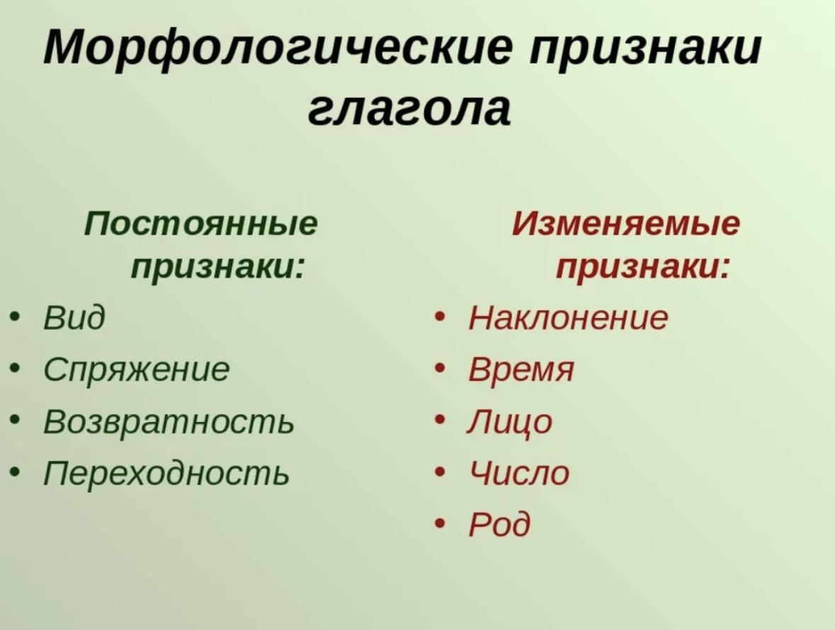

Глагол - это часть речи, которая обозначает действие и отвечает на вопросы что делать? что сделать? что делает? что сделает? что будет делать? что делал? что сделал?
Начальная форма - неопределённая форма, отвечающая на вопросы что делать? что сделать?
Синтаксическая функция: неопределённая форма - любой член предложения, личные формы - сказуемое.
Морфологические признаки глагола - это вид (felin tərzi), переходность (felin təsirliyi) , возвратность (qayıdış fellər), спряжение (felin hallanması) , наклонение (felin forması), время, число, лицо и род (в прошедшем времени)
В русском языке для глагола характерны постоянные и изменяемые признаки. Постоянными морфологическими категориями глаголов являются:
Вид: совершенный (вычитать, собрать), несовершенный (читать, бегать);
Возвратность: возвратные (делиться, собираться), невозвратные (вставать, говорить);
Переходность: переходные (брать, встречать), непереходные (идти, шуметь);
Тип спряжения: I спряжение (работать, расти), II спряжение (кормить, стоять).
Непостоянные грамматические категории глаголов присущи только спрягаемым формам глаголов и причастиям. Данные морфологические признаки зависят от конкретной речевой ситуации.

Упражнение 1. Прочитайте стихотворение «Я учу глаголы». Выпишите из него все глаголы и их глагольные формы.
Я учу глаголы
Я пришёл из школы,
Я учу глаголы.
Мне их выучить – пустяк,
У меня свой метод!
Применяется он так,
Новый метод этот.
«Кричать» - кричу,
«Вертеть» - верчу,
«Двигать» - двигаю,
«Прыгать» - прыгаю.
Я и прыгал! Я и двигал!
Я и топал! Я и пел!
Пел, пока у нас в прихожей
Вдруг звонок не зазвенел.
Открываю: наш сосед…
(Он живёт под нами)
Не причёсан, не одет –
В тапках и в пижаме.
Он кричит:
- Прошу прощенья!
Это что – землетрясенье?
Или, может быть, слоны
Надо мной поселены?!
- Уважаемый сосед,
Никого в квартире нет.
Я пришёл из школы
И учу глаголы…

Упражнение 2. Найдите в тексте глаголы и переведите на родной язык.
1. Я, вероятно, не сумею передать достаточно ярко и убедительно, как велико было мое изумление, когда я почувствовал, что почти каждая книга как бы открывает передо мною окно в новый, неведомый мир, рассказывая мне о людях, чувствах, мыслях и отношениях, которые я не знал, не видел...
2. Книги говорили мне о том, как велик и прекрасен человек в стремлении к лучшему, как много он может сделать на земле.
3. Я говорю всем: любите книгу, она облегчит вам жизнь, дружески поможет разобраться в пестрой и бурной путанице мыслей, чувств, событий, она научит вас уважать человека и самих себя, она окрыляет ум и сердце чувством любви к миру, к человеку…

Упражнение 3. От данных глаголов образуйте форму инфинитива и определите вид глагола.
Встречал, поколебал, вытирал, запирал, соревновался, воевал, горевал, образовал, воспитывал, рассчитывал, горел, обещал, зависел, предусмотрел, устарел, взрастил, освоил, осуществил, боролся, подчеркнул, рискнул, возглавлял, объединял, вырос, произвёл, испёк, съел, размыл, бежал.

Упражнение 4. Составьте максимум словосочетаний с каждым из данных глаголов.
Мечтать, думать, подвергать, достигнуть, чувствовать, ощущать, уметь, умереть, помочь, нести, расти, вытереть, уважать, любить, управлять, быть, помогать, делать, создать, исчезнуть, воспитывать.

Упражнение 5. Вставьте вместо точек нужный глагол: читать, отвечать, повторять, слушать, изучать, писать, делать.
1. Я ... книгу. 2. Ты ... радио. 3. Он ... диктант. 4. Она ... русский язык. 5. Мы ... упражнение. 6. Вы ... глаголы. 7. Они ... урок. 8. Она не … на мои сообщения. 9.Ты … одно и то же уже полтора часа. 10.Мы больше не … писем, мы отправляем их по электронной почте.

Упражнение 6. Определите значение глаголов и объясните их употребление.
1. Моя подруга искала этот документ во многих архивах, но так и не нашла его.
2. Из-за серьёзной травмы студентка не написала дипломную работу.
3. Во время каникул я готовился к сдаче экзамена и совсем не отдохнул.
4. Вчера мои друзья не играли в футбол.
5. Специалисты ещё не обсуждали новую программу по русскому языку.
6. В этом году он плохо сдал экзамены и не поступил в аспирантуру.
7. Текст был трудный, и студент не понял его.
8. Этот пациент никогда не лечился в этом медицинском центре.
9. Эту тему преподаватель на уроке не объяснял.
10. Студенты младших курсов не принимали участие в международной студенческой конференции.
11. Мы не изучали в школе итальянский язык.

Упражнение 7. Подчеркните глаголы.
Пить – питьё; прощать – прощение; дремать – дремлющий; стричь – стрижка;
стоять – стоянка; злиться – злость; стрелять – стрельбище, ходить - ходьба,
шить - шитьё.

Тест по теме «Глагол»
1. Какие морфологические признаки имеет глагол?
А. падеж, наклонение, род;
В. склонение, лицо, время;
С. вид, наклонение, время, лицо, число;
Д. склонение, лицо, время, род, число, падеж.
2. На какие вопросы отвечает глагол?
А. кто? что? В. какой? какие?
С. сколько? который ? Д. что делать? что сделать?
3. Какое утверждение не верно?
А. глагол спрягается; В. глагол склоняется;
С. глагол наклоняется; Д. глагол изменяется по временам;
4. Выберите слова которые обозначают действия.
А. продолжения, купля; В. восемь, восточный;
С. купюра, чернила; Д. вернулись, отказали;
5. В каком ряду все слова являются глаголами?
А. выписал, замерз, мечта; В. построен, нарисовала, дать;
С. одет, сходите, очень; Д. читать, дом, стоять;
6. Укажите слово со значением действия.
А. молодец; В. молодость; С. молотьба; Д. молочко;
7. Найдите слова со значением действия.
А. море, земля; В. книга, красивый;
С. пятый, сто двадцать; Д. думать, беречь;
8. Найдите лишний вариант.
А. мечтать, точить; В. спать, ходить;
С. смотреть, растить; Д. зависть, грусть;
9. Поставьте соответствующий глагол вместо точек: Художник ……
А. рассказывает; В. завтракает; С. думает; Д. рисует;
10. Дополните предложение: Они …… домой очень поздно.
А. продали; В. выучили; С. купили; Д. вернулись;
11. Выберите верный вариант: Охотник ….. интересные истории про животных.
А. замечал; В. выстрелил; С. сказал; Д. рассказывал;
12. Назовите постоянные признаки глагола:
А. вид, спряжение, переходность; В. спряжение, лицо, число;
С. время, лицо, род; Д. вид, число, время;
13. Какие глаголы обладают категорией рода?
А. глаголы будущего времени;
В. глаголы настоящего времени;
С. возвратные глаголы;
Д. глаголы прошедшего времени;
14. Какой признак не является непостоянным признаком глагола?
А. время; В. род; С. вид; Д. наклонение;
15. Чем глагол чаще всего является в предложении?
А. дополнение; В. сказуемое;
С. определение; Д. обстоятельство;

«Мой выходной день»
Раз в неделю по воскресеньям у всех бывает выходной. Этот день все мы ждем с большим нетерпением, поскольку тогда не нужно рано вставать и торопиться на занятия, а еще можно увидеться с друзьями или сходить куда-нибудь с родителями. Должен сказать что свой выходной день я провожу примерно одинаково. Я сплю долго, часов до 10, потом просыпаюсь и делаю зарядку. После того, как я позавтракаю, я делаю уроки. Я не люблю оставлять их на вечер, хочу, чтобы он был свободным. После обеда я иду гулять со своими друзьями. Зимой, когда холодно, мы идём к кому-нибудь в гости, или играем из дома в онлайн игры. Иногда мы ходим в кино или сидим в местном торговом центре.
Вечером, в выходной день, я обычно провожу время с родителями. Мы ужинаем, обсуждаем новости, с папой можем устроить теннисный или шахматный турнир. К сожалению, папа меня всегда обыгрывает. Перед сном я могу почитать интересную книгу, например, сейчас я читаю Джека Лондона «Белый клык».

1. Расскажите, как вы провели свой выходной день.
2. Напишите вопросы к этому тексту.

Словарь:
начальная форма - ilkin forma
неопределённая форма - məsdər
вид - felin tərzi
переходность - felin təsirliyi
возвратность - qayıdış fellər
спряжение - felin hallanması
наклонение - felin forması
нетерпение - səbirsizlik, hövsələsizlik
поскольку - indi ki, nə qədər ki, çünki
торопиться - tələsmək
куда-нибудь - harasa
торговый центр - ticarət mərkəzi
провожу время - zaman keçirirəm
к сожалению - təəssüf ki, heyif ki
сплю долго - xeyli yatıram
перед сном - yuxu qabağı; yatmadan öncə

17. Неопределённая форма глагола.
Развитие речи «В библиотеке»

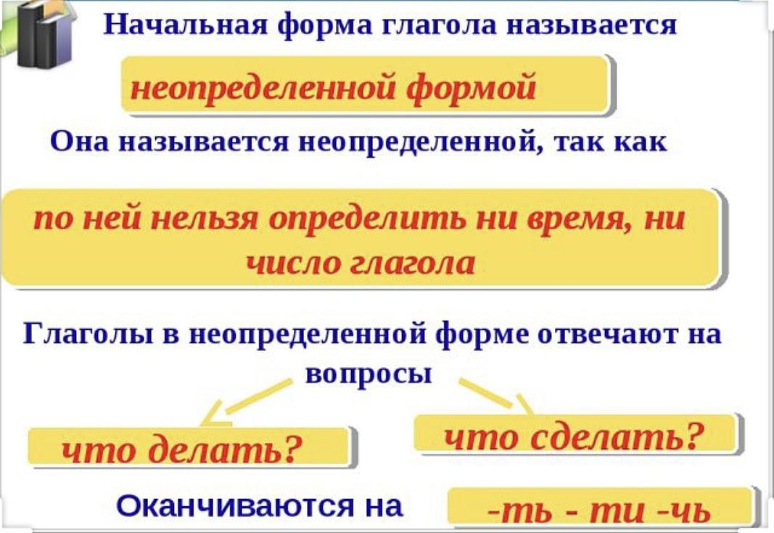

Каждый глагол имеет особую форму, которая называется начальной. Ее также называют неопределенной формой глагола или инфинитивом.
Такое название неопределенная форма глагола получила в связи с тем, что она не показывает ни времени, ни числа, ни лица, ни рода – ну просто полная неопределенность!
Глаголы неопределенной формы, несмотря на свою «неопределенность», очень легко определяются среди других глагольных форм, благодаря тому, что:
- имеют формообразовательные суффиксы: ть, ти, чь;
- представляют глагол в словаре;
- сохраняют только вид (совершенный или несовершенный)
- переходность или непереходность,
- возвратность или невозвратность.
Глаголы неопределенной формы отвечают на вопросы: что делать?, что сделать?.
Неопределенную форму имеют следующие глаголы: читать, стеречь, писать, нести, испечь, лезть, нести, ползти, хотеть, строить и т.д.

При образовании различных форм глагола нужно быть очень внимательным и следить, чтобы все они отвечали на похожие вопросы:
1) Что делать?, что делаю?, что делал?, что делала?, что делало?, что делали?, что буду делать? и др.
2) Что сделать?, что сделаю?, что сделал?, что сделала?, что сделало?, что сделали?, что сделаю? и др.

С помощью приставок и суффиксов можно добиться того, чтобы инфинитивы образовывали пары, отвечающие на вопросы что делать? и что сделать?
чистить (что делать?) и по-чистить (что сделать?)
бежать (что делать?) и у-бежать (что сделать?)
бить (что делать?) и под-бить (что сделать?)
лить (что делать?) и за-лить (что сделать?)
рассказать (что сделать?) и рассказ – ыва–ть (что делать?)
подлить (что сделать?) и подли – ва – ть (что делать?)
зашить (что сделать?) и заши – ва – ть (что делать?)
усилить (что сделать?) и усили- ва-ть (что делать?).

Средством образования неопределённой глагольной формы являются суффиксы –ть: делал и делать, жил и жить, носил и носить,
–ти: полз и ползти, нёс и нести, вёз и везти,
В русском языке есть глаголы неопределённой формы, которые оканчиваются - чь : берёг и беречь, стерёг и стеречь, пёк и печь.
В этих словах -чь не является суффиксом, а относится к корню.
Неопределённая форма глагола может быть любым членом предложения. Например:
Великое счастье (что такое?) жить на земле.
У него было желание (какое?) учиться.
Лала попросила меня (о чём?) подождать её у школы.
Мы поехали в деревню (с какой целью?) отдохнуть.

Упражнение 1. Подобрать к данным глаголам антонимы и перевести на родной язык.
Наказать (простить)
торопиться (медлить)
любить (молчать)
хвалить (ругать)
погасить (зажечь)
озябнуть (согреться)
испортить (смеяться)
начать (кончить)
соглашаться (возражать)
появиться (исчезнуть)
плакать (исправить)
болтать (ненавидеть)
взбираться (опускаться)
оттаять (замерзнуть)
строить (трудиться)
рассветать (смеркаться)
охлаждать (нагревать)
отчаяться (надеяться)
отдыхать (разрушать)
трудиться (бездельничать)

Упражнение 2. Из каждого предложения выписать глаголы и подобрать к ним неопределенную форму.
1. Мальчик шел босиком, а башмаки нёс в мешке. 2. Я почистил чайник, набрал воды и подошёл к костру.
3. Старик улыбается, подмигивает, садится на корточки. 4. Летняя короткая ночь уходила, на востоке уже алела заря, звезды медленно гасли. 5. На дворе смеркается, но нам не хочется возвращаться. 6. Стёпка раскинул руки и лежит на спине, его шляпа валяется на песке.7. Вечерние тени ложатся на землю, сливаются, заполняют улицы темнотой. 8. Солнце только начало подниматься. 9. Я увидел необходимость переменить разговор.

Упражнение 3. Подобрать к данным глаголам синонимы.
Робеть (бояться)
аргументировать (доказывать)
покоряться (повиноваться)
реставрировать (восстанавливать)
экспортировать (вывозить)
импортировать. (ввозить)
холить (нежить, лелеять)
усердствовать (стараться)
оппонировать (возражать)

Упражнение 4. Подберите к данным именам существительным однокоренные глаголы в неопределенной форме.
Дружба - .., ходьба - …, просьба - … , изучение - ..., звонок - …, подарок - …, сидение - …, соль -.. , работа - …, игра -..., корм - …, крик -..., говор -..., письмо-..., печка -..., молчание -.... .

Упражнение 5. Образуйте от данных глаголов глаголы неопределенной формы.
Ловлю, ношу, тащу, хожу, пилю, строю, крашу, везу, несу, хожу, свечу, мечтаешь, тянешь

Упражнение 6. К данным глаголам подбери противоположные по смыслу глаголы - антонимы.
Печалиться, молчать, находить, медлить, уезжать, любить, заходить, темнеть, подобреть, просыпаться, веселиться
Слова для справок: смеяться, рассказывать, светлеть, терять, торопиться, возвратиться, ненавидеть, покидать, гневаться, дремать, грустить

Упражнение 7. Найдите глаголы, образуйте от них глаголы неопределённой формы.
Яблоки поспели, журавли прилетели, дни пролетают, капли стекают, лошадь скачет, рожь поспевает, плечи болят, сирень расцветает, облака плывут.

Упражнение 8. Замените фразеологизмы глаголами неопределённой формы.
Бить баклуши, вешать нос, витать в облаках, задать головомойку, зарубить на носу, ждать у моря погоды, дать слово, дрожать как осиновый лист.
Слова для справок: бездельничать; расстраиваться; уходить от реальности; наказать за проступок; запомнить навсегда; рассчитывать на удобный момент; пообещать; бояться.

Тест по теме «Неопределённое форма глагола»

1. Укажите инфинитив.
А. слабость; В. греть; С. ночь; Д. грубость;
2. В каком варианте дан глагол в неопределённой форме.
А. известность; В. необходимость; С. безвыходность; Д. отворять;
3. Какой из вариантов лишний?
А. садиться; В. штукатурить; С. тупость; Д. ограничить;
4. Укажите лишний вариант.
А. правдивость; В. чистить; С. стариться; Д. точить;
5. Найдите инфинитив.
А. мочь; В. ночь; С. рожь; Д. молодёжь;
6. Укажите слово со значением действия.
А. поршень; В. порядок; С. право; Д. порицание;
7. Какое слово имеет значение действия?
А. подгруппа; В. порошок; С. пожалуйста; Д. посмотреть;
8. Неопределённая форма какого глагола дана неверно?
А. опаздываю - опаздывали; В. чувствую - чувствовать;
С. беседую - беседовать; Д. пробую - пробовать;
9. Какое слово обозначает действие?
А. бег; В. быстрый; С. крик; Д. светлеет;
10. В каком варианте дан глагол в неопределённой форме?
А. читаю, прочитать; В. вижу, видеть;
С. смотреть, посмотреть; Д. думать, думает;
11. В каком варианте неопределённая форма глагола образована правильно ?
А. закричит – закричать; В. слушает – слушать;
С. понимали – понять; Д. сдержал – держать;
12. Какие суффиксы характеризуют инфинитив глагола?
А. -вш, -ащ, -ущ; В. -ова, -ева, -ва;
С. -ть, -ти, -чь; Д. -ом, -ем, -енн;
13. В каком из вариантов оба слова являются инфинитивом?
А. цветет, расти; В. посадят, гулял;
С. продавать, испеку; Д. умываться, цвести;
14. Найдите в предложении неопределенную форму глагола : «Старший брат уже собрался идти в школу».
А. старший; В. собрался; С. идти; Д. в школу;
15. Какой глагол употреблён в форме инфинитива?
А. стоит; В. читаем; С. запиши; Д. прийти;

Какие бывают библиотеки?
Академические, бесплатные, больничные, военные, вузовские, городские, специальные, церковные,
государственные, детские, детско-юношеские, исторические, личные, медицинские, музейные, научно-технические, научные,частные,школьные, национальные, областные, платные, республиканские, технические, университетские, центральные, электронные.

Библиотека
Библиотека - это книжная хранилища, в которых хранятся накопленные веками знания, умения человечества! Библиотека - это весь мир в одном месте. Библиотека нужна для того, чтобы люди могли взять для прочтения любую книгу. Библиотека - это место, где можно окунуться в мир литературы и забыть об окружающем мире на несколько часов.
Библиотека - это удивительное место для того, чтобы набраться знаний и познать много интересного и нового.

Диалог «В библиотеке»
Студент: Здравствуйте! Я студент 1(первого) курса лечебного факультета. Я могу взять в библиотеке вот эти учебники?
Библиотекарь: Да, конечно. Но сначала я выпишу вам читательский билет. У вас есть фотография?
Студент: Да, есть. А вот мой студенческий билет.
Библиотекарь: Очень хорошо. Сейчас я все заполню и приклею фотографию. Распишитесь вот здесь, пожалуйста.
Студент: Я могу пользоваться этими учебниками весь семестр?
Библиотекарь: Да, но помните, что нужно аккуратно обращаться с учебниками и возвращать их вовремя.
Студент: А если я потеряю книгу?
Библиотекарь: Тогда вы должны заплатить штраф или купить другую книгу.
Студент: Я понял. Спасибо.
Библиотекарь: Ещё какую книгу вам надо (вы хотите ) взять?
Студент: Мне ещё нужен учебник по русскому языку.
Библиотекарь: Кто автор? (Вы не знаете, кто автор учебника?)
Студент: Точно не знаю. Кажется, М.Р. Сапина.
Библиотекарь: Вот посмотрите, что у нас есть.
Студент: Извините, я хотел бы взять другой учебник, этот я уже знаю (читал, видел, изучал).
Библиотекарь: Пожалуйста, вот последнее издание.
Студент: Можно взять эту книгу домой?
Библиотекарь: Да, пожалуйста.
Студент: Когда я должен её вернуть?
Библиотекарь: Книги выдаются на месяц. Если она вам будет ещё нужна, вам необходимо будет продлить её.
Студент: Я понял. Спасибо.
Библиотекарь: Пожалуйста.

Словарь:
озябнуть - üşümək, donmaq
умение - bacarıq
испечь - bişirmək
лезть - çıxmaq, dırmaşmaq
выдаются - verilir, göstərilir
безвыходность - çarəsizlik, əlacsızlıq, ümidsizlik
порицание - məzəmmət, töhmət, danlaq
покидать - tərk eləmək, qoyub getmək, ayrılmaq
смеркаться - qaş qaralmaq, qaranlıq düşmək
дремать - mürgüləmək

18. Спряжение глагола.
Развитие речи «Наш колледж» (l часть)

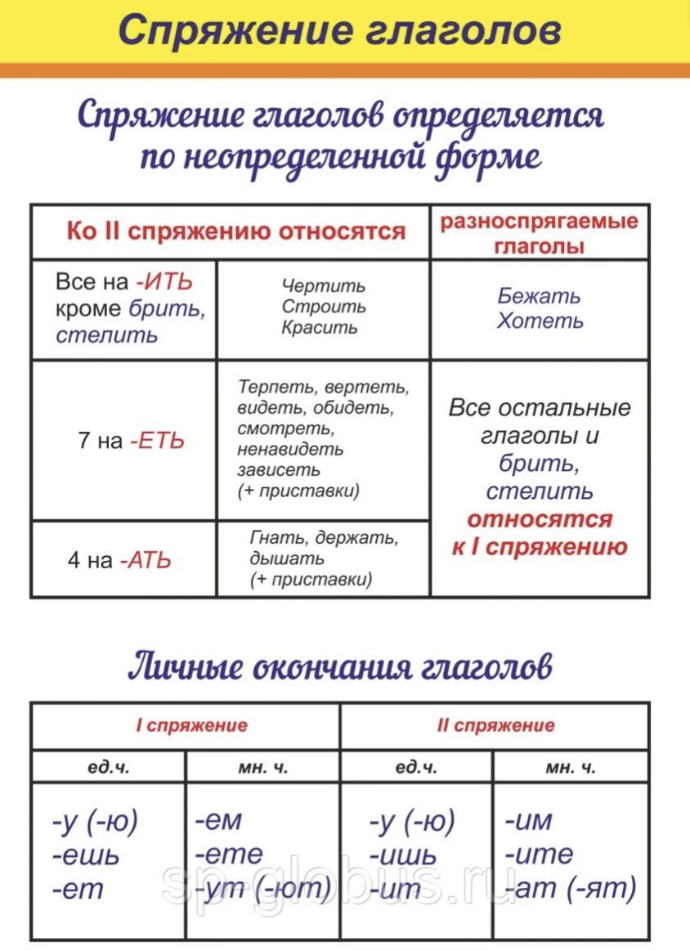

Спряжение является одним из постоянных признаков глагола. Чтобы правильно написать безударные личные окончания, необходимо определить спряжение глагола.
Изменение глаголов по лицам и числам в формах настоящего и будущего времени называется спряжением.
Спряжение - это изменение глаголов по лицам и числам. Например, изменим глагол «славить» по лицам и числам:
1 лицо - я сла́влю — мы сла́вим
2 лицо - ты сла́вишь — вы сла́вите
3 лицо - он сла́вит — они сла́вят

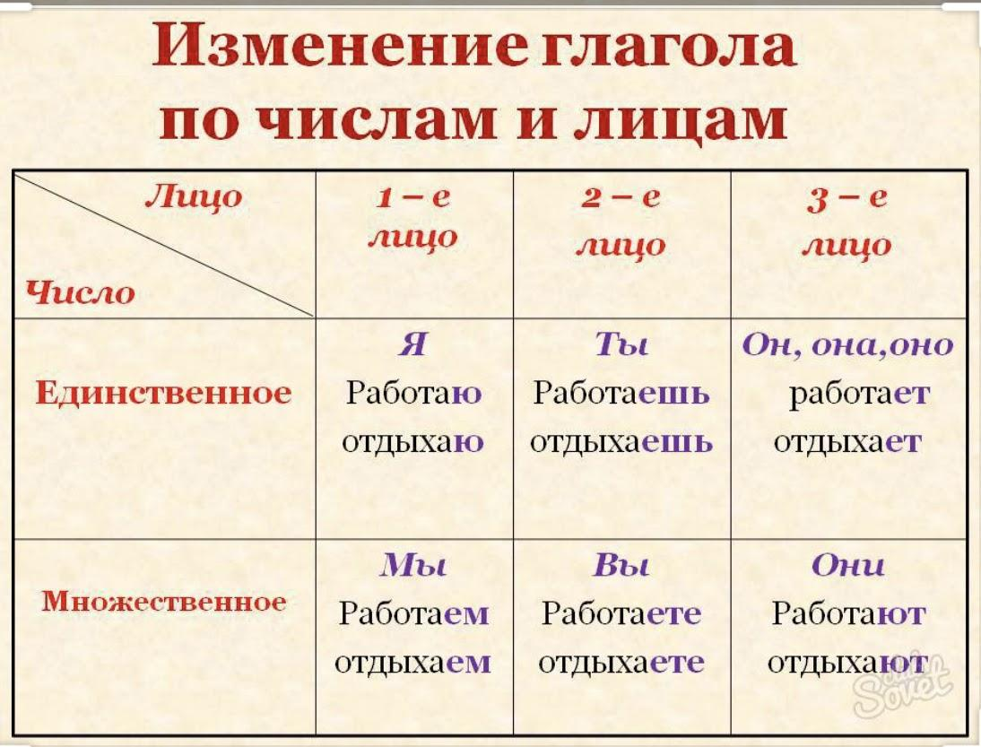

Спрягаются глаголы только в изъявительном наклонении в настоящем и будущем времени. А в прошедшем времени глаголы изменяются по родам и числам.
В русском языке принято выделять два спряжения.
К l спряжению относятся глаголы, которые имеют в окончании гласную е :
читать - чита-ешь, чита - ет, чита - ем, чита - ете
Ко ll спряжению относятся глаголы, которые имеют в окончании гласную и :
варить - вар - ишь, вар - ит, вар - им, вар - ите

Ко ll спряжению относятся :
1. Все глаголы на -ить: заправить, клеить, беспокоить, кроме исключения брить, стелить
2. Семь глаголов на -еть: смотреть, видеть, ненавидеть, зависеть, терпеть, вертеть, обидеть.
3. Четыре глагола на - ать: гнать, дышать, держать, слышать.
Остальные глаголы относятся к l спряжению.

Правописание разноспрягаемых глаголов:
Некоторые глаголы имеют личные окончания глаголов 1 и 2 спряжения: хотеть, бежать, чтить.
Ед. чис. Множ. чис.
1 лицо хочу бегу чту хотим бежим чтим
2 лицо хочешь бежишь чтишь хотите бежите чтите
3 лицо хочет бежит чтит хотят бегут чтут, чтят

Упражнение 1. Вставьте буквы И или Е в окончания глаголов. Выделите окончания. Определите спряжение.
Кабан - это дикая свинья. По виду он немного отлича…. тся от домашней свиньи: облада….т более коротким и плотным телом. Дикий кабан вод….тся в широколиственных и смешанных лесах. Он брод….т по лесам и похрюкива….т. Дубовые жёлуди подбира….т. Своим длинным рылом землю ро….т. Своими кривыми клыками корни рвёт, наверх выворачива…. т. Это он пищу ищ….т. Очень редко кабан напада….т на мелких и крупных животных, больных или раненых.

Упражнение 2. Вставьте пропущенные буквы, определите спряжение глаголов.
1. С земли ещё не сошёл снег, а в душе уже наступа….т весна. 2. Замира….шь от смутных предчувствий и улыба….шься без всякой причины. Такое же состояние пережива….т теперь и природа.
3. Земля холодна, грязь хлюпа….т под ногами, но кругом всё весело, ласково, радостно!
4. Солнце свет….т ярко и своими лучами купа….тся в лужах вместе с воробьями.
5. Речка надува….тся и темне….т. Она уже проснулась, скоро заревёт, понесёт свои бурные воды, погон….т лёд. Деревья голы, но уже живут, дышат.

Упражнение 3. Прочитайте текст. Вставьте пропущенные буквы, определите спряжение глаголов.
Уход…м всё дальше в лес. В тепле и уюте леса тихонько дыш….т особенный шум. Скрипят клесты, звенят синицы. Св…стит иволга. Изумрудный лягушонок прыга…т под ногами. Щёлка….т белка. В лапах сосен мелька…т её пушистый хвост.

Упражнение 4. Вставьте буквы «И» или «Е» в окончания следующих глаголов. Определите спряжение.
Запута…м, пересмотр…шь, взлета…м, обманыва…м, высуш…те, чит...м, лет...т, прыга...м, смотр…т, уход...т, замяука …т, нервнича …т, угоща …т, готов…м, порт… шь, глад… шь, беле…т, запуга …т, зала…т, искупа …т, провожа …т, окружа …т, развлека …т, запута …т, зиму…т, желте …т, дикту …т, марину…т, голода…т, залива…т, добре…т, барабан…м, надкус…м, выброс…м, верт …м, услыш… шь, леч … шь, свет… шь, молв … шь, скос… шь, рыбач …те, люб…т, причал…те, выполн …те, застав…те.

Упражнение 5. Вставьте пропущенные буквы, определите спряжение глаголов.
1. Из пословицы слов не выкин …шь.
2. Что посе … шь, то и пожнёшь.
3. Слезами горю не помож … шь.
4. Одной рукой и узла не завяж … шь.
5. Правды не спряч … шь.
6. Разговором сыт не буд… шь, если хлеба не добуд … шь.
7. На час опозда …шь - годом не наверста … шь.
8. Ласковым словом и камень растоп … шь.

Упражнение 6. Прочитайте текст. Вставьте в каждое предложение глаголы.
Ночь. Маленькая деревушка. Огни. Ветер. Одинокие деревья. Снег. Бесконечное поле.
Слова для справок: наступила, уснула, погасли, шумит, качаются, пошёл, белеет.

Упражнение 7. К данным фразеологизмам припишите близкий по значению глагол, в том же лице и числе.
Вставляет палки в колеса -
Обведешь вокруг пальца -
Выбьетесь из сил -
Клюем носом -
Сложит голову –
Пропускаете мимо ушей -
3арубить на носу –
Для справок: обмануть, мешать, дремать, погибнуть, устать, запомнить, не замечать.

Тест по теме «Спряжение глагола»
1. Что значит "спрягать глагол"?
А. изменять по лицам; В. изменять по числам;
С. изменять по лицам и числам; Д. изменить по падежам;
2. В каком из вариантов содержится глагол 3-го лица единственного числа.
А. гасят; В. гашу; С. гасит; Д. гасить;
3. В форме 2-го лица множественного числа стоит глагол:
А. бросают; В. бросаете; С. бросишь; Д. бросает;
4. Какой из вариантов является формой 2-го лица множественного числа глагола держать ?
А. держите; В. держать; С. держим; Д. держу;
5. В каком варианте дана форма глагола 3- го лица множественного числа?
А. едут; В. едем; С. еду; Д. едет;
6. Укажите форму глагола 2-го лица единственного числа.
А. засыпаю; В. засыпаешь; С. засыпает; Д. засыпаете;
7. Укажите форму глагола 1-го лица множественного числа:
А. делят; В. делю; С. делишь; Д. делим;
8. Укажите форму глагола 3-го лица множественного числа.
А. кидается; В. стеляет; С. лягут; Д. касаемся;
9. Выберите глаголы 1-го лица множественного числа.
1. ляжет 2. кончишь 3. лает 4. ломаем
5. любим 6. катаем. 7. дам 8. сел
А. 4,5,6 ; В. 2,6,8 ; С. 5,6,8 ; Д. 3,7,8 ;
10. В каком предложении имеется глагол 3 - го лица единственного числа ?
1. Вы самостоятельно должны подсчитать баллы.
2. Учитель зачитывает предложения, а ученики добавляют недостающие слова.
3. Мы обязательно должны заполнить карточки.
4. Рыдая они глядят на наши очи.
А. 1 ; В. 2 ; С. 3 ; Д. 4 ;
11. Укажите глагол II спряжения:
А. дышать; В. шагать; С. думать; Д. читать;
12. Укажите глаголы II спряжения:
А. стрелять, беречь; В. стелить, брить;
С. искать, кричать; Д. построить, беспокоить;
13. В каком ряду все глаголы стоят в форме 1 лица множественного числа ?
А. передумаешь, скажи, торгуй; В. играют, бросают, хотят;
С. едим, верим, сохраним; Д. следят, искали, придумаем;
14. Какие глаголы разноспрягаемые?
А. думать, играть; В. хотеть, бежать;
С. есть, дать; Д. брить, стелить;
15. Найдите форму глагола 2-го лица множественного числа.
А. бредит; В. бредим; С. бредят; Д. бредите;

«Наш Колледж»
В прошлом году я поступил в колледж. Это Бакинский Государственный Колледж Связи и транспорта при Азербайджанском Техническом Университете.
В начале я хотел бы отметить, что наше учебное заведение не новое, и имеет свои традиции. Наш колледж построен очень давно, и среди его выпускников есть выдающиеся личности, хорошо известные в нашей области. Их фотографии можно увидеть в вестибюле, на доске почёта.
Наш колледж - самый лучший! Достойный внешний вид учреждения – дополнительное свидетельство его статусности и значимости.
Наш колледж пятиэтажное здание. В здании много кабинетов и аудиторий.
На первом этаже находится администрация колледжа.
Большой спортивный зал тоже находится на первом этаже. В нём проходят уроки физкультуры и разные спортивные соревнования.
Актовый зал находится на втором этаже. В актовом зале мы встречаем праздники, также там проводится разные концерты и мероприятия.
Все кабинеты и аудитории в нашем колледже светлые, просторные и удобные. Они оборудованы всем необходимым в наше время: компьютерами, видео и интерактивными досками. В нашем колледже есть несколько компьютерных кабинетов, где студенты учатся пользоваться интернетом, создавать свои первые компьютерные программы и проекты по разным предметам. Есть также отличная библиотека, в которой содержатся разнообразные энциклопедии и словари, книги классических и современных писателей.

Словарь:
стелить - döşəmək, salmaq, sərmək
бредить - sayıqlamaq, sərsəmləmək
гасить - söndürmək, keçirmək
подсчитать - saymaq
предчувствие - qabaqcadan hiss etmə
заполнить - doldurmaq
обладает - sahib olur, malik olur
зависеть - asılı olmaq
терпеть - dözmək
вертеть - burmaq, fırlatmaq
обидеть - xətrinə dəymək, incitmək

19. Время глагола.
Развитие речи «Наш колледж» (ll часть)

Глагол не просто обозначает действие предмета, а это действие связано со временем. С помощью глаголов мы можем совершить путешествие во времени, узнать, что было до того, что происходит сейчас или будет происходить после нашего разговора об этом. Например:
Ветер (что делает?) срывает листья с деревьев.
Мальчик (что сделал?) задумался над решением задачи.

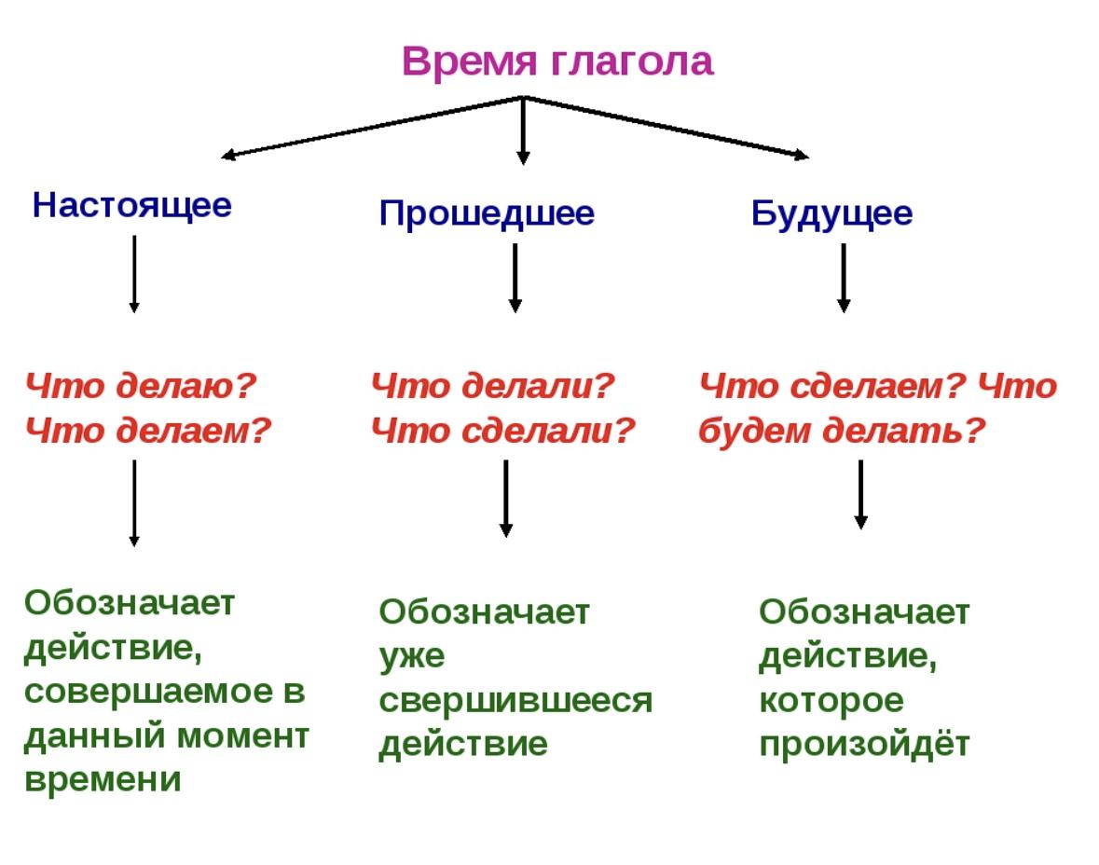

Время глагола – это грамматический признак глагола, обозначающий изменение глаголов по временам. У глагола различают три формы времени:
настоящее время, будущее время, прошедшее время.
Время глагола можно определить по заданному к нему вопросу.
Если глагол обозначает действие, которое происходит в этот момент речи и отвечает на вопрос что делает? — это глагол в форме настоящего времени.
Например: Я сейчас делаю уроки, они сейчас идут в кино.
Женщина спешит на работу. Ребёнок улыбается.

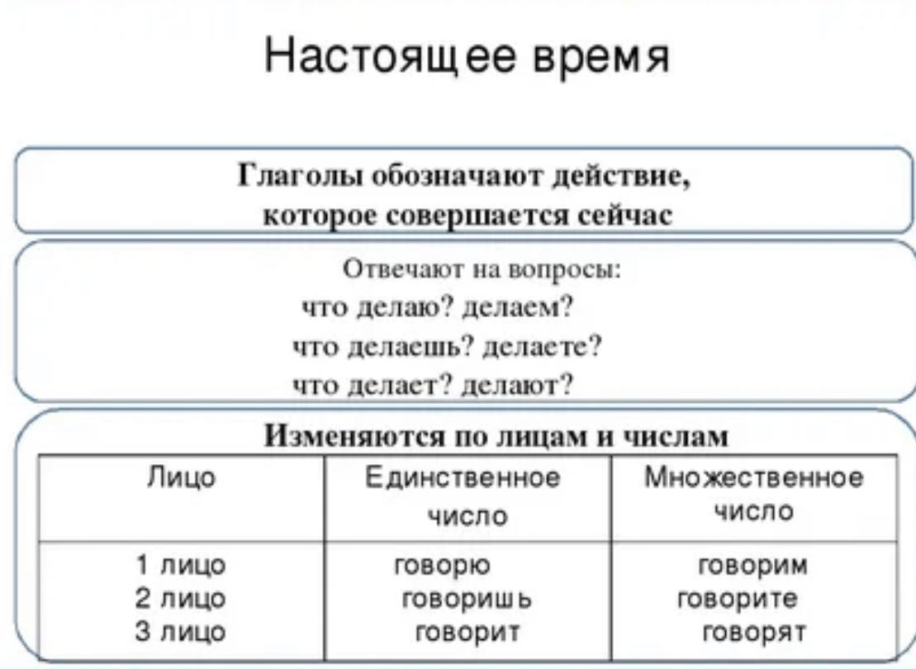

Также формы настоящего времени могут указывать на типичные или постоянные действия, которые не связаны непосредственно с моментом речи (она всегда обедает в кафе, газета выходит по четвергам).
Глагол «танцует, плавает, светит, растёт» обозначает реальное действие в настоящем времени, как и слова этой части речи в такой же форме:
утка (что делает?) плавает; солнце (что делает?) светит; дерево (что делает?) растёт.

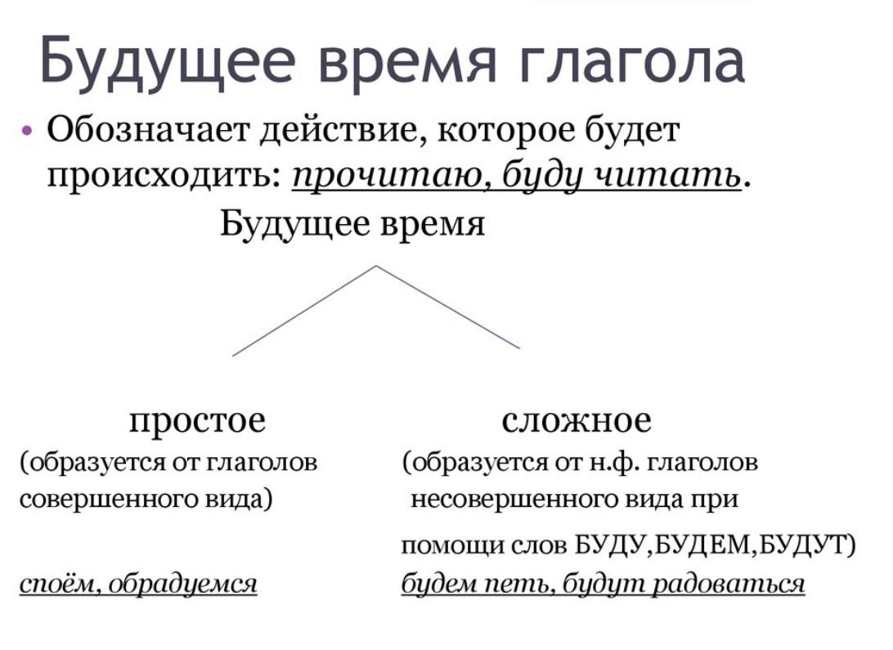

Глаголы будущего времени указывают, что действие еще не произошло, то есть оно совершится в будущем, после разговора о нём. Они отвечают на вопросы что будет делать? что сделает? что сделают?
Например: Саша (что сделает?) нарисует самолет. Программа (что сделает?) обновится.
Птицы осенью (что сделают?) улетят. Собака (что сделает?) залает во дворе.
Будущее время может быть простое и сложное:
1. Будущее простое время имеют глаголы совершенного вида, например:
Я нарисую портрет.
Будущее простое время обозначает, что действие будет закончено или будет иметь результат:
Я прочту новый роман. Он нарисует пейзаж.
2. Будущее сложное время имеют глаголы несовершенного вида. Форма будущего сложного времени состоит из двух слов: глагола будет (быть) и инфинитива. Например: Я буду рисовать портрет.
Будущее сложное время обозначает, что данное действие будет происходить или будет повторяться. Например: Мы (что будем делать?) будем петь песни.
Дети (что будут делать?) будут смотреть мультфильм.
Завтра он (что будет делать?) будет читать.
Дети летом (что будут делать?) будут отдыхать.

Глагол в форме прошедшего времени обозначает действие, которое произошло в прошлом или произошло до момента речи. Отвечает на вопросы что сделал? что делал?
Вчера вы вернулись из отпуска, весь год он работал над проектом.
Мальчик играл во дворе.
Он бегал каждое утро.

Прошедшее время глагола образуется от неопределённой формы глагола. У инфинитива отбрасывается -ть и прибавляется суффикс -л — так образуется глагол прошедшего времени мужского рода:

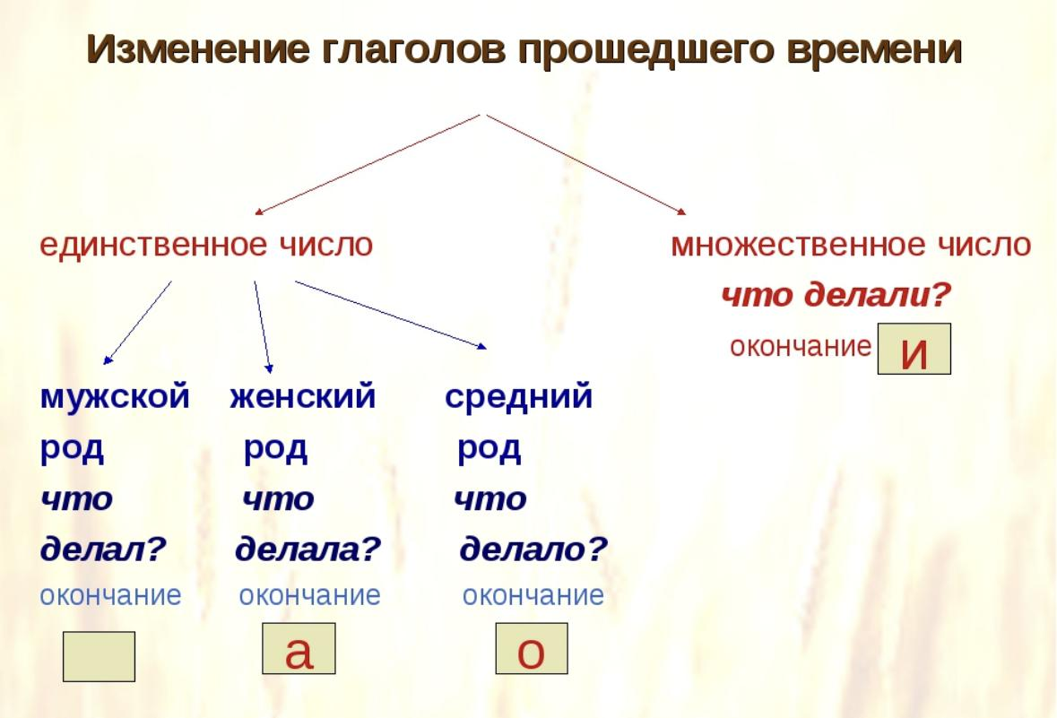

Для образования глагола женского рода после суффикса -л- добавляется окончание -а :
Он стирал - Она стирала
Он уснул - Она уснула
Для образования глагола во множественном числе после суффикса -л- добавляется окончание -и:
Он стирал - Они стирали
Они стирали - Они уснули
Яблоня (что сделала?) выросла в саду. Лес (что сделал?) уснул под снегом.
Маша (что делала?) рисовала ёлку. Котенок (что делал?) играл с клубком ниток.

Контрольные вопросы
1. Что называется глаголом?
2. Какого времени бывают глаголы?
3. Какие глаголы называются глаголами настоящего времени и на какие вопросы они отвечают? (Приведите примеры.)
4. Какие глаголы называются глаголами прошедшего времени и на какие вопросы они отвечают?(Приведите примеры.)
5. Какие глаголы называются глаголами будущего времени и на какие вопросы они отвечают? (Приведите примеры.)

Упражнение 1. Определите времена глаголов в следующих предложениях.
1. Кот греется на теплом солнышке. 2. Юля будет вырезать елочку из зеленой бумаги.
3. Тёмная туча надвинулась на солнце. 4. Сын сыграет с отцом в шахматы. 5. Соловей поёт на ветке березы.
6. Редкие снежинки медленно закружились в воздухе. 7. Скоро наша речка замерзнет. 8. После теплого дождя грибы в лесу будут расти один за одним. 9. Через неделю мы начнем новую тему.
10. Утром мама приготовит яичницу с овощами.

Упражнение 2. Выпиши из предложений глаголы и определите времена глаголов.
1. Днём и ночью таскает ёжик в домик душистые листья, мягкий лесной мох, засохшие травинки и веточки.
2. Но вдруг слева послышался какой-то лёгкий шелест листвы.
3. С утра до самого позднего вечера хлопочут в лесу весёлые, шустрые белочки.
4. Из окрестных парков слетались сюда птицы на праздничный концерт.
5. В следующем году я буду учиться в другой школе. 6. Через неделю мы начнем новую тему.
7. Катя будет читать. 8. Какие книги ты прочитал за последнюю неделю?
9. Я всегда буду любить тебя. 10. Стойте на месте, или я буду стрелять.

Упражнение 3. Образуйте от глаголов форму прошедшего времени мужского рода и женского рода.
мечтать - , взять - , гнать - , ждать -, гулять- , начать - , мешать -, дарить -, думать - , таскать - , вернуть - , передать - , покончить - , читать - , оформить - .

Упражнение 4. Прочитайте предложения, найдите глаголы, укажите время.
Каждое утро я встречаю Виктора на нашей автобусной остановке. Вчера я его встретил в академии и сказал ему: «Привет, Виктор!». Обычно он говорит мне: «Здравствуй, Али!». Мы часто берём книги в библиотеке, и сегодня мы тоже взяли новый словарь. Иногда мы обедаем в кафе, а сегодня мы пообедали дома. Каждую субботу мы звоним домой, но сегодня мы не позвонили, потому что были в театре. Мы всегда ужинаем вместе. И сегодня мы тоже поужинали вместе.

Упражнение 5. Напишите текст, заменяя настоящее время глаголов будущим.
Мы проверяем домашнее задание. Преподаватель спрашивает, а мы отвечаем. Потом студенты читают упражнение и рассказывают текст.
Луис пишет глаголы, а преподаватель исправляет ошибки. Преподаватель объясняет урок. Мы слушаем внимательно. Потом мы пишем диктант. Преподаватель читает каждое предложение два раза. Мы внимательно слушаем и пишем. Потом исправляем ошибки.

Упражнение 6. Прочитайте предложения и употребляйте глаголы во множественном числе в прошедшем времени.
Жить в деревне, учиться в школе работать в университете, гулять в парке, играть вместе, читать роман, проводить гостей, готовить ужин, думать о любимых, работать в театре, отдыхать в доме отдыха, заниматься в библиотеке, находиться в столице

Упражнение 7. Раскройте скобки, поставив глагол в форме прошедшего времени.
1. Это дело (увлечь) меня с головой.
2. Мы (расти), как все дети нашего возраста.
3 Это письмо я (сжечь).
4. Всё (выйти) по-моему, как я тебе и говорил.
5. . Какие работы (лечь) в основу вашего доклада?
6. Это не (мочь) не отразиться на его работе.
7. Солнце (сжечь) всю землю.
8. Он (трясти) меня за плечи, повторяя: "Зачем ты это сделал?".
9. Я (пренебречь) его советами,и мне было стыдно.
10. Подожди минуту, сейчас я закончу, меня (отвлечь) телефонный звонок.
11. Эти события не (мочь) пройти для него бесследно.
12. Она (напрячь) зрение, но никого не смог различить в темноте улицы.
13. В этот год особенно (цвести) тополя, и по всей земле летел их пух, как снежные хлопья.
14. Эта случайность (спасти) мне жизнь.
15. Вообще, мне в жизни (везти).
16. На улице (мести) позёмка, деревья стояли в снегу.
17. Я (лечь) на диван и уснул.
18. Холодная вода (течь) из крана без перебоев, а вот с горячей водой част о бывали проблемы.
19. Милиция (пресечь) их незаконные действия.
20. Куда ты шёл? - Никуда, (брести) куда глаза глядят.

Тест по теме «Время глагола»
1. Укажите глаголы - антонимы.
А. идти - шагать; В. строить - разрушать;
С. блестеть - сиять; Д. смотреть - глядеть;
2. На какие вопросы отвечают глаголы прошедшего времени?
А. что делает? что делают? В. что сделает? что будет делать?
С. что сделал? что делал? Д. что делаю? что буду делать?
3. В какой строке приведены глаголы только в настоящем времени?
А. видел, слушал, смеялся. В. вижу, слушаешь, смеётся
С. увижу, услышу, посмеюсь. Д. видели, слушаем, посмеёмся
4. В каком предложении два глагола?
А. Медленно шагает караван верблюдов.
В. Капля камень точит.
С. Смола сосны называется живицей.
Д. Лежу на спине и слушаю пение птиц.
5. Сколько глаголов в тексте?
Солнце освещает лесную чащу. В овраге журчит ручей. В траве трещат кузнечики. Для зелёного борща мы нарвали сочный щавель.
А. 3 ; В. 4 ; С. 5 ; Д. 6 ;
6. Укажи строку, в которой приведены только глаголы.
А. воздух, девять, холодный; В. петь, шептать, любить;
С. купание, находка, полёт; Д. рыбный, пушистый, речной;
7. Выбери глаголы будущего времени.
А. пробежала, устала; В. прилетит, лечу;
С. напишу, приду; Д. играет, фотографирует;
8. В каком предложении два глагола?
А. Хамелеон видит добычу и выбрасывает язык.
В. Песца называют полярной лисицей.
С. Комнатные растения украшают наши жилища.
Д. В глубине моря царит темнота.
9. Сколько глаголов в тексте?
У лесных тропинок всё лето цветут одуванчики. Семена одуванчика быстро созревают и плывут в воздухе. Вечером одуванчики закрывают свои лепестки.
А. 6 ; В. 5 ; С. 4 ; Д. 3 ;
10. Найдите глагол, стоящий в форме настоящего времени:
А. разожгу; В. строить; С. кушаю; Д. сжевал;
11. В предложении глагол обычно бывает:
А. подлежащим; В. дополнением;
С. сказуемым; Д. определением;
12. Найдите глагол, стоящий в форме прошедшего времени:
А. покатиться; В. выходит; С. задали; Д. будет смотреть;
13. Найдите глагол, стоящий в форме настоящего времени:
А. спою; В. строить; С. кушаю; Д. пел;
14. В какой строке все глаголы только в будущем времени ?
А. буду играть, буду думать; В. буду хвалить, вижу;
С. смотрю, сыграть; Д. снимаю, строю;
15. В каком ряду все глаголы стоят в форме 1 лица множественного числа ?
А. думаем, спорю, играют; В. рассуждают, бродит, хочу;
С. идём, говорим, слышим; Д. слушал, искал, приду;

Каким бывает колледж:
Государственный, престижный, знаменитый, хороший, дорогой, небольшой, маленький, любой, лучший, известный, сельскохозяйственный, педагогический, родной, медицинский, юридический, гуманитарный, другой, политехнический, военно-морской, инженерный, технический, художественный, коммерческий, местный, музыкальный, архитектурный, закрытый, технологический, женский, городской, экономический, военный, полицейский, строительный, национальный, морской, новый, старый.

«Наш колледж» (ll часть)
В нашем учебном заведении есть всё необходимое для получения хорошего образования.
Наши студенты трудолюбивы, они всегда принимают участие в разных образовательных программах, викторинах и конкурсах, и поэтому достигают хороших результатов. Опытные преподаватели помогают создать дружественную атмосферу для учёбы.
Колледж готовит нас к выходу во взрослую жизнь, ведь без определённых знаний человек не сможет выжить в век технологий и компьютеризации.
В наше время необходимо иметь глубокие и разносторонние знания, владеть иностранными языками, чтобы получить хорошую работу. В основе всего этого лежат знания, полученные нами в школе и в колледже. Учиться бывает тяжело, но это необходимо и интересно!
Подводя итог, должен сказать, что учёба в нашем колледже - это и тяжёлый труд, и настоящее удовольствие.

Словарь:
необходимое - zəruri, lazım olan, vacib olan
одуванчик - zəncirotu
хвалить - tərifləmək
шептать - pıçıldamaq
рассуждают - düşünürlər, mühakimə edirlər
опытные - təcrübəli
разносторонние - çox yönlü
трудолюбивый - zəhmətkeş
подводя итог - yekunlaşdıraraq
пресечь - kəsmək (yolunu)
брести - sürünmək, ağır-ağır yerimək

20. Виды глагола.
Развитие речи «Моя любимая книга»

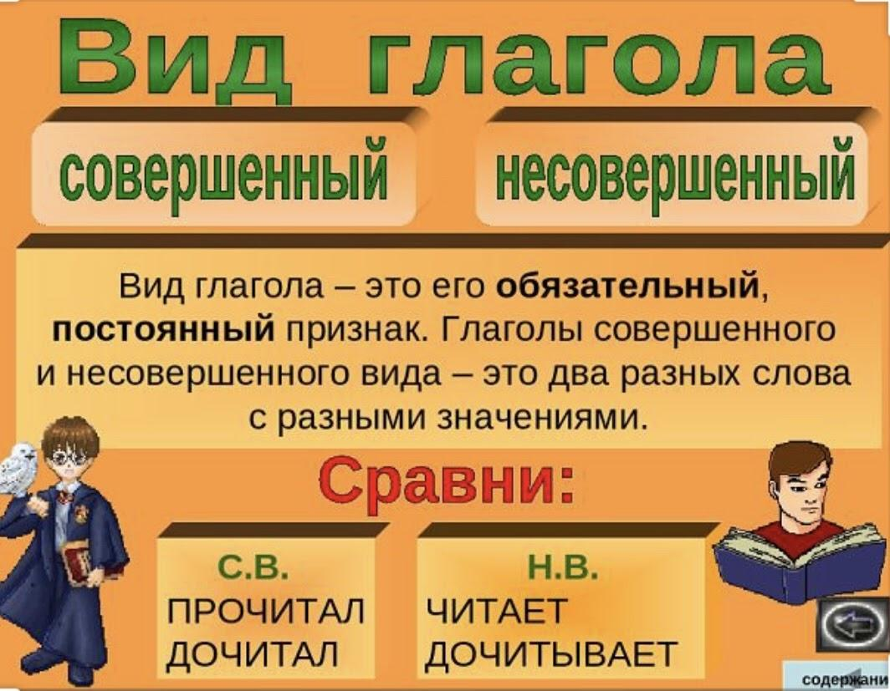

Вид - это категория глагола, которая показывает процесс протекания действия во времени.
Вид определяется по вопросам. Различается два вида: совершенный и несовершенный
Совпадение лексического значения - необходимое условие видовой парности глаголов. Они различаются только грамматически.
Глаголы совершенного вида (св) отвечают на вопросы что сделать? что сделал? что сделает? Они указывают на:
- результат действия: подумать, выучить, рассказывать;
- однократность или мгновенность действия: увидеть, прыгнуть, свистнуть;
- начало или окончание действия: запеть, спеть;
Слова сигналы СВ: однажды, вдруг, неожиданно, наконец, тотчас, за неделю, за пять леть, сразу.

Глаголы несовершенного вида (нсв) отвечают на вопросы что делать? что делает? что будет делать?
Они указывают на процесс действия до его завершения: танцевать, играть, смеяться
Слова сигналы НСВ: долго, всегда, обычно, часто, иногда, редко, каждый день, никогда, два года, три месяца

Видовая пара - это глаголы совершенного и несовершенного вида с одинаковым лексическим значением. Глаголы НСВ образуются от глаголов СВ с помощью суффиксов:
-ыва, -ива, -ва, -ева, -а
(списать - списывать, вспахать - вспахивать, дать - давать, обуть - обувать, застрять - застревать, подрасти - подрастать)
Глаголы СВ образуются от глаголов НСВ следующими способами:
С помощью суффикса -ну- (прокисать - прокиснуть, подсыхать - подсохнуть) и с помощью приставки по-, на-, о-, с- (крепнуть - окрепнуть, писать - написать, делать - сделать)

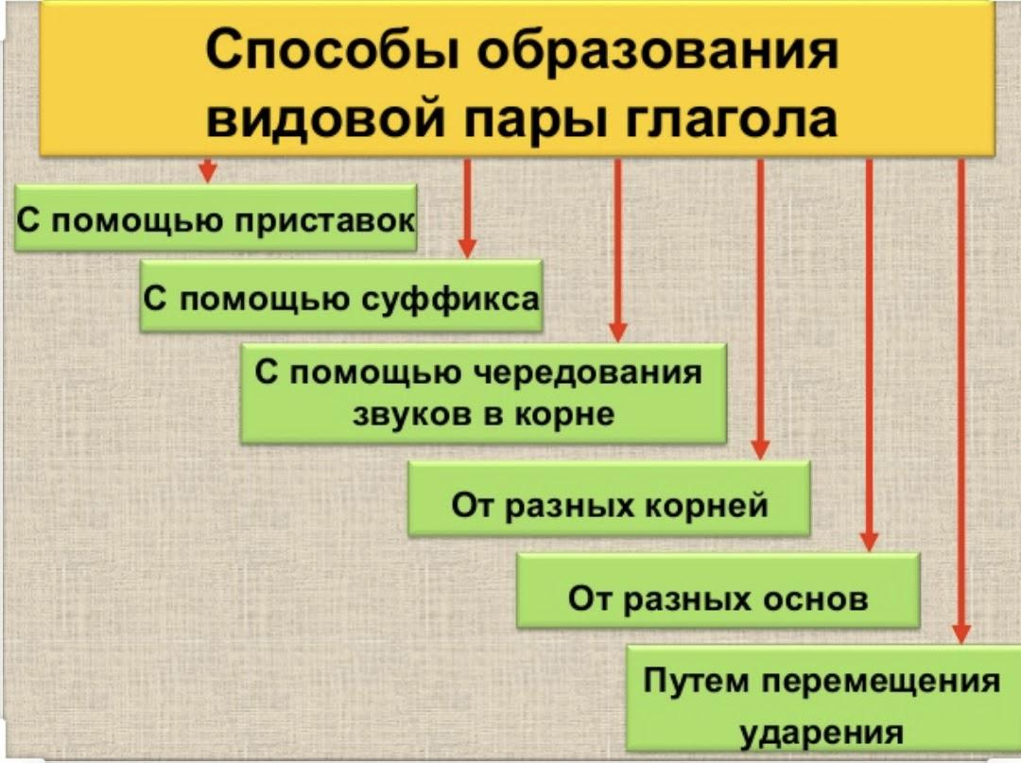

Видовая пара образуется:
- изменением ударения: разрезать - разре’зать, на’сыпать - насыпа’ть;
- заменой одного слова другим: брать - взять, ложится - лечь,
класть - положить, говорить - сказать, садиться - сесть, ловить - поймать, входить - войти.
При образовании видовой пары возможны чередование звуков в корне: запирать - запереть, освещать - осветить, собирать - собрать.

Упражнение 1. Используя приставки, образовать от глаголов несовершенного вида глаголы совершенного вида: верить(н.в.)- поверить(с.в.) .
Чувствовать, ужинать, делить, вязать, прятать, возить, шить, стараться, верить, видеть, делать, шутить, чертить, тонуть, гасить, учиться, брать, пугаться, мучить, помнить, желать, готовить.

Упражнение 2. От глаголов совершенного вида с помощью суффиксов образовать глаголы несовершенного вида :
успеть (с.в.) –успевать(н.в.).
Открыть, завоевать, доказать, вылечить, выдержать, воспитать, сложить, взвесить, учесть, указать, спросить, достать, вытолкнуть.

Упражнение 3. К неопределенной форме глаголов подобрать видовую пару. От каждого из глаголов образовать форму повторять - повторить:
Прибыть, заходить, брать, войти, сдать, узнать, восстать, вскрыть, добыть, заболевать, овладеть, отдать, исполнить, развивать , лечь, исчезать, избегать, догонять, выйти, двигать, уточнить, уничтожить, ошибиться, лишать, ударяться, повторить, публиковать, принести.

Упражнение 4. Подобрать к глаголам видовую пару, подчеркнуть чередующиеся согласные, указать вид. С несколькими видовыми парами составить предложения:
Оформить(с.в.) - оформлять(н.в), пригласить (с.в.) – приглашать (н.в.)
Приглашать, защищать, снабдить, провожать, отразить, обсудить, составить, являться, возмущаться, встречать, сгустить, наряжать, посетить, оформлять, предупредить.

Упражнение 5. Составить предложения с глаголами, видовые пары которых имеют разные корни, определить вид.
Говорить (сказать), взять (брать), класть (положить), поймать (ловить), садиться (сесть), ложиться (лечь), стать (становиться), находить (найти).

Упражнение 6. Прочитайте предложения и объясните употребление глаголов. Напишите видовые пары.
1. В международной олимпиаде приняли участие иностранные студенты с разных факультетов.
— А, Вы принимали участие в международных конференциях?
— Да, принимал
2. Молодой специалист быстро обнаружил компьютерный вирус.
Раньше обнаруживали этот вирус?
— Да, обнаруживали.
3. В этой лаборатории провели эксперимент студенты медицинского факультета.
— Раньше они проводили этот эксперимент?
— Да, проводили.
4. Школьник из Сибири победил на олимпиаде по математике.
— Раньше он побеждал на подобных олимпиадах?
— Да, побеждал.
5. В университете он выучил испанский язык.
— Раньше он учил испанский язык?
— Да, учил.
6. Мы спустились с горы поздно вечером.
— Раньше вы спускались с этой горы?
— Да, спускались.

Упражнение 7. Продолжите предложения по образцу. Объясните употребление глаголов НСВ и СВ.
Образец: Артём пишет контрольную работу а я уже ….. .
Артём пишет контрольную работу, а я уже написал.
1. Антон ещё одевается, а Дмитрий уже… .
2. Он принимает лекарство, а я уже ….. .
3. Дима ложится спать, а Карлос уже …. .
4. Ему удаляют зуб, а моему другу уже.... .
5. Эту собаку лечат, а эту кошку уже… , она здорова
6. Они отказываются от этого предложения, а я уже ….. .
7. Мальчик поправляется и скоро пойдёт в школу, а девочка уже …… и уже ходит в школу.
8. Они выражают своё отношение к этой проблеме, а мы уже ….. .
9. Мои жалуются на плохое обслуживание, а я уже ….. .
10. Он открывает свою фирму, а моя знакомая уже …..
11. Девушка спускается по лестнице, а мы уже ….. .
12. Этот студент защищает диплом, а моя знакомая уже …..
13. Он берёт в деканате допуск, а я уже ….. .
14. Они обсуждают серьёзную проблему, а мы уже …. её.

Упражнение 8. Напишите предложения, выбрав нужный глагол. Объясните свой выбор.
1. После окончания магистратуры молодая девушка (сдавать/сдать) экзамены в аспирантуру.
2. Из-за плохой погоды лётчик (прекращать/прекратить) полёт.
3. Для примера преподаватель (отобрать/отбирать) несколько вариантов ответа.
4. Во время каникул студенты (отдыхать/отдохнуть) дома.
5. Туристы (осматривать/осмотреть) достопримечательности города целую неделю .
6. Ежегодно выпускники школ (собираться/собраться) на выпускной вечер.
7. Эта женщина (воспитывать/воспитать) троих детей.
8. Девушка (вырастать/вырасти), и теперь сможет работать на этом заводе .
9. Моя подруга (стареть/постареть) и я не (узнавать –узнать) её сразу.
10.Сегодня он сам (готовить/приготовить) завтрак.

Упражнение 9. Составьте диалоги по образцу:
— Где мой словарь? (класть – положить)
— Ты положил его на стол.
— Где моя глагольная тетрадь?
— Ты... (давать – дать) новой студентке.
— Где мой мобильный телефон?
— Ты… (забывать – забыть) в университете.
— Где моя красная ручка?
— Ты… (оставлять – оставить) в аудитории.
— Где учебник по гистологии?
— Я… (возвращать – вернуть) другу.
— Где мой атлас по анатомии?
— Я… (сдавать – сдать) в библиотеку.
— Где мой новый галстук?
— Я... (брать – взять).

Упражнение 10. Составьте диалоги по образцу:
— Ты знаешь, что завтра будет собрание? Тебе сказали об этом?
— Да, мне сказали об этом.
1. В понедельник вы будете сдавать экзамен по русскому языку.
— Да, меня… (предупреждать - предупредить)
2. Завтра вам привезут эту книгу.
— Да, я…. (получать - получить) сообщение.
3. В субботу будет экскурсия в Ярославль.
— Да мне….(звонить - позвонить)
4. В среду вы будете писать контрольную работу.
— Да мне…. ( сообщать - сообщить)
5. В сентябре будет проходить международная конференция.
— Да меня….. (информировать - проинформировать)
6. В этом году приедет ваш брат.
— Да он…. (писать - написать)
7. Сегодня вечером вы будете готовиться к экзамену.
— Да нам….(передавать - передать) эту информацию.

Какой бывает книга:
Адресная, кулинарная, автобиографическая, бухгалтерская, учёная, фантастическая, электронная, третья, скучная, седьмая, закрытая, бесценная, известная, посмертная, скандальная, памятная, будущая, редкая, любопытная, поэтическая, интересная, закрытая, бесценная, известная, популярная, захватывающая, отдельная, замечательная, открытая, старинная, забытая и т. д.
Написать книгу; читать книгу; в первой книге автора; купить книгу; подарить книгу; написано в книге и т. д.

«Моя любимая книга»
Можно сказать что, с детства наша жизнь связана с книгами. Сначала нам читают мамы, папы, бабушки. Чаще всего это сказки на ночь, которые заучиваются легко.
С книгами мы взрослеем, лучше понимаем самих себя и мир вокруг. Книги дают пищу для размышлений, учат рассуждать, сопереживать, анализировать. Необходимо с раннего детства прививать детям любовь к чтению, к книгам.
Мы подрастаем, выбираем книги для чтения сами.
У меня тоже есть любимые книги - Таинственный остров, Анна Каренина, книги Эльхан Элатлы, которые могу перечитывать несколько раз. И я с уверенностью могу посоветовать прочитать её своим друзьям, знакомым.
Задаётся вопрос, какую книгу можно порекомендовать своим друзьям? Наверное, ту, которая запала в душу, которая заставила о многом задуматься и даже, в некоторых случаях, пересмотреть свои взгляды на жизнь. Ту, которая вызвала сильные чувства и эмоции. И такая книга, несомненно, есть у каждого человека, ведь это - любимая книга.
Читая книги, человек развивается. Со временем пополняется его словарный запас, позволяющий излагать свои мысли легко. Развивается фантазия, мировоззрения.
Можно сказать что, книги приходят на выручку, когда человеку нужен совет, в юном возрасте, книга может даже указать верный путь, повлиять на мировоззрение и мироощущение.
Есть много книг которые, заставляют читателя задуматься о том, что такое любовь, дружба, какими должны быть отношения между взрослыми и детьми, как должны любить и беречь свою землю…
Именно поэтому, так важно читать в наш компьютерный век, когда большинству людей гаджеты заменили книги.

Словарь:
Международный - beynəlxalq
достопримечательности - diqqətə layiq yerlər
возвращать - qaytarmaq
пополняется - artır, tamamlanır
излагать - ifadə etmək, şərh etmək
мироощущение - dünyaya münasibət, əhvali-ruhiyyə
мировоззрения - dünyagörüşü, dünyabaxışı
таинственный - sirli
задуматься - fikirləşmək, düşünmək
заменили - əvəz etdilər

21. Возвратные глаголы.
Разговорная речь «Мои увлечения»ти (l часть)

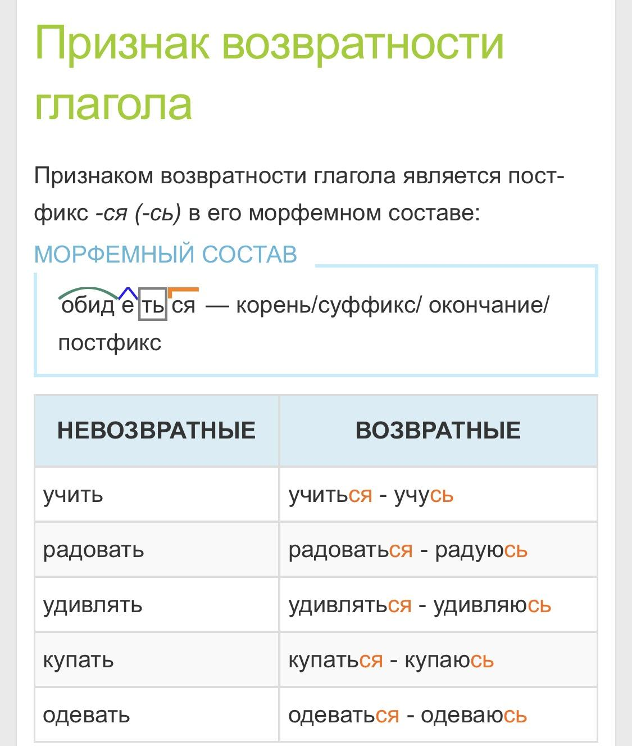

Возвратность - это постоянный признак глагола, выражающий, что действие или состояние возвращается к самому действующему лицу. Например: Он мучится. Город славится ремеслами.
Спортсмены будут бороться за медали.
Возвратным называют глаголы, имеющие суффикс -ся, - сь .
Суффикс -ся употребляется после согласных, а -сь - после гласных: купаться -купается - купаюсь
Особенность этого суффикса заключается в том, что он обычно находится в самом конце слова, даже после окончания (разлива-ет-ся, станов-ишь-ся)
Необходимо помнить,что глаголы оканчивающиеся на -ться и -тся , произносятся одинаково, как [ца] , но пишутся по разному.
Все возвратные глаголы являются непереходными.
Туман начинал расходиться (что делать?) в долинах.(инфинитив)
Ученики быстро расходятся (что делают?) по домам.( форма 3-го лица глагола).
Ещё приведём примеры: умываться - умывать самого себя;
причесываться - причесывать самого себя; накраситься - накрасить свое собственное лицо
Чтобы не ошибиться в правописании возвратного глагола надо поставить вопрос к глаголу.
Если в вопросе есть мягкий знак после «т», то перед нами неопределенная форма глагола, и мягкий знак необходим. Если же на конце вопроса стоит твердый «т», то и в слове мягкий знак не требуется.
Например: Не надо (что делать ?) бояться грозы.
Многие дети (что делают?) боятся грозы.

Упражнение 1. Выберите правильный вариант ответа. Объясните свой выбор.
1. Русские люди начали … на Урале уже в XI веке.
а) селить; б) селиться;
2. Культурные традиции уральского населения долгое время … в атмосфере самобытности.
а) развивали; б) развивались;
3. Многие представители коренного населения Урала … в полиглотов.
а) превратили; б) превратились;
4. Северный и южный Урал … не только географией, но и жизненным укладом.
а) различают; б) различаются;
5. На празднике сабантуй гостей … вкусными пирогами и напитком из мёда.
а) угощают; б) угощаются;
6. Начиная с XVI века несколько поколений рода Строгановых … промышленность Уральского края и его культурные традиции.
а) развивали; б) развивались;
7. Национальные языки народов Урала … с русским языком.
а) переплели; б) переплелись;

Упражнение 2. Составьте предложения с данными ниже глаголами.
бояться (кого?/чего?) …………….
гордиться (кем?/чем?) …………..
надеяться (на кого?/ на что?) ……………
расставаться (с кем?/с чем?) …………….
стремиться (к чему?) ………………
являться (кем?/чем?) ………………

Упражнение 3. Преобразуйте предложения, заменяя выделенные словосочетания глаголами с частицей - СЯ
1. Вы знаете, как надо писать это слово? 2. Я не знаю, как надо читать эту букву. 3. Кто знает, как надо решать эту задачу? 4. Как надо произносить этот звук? 5. Я знаю, как надо открывать эту коробку. 6. Никто не знает, как надо выполнять это задание. 7. Я не понимаю, как надо включать этот прибор. 8. Я забыл, как надо выключать смартфон. 9. Вы знаете, как надо оформлять визу? 10. Я знаю, как надо рассчитывать зарплату сотрудникам нашей фирмы.

Упражнение 4. Используйте данные глаголы как возвратные и составьте с ними словосочетания.
Умывать, вытирать, причёсывать, брить, одевать, находить, положить, вернуть, обнимать, познакомить, относить, избирать, принимать, проводить, создавать.

Упражнение 5. Вставьте вместо точек в нужной форме один из следующих глаголов:
бояться, гордиться, относиться, надеяться, согласиться, смеяться, сомневаться, договориться, поздороваться, попрощаться.
1. Они …, и он уехал на Родину. 2. Мы обо всём … и подписали контракт. 3. Я верю в них и …, что они победят. 4. Он … змей. 5. Они … своими успехами в бизнесе.
6. Это слабая команда, и я …, что она выиграет.
7. Они … с нашими условиями и подписали договор.
8. Почему ты над ним …?
9. Преподаватель вошёл в аудиторию и … со студентами.
10. Как вы … к театру?

Упражнение 6. Составьте предложения данными глаголами.
Обниматься, встречаться, целоваться, веселиться, огорчиться, остановиться,
собираться (в путь), прибраться (на кухне), укладываться (спать), светится (лампа), кусается (собака), колется (еж), не спится, нездоровится; мыться, обуваться, раздеваться, грозится, плачется, стучится, стесняться, ругаться.

Упражнение 7. Вместо точек вставьте один из глаголов, данных в скобках.
1. Я работаю в школе, …. детей математике. Я … в университете на втором курсе. (учу - учусь)
2 Он вошёл в подъезд и быстро ... н апятый этаж. Он ... глову и внимательно посмотрел на нас. (поднял - поднялся)
3. Он ... всему, как ребёнок. Погода в этом году нас не ... , всё время идут дожди. (радует - радуется)
4. Моя мама всегда … если я прихожу домой поздно. Меня … его здоровье, последнее время он часто болел. (волнует - волнуется)
5. Я думаю, надо ... такси, мы опаздываем.Такси должн … напротив нашего дома (остановить - остановиться).

Тест по теме «Возвратный глагол»
1. Какое из высказываний правильно? А. Возвратные глаголы обозначают движение.
В. Возвратные глаголы обозначают действие, которое переходит на субъект.
С. Возвратные глаголы имеют окончание -ся.
Д. Любой глагол может стать возвратным.
2. Как определить, нужен ли мягкий знак перед -ся?
А. Выделить окончание; В. Поставить вопрос;
С. Подобрать однокоренное слово; Д. Определить спряжение;
3. В каком из предложений есть возвратный глагол?
А. Мне пришлось долго наряжаться, прежде чем идти к тете.
В. Он не хотел решать задачу.
С. Эту книгу он взят себе.
Д. Мы долго ехали на поезде, а потом еще тряслись в стареньком автобусе.
4. Выберите возвратный глагол.
А. бежать; В. спешить; С. торопиться; Д. ехать;
5. Определите возвратный глагол.
А. мести; В. нестись; С. печь; Д. жевать;
6. Найдите в каком варианте возвратные глаголы?
А. надеюсь, оглянемся, рассмеюсь; В. мечтаю, спят, торопятся;
С. слушаю, плачет, смеётся; Д. молчить, прыгает, летит;
7. Выберите устойчивое выражение, в котором два или более возвратных глаголов.
А. Читай, не вертись, а что написано, не сердись.
В. Молодые бранятся - тешатся, старики бранятся - бесятся.
С. За шутку не сердись, а в обиду не вдавайся.
Д. Кто смел, тот два съел, да и подавился.
8. Найдите возвратный глагол
А. покроется; В. открой; С. вздохнёт; Д. придумать;
9. Выберите пословицу с возвратным глаголом.
А. Чего в другом не любишь, того и сам не делай.
В. Несчастья бояться - счастья не видать.
С. Не было бы счастья, да несчастье помогло.
Д. В чужом глазу сучок видим, а в своем и бревна не замечаем.
10. Определите в каком варианте невозвратный глагол:
А. дурачиться; В. греться; С. перешагнуть; Д. смыться;
11. Найдите возвратный глагол:
А. расчесать; В. срезать; С. читать; Д. положиться;
12. В каком из словосочетаний используется невозвратный глагол?
А. Женщины веселятся. В. Дом построили.
С. Мальчик научился бы. Д. Пятно не отстирывается.
13. В каком из предложений используется возвратный глагол?
А. Орхан, вынеси мусор и сходи в магазин.
В. Тюльпаны распустились сегодня утром.
С. Они любят завтракать тостами с сыром.
Д. Аня весь день смотрела телевизор.
14. Выберите ряды слов, в которых все глаголы возвратные.
А. зарядиться, насладиться; В. надышусь, вздуваться;
С. исцеляюсь, разбираюсь; Д. скрести, сжигаться;
15. Выберите предложение, в котором есть возвратный глагол.
А. Ветер носится по лесу среди берёз.
В. Она часто будет вспоминать этот прекрасный отдых.
С. Природа степного края удивил нас разнообразием.
Д. Мы решили уехать раньше всех.

«Мои увлечения»
Жизнь без дела очень скучна, поэтому для каждого человека найдётся в нашем интересном мире занятие по душе. Будь это чтение книг, просмотр сериалов, занятие спортом, прогулка с друзьями, рукоделие или творчество или же онлайн-игры.
Увлечённость – это развитие хороших и очень полезных качеств.
Увлечения человека наполняют жизнь радостью, удовлетворенностью и желанием двигаться дальше. Каждый человек хочет быть счастливым. Увлечения делают жизнь разнообразной и интересной, помогают найти людей, которые также смотрят на мир.
Я много читаю, чтобы понять причины человеческих поступков. В этом мне очень помогают классические литературные произведения. Они описывают ход разнообразных событий, поведение участников. Читатель узнает положительные и отрицательные качества героев. Как стоит поступать и как не стоит. Опыт, приобретенный из известных произведений, помогает избежать многих ошибок, подсказывает как выйти из трудных ситуаций.
Я очень люблю наблюдать за человеческими взаимоотношениями. Как строится дружба и развиваются любовные отношения. Как создается семья, рождаются дети. Как они растут, развиваются и общаются.

Словарь:
наблюдать - müşahidə etmək
торопиться - tələsmək
причесываться - daranmaq
развивать - inkişaf etmək
ситуация - şərait, vəziyyət
приобретенный - əldə edilmiş, qazanılmış
избежать - qaçmaq
понять - başa düşmək
взаимоотношения - qarşılıqlı münasibət, əlaqə

22. Переходные и непереходные глаголы.
Разговорная речь "Мои увлечения" (II часть)

Переходность или непереходность – это постоянный морфологический признак глагола.

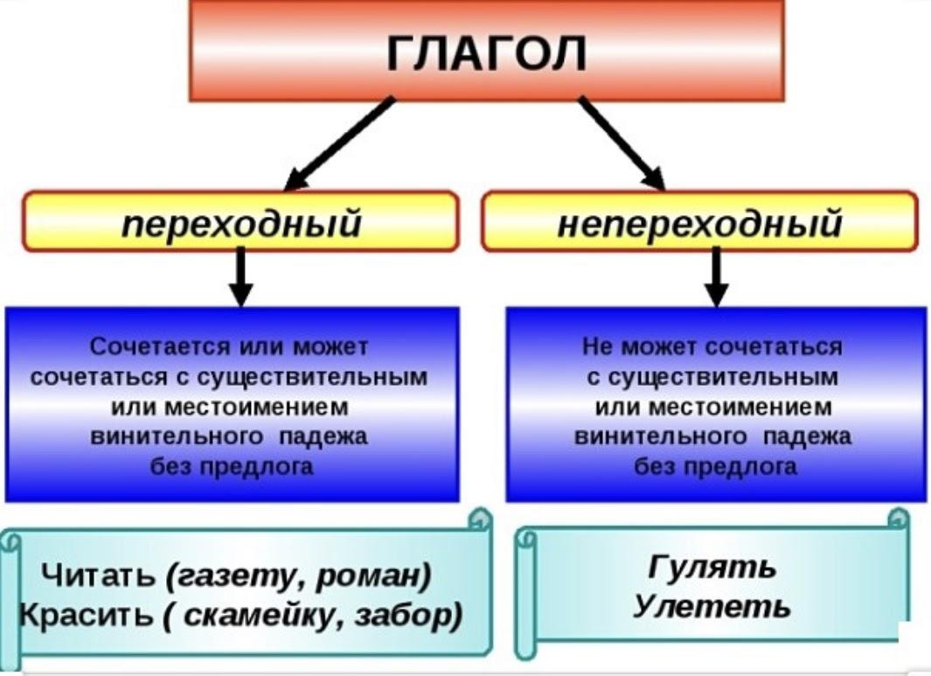

Переходность - это способность глагола обозначать, что действие переходит на объект (предмет, лицо, животное и пр.)
Переходные глаголы управляют существительными и местоимениями в винительном или родительном падеже без предлога:
водить (что?) машину, не пить (чего?) воды, остановить(что?) поезд, резать (что?) бумагу, построить (что?) дом, читать (что?) газету, увидеть (кого) товарища, рисую (что?) машину, встречаю (кого?) брата;
Рабочий чинит (что?) станок.
Друг обидел (кого?) меня.
Предмет, на который переходит действие глагола, может быть выражен формой родительного падежа:
- при наличии отрицания перед глаголом:
видел салют (что? В.п.), не видел салюта (чего? Р.п.)
налил чай (что? В.п.), не налил чая (чего? Р.п.)
- для обозначения действия, переходящего на часть предмета:
выпил молоко (что? В.п.), выпил молока (чего? Р.п.)
насыпал песок (что? В.п.), насыпал песка (чего? Р.п.)
Переходные глаголы выражают действия, которые напрямую воздействуют на предмет или взаимодействуют с ним. Например:
построить забор, покрасить раму, раздавить паука, услышать шорох, ощутил страх, передвинуть стол, похвалить друга, ненавижу зиму.

Непереходные глаголы - это глаголы, которые обозначают действия не направленные (не переходящие) на предметы. Например:
приехал на машине, умылся водой, иду к сестре
Непереходные глаголы сочетаются с существительными (местоимениями) во всех падежах (с предлогами и без предлогов), кроме винительного. С формой винительного падежа непереходные глаголы сочетаются только с помощью предлогов.
Например: сесть в машину, пересесть в машину, поссориться из-за спора, лежать на диване, жить с родителями, учительствовать в школе, разместиться в машине, подарить маме, кататься на коньках

Все возвратные глаголы являются непереходными: собираться, строиться, влюбиться, садиться на стул, радоваться жизни, надеяться на чудо

Непереходные глаголы употребляются с существительными (местоимениями) с предлогами и без них в формах:
1. родительного падежа: отвыкнуть (от чего?) от привычки; добиваться (чего?) успехов; проходите (мимо чего?) мимо дерева;
2. дательного падежа: сочувствовать (кому?) подруге; служил (чему?) Отечеству; скучать (по чему?) по дому; подтолкнуть (к чему?) к занятиям;
3. винительного падежа с предлогом: верила (во что?) в судьбу; попасть (во что?) в мир картин; войти (во что?) в зал; подвигнуть (на что?) на великие дела;
4. творительного падежа: повеяло (чем?) весной; утомила (чем?) рассказом; дорожим (чем?) временем; шумит (над чем?) над городом;
5. предложного падежа: плавать (в чём?) в реке; стоять (на чём?) на крыльце; думать (о чём?) о доме.

Упражнение 1. Спишите, вставляя пропущенные буквы. Переходные глаголы подчеркните одной чертой, непереходные — двумя.
Не уча..твовал в эксп..диции, не увид..л оши..ки, не построили жилищ.., не пр..сутствовал на с..брании, не п..сеяли с..мена, созд..вал произв..дение, не чу..ствовал (не)приязни, не было пр..пятствий, (не)настье (не) пр..кращалось, ребенку (не)здоровилось, (не)преследовал непр..ятеля.

Упражнение 2. Запишите словосочетания, укажите, переходные глаголы
Защитить землю, защищаться от врага, отстоять город, стать героем, выполнить долг, гордиться победой, поздравить ветеранов, заботиться о ветеранах, встречать гостя, мириться с другом, считать минуты, белить потолок, взял пилу, не размешал раствора, встречаться с друзьями, остановить трамвай, рассердить товарища, извиниться перед мамой, принести дрова, стоять на носочках, строить дом.

Упражнение 3. Укажите переходные и непереходные глаголы
1. Читать книгу очень полезно. 2. Я написал стихотворение. 3. Мне нравится решать задачи.
4. Люблю заниматься спортом. 5. Мне скучно идти по улице одному. 6. Я не намерен помогать другу.
7. Я думаю это хорошая идея. 8. Мой друг разбирается в компьютерах.

Упражнение 4. Укажите переходные и непереходные глаголы в предложениях.
1. Девочка пишет (что?) письмо. 2. Он пригласил (кого?) меня на концерт.
3. Я не получил (чего?) благодарности. 4. Мой друг живет (где?) в Лондоне.
5. Мой отец приехал (когда?) вчера из командировки. 6. Разговаривать (с кем?) с друзьями я могу часами.
7. Я отлично хожу (на чём?) на лыжах. 8. Я ночью плохо спал,потому что думал (о чём?) о делах.
9. Купить (что?) билет на оперу. 10. Он ждал долго (чего?) поезда.

Упражнение 5. Определите переходные и непереходные глаголы в словосочетаниях.
Превосходить (кого?) соперника; нести (что?) корзинку; различать (что?) признаки; увидеть (кого?) её; заметить (что?) нечто серое; встретить (кого?) подругу; нарисовать (что?) пейзаж; хвалить (кого?) его; обозначить (что?) что-либо; поешьте (чего?) супа, борща, каши; выпил (чего?) кефира, кваса, молока, чая; купила (чего?) моркови, хлеба, колбасы, мяса; не подождешь (кого?) приятеля; не брал (чего?) тетради; не услышал (кого?) его; не вижу (чего?) ничего; беспокоиться (о ком?) о детях; верить (во что?) в справедливость; сочувствовать (кому?) ему; размышлять (над чем?) над проблемой; показал (что?) мир; офицер (что сделал?) показался; обидеться (на что?) на шутку; тревожиться (за кого?) за сестру; оскорбиться (чем?) замечанием; сомневаться (в чём?) в правильности решения.

Упражнение 6. Запишите словосочетания, укажите, переходные глаголы или нет.
Защитить землю, защищаться от врага, отстоять город, стать героем, выполнить долг, гордиться победой, поздравить ветеранов, заботиться о ветеранах, встречать гостя, мириться с другом, считать минуты, белить потолок, взял пилу, не размешал раствора, встречаться с друзьями, остановить трамвай, рассердить товарища, извиниться перед мамой, принести дрова, стоять на носочках, строить дом.

Упражнение 7. Прочитайте и уточните переходные и непереходные глаголы.
Написать книгу, сжечь полено, ощущать холод, слышать шум, не знал адреса,
благодарить родителей, гладить одежду, ненавидеть хамство, предпочитать чай, встретить подругу, нарисовать картину, выпил молока (кофе, чаю)
купила картошки (хлеба, мяса), не услышал названия, засеять грядку,
отвыкнуть от телефона, проходите мимо магазина, скучать по дому,
подтолкнуть к знакомству, верила в мечты, войти в комнату, повеяло прохладой, утомила историей, плавать в озере, думать о планах.

Упражнение 8. Выпишите из данных предложений переходные глаголы в одну группу, а непереходные – в другую.
1. Просим вас отвезти нашим знакомым посылку.
2. Им пришлось отбежать назад, потому что дерево могло упасть совсем рядом.
3. Секретарша должна отнести письмо директору.
4. Дежурному поручили отвести гостя в приемную ректора.
5. Студенты решили отойти в сторону, чтобы не мешать экзаменаторам.
6. Самед брал интересный журнал у своего сокурсника и должен ему отнести его вовремя.

Тест по теме «Переходные и непереходные глаголы»
1. Какое из значений можно отнести к глаголам: бегать, писать, копать?
А. признак; В. качество; С. действие; Д. состояние;
2. Какой глагол не употребляется без -ся ?
А. ошибаться; В. сгибаться; С. одеваться; Д. втягиваться;
3. Укажите непереходный глагол.
А. дышать; В. расписать; С. поймать; Д. передать;
4. Укажите непереходный глагол.
А. смотреть; В. зависеть; С. веселить; Д. вертеть;
5. Какой из глаголов не употребляется без -ся ?
А. гордиться; В. обниматься; С. целоваться; Д. кататься;
6. Какие виды глаголов всегда являются непереходными независимо от значения?
А. Возвратные; В. Глаголы 1 спряжения;
С. Глаголы 2 спряжения; Д. Невозвратные;
7. В каком предложении употреблён переходный глагол?
А. Он обиделся не на шутку. В. Нельзя не любить весны.
С. Мне нравится бродить по лесу. Д. Малыш радостно смеётся.
8. В каком предложении употреблён переходный глагол?
А. Поешьте, пожалуйста, томатного супа.
В. На рынке она купила моркови и свёклы.
С. Насыпь сахара в чай.
Д. Все варианты верны.
9. Найди строку, в которой даны только переходные глаголы.
А. думать, вернуть, заболеть; В. строить, дышать, думать;
С. плыть, гулять, бежать; Д. читать, рассказывать, писать;
10. Выбери строку, в которой даны словосочетания с непереходными глаголами.
А. просыпать муку, залезть на забор;
В. любить жизнь, прыгать через забор;
С. отрезать масла, взять долг;
Д. думать о лете, гордиться собой;
11. Найдите предложение с переходным глаголом.
А. Они очень хотели прийти на встречу.
В. В тумане он не разглядел маяка.
С. Мы улыбались и радовались жизни.
Д. Я завидовал ему «белой» завистью.
12. Определите строку, в которой даны только переходные глаголы.
А. видеть, ощущать, чувствовать;
В. бегать, тренироваться, читать;
С. торопиться, увлекаться, возвращаться;
Д. уехать, возобновлять, держать;
13. Отметьте предложение с переходным глаголом.
А. Спокойное море не предвещало шторма.
В. Они гуляли вместе до вечера.
С. В кружке мы занимались рукоделием.
Д. Вскоре он увлёкся чтением.
14. Укажите предложение, в котором есть непереходный глагол.
А. Дом заведующей кафедры студенты отыскали легко.
В. Я вдруг почувствовал ужас.
С. Топот ног по каменным ступеням прервал наш разговор.
Д. Синее небо снова звенело над лесом.
15. Укажите предложение, переходным глаголом.
А. Я сел на валявшийся в траве рассохшийся бочонок.
В. Командовал катером парень чуть постарше Юли.
С. Коридор кончался крутым поворотом.
Д. Гость рассказывал весёлые студенческие истории.

«Мои увлечения» (II часть)
Жизнь людей полна интересных событий и сюрпризов. Окружающие люди такие разные, у каждого человека свой уклад жизни и мировоззрение. Я люблю заниматься моделированием, создавать разных персонажей на специальной компьютерной программе. Часто создаю красивые клипы про любимых героев из фильмов. Порой на трехминутный клип нужно потратить около трех часов.
Процесс создания занимает много времени. Нужно подготовить видеоматериалы, вырезать фрагменты, расставить их по порядку. После нужно установить переходы и эффекты, убрать звук и наложить музыку. В этом есть что-то особенное, такое чувство будто ты тоже участвуешь в создании фильма.
Ещё я занимаюсь спортом, увлекаюсь баскетболом и волейболом. Очень люблю любые командные игры. Успех и победа зависят не только от умений, но и от слаженности действий игроков. Побеждают и проигрывают все, в команде нет понятия индивидуальности.
Также в свободное время я люблю слушать современную музыку. Это увлечение, как ни странно, пришло ко мне, благодаря футболу. Я изучал разные финты под музыку и понял, что музыка – это тоже здорово. Сейчас я слежу за музыкальными новинками.
Всё – таки замечательно, когда есть любимое занятие – хобби. Оно способствует всестороннему развитию человека и раскрашивают его жизнь в разные краски.

Дайте ответы на вопросы.
1. Что ты любишь делать в свободное время?
2. Ты любишь современную или классическую литературу?
3. Какой твой любимый вид спорта и почему? Театр или кино?
4. Какие песни тебе нравятся?
5. Какие танцы ты любишь?

Словарь:
мировоззрение - dünyagörüşü
потратить - xərcləmək
увлекаюсь - maraqlanıram
слежу - izləyirəm
участвуешь - iştirak edirsən
всестороннему развитию - hərtərəfli inkişaf
оскорбить - təhqir etmək
от слаженности действий - hərəkətlərin uyğunluğundan
предвещать - qabaqcadan xəbər vermək, bildirmək

23. Наклонение глагола.
Развитие речи «Азербайджан - моя страна» (l часть)

Наклонение – это словоизменительный грамматический признак глаголов. С помощью глагола мы можем сообщить о реальном или нереальном (возможном, желаемом) действии.
У глагола есть три формы наклонения: изъявительное, условное и повелительное.

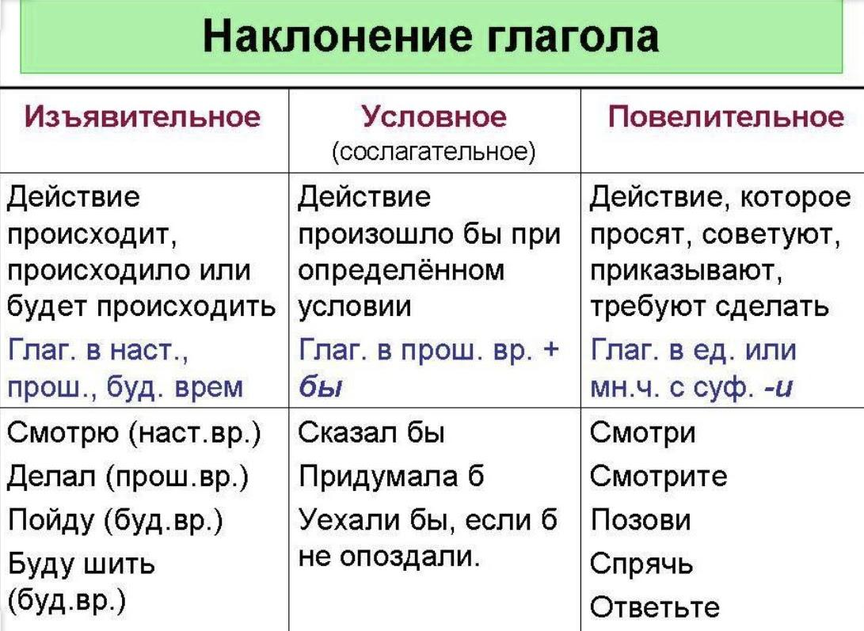

Глаголы в изъявительном наклонении обозначают реальное действие, которое происходило, происходит или будет происходить. Например: пишу, писал, буду писать.
Глаголы в изъявительном наклонении изменяются по временам, числам и лицам.
Я пишу письмо. Она написала письмо. Мы напишем письмо.

Условное (сослагательное) наклонение
Глаголы в условном наклонении называют действия, которые могут происходить только при определённых условиях. Они образуются от основы неопределенной формы при помощи суффикса -л и частицы бы, которая пишется с глаголом раздельно. Эта частица может стоять после глагола и перед ним, может быть отделена от глагола другими словами. Они изменяются по числам и родам. Например: Я сходила бы в театр, если бы было время. Я почитал бы, если книга будет интересной. Если будет солнечно, мы сходили бы на пляж.

Повелительное наклонение
Глаголы в форме повелительного наклонения обозначают просьбу, приказ, пожелание, требование или побуждение к действию, например:
что делай? - гуляй, пой, рисуй, сядь, отрежь, реши, ответь.
что сделай? - открой, поешь, создай, уйди.
В повелительном наклонении глагол имеет форму 2 лица, которая изменяется по числам:
Ты читай - Вы читайте; Ты запиши - Вы запишите.
Сынок, сделай, пожалуйста, уроки. (просьба)
Мальчик, немедленно сядь на место! (приказ)

Возвратные глаголы в повелительном наклонении имеют на конце -ся (-сь):
умойся - умойтесь, вернись - вернитесь
Побуждение к действию, пожелание, призыв могут выражаться формой третьего лица настоящего или будущего времени и частицами пусть, пускай, да, давай, давайте например:
Пускай она подумает!
Давайте слушать музыку.
Да здравствует, наша Родина!

Упражнение 1. Различайте глаголы по наклонениям
1. Мальчики играют во дворе футбол. 2. Мы позагорали бы. 3. Мы будем рисовать небо после дождя.
4. Если бы я был директором школы, я разрешил бы проводить не больше двух уроков в день.
5. Я не смогу, ты отрежь бумагу. 6. Вы поставьте книги на полки. 7. Пусть всегда будет солнце!
8. Давай порисуем весенний пейзаж.

Упражнение 2. Сгруппируйте глаголы по наклонениям:
Скажите, сказал бы, выбросьте, попросил бы, брошу, поработал, поработай, выздоравливаю, вижу, ехал бы, лечу, буду шагать, рассеял, дыши, похудей-ка, бросать, прилягу, ляг.

Упражнение 3. Прочитайте предложения, определите, в каких из выражено приглашение, разрешение, совет и в каких – приказание или требование.
1. Можно мне привести к вам на консультацию больную подругу? 2. Я должен привезти эти материалы именно вам? 3. Принесите мне эти чертежи; они мне очень нужны. 4. Обязательно придите завтра на прием к врачу.
5. Приносите завтра вашу работу, я с удовольствием ее посмотрю. 6. Привозите вашу посылку, я передам ее вашим родным. 7. Приходите завтра и посоветуйтесь с врачом. 8. Привезите нам все материалы для отчета.
9. Приезжайте, пожалуйста, к пяти часам. 10. Нужно ли принести с собой удостоверение личности?
11. Удобно ли входить сюда в пальто? 12. Позвольте мне помочь вам подняться? 13. Разрешите нам уйти.

Упражнение 4. Образуйте повелительное и условное наклонение глаголов:
Вылезать, ехать, лечь, идти, думать, мечтать, мазать, нести, читать, мечтать, добиться, вкладывать, собирать, строить, делать, ходить, держать, носить, остановить, дышать, определить, брить, хвалить, дружить, ласкать, гладить, целовать, прижать, сверкать, встать, готовить, кушать, обнимать, обосновать.

Упражнение 5. В каком предложении глагол повелительного наклонения?
1. Знаете ли вы украинскую ночь? 2. Петя проболел всю зиму. 3. Береги платье снову, а честь смолоду.
4. Было очень жарко, солнце жгло. 5. Представь себе первые цветы ландышей. 6. Лала купила себе новые книги. 7. Поставь перед собою простой вопрос. 8. Предоставьте ему полную свободу мечтать. 9. Назначьте меня ответственным за это дело. 10. Матрёна, нарежь товарищам хлеба и колбасы. 11. Прилягте на кровать, всё будет хорошо.

Упражнение 6. Перепиши пословицы, устно объясни, чему они учат.
1. Доверяй, но проверяй.
2. Береги нос в большой мороз.
3. Умей сказать, умей и помолчать.
4. Береги платье снову, а честь смолоду.
5. Не в свои сани не садись.
6. Не будь складен, да будь ладен.
7. Семь раз отмерь – один раз отрежь.
8. Не зная броду, не суйся в воду.
9. Век живи – век учись.
10. Не суди книгу по обложке.

Упражнение 7. Спишите предложения, подчёркивая глаголы повелительного наклонения и вставляя пропущенные буквы.
1. Предста…те себе первые цветы ландышей.
2. Постав… перед собою простой вопрос.
3. Предостав…те ему полную свободу мечтать.
4. Назнач…те меня ответственным за это дело.
5. Матрёна, нареж… товарищам хлеба и колбасы.
6. Приля…те на кровать.
7. Вышл…те нужные мне книги, если вышл…те в ближайшие дни, я получу их своевременно.
8. Вытр…те пыль с письменного стола. Когда вытр…те, возьмите лист бумаги и напиш…те ответное письмо.
9. Если дверь будет заперта, стукн…те в неё. Как только стукн…те, вам откроют.
10. Умолкн…те хоть на минуту. Пока не умолкн…те, я рассказывать не стану.

Упражнение 8. Прочитайте и спишите пословицы. Данные в скобках глаголы поставьте в повелительном наклонении.
1. Чужой тайны не (разглашать), а свою (хранить).
2. Не (робеть) перед опасностью, а (идти) ей навстречу.
3. Побольше (знать) – поменьше (говорить).
4. Начатое дело не (бросать).
5. Не всякому слуху (верить).
6. Хлеб-соль (есть), а правду (резать).
7. На благо Отчизны идет твой труд – не (тратить) рабочих минут.
8. Счастье (искать) в труде.
9. Не (учиться) безделью, а (учиться) рукоделью.
10. Век (жить), век (учиться).
11. (Есть) пирог с грибами, а язык (держать) за зубами.
12. Не (верить) началу, (верить) концу.
13. (Говорить) меньше – (слушать) больше.
14. Сам (погибать), а товарища (выручать).
15. Не (иметь) сто рублей, а (иметь) сто друзей.
16. Не (радоваться) чужим ошибкам.

Тест по теме «Наклонение глагола»
1. Какие наклонения существуют в русском языке?
А. Изъявительное, сослагательное и повелительное;
В. Наклонения I спряжения, II спряжения и разноспрягаемых глаголов;
С. Сослагательное, изъявительное и переходное;.
Д. Возвратное и невозвратное;
2. Найдите предложение, в котором используется глагол в изъявительном наклонении.
А. Саша пошел бы на лекции, но не сегодня.
В. Девушка любит слушать музыку.
С. Пойди помой посуду и вытри стол.
Д. Был бы ты музыкантом, тебя бы взяли в коллектив
3. Найдите предложение, в котором используется глагол в повелительном наклонении.
А. Аня собирается с друзьями в парк.
В. Мы живем на восемнадцатом этаже.
С. Хотели бы вы пересесть на первый ряд?
Д. Откройте учебник и прочитайте четвертую главу.
4. Найдите предложение, в котором используется глагол в сослагательном наклонении.
А. Позвони маме и спроси, что нужно купить.
В. Алена испекла домашний хлеб.
С. Пусть они придут к нам в восемь.
Д. Мы вышли бы на утреннюю пробежку, но еще слишком рано.
5. Укажите глагол в повелительном наклонении:
А. отдохните; В. помогаешь; С. думал; Д. сделал бы;
6. Укажите глаголы в повелительном наклонении:
А. улыбается, соберется; В. отправься, одумайся;
С. рассвет, растут; Д. хотел бы, ездила бы;
7. Укажите глагол в повелительном наклонении:
А. тишь; В. брешь; С. режь; Д. вещь;
8. Глагол «открой-ка» находится в форме:
А. Условного наклонения; В. изъявительного наклонения; С. повелительного наклонения; Д. сослагательного наклонения;
9. В каком наклонении употреблён глагол в предложении «Попрыгунья Стрекоза лето красное пропела»?
А. повелительном; В. условном;
С. изъявительном; Д. сослагательном;
10. Укажите глагол в изъявительном наклонении:
А. отдохните; В. отдохнёте; С. думал бы; Д. мечтать;
11. Укажите глагол в условном наклонении:
А. улыбается; В. собрался бы; С. отправься; Д. помечтай;
12. Найдите предложение, в котором используется глагол в сослагательном наклонении.
А. Пусть они придут к нам в восемь.
В. Мы вышли бы на утреннюю пробежку, но еще слишком рано.
С. Позвони маме и спроси, что нужно купить.
Д. Бабушка испекла домашний хлеб.
13. Отметьте предложение, глагол в котором стоит в форме изъявительного наклонения
А. Вагиф хотел бы выяснить обстоятельства этого дела.
В. Когда - нибудь мы будем смеяться над этим вместе.
С. Я обязательно схожу на выставку в Третьяковскую галерею.
Д. Умоляю, не покидайте меня!
14. Найдите предложение, в котором используется глагол в изъявительном наклонении.
А. Самир тоже пошел бы на лекции, но не сегодня.
В. Девушка любит слушать музыку.
С. Пойди помой посуду и вытри стол.
Д. Был бы ты музыкантом, тебя бы взяли в коллектив.
15. Отметьте предложение, глагол в котором стоит в форме условного наклонения.
А. Когда Вы выйдете из работы?
В. Он радуется нашей каждой встрече.
С. Совсем скоро мы будем готовы на всё.
Д. Сумел бы он добиться всего этого без тебя?

«Азербайджан- моя страна» (l часть)

Можно ль душу из сердца украсть? — Никогда!
Ты — дыханье мое, ты — мой хлеб и вода!
Предо мной распахнулись твои города...
Весь я твой. Навсегда в сыновья тебе дан,
Азербайджан, Азербайджан!

Моя страна Азербайджан одна из чудесных стран мира. У моей страны уникальная природа, неповторимая культура и многовековая история.
Азербайджан ещё страна древней культуры и традиций. Местное население имел глубокие культурные корни и переселившиеся сюда огузские племена обогатили эту культуру общетюркскими традициями. Талант и творческое наследие нашего народа олицетворены в "Китаби-Деде Горгуд", "Огузнаме", "Кёроглу».
Эта благодатная, щедрая и ласковая земля была колыбелью многих мыслителей, философов, ученых, поэтов, архитекторов, музыкантов, художников.
Азербайджанская земля подарила человечеству Низами Гянджеви, Хагани Ширвани, Бахманяр, Насими, Фюзули, Насираддин Туси, Шах Исмаил Хатаи, Молла Панах Вагиф, А. Бакиханов, М. А. Сабир.. .
Живописная природа родной страны нашла свое отражение в художественных полотнах Саттара Бахлулзаде, Таира Салахова, Тогрула Нариманбекова, Микаила Абдуллаева и других талантливых мастеров кисти.
Наша музыка, мугамы вдохновили таких выдающихся композиторов, как Узеир Гаджибекова, Муслима Магомаева, Кара Караева.
Знаменитые азербайджанские ковры словно вобрали в себя все цвета, краски природы, все нашу богатую историю. Сегодня они, подобно волшебным коврам, не зная границ времени и пространства, доходят до самых дальних стран.

Словарь:
наклонение глагола - feilin forması
изъявительное наклонение - xəbər forması
условное наклонение - şərt forması
повелительное наклонение - əmr forması
благодатная - bərəkətli, bol
щедрый - səxavətli
население - əhali
колыбель - beşik
пространство - məkan, boş yer; fəza
отражение - əks etmə
доходят - çatmaq, yetişmək
вобрать - hopmaq, canına çəkmək
полотно - kətan parça
наследие - irs, miras

24. Обобщающий урок по теме «Глагол»
Развитие речи «Азербайджан - моя страна» (ll часть)

Контрольные вопросы:
1. Что обозначает глагол?
2. На какие вопросы отвечает глагол?
3. Каково общее грамматическое значение глагола?
4. Морфологических признаках глагола?
5. Синтаксической роли глагола?
6. Назовите постоянные признаки глагола.
7. Назовите непостоянные признаки глагола.
8. Назовите времена глагола.
9. Что вы знаете о глаголах неопределённой формы?
19. В каком времени глаголы изменяются по родам?

Упражнение 1. Преобразуйте активные предложения в пассивные.
1. Строители строят мост. 2. Студенты изучают английский язык. 3. Эти рабочие производят автомобили. 4. Учёные исследуют Луну. 5. Это издательство выпускает учебники. 6. Инженер выполняет сложную работу. 7. Профессор читает лекцию. 8. Автомеханик ремонтирует машину. 9. Преподаватель составляет план урока.
10. Генеральный директор управляет компанией.

Упражнение 2. Преобразуйте пассивные предложения в активные.
1. Новые компьютеры создаются нашими специалистами.
2. Парад проводится военными.
3. Деньги выдаются банком.
4. Договор подписывается фирмой и клиентом.
5. Законы принимаются депутатами.
6. Медицинские расходы компенсируются фирмой.
7. Директор завода избирается рабочими.
8. Деньги на образование выделяются государством.
9. Эта работа оплачивается клиентом.
10. Общежитие предоставляется университетом.

Упражнение 3. Измените предложения, заменяя глаголы с частицей -СЯ на глаголы без частицы -СЯ
1. Хлеб печётся на хлебозаводе. 2. Овощи и фрукты продаются в супермаркете. 3. Квартиры украшаются к Новому году. 4. Магазин закрывается на ремонт. 5. На новое предприятие приглашаются иностранные специалисты. 6. В доме устанавливаются новые окна. 7. Здесь осуществляется ремонт самолётов.
8. Новые квартиры выставляются на продажу. 9. В этой аудитории читаются лекции.
10. Классы проветриваются несколько раз в день.

Упражнение 4. Напишите текст в прошедшем времени.
На уроке мы читаем текст и учим новые слова. Потом преподаватель спрашивает, а студенты отвечают. Рашид отвечает правильно, он хорошо знает новые слова. Мохаммед говорит громко, а Анна говорит тихо. Потом преподаватель объясняет новую тему. Мы хорошо понимаем, что говорит преподаватель. Мы повторяем глаголы и пишем диктант. Все студенты работают хорошо.

Упражнение 5. Распределите данные словосочетания в два столбика в зависимости от того, переходный глагол или непереходный входит в их состав:
Изложить рассказ, списать предложение, излагать мысли, подчеркнуть суффикс, сделать сложение цифр, прикасаться к печке, запереть квартиру, расстилать скатерть, коснуться вопроса, приложить старания, загораем на пляже, загорелась зарница, соберем друзей, располагать временем.

с переходным глаголом | с непереходным глаголом

Упражнение 6. Выберите один из глаголов, данных в скобках, и поставьте его в нужную форму.
1. Они редко (пообедать/обедать) в ресторане.
2. Он каждый день (дарить/подарить) ей цветы.
3. Мы (ремонтировали/отремонтировали) свою машину 2 часа.
4. Я забыл (заплатить/платить) за телефон.
5. На какую ногу вам больно (наступить/наступать)?
6. Не надо (спорить/поспорить). 7. Он разучился (поиграть/играть) в шахматы.
8. Она успела (садиться/сесть) в поезд, который уже отходил.
9. Они (строили/построили) дом 2 года. 10. Я отвыкла (вставать/встать) рано.
11. Не нужно (заказать/заказывать) такси: я сам отвезу вас в аэропорт.
12. Он сумел (сдавать/сдать) все экзамены на отлично.
13. Им скучно (жить/пожить) в деревне. 14. Он устал (работать/поработать) по 10 часов в сутки. 15. Вам вредно (есть/съесть) солёные продукты. 16. Как тебе удалось (выучить/учить) китайский язык за год?
17. Она (писать/написать) родителям раз в месяц. 18. Он смог (выиграть/выигрывать) у теннисиста, который был намного сильнее его. 19. Мы всегда (брать/взять) с собой в поездку разные лекарства. 20. Сегодня он сам (готовить/приготовить) завтрак.

Упражнение 7. Спишите текст, вставляя буквы. Укажите вид, время и наклонение глаголов.
Роса на траве
Когда в солнечное утро летом п…йдёш… в лес, то везде видны алмазы. Все алмазы эти бл…стят и переливаются на со…нце разными цветами. Когда под…йдёш… ближе и разгл…диш…, что это такое, то увид…ш…, что это капли росы с…брались в листах травы и бл…стят на со…нце. Бывало, сорвёш… листок с травинкой, потихоньку понесёш… ко рту и выпь…ш… р…синку. И р…синка эта вкуснее всякого напитка каж…тся.

Упражнение 8. Назовите форму инфинитива следующих глаголов.
1. Даю, клею, отвожу, отвёл, расцветает, отдалялись, устаю, гребёшь, мелем, возьмёмся, иду, могу, решил, думают, мечтаю, ходят, сверкают, блестят, поют, похудела, сворачиваешь, напишешь, подчёркиваем, верните, слушают, поздравляют, просят, готовят, носят, спешат, строят, видят, вяжут, проходят, прыгают, считают.
2. Смотрели передачу, сломал дверь, купили телевизор, ходишь в университет, изучаешь язык, записываете замечания, отвечаете на вопросы, любовались пейзажем, гордимся школой, выполняем задания, учили текст, помогаем родителям, чищу зубы, исправляешь ошибки, посещает лекции, опаздывает на занятия.

Упражнение 9. Найдите в тексты глаголы, подчеркните их и поставьте к ним вопросы.
1. Поэму Низами «Лейли и Меджнун» на азербайджанский язык перевел Самед Вургун.
2. Когда мы остались одни, девочки окружили меня и стали закидывать вопросами.
3. Друзья обнялись друг с другом после двадцатилетней разлуки, они обняли друг друга.
4. Наступила зима, выпал сильный снег, и все надели шубы.
5. В детстве меня всегда причесывала бабушка, потому что я сама не умела причесываться.
6. При входе в аудиторию нужно снять с головы шапку.
7. Мальчики разделись и попрыгали в воду.
8. Если жизнь тебя обманет, не печалься, не сердись!
9. Некоторых людей, прежде чем научить говорить, следует научить молчать.
10. В Азербайджанской государственной картинной галерее открывается выставка российской книги.
11. Всю свою жизнь Чехов стремился приносить пользу народу.
12. Одним из блестящих переводчиков стихотворений С.А.Есенина был азербайджанский поэт Алиага Кюрчайлы.

Тест по теме «Глагол»
1. Укажите вариант с инфинитивом.
А. речь, печатать; В. гость, переводить;
С. вежливость, мыть; Д. беречь, нести;
2. В каком варианте даны глаголы ?
А. степень, решимость; В. безвыходность, отворять,
С. точить, правдивость; Д. стариться, нарезать;
3. Найдите предложение, в котором используется глагол в повелительном наклонении.
А. Анар собирается с друзьями в парк.
В. Хотели бы вы пересесть на первый ряд?
С. Мы живем на восемнадцатом этаже.
Д. Откройте учебник и прочтите четвертую главу.
4. Какой из вариантов лишний?
А. садиться; В. штукатурить; С. тупость; Д. ограничить;
5. Выбирайте вариант с глаголами.
А. путь, встать, лесник; В. чистить, ходить, бегать;
С. сочность, яркость, лгать; Д. грубость, мечтать, забыть;
6. Вставьте вместо точек подходящий глагол «Давайте …... на станции метро».
А. встречаюсь; В. встретимся;
С. встретились; Д. повстречалась;
7. Определите верное утверждение:
А. Глаголы спрягаются.
В. Глаголы не имеют отрицательного значения.
С. Глаголы могут склоняться.
Д. Глаголы не имеют прошедшего времени.
8. Что обозначает глагол?
А. Признак по действию. В. Действие.
С. Добавочное действие. Д. Все ответы верны.
9. Какой глагол употреблён в форме инфинитива?
А. помог бы; В. читал; С. беречь; Д. знают;
10. Какой глагол является возвратным?
А. бодается; В. спешит; С. верить; Д. Нет правильного ответа;
11. В каком лице употреблён глагол в предложении "Где работаешь?"
А. в первом; В. во втором;
С. в третьем; Д. во множественном числе;
12. Какой глагол употреблён в условном наклонении?
А. рассмотрел бы; В. давайте споём; С. повторяем; Д. смотреть;
13. Найдите какой глагол употреблён в повелительном наклонении?
А. ударить; В. плывите; С. играет; Д. позвонил бы;
14. Глаголы в каком наклонении изменяются по временам?
А. В изъявительном В. В повелительном;
С. В условном Д. Все ответы верны;
15. В каком наклонении употреблён глагол в предложении "Всем молчать!"
А. В изъявительном; В. В повелительном;
С. В условном; Д. Все ответы верны;
16. Какой глагол употреблён в форме инфинитива?
А. читаю; В. вспомнил бы; С. прийти; Д. запиши;
17. Определите какой глагол употреблён в форме инфинитива?
А. трудимся В. беречь С. перезваниваю; Д. выучился бы;
18. На какой вопрос может отвечать инфинитив?
A. что делает? В. что делающий? С. что делая? Д. что делать?
19. Что значит "спрягать глагол"?
А. изменять по лицам; В. изменять по числам;
С. изменять по лицам и числам; Д. изменение по падежам;
20. В каком наклонении можно спрягать глаголы?
A. В изъявительном; В. В сослагательном;
С. В повелительном; Д. Все ответы верны;

«Азербайджан - моя страна» (ll часть)
Наука и просвещение Азербайджана имеют многовековую историю. Бакинский Государственный Университет был учреждён в 1919-ом году. Институты Академии Наук Азербайджана созданной в 1945-ом году сыграли исключительную роль в развитии науки, образования и культуры в республике и дали миру плеяду известных ученых в различных областях.
В моей стране защищается и сохраняется экологии Каспийского моря, созданы десятки заповедников. Добыча нефти и горючего газа сделала нашу страну знаменитым еще с древних времен.
Азербайджан известен еще своими горящими очагами, атешгяхами. На Абшероне имеется место, называемое Янардаг. В Нахчыване, Кельбаджаре, Лянкяране, Бабадаге из земли вытекают горячие воды. В Сураханах имеется вечно горящий и никогда не гаснущий Атешгях.
Я горжусь своей красивой страной.

Словарь:
добыча нефти - neft çıxartma
горящий - yanan
просвещение - maarif
защищается - qorunur, müdafiə edilir
исключительная роль - müstəsna rol
плеяда - görkəmli xadimlər dəstəsi
различные области - müxtəlif sahələr
заповедник - qoruq
бодать - buynuzlamaq, kəllə vurmaq
горжусь - fəxr edirəm, qürur duyuram

25. Наречие.
Развитие речи «Мой родной город Баку»

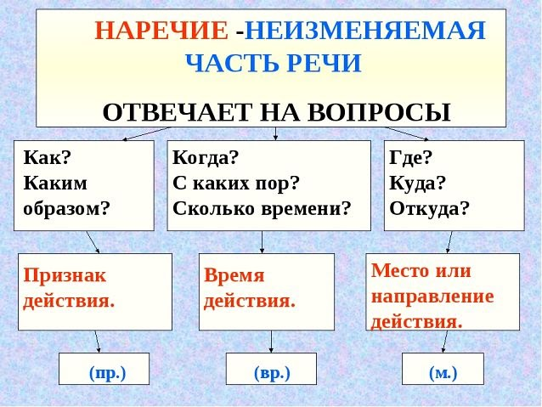

Наречие - это неизменяемая самостоятельная часть речи, которая обозначает признак действия, признак предмета или другого признака, т. е. наречия могут пояснять глагол, существительное, прилагательное или другое наречие.
Слова этого класса отвечают на вопросы где? когда? куда? откуда? почему? зачем? как? и чаще всего относятся к глаголам и обозначают признак действия. Например: (Когда?) Вечером мы пойдём в театр. Он живёт (как?) весело.
(Где?) Везде было много цветов. Он это сделал мне (с какой целью?) назло.
Мы (когда?) сегодня вернулись из отпуска.
Морфологический признак наречия - это его неизменяемость. Она выражается в неспособности наречия образовывать грамматические формы рода, числа, падежа или лица. Наречия не склоняются и не спрягаются. У них нет специальных окончаний. Проверим:
гулять (как?) весело, гуляем весело, будем гулять весело;
крайне ( в какой степени?) сладкий, крайне сладкого, крайне сладким.
По правилам могут изменяться глаголы и прилагательные, а наречия всегда сохраняют неизменную грамматическую форму. Конечные буквы наречий «о», «а», «е», «и», «у» - это не окончания, а словообразовательные суффиксы:
вытереть насухо, стоять справа, сидеть взаперти, пить компот вприкуску.
Наречия в предложении чаще всего бывают обстоятельством, иногда сказуемым, подлежащим, дополнением, определением. Например:
Утром (когда?) у меня экзамен.
Завтра (что?) не будет похоже (на что?) на сегодня.
Ей (как было?) страшно. Мама приготовила макароны (какие?) по - флотски.
Петь (как?)громко, слишком(насколько?) далеко, яйцо (какое?) всмятку.

Словообразование наречий
В русском языке наречия сформировались на базе других самостоятельных частей речи, от существительных, прилагательных, местоимений, числительных, глаголов и их грамматических форм. Основные способы образования наречий в русском языке:
приставочный: ниоткуда, недалеко, навсегда
суффиксальный: весело, интересно, певуче, геройски, дважды, летом,
приставочно-суффиксальный: по- немецки, по-лисьи, по-доброму, по-хорошему
сложение: тихо-тихо, быстро-быстро, волей-неволей, белым-бело

Правописание:
Если в наречиях приставки в- на- за - пиши суффикс «О» : влево, насухо, задолго
А с приставками из- до- с- пиши суффикс «А» : допоздна, слева, снова (иск. досрочно, извечно, сбивчиво)

По значению наречия делятся на разряды:
1. Наречия образа действия
2. Наречия времени
3. Наречия места
4. Наречия причины
5. Наречия цели
6. Наречия меры и степени

Упражнение 1. Найдите в предложениях наречия:
1. Она неохотно подошла к двери. 2. Ребёнок съел яйцо всмятку. 3. У нас во дворе давно жила кошка.
4. Повар приготовил утку по-английски. 5. Смотреть фильмы в кинотеатрах слишком интересно.
6. Работали усердно, стараясь наверстать упущенное.

Упражнение 2. Подчеркните в предложениях наречия:
По вечерам всем было скучно. В комнате было холодно. Решено созвать совещание. Он знал весь стихотворение наизусть. Девушка неохотно подошла к двери. Ученик решил задачу моментально. Ребята играли всё шумнее, бегали быстрее и спорили меньше.

Упражнение 3. Перепишите предложения и подчеркните наречия:
1. Он неохотно отдал единственный экземпляр нужной ему книги. 2. Встали очень рано и отправилсь в путь.
3. Она безгранично предана своему делу. 4. Близнецы очень похожи друг на друга. 5. Пришлось очень долго дожидаться своей очереди. 6. Он не стеснял себя в средствах, жил богато. 7. Способный ученик решил задачу моментально. 8. Они сразу же понравились друг другу. 9. Кто-то очень громко кричал в соседнем помещении.
10. Позавтракали наспех, чтобы не опоздать к поезду.

Упражнение 4. Вместо пропусков употребите подходящие по значению наречия.
Был полдень,_______ палило солнце. На горизонте появилась чёрная туча, которая______ двигалась с запада на восток. _______ подул ветер. Молодая берёзка _______ затрепетала. Порывистый ветер усиливался. Вдали сверкнула молния, _______ раздался первый удар грома. Спеша укрыться, _______ заметались птицы.
Слова для вставки: невыносимо, беспощадно, медленно, неторопливо, внезапно, прерывисто, беспомощно, испуганно, глухо, беспорядочно, тревожно.

Упражнение 5. Составьте предложения используя данные ниже наречия.
Холодно, слабо, жестоко, весело, просторно, коротко, вредно, сильно, тесно, умно, жарко, сладко, интересно, радостно.четырежды, засветло, назавтра, давным-давно, вдали, мягко, быстро-быстро, тише, медленно, когда-то, шумно

Упражнение 6. Образуйте и напишите наречия от данных ниже слов.
Редкий, честный, устный, вкусный, яростный, искусный, внешний, средний, старческий, товарищеский, русский, кавказский, охотничий, медвежий, лисий, новый, боевой, особый.
Тест по теме «Наречие» 1. Наречие – это …
А. часть речи, обозначающая действие предмета;
В. часть речи, обозначающая порядок предмета по действию;
С. часть речи, обозначающая признак действия;
Д. часть речи, обозначающая количество предмета;
2. Наречия:
А. изменяются по числам; В. изменяются по лицам;
С. не изменяются; Д. изменяется по падежам;
3. Укажите в каком варианте дано наречие:
А. дрожь; В. помощь; С. наотмашь; Д. спрячь;
4. Укажите наречия с буквой «О» на конце:
А. назл…, засветл… ; В. справ…, слев… ;
С. точн…, вблиз…. ; Д. вдал…, заму… ;
5. В каком из примеров вопрос к наречию поставлен наверно?
А. увеличить (во сколько?) впятеро;
В. прийти (куда?) домой;
С. разозлить (почему?) нарочно;
Д. смотреть (откуда?) издалека;
6. Какое слово является наречием в предложении «Подъем вверх оказался крутым?»
А. крутым; В. вверх; С. оказалась; Д. подъем;
7. Чем является слово "плохо" в предложении "Он работает плохо"
А. местоимением; В. категорией состояния;
С. наречием; Д. кратким прилагательным;
8. Найди, где перечислены вопросы наречий?
А. какой? какая? какие? В. сколько? что делать? что сделать?
С. где? что? когда? кто? Д. почему? зачем? как?
9. Какие слова являются наречием?
А. солнце, утро; В. вечером, днём;
С. светило, природа; Д. лисий, медвежий;
10. Когда в наречиях пишется суффикс - А ?
А. после шипящих под ударением; В. с приставками в-, на-, за-;
С. после шипящих без ударения; Д. с приставками с-, из-, до- ;
11. Выберите предложение с наречием.
А. Орлёнок был красив.
В. Бродит осень по полянам.
С. Ночью ворвался в город северный ветер.
Д. На правом берегу реки цветут жарки.
12. Определите, чаще каким членом предложения является наречие?
А. дополнением; В. подлежащем;
С. обстоятельством; Д. определением;
13. Укажите словосочетание с наречием:
А. задержаться до позднего вечера; В. выступать успешно;
С. работать не покладая рук; Д. славиться умом;
14. Укажите вариант с наречием:
А. Рассказывать путано. В. Просо просеяно.
С. Было организовано состязание. Д. Это дело обдумано.
15. Найдите вариант написания «-О» на конце наречий:
А. вправ..., задолг… ; В. смолод..., наутр…. ;
С. добел..., досрочн… ; Д. издавн..., сослеп…;

«Мой родной город Баку»
Я родился и живу в городе Баку. С ним у меня связаны все детские воспоминания, начиная от игр в песочнице с другими детьми и заканчивая походами в кино по выходным вместе с родителями.
У нас в городе много зеленых парков, красивых скверов. Я люблю ходить туда погулять. Там стоит много скамеек, летом искрятся и журчат фонтаны, а осенью под ногами приятно шелестит опавшая листва.
Зимой, особенно когда начинается снегопад, наш город преображается. Должен сказать что не каждый год у нас в Баку идёт снег. Когда идёт снег, Баку будто бы затихает, на душе становится так хорошо и спокойно. Мне очень нравиться мой город. Если бы у меня появилась возможность переехать куда-нибудь в другое место, я бы ею ни за что не воспользовался. Ведь для меня мой родной город навсегда останется самым лучшим и любимым. Здесь выросли мои родители и я.
Когда-нибудь мне будет приятно рассказать своим детям или внукам об этом прекрасном времени, просматривая детские фотографии и вспоминая связанные с ними истории.
Каждый проявляет любовь к родному городу по-своему. Поэты, сочиняют о нем стихи, художники рисуют картины, композиторы посвящают ему музыкальные произведения.

Словарь:
Наречия образа действия - tərzi-hərəkət zərfi
Наречия времени - zaman zərfi
Наречия места - yer zərfi
Наречия причины - səbəb zərfi
Наречия цели - məqsəd zərfi
Наречия меры и степени - miqdar zərfi
наотмашь - qulaylanaraq
яйцо всмятку - ilıq yumurta
рассказывает путано - dolaşıq danışır
просо просеяно - darı səpilib
возможность - imkan, şərait, ehtimal
воспоминания - xatirə
проявляет любовь - sevgi göstərir
состязание - yarış, müsabiqə
вспоминать - yada salmaq, xatırlamaq, anmaq

26. Разряды наречий. Наречия образа действия.
Развитие речи «Старый Баку»

Наречие - это неизменяемая самостоятельная часть речи, которая обозначает признак действия, признак предмета или другого признака, т. е. наречия могут пояснять глагол, существительное, прилагательное или другое наречие.
Слова этого класса отвечают на вопросы где? когда? куда? откуда? почему? зачем? как? и чаще всего относятся к глаголам и обозначают признак действия.

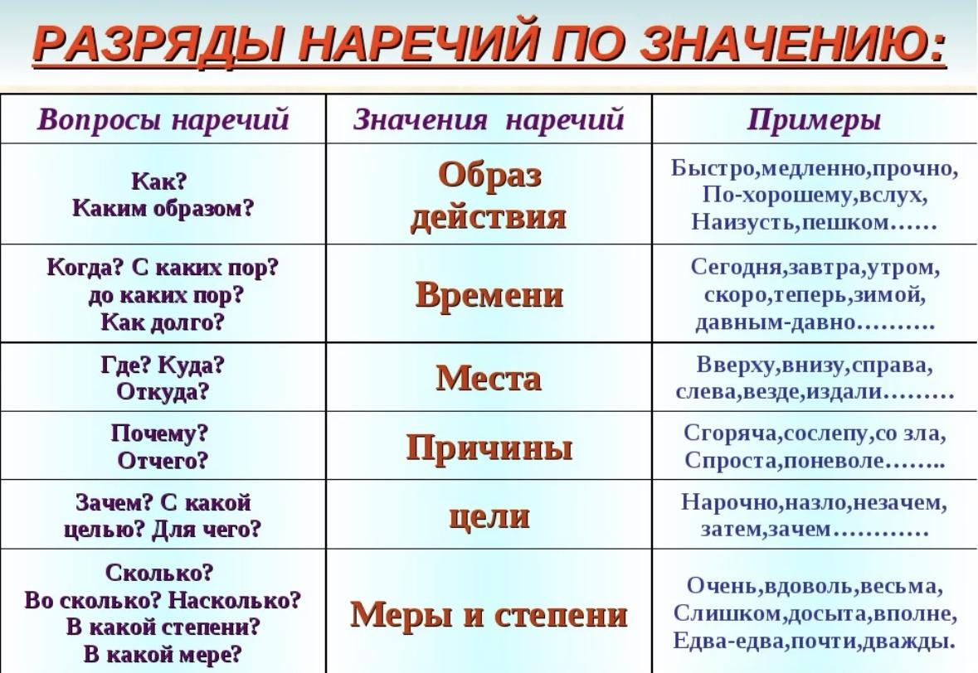

По значению наречия делятся на следующие основные разряды:
1. Наречия образа действия обозначают образ действия и отвечает на вопросы как? каким образом?- быстро, хорошо, медленно, по-новому, по-дружески, по-русски, внимательно, вдруг, набело, так, еле-еле, никак, по-весеннему, долго, верхом, вслух.
Он шёл быстро.
2. Наречия времени обозначают время совершения действия и отвечают на вопрос когда? с каких пор? до каких пор? как долго? - сегодня, завтра, вчера, утром, днём, вечером, ночью, сейчас, рано, тогда, теперь, накануне, позже, погодя, всегда, зимой.
Летом гибли пятнистые олени, а зимой кабаны.
3. Наречия места обозначают место совершения действия, отвечают на вопросы где? куда? откуда? - здесь, там, вблизи, вдали, сюда, туда, оттуда, везде, направо, налево, вниз, вверх, нигде, никуда, назад, издали, навстречу, сбоку, около.
4. Наречия причины обозначают причину совершения действия. Отвечают на вопросы почему? отчего? по какой причине? : оттого, потому, сгоряча, поневоле, сослепу, сдуру, спьяну, поневоле, недаром, сослепу, спросонья, случайно:
Она спросонья его не узнала.
5. Наречия цели обозначают цель совершения действия,отвечают на вопросы зачем? с какой целью? для чего?- назло, нарочно, незачем, специально, наперекор, в шутку, умышленно, неумышленно, нечаянно, случайно, зачем, затем, неспроста, невольно, ненароком, напоказ:
Взвод на правом берегу жив здоров, назло врагу.
6. Наречия меры и степени обозначает меру и степень чего-либо, отвечают на вопросы: сколько? во сколько? сколько раз? на сколько? в какой степени? в какой мере? - очень, много, весьма, совсем, едва, пополам, дважды, трижды, вдвоём, втроём, слишком, вполне, довольно, крайне, чуть-чуть, мало, немного, надвое, совершенно, еле, слегка, пополам, почти, приблизительно, чересчур, настолько, насколько, нисколько:
Задача была слишком трудная.

Упражнение 1. Найдите наречия, определите их разряд.
1. Лес и теперь по — прежнему хорош. 2. Охотник вечером внимательно проверил капканы.
3. С верхушки дерева по-весеннему чирикала какая-то пташка. 4. Много нового и полезного узнали мы на экскурсии. 5. Летом на нашей речке шумно и весело. 6. Утром ещё держался лёгкий мороз с туманом.
7. Зря, попусту не хотелось тратить время. 8. Здесь, в этих лесах, водилось много дичи. 9. Кое-где на деревьях листья пожелтели. 10. Поляна сплошь покрыта ягодами.

Упражнение 2. Составьте предложения со словосочетаниями и подчеркните наречия.
Быстро бежать, тихо лежать, ослепительно синий, весьма усердно, предмета, смотреть взволнованно, еле-еле успокоиться, размять бережно, играть весело, стало скучно, уронить нечаянно.

Упражнение 3. Прочитайте предложения и найдите наречия.
1. Подле отеля был новый двухэтажный дом, внизу двери были открыты настежь.
2. Филофей несколько раз провел рукой наотмашь.
3. Татьяна по воле дедушки была выдана замуж. за пьяницу-башмачника. 4. Всадник прочь с коня и молча за работу принялся.
5. Терпели целый месяц, а как стало невтерпеж, прислали ко мне внезапно: давай денег.
6. И навзничь я, ударом опрокинут, без памяти обратно пал в поток.
7. Через минуту трое всадников неслись вскачь по дороге.
8. Наши гости уснули далеко за полночь.
9. Гости на другой день поутру расстались с любезным хозяином.
10. У ней ни одно чувство не бывает вполовину.

Упражнение 4. Прочитайте предложения, обращая внимание на выделенные наречия и слова, от которых они образованы. Определите, к каким частям речи относятся слова, от которых образованы наречия.
1. Над нашими головами раскинулось высокое небо. Высоко в небе
стояло полуденное солнце.
2. Дни были жаркие, и даже долгожданные вечера не приносили прохлады. Днём на улице было тепло, даже жарко, вечером шёл дождь.
3. За окном мелькали телеграфные столбы и деревья. Да я его только мельком видел и не запомнил, как он выглядит;
4. Я вернусь домой поздно. Поздновато начал готовиться к экзамену.
5. Впереди нас шли двое. Вдвоём мы быстро закончим эту работу.
6. - За чем сходит в магазин?
- У нас нет хлеба. Я останусь дома, мне идти туда незачем.

Упражнение 5. От данных слов образуйте наречия. Определите их значения.
а) 1.Городской - по-городскому, простой - ..., деловой - …, новый - …, честный - …, крупный ..., прежний - …, зимний - …, летний - … ;
2. Творческий - творчески, зверский - …, дружеский - ..., всяческий - …;
3. Дружеский - по-дружески; детский - …, хозяйский - …, братский - ... ;
4. Лисий - по-лисьи, кошачий- ..., собачий - …, медвежий - … ;
5. Плотный - вплотную, крутой - ..., ручной - … ;
6. Красный - докрасна, белый -..., поздний - …, сытый - … ;

б) 1.Весна - весной (весною), зима - …, пора - ..., дорога - …, толпа - …, дуга - ..., сила - … ;
2. Бег - -бегом, верх - ..., круг - ..., добро - ..., особняк - …, миг - …,
шаг - …, чудо - …, экспромт - ... ;
3.. Верх - вверх, низ - …, бок- -... , даль - ..., глубь … ;
4. Верх - сверху, низ - ..., бок - ..., даль - издали;
5. Ничья - вничью, сухомятка - …, шутка - …, одиночка - … ;

в) 1.Один - в одиночку, двое - вдвоём, трое - …, четверо - …, пятеро - …,
шестеро - …, семеро - … ;
2. Два - дважды, три - …, четыре - ... ;
3. Второй - во-вторых, третий - в-третьих, четвертый - в-четвертых,
пятый - ..., шестой - ..., седьмой - ..., восьмой - …, двадцатый - … ;

Тесты по теме «Наречие»
1. В каком из вариантов указано верное утверждение?
А. Наречие – это самостоятельная неизменяемая часть речи.
В. Наречие – это самостоятельная часть речи, которая изменяется по падежам.
С. Наречие – это самостоятельная, спрягаемая часть речи.
Д. Наречие – это служебная спрягаемая часть речи.
2. В каком из вариантов приведено наречие?
А. смеяться; В. потолок;
С. убедительно; Д. деревянный;
3. Определите разряд наречий: тотчас, рано, накануне
А. места; В. времени; С. причины; Д. цели;
4. Определите разряд наречия в предложении: «Кот втихомолку слопал полсосиски, добравшись до миски»
А. меры и степени; В. образа действия;
С. причины; Д. времени;
5. Определите разряд наречий: назло, напоказ, нарочно
А. места; В. времени; С. причины; Д. цели;
6. В каком из предложений наречие примыкает к другому наречию?
А. Катя вернулась вечером.
В. Саша дважды прочел эту книгу.
С. Дети открыли окно настежь.
Д. Она пела по-настоящему талантливо.
7. В каком из предложений нет наречия?
А. Мы вышли навстречу. В. Петя быстро решил задачу.
С. Наша мама готовит очень вкусно. Д. На улице было холодно.
8. Укажите наречие с буквой -а на конце:
А. запрост... одолеть; В. накрепк... прибить;
С. изредк… смотреть; Д. насух... вытереть;
9. Укажите наречия образа действия:
А. вчера, утром, днем; С. слишком, надвое, очень;
В. нарочно, назло, незачем; Д. быстро, верхом, вдруг;
10. Укажите предложение, в котором сказуемое выражено наречием:
А. Сара казалась расстроенной.
В. Скоро Вагиф будет совсем взрослым.
С. Его сестра уже замужем.
Д. Его боязливый характер всем известен.
11. Укажите словосочетание с наречием:
А. зимнее утро; В. наступило утро;
С. рано утром; Д. по утренней дороге;
12. К какому разряду относится наречие в предложении " Он дошёл домой пешком"?
А. меры и степени; В. цели;
С. места; Д. образа действия;
13. К чему присоединяются наречия?
А. к прилагательному; В. к глаголу;
В. к существительному; Д. к местоимению;
14. Определите разряд наречия в предложении: «Кот втихомолку слопал полсосиски, добравшися до миски»
А. меры и степени; В. образа действия;
С. времени; Д. цели;
15. В каком предложении есть наречие?
А. Мечтал ездит в новый городской аквариум.
В. На правом берегу реки цветут ромашки.
С. Бродит осень по полянам.
Д. Ночью ворвался в город северный ветер.

«Старый Баку»
Город Баку - столица Азербайджана. Баку к­рупный научно-технический и промышленный центр. По своей уникальной природе, по своей древности, Баку является одним из старинных и крупнейших городов Востока.
Баку - замечат­ельный город с ярким прошлым. В центре Баку расположен наш старый и любимый туристами " Ичери Шехер "- историко - архитектурный заповедник. Ичери шехер окружен хорошо сохранившимися крепостными стенами, являющийся наиболее древней частью города. Здесь полон архитектурные застройки, достопримечательност­и, в которые входит знаменитая и любимая " Девичья Башня ". Она древняя крепостная постройка у прибрежной части старого города.
Наш Бакинский приморский бульвар еще одна из достопримечательностей Баку, излюбленное место отдыха бакинцев и гостей города.
Любой­ иностранец может подтвердить, что Баку - это совокупность старой и новой эры. Город, где время сливается, превращаяс­ь в настоящую восточную сказку, где правители сидели в Ширваншахе. Корни наших традиций сохранялись в далеких и широких " Гоша Гала Гапысы ".
О древности города Баку свидетельствуют древние наскальные изображения в Абшероне и Гобустане (12 тыс.лет назад), археологическ­ие находки.
Каждый бакинец и прибывший в нашу столицу гость восхищается неотразимой красотой Девичьей башни, Ичери Шехер, Дома Нагиева, Бакинского бульвара и другими архитектурными сооружениями. Именно здесь впервые на Востоке открылся театр, и была поставлена первая опера. Первый университет и первая библиотека также открылись именно в городе Баку.
Баку - это город веры.. Баку - это рай... Баку – это нечто уникальное... Баку - это часть каждого из нас... Баку - это старинность и современность …. Баку - это просто сказка.

Словарь:
взрослый - böyük; yaşa dolmuş; yaşlı
промышленный - sənaye
наиболее - ən; daha; daha çox
достопримечательность - diqqətəlayiq, baxmalı, görməli
сливается - süzülmək; qovuşmaq; axıb birləşmək; qatılmaq
наскальные изображение - qayaüstü təsvirlər
подтвердить - təsdiq etmək
уникальный - nadir
неотразимый - dəf edilməz; qarşısı slınmaz; silinməz, valehedici
именно - məhz, həmin özü

27. Наречие времени и места.
Развитие речи «Москва столица России» (l часть)

Наречия времени объединяют слова этой части речи, которые называют время действия или состояния. Эти неизменяемые слова примыкают, к глаголам и их формам и отвечают на обстоятельственные вопросы: когда? как долго? с каких пор? до каких пор? Например: теперь, издавна, сначала, вовремя, вчера, завтра, днем, ночью, утром, вечером, допоздна, зимой, накануне, скоро и пр.
В предложении они выполняют роль второстепенного члена - обстоятельства времени.

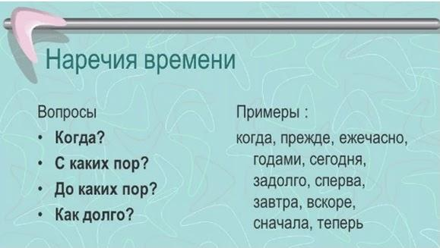

Группа наречий обозначает признак действия в настоящем, прошедшем или будущем времени: позвонил сейчас; посмотрим теперь; уже идем; сделаю сегодня; встретимся завтра; ответил раньше; приедут послезавтра; оставили позавчера.
Некоторые наречия времени напоминают формы творительного падежа существительных, от которых были образованы: летом, весной, зимой, осенью:
(Когда?) Весной в лесу выросло много грибов.
(Когда?) Осенью мы собрали много ягоды.
Красногрудые снегири к нам прилетают (когда?) зимой.
Наречия места - это неизменяемые слова, которые обозначают место или направление действия и отвечают на вопросы: где? куда? откуда?
Наречия места примыкают к глаголам и являются обстоятельством в предложении.

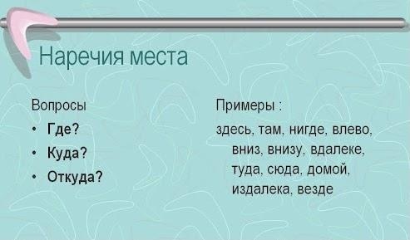

К наречию места как полноправному члену предложения зададим обстоятельственные вопрос. Например:
Новая библиотека находится (где?) справа, а слева - наш колледж связи и транспорта.
Воробей взлетел (куда?) вверх по стволу сосны и притаился на ветке.
Громкий стук строителей доносился (откуда?) снизу.
В русском языке наречия места объединяют следующие неизменяемые слова:
поднять лицо (куда?) кверху; возьми (где?) справа; синеет (где?) вдалеке;
положим (куда?) посередине; растет (где?) слева; видно (откуда?) издали;
стелется (где?) вокруг; пойдем (куда?) направо; не виден (где?) вдали;
бежал (куда?) навстречу; остался (где?) позади;

Упражнение 1. Составьте словосочетания и предложения с данными наречиями. Определите разряд:
Сегодня, вчера, утром, зимой, накануне, сейчас, допоздна, спозаранку, теперь, уже, вблизи, дома, сюда, направо, справа, вверху, там, вдали, повсюду, негде, никуда.

Упражнение 2. Восстановите текст. Вместо пропусков употребите подходящие по значению наречия.
Был полдень, ……… палило солнце. На горизонте появилась чёрная туча, которая ……. двигалась с запада на восток. ……… подул ветер. Молодая берёзка ……… затрепетала. Порывистый ветер усиливался. Вдали сверкнула молния, ……… раздался первый удар грома. Спеша укрыться, …….. заметались птицы.
Слова для вставки: невыносимо, беспощадно, медленно, неторопливо, внезапно, прерывисто, беспомощно, испуганно, глухо, беспорядочно, тревожно.

Упражнение 3. Выберите вместо точек подходящее по смыслу наречие.
Уже вечереет. ……. полыхает на горизонте заходящее солнце. ……. дует тёплый ветерок. ……… и ……… выглядит закат.
Мы стоим на вершине холма, а ……. ……. плещется море. …….. белеет парус рыбацкой лодки. ……….. наступают сумерки, …….. темнеет, а на вечернем небе ………. появляется лунный диск.
Слова для справок: несмело, ярко, красиво, внизу, красочно, тихо, незаметно, вдали, неожиданно, резко.

Упражнение 4. Прочитайте, соблюдая правильное ударение, приводимые ниже наречия.
Без умолку, во-первых, жестоко, завидно, задолго, издавна, изредка, исподволь, мастерски, мельком, набело, наверное, наверх, наголо (остричь), наголо (держать шашки), надолго, наискось, наотмашь, неподалеку, огулом, отчасти, поедом, поутру, щегольски.

Упражнение 5. К данным наречиям подберите антонимы.
Здесь - …, иногда - …, туда - ..., прочь - ... , толпой - …, чуть-чуть - …, еле-еле - …, снаружи - …, часто - …, мимоходом - …, длинно - ..., всерьёз - …, шёпотом - …, нарочно - …, впереди - …, тam - …,

Тест по теме «Наречие времени и места»
1. На какие вопросы отвечают наречия времени?
А. Когда? В. Как долго?
С. С каких пор? Д. Все варианты верны
2. К словам какой части речи обычно примыкают наречия времени?
А. к глаголам и их формам; В. к существительным;
С. к прилагательным; Д. к другим наречиям;
3. Какое слово является наречием времени?
А. назло; В. издавна; С. в шутку; Д. снова;
4. Какое слово является наречием времени?
А. очень; В. еле; С. наконец; Д. искренне;
5. Чем является наречие в предложении "Утром я пойду на рыбалку"?
А. обстоятельством; В. дополнением;
С. определением; Д. сказуемым;
6. Что могут обозначать наречия места?
А. место действия; В. место или направление действия;
С. время действия; Д. место, время или направление действия;
7. На какие вопросы могут отвечать наречия места?
А. Где? В. Куда? С. Откуда? Д. Все ответы верны;
8. К словам какой части речи обычно примыкают наречия места?
А. к глаголам; В. к существительным;
С. к прилагательным; Д. к местоимениям;
9. Что является наречием места в предложении "Раньше библиотека находилась справа"?
А. раньше; В. библиотека; С. находилась; Д. справа;
10. В каком предложении употреблено наречие места?
А. Впереди автомобиля была большая яма.
В. Мост находился сзади.
С. Ты видел себя в зеркале?
Д. Она чувствовала себя совсем разбитой.
11. Каким членом предложения обычно являются наречия места?
А. подлежащим; В. сказуемым;
С. дополнением; Д. обстоятельством;
12. Что является наречием места в предложении "Внутри прохладно и сыро"?
А. внутри; В. прохладно; С. сыро; Д. внутри сыро;
13. Какое слово НЕ является наречием места?
А. вокруг; В. сзади; С. навстречу; Д. слегка;
14. К какому разряду принадлежит наречие в предложении "Наши родители дружили смолоду"?
А. времени; В. места; С. образа действия; Д. цели;
15. В каком предложении употреблено наречие места?
А. Неопытный водитель повернул направо.
В. Кажется дедушка очень устал.
С. Младший брат проснулся рано.
Д. Наш тренер на всё быстро реагирует.

«Москва столица России» (l часть)
Москва - столица России, самый большой по численности город страны, крупный транспортный и деловой центр. В городе много аэропортов и вокзалов. Москва является крупным культурным центром России. В Москве находятся крупные музеи, такие как Третьяковская галерея и Государственный музей имени Пушкина. Город также является крупным туристическим центром. Каждый год в Москву приезжают миллионы туристов, которых привлекают многочисленные достопримечательности. Самые главные из них: Московский Кремль и Красная площадь, Большой театр, Мавзолей Ленина, небоскрёбы Москва-Сити, улица Арбат и многие другие.
В Москве находятся самые главные и престижные учебные заведения. Из года в год город становится всё краше и лучше. Появляются новые парки, велодорожки, общественные пространства, улучшается общественный транспорт. Потихоньку, на главное место, по опыту развитых стран, ставится пешеход, а не автомобиль.

Словарь:
многочисленные - çox saylı
небоскрёб - göydələn
общественный - ictimai, ümumi
находятся - yerləşirlər
примыкают - yaxın olur, yanaşı olur, bitişik olur
накануне - bir gün əvvəl; qabağı; ərzində
престижные - nüfuzlu, hörmətli, etibarlı
площадь - meydan, sahə
потихоньку - astaca, sakitcə, yavaş-yavaş; gizlincə, xəlvətcə
впереди - irəlidə, öndə, qabaqda; gələcəkdə
беспощадно - amandızlıqla, amansızca
прерывисто - qırıq- qırıq, kəsik-kəsik
заметались птицы - quşlar qaçırdılar

28. Наречия причины и цели.
Развитие речи «Москва столица России» (ll часть)

Наречия причины обозначают причину совершения действия. Отвечают на вопросы почему? отчего? по какой причине? : оттого, потому, сгоряча, сдуру, спьяну, поневоле, недаром, сослепу, спросонья, случайно:
Она спросонья его не узнала. Ахмед промочил ноги, оттого и заболел.

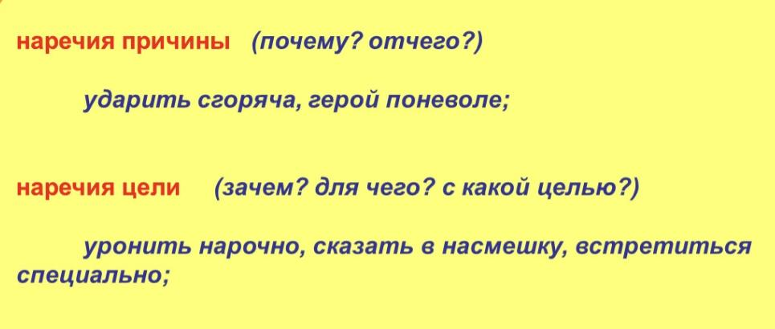

!!! На первых порах причинные наречия легко перепутать с наречиями цели. Это несложно исправить, научившись правильно задавать вопросы к словам и разделять значения слов «зачем?» и «почему?». Второй вопрос чаще относится к событиям, произошедшим в прошедшем времени, и как раз и означает причину. Например:
Ее выбрали за то, что она (как? почему?) специально подготовила презентацию.

Наречия цели обозначают цель совершения действия, отвечают на вопросы зачем? с какой целью? для чего? - назло, нарочно, незачем, специально, наперекор, в шутку, умышленно, зачем, затем, неспроста, напоказ.
Например: Взвод на правом берегу жив здоров, назло врагу.
Специально для гостей истопили баньку. Он это сделал мне назло.

Упражнение 1. Переведите текст и определите наречия.
Учитесь хорошо, живите дружно. Этот студент очень старательный. Она работает весьма охотно. Здесь происходит движение вперёд. Он всегда приветлив.
Утром я пойду в лес. Завтра выходной, поэтому я смогу отдохнуть. Слесарь не приехал оттого, что не мог.

Упражнение 2. Найдите в данных предложениях наречия.
Проводник сгоряча накричал на всех, но потом успокоился. Неспроста он всё это сказал. Они просто так смеялись. Я нарочно сказал, чтобы все помнили. Парень согласился поневоле. В деревне мясо заготовляют впрок на зиму. Амина наперекор желаниям, продолжала работать на почте. Грибов впрок насолили много – целую кадку. Нам всегда приятно вспоминать счастливые дни жизни. Я назло отказал ему. Она сказала это в шутку. Они сознательно разбили окно. Ты умышленно не пришёл? Вы нарочно так говорите? Девушка это сделала умышленно?

Упражнение 3. Прочитайте предложения и определите наречия.
1. Огонь ярко пылает в камине 2. В магазине напротив продается школьная форма. 3. Мы увидели свет, мерцающий вдалеке.
4. Мальчик старался выполнить упражнение, внимательно наблюдая за действиями учителя. 5. Магазин напротив был открыт.

Упражнение 4. Прочитайте предложения и определите разряд наречия.
1. Я не уверена, что мой друг сделал это (зачем?) назло!
2. Она решила поступить (как? зачем?) наперекор моим советам.
3. Я изучил всю энциклопедию по биологии, (почему?) потому что хотел поступить в медицинский колледж.
4. Василий, который вчера признавался Ольге в любви, сегодня (почему?) сгоряча крикнул ей слова ненависти.
5. Ее посадили в тюрьму за то, что она (как? почему?) умышленно совершила убийство.
6. От усталости ( отчего?) дедушка уснул сразу.
7. Спросонья (по какой причине?) он спутал номера.
8. Сгоряча (почему?) парень ударил его по лицу.

Упражнение 5. Перепишите предложения, поставьте вопросы и определите наречия.
Сдуру он обидел её. Каждый день она нарочно опаздывала на встречу. От холода дрожали мои руки. От удара потемнело в глазах. От усталости я не мог стоять на ногах. Со зла я не знал, что делать. Впопыхах я забыл деньги. Сослепу я не заметил его. Они это сделали мне назло. Подруга моя всегда говорит правду в шутку.
Ахмед случайно услышал всю правду.

Упражнение 6. Составьте словосочетания и предложения данными словами.
Поневоле, сослепу, сгоряча, почему, потому, со зла, волей-неволей, сдуру, случайно, спроста, спросонья, нарочно, назло, умышленно, специально, зачем, затем, напоказ.

Тест по теме «Наречия причины и цели»
1. Наречие обозначает:
A. Признак предмета; B. Признак действия;
C. Количество предмета при счѐте; Д. Действие предмета;
2. Какое слово не относится к разряду наречий места?
А. сюда; В. вверху; С. сейчас; Д. зимой;
3. Какое слово не относится к разряду наречий причины ?
А. умышленно; . поневоле; С. напоказ; Д. утром;
4. К какому разряду относится наречие в словосочетании "герой поневоле"?
А. образа действия; В. времени; С. причины; Д. цели;
5. На вопрос куда? отвечает слова в словосочетаниях.
1.Отвечать грубо. 2.Спешить домой.
3.Читать громко. 4.Подниматься наверх.
A. 1, 2 B. 2, 3 C. 3, 4 Д. 2, 4
6. На вопрос «почему?» отвечает слова в словосочетаниях.
А. читать вслух; В. делать сгоряча;
С. двигаться вперёд; Д. спускаться вниз;
7. Какое наречие отвечает на вопрос зачем?
A. завтра, давно; B. вокруг, вблизи;
C. сгоряча, случайно; Д. нарочно, назло;
8. Определите наречие в предложении «Кто-то начал громко кричать»
A. кричать; B. начал; C. кто-то; Д. громко;
9. Какие наречия обозначают время?
A. прямо, недалеко; B. наверх, быстро;
C. утром, вечером; Д. хорошо, аккуратно;
10. Укажите правильную пару синонимов .
A. действительно - лживо; B. медленно-быстро;
C. полезно - вредно; Д. искусно - умело;
11. Слова «напоказ, затем, назло» обозначают:
А. наречие причин; В. наречие времени;
С. наречие цели; Д. наречие меры и степени;
12. Слова поневоле, недаром, сослепу, спросонья, случайно обозначают:
А. наречие времени; В. наречие причины;
С. наречие места; Д. наречие места;
13. Укажите наречия с положительным значением.
A. брезгливо, лениво; B. добродушно, жестоко;
C. вспыльчиво, внимательно; Д. душевно, добросовестно;
14. На вопрос почему? отвечает слова в словосочетаниях.
1.Отвечать вежливо. 2.Согласился сослепу.
3.Определить поневоле. 4.Подниматься наверх.
A. 1, 2 ; B. 2, 3 ; C. 3, 4 ; Д. 2, 4 ;
15. Какие наречия обозначают цели ?
A. недавно, сейчас; B. наверх, вниз;
C. днём, ночью; Д. нарочно, специально;

«Москва столица России» (ll часть)
Москва - это не просто столица России, но и город с длинной историей. Безусловно, Москва сильно изменилась за всё это время. Её размеры постепенно увеличивались. Сначала была столицей Московского княжества, а затем и столицей Русского Государства.
Здесь до сих пор сохранились архитектурные памятники тех времен, напоминающие об историческом прошлом города.
Со временем Москва стала торговым, научным и культурным центром Российской империи.
Именно здесь был основан один из старейших научных центров этой страны - Московский университет. Первая железная дорога также была проложена между Москвой и Санкт-Петербургом. Вскоре по улицам столицы стали ездить трамваи, а в дальнейшем здесь появился первый метрополитен.
Таким образом, Москва всегда была на шаг впереди остальных городов России. Она стремительно развивалась и увеличивала свою мощь. Подобный статус город имеет и по сей день. Сегодня здесь находятся передовые научные лаборатории, лучшие магазины, рестораны и культурные площадки.
Ежегодно в Москву съезжаются миллионы людей со всего мира. Кто-то для того, чтобы просто увидеть столицу России своими глазами и прогуляться по значимым местам. Ну а кто-то для того, чтобы построить в этом городе успешную карьеру.

Словарь:
назло - acığına
нарочно - qəsdən
поневоле - istər-istəməz
впрок - ehtiyyat üçün
неспроста - qərəzlə, əsassız
сгоряча - hirsindən, acığından
наперекор - əksinə, ziddinə
сдуру - sarsaqlıqdan
спросонья - yuxulu-yuxulu
спьяну - kefli-kefli
напоказ - göstəriş üçün
нечаянно - qəfildən, bilməyərəkdən
умышленно - bilə-bilə, qərəzlə

29. Наречия меры и степени.
Развитие речи «Любовь к Родине в литературе»

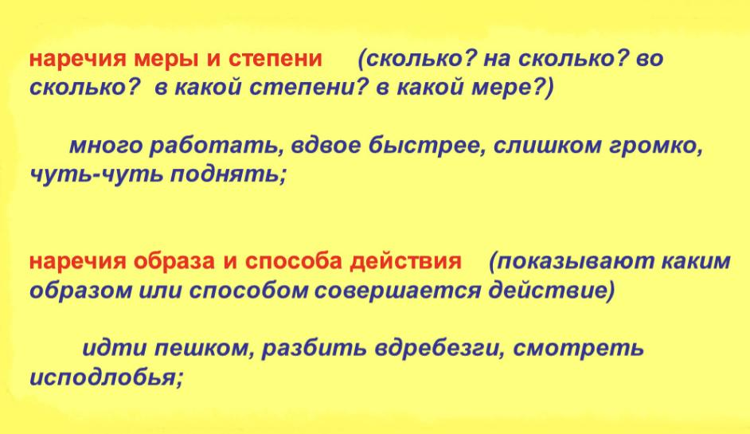

Наречия меры и степени - это определительные наречия, которые обозначают интенсивность проявления признака действия или другого признака. Отвечает на вопросы в какой мере? в какой степени? сколько? сколько раз? : абсолютно, еле-еле, вдвое, вдвоём, вдвойне, весьма, втроём, втройне, вшестером, дважды, мало, много, очень, совершенно, трижды, чуть-чуть, чересчур, слишком, вполовину, изрядно, довольно, вполне.
Например: вымыть (сколько?) дважды;
исправить (в какой степени?) слегка;
опоздать (насколько?) изрядно;
едва (в какой мере?) успели.
Наречия меры и степени примыкают к глаголам, прилагательным, другим наречиям, и выполняют роль второстепенного члена предложения - обстоятельства.

Упражнение 1. В данных словосочетаниях определите наречия меры и степени.
Вымыть (сколько?) дважды, исправить (в какой степени?) слегка, опоздать (насколько?) изрядно, едва (в какой мере?) успели, абсолютно безответственный, почти неслышный, чрезвычайно опасно, совершенно непонятно, чуть печальнее,
втрое быстрее.

Упражнение 2. Читайте предложения и подчеркните наречия.
1. Критики отметили её исключительно профессиональное исполнение роли. 2. Увеличим наши старания впятеро, и тогда добьёмся успеха! 3. Капельку задержись, и мы обсудим небольшие недочеты твоего проекта.
4. Еле слышный шорох в углу насторожил дремавшего кота Ваську. 5. Совсем неярко светит лампочка перед дверью дома. 6. Эта задача гораздо сложнее вчерашней. 7. Моя бабушка умеет рассказывать сказки неизмеримо интереснее, чем кто-либо другой. 8. Он пересел чуть-чуть ближе, чтобы лучше слышать нас.

Упражнение 3. Читайте и переведите словосочетания, найдите наречия.
Узнать (сколько?) много нового, вытереть пыль (сколько?) дважды, идти (насколько?) очень быстро, прыгнуть (насколько?) достаточно высоко, переписать предложение (в какой мере?) слегка, уставать (в какой степени?) изрядно после учебы, выпить (сколько?) чуть-чуть молока.

Упражнение 4. Найдите в предложениях наречия.
1. Чрезвычайно рад вас видеть, друзья! 2. Дядя был дважды лауреатом Нобелевской премии.
3. Страшно об этом и подумать. 4. Не торопись, подожди капельку.
5. Сегодня стало значительно прохладней. 6. Ему страшно быть одному в этом большом городе.
7. Чуточку рассвело и мы тронулись в путь. 8. Тебе нужно стараться чуть-чуть больше, чтобы получить хорошую оценку. 9. Это гораздо сложнее, чем я думала. 10. Друзья вшестером отправились на поход.

Упражнение 5. Составьте словосочетания или предложения данными наречиями.
Дважды, впятеро, немного, мало, много, весьма, очень, довольно, слишком, чрезвычайно, совершенно, надвое, совсем, чересчур, досыта, до отвала, вполне, вдоволь, едва, еле, исключительно, крайне, настолько, насколько, нисколько, пополам, слегка, почти, приблизительно, чуть, сполна, еле-еле.

Упражнение 6. Перепишите предложения и выделите наречия меры и степени.
1. Паутинка чуть-чуть задрожала, качнулась и почти беззвучно оторвалась. 2. Кто много начинает, мало оканчивает. 3. Мы очень благодарны за то, что вы нас встретили и показали нам все достопримечательности города. 4. Мальчишки втроём пошли в лес за ягодами. 5. Абсолютно безвыходных положений не бывает.
6. Староста нашей группы весьма старательный человек. 7. Было уже довольно поздно, не слышались ни одного звука. 8. Он человек абсолютно безответственный.

Тест по теме « Наречия меры и степени»
1. Что могут обозначать наречия меры и степени?
А. Цель действия;
В. Интенсивность проявления действия или признака;
С. Причину действия;
Д. Все варианты верны;
2. Какое слово является наречием меры и степени?
А. назло; В. чуть-чуть; С. в шутку; Д. утром;
3. Какое слово НЕ является наречием меры и степени?
А. абсолютно; В. еле; С. совершенно; Д. вечером;
4. Какой вопрос можно задать к наречию меры и степени?
А. Почему? В. Где? С. Когда? Д. Сколько?
5. Чем являются наречия меры и степени в предложениях?
А. обстоятельствами; В. определениями;
С. дополнениями; Д. сказуемыми;
6. Какие грамматические особенности у наречий?
А. Неизменяемая часть речи, имеют формы единственного и множественного числа;
В. Неизменяемая часть речи, не имеют окончаний;
С. Изменяются по родам и числам, можно выделить окончание;
Д. Изменяются по родам и падежам, можно выделить окончание.
7. На какие вопросы отвечают наречия в русском языке?
А. Как? Каким образом? В. Какого? Чей? Чья?
С. Кто? Куда? О ком? Д. Кем? Чем, Что?
8. В каком из вариантов приведено наречие, отвечающее на вопрос «сколько»?
А. недаром; В. преданно; С. влево; Д. значительно;
9. В каком из вариантов приведено наречие, отвечающее на вопрос «в какой степени»?
А. поневоле; В. абсолютно; С. направо; Д. наверх;
10. В каком из вариантов приведено наречие, отвечающее на вопрос «в какой мере»?
А. напоказ; В. интересно; С. чуточку; Д. дружески;
11. К какому разряду относится наречие в предложении "Все ученики почти закончили сочинение"?
А. меры и степени; В. цели; С. места; Д. времени;
12. Определите предложение с наречием.
А. Орлёнок был красив.
В. Ночью ворвался в город северный ветер.
С. Бродит осень по полянам.
Д. На правом берегу реки цветут жарки.
13. Выберите верный ответ: На вопросы «когда? как долго?» отвечают наречия ...
А. образа и способа действия; В. меры и степени;
С. времени; Д. цели;
14. Укажите наречие меры и степени.
А. так, нарочно; В. чуть-чуть, совершенно;
В. зачем, умышленно; Д. куда-то, медленно;
15. Определите верный ответ: На вопросы « сколько? в какой степени?» отвечают наречия ...
А. времени; В. меры и степени; С. цели; Д. места;

«Любовь к Родине в литературе»
В разные эпохи, в разных странах были и есть свои традиционные ценности, особенности культуры, обычаи. Но любовь к родине неизменно является одним из самых почитаемых и важных качеств человека. Родина - это слово само по себе священное, в нем заложено всё: мудрость дедов и прадедов, будущее наших потомков. Что есть родина? Это наша земля, наша сила и наша слабость, ведь без нее мы всего лишь существа, а с ней мы становимся людьми.
Наверное, невозможно назвать литератора, который не посвятил бы и строчки теме Родины. Родина – самая незыблемая и вечно актуальная тема в литературе. Множество произведений было написано с того времени о подвигах во славу священной Родины. И каждое пронизано душевностью и переживаниями о судьбе родных земель.
Но патриотические темы были затронуты, и затрагиваются сегодня, не только в прозаических текстах, но и в поэтическом творчестве. Приведём в пример великого М. В. Ломоносова, чьи строки трогают нас до глубины души. Он брал в основу все прелести родной земли. Ее природные ресурсы, ее красоту, ее силу и мощь – вот, что описывал в своих произведениях величайший поэт.
Ломоносов акцентирует внимание на величии русского народа, на его могуществе и неиссякаемом таланте. Именно творчество Ломоносова ярко заявляет о том, что наша Родина воспитывает множество светлых умов, которые способны двигать прогресс и развитие родных просторов. Люблю отчизну я, но странною любовью…»- писал М. Лермонтов.
Пушкин же в своих творениях описывает проблему свободы русского народа, он говорит о крепостных и их трагической судьбе. Сколько строк посвятили знаменитые поэты Родине, ее душе – народу. Все это несет в себе сакральный смысл: мы должны любить и защищать нашу Отчизну, ведь только тогда мы сможем быть счастливыми.

Словарь:
гораздо - daha da, xeyli, çox
значительно - xeyli
страшно - son dərəcə
чрезвычайно - fövqalədə, olduqca
безмерно - hədsiz, son dərəcə
дважды - iki dəfə
трижды - üç dəfə
вдвое - ikiqat, iki dəfə
втрое - üçqat, üç dəfə
впятеро - beş dəfə, beş dəfə çox
капельку - bir damcı, azacıq
чуточку - azacıq
абсолютно - tamamilə
изрядно - çox, xeyli, olduqca

30. Обобщающий урок по теме «Наречие»
Тестовые задания по теме.

Запомните!
Данные фразеологизмы можно заменить наречиями.
Положа руку на сердце — честно
У черта на куличках — далеко
Рукой подать — близко
На широкую ногу — расточительно
Черным по белому — ясно
Битый час — долго
Бок о бок — рядом
Вверх дном — кувырком
Веки вечные — навсегда
На вес золота — дорого
Куры не клюют — много
Спустя рукава — плохо
Душа в душу — дружно
Сломя голову — быстро
Не покладая рук — старательно

Упражнение 1. Подберите наречия противоположного значения:
Далеко, часто, направо, рано, высоко, быстро, вверх, потом, ночью, немного, завтра, назло, сладко, симпатично.

Упражнение 2. Найдите в предложениях наречия.
1. Ребята решили вернуться очень рано.
2. Она неохотно подошла к двери. 3. Котята очень похожи друг на друга.
4. Кто-то кричал очень громко. 5. Вдруг дверь распахнулась.
6. Думаю она сделала всё это назло. 7. Вдали виднелся густой лес.
8. Мы прочитали новый текст, затем перевели его на родной язык.
9. Приближалась довольно скучная пора.
10. Переходя улицу, посмотри внимательно кругом.

Упражнение 3. Замените словосочетания синонимичными наречиями с шипящей на конце.
1. Лошади мчались быстро. 2. Распахнуть до конца. 3. Уйти в сторону.
4. Засеять густо. 5. Ударить размахнувшись. 6. Нет терпения. 7. Упасть вверх лицом.
Слова справки: навзничь, невтерпеж, наотмашь, сплошь, прочь, настежь, вскачь.

Упражнение 4. Подберите к данным наречиям антонимы и составьте с ними словосочетания.
Низко, тихо, плохо, медленно, мало, погромче, на право, открыто.

Упражнение 5. Образуйте и напишите наречия от данных ниже слов и составьте предложений из этих наречий.
Редкий, честный, устный, вкусный, яростный, искусный, внешний, средний, старческий, товарищеский, русский, кавказский, охотничий, новый, боевой, особый.

Упражнение 6. Замените выделенные наречия соответствующими по смыслу фразеологическими оборотами, приведёнными в конце упражнения.
Образец: Бежать стремительно — бежать сломя голову.
1. Он неохотно отдал единственный экземпляр нужной ему книги.
2. Встали очень рано и отправились в путь.
3. Она безгранично предана своему делу.
4. Близнецы очень похожи друг на друга.
5. Пришлось очень долго дожидаться своей очереди.
6. Он не стеснял себя в средствах, жил богато.
7. Способный ученик решил задачу моментально.
8. Они сразу же понравились друг другу.
9. Кто-то очень громко кричал в соседнем помещении.
10. Позавтракали наспех, чтобы не опоздать к поезду.
11. Работали усердно, стараясь наверстать упущенное.

Фразеологические обороты для замены: битый час, в два счета, во все горло, всей душой, как две капли воды, на скорую руку, на широкую ногу, не покладая рук, ни свет ни заря, скрепя сердце, с первого взгляда.

Упражнение 7. Прочитайте пословицы. От слов, данных в скобках, образуйте наречия. Определите значение пословиц.
1. Лучше (поздний), чем никогда.
2. Кто (ранний) встаёт, тому бог подаёт.
3. Чёрного кобеля не отмыть (белый).
4. Вместе (тошный), а врозь (скучный)
5. С волками жить - (волчий) выть.
6. (Дорогой), да (милый), (дешёвый), да (гнилой).
7. (Мягкий) стелет, да (жёсткий) спать.
8. Не откладывай на завтра то, что (мочь) сделать сегодня.

Упражнение 8. Прочитайте текст и выделите наречия.
По-весеннему пахнет воздух. Отбрасывая на снег лиловые тени, недвижно стоят в лесу деревья.
Чуткое ухо ловит первые знакомые звуки весны. Вот почти над самой головой послышалась звонкая барабанная дробь. Нет, это не скрип старого дерева. Это весело барабанит лесной музыкант - пёстрый дятел. Если прислушаться хорошенько, непременно услышишь: там и там в лесу, ближе и дальше, как бы перекликаясь, торжественно звучат барабаны. Так барабанщики-дятлы встречают приход весны.

Словарь:
вскачь - çaparaq, dördayaq
настежь - taybatay
прочь - kənara, uzağa, o yana
сплошь - başdan-başa, tamam, bütün
наотмашь - qulaylanıb, qulaylanaraq
невтерпёж - dözülməz
навзничь - dalı üstə, arxası üstə

Тест по теме «Наречие»
1. На какие вопросы НЕ отвечают наречия в русском языке?
А. Каким образом? Как? В. Почему? Зачем? Отчего?
С. Где? Куда? Откуда? Д. Чей? Какой?
2. На какой вопрос отвечают наречия со значением образа действия?
А. Зачем? В. Как?
С. Куда? Д. Насколько?
3. На какие вопросы отвечают наречия со значением причины?
А. Почему? Отчего? В. Зачем? Для чего?
С. Где? Куда? Д. Как? Сколько?
4. В каком из вариантов приведено наречие, отвечающее на вопрос «Куда»?
А. Недаром; В. Преданно;
С. Влево; Д. Вечером.
5. В каком из словосочетаний используется наречие, отвечающее на вопрос «Насколько?»
А. Неспешно прогуливаться; В. Красиво нарисованный;
С. Проснуться рано; Д. Необыкновенно красивый.
6. На какой вопрос отвечает наречие в предложении: «У Салима в комнате было уютно»?
А. Как? В. Когда?
С. Насколько? Д. Зачем?
7. В каком из предложений НЕ используется наречие, отвечающее на вопрос «Когда?»
А. Иногда мы обедаем в столовой.
В. Нам срочно нужны новые парты.
С. Я очень люблю клубнику.
Д. Давным-давно здесь была река.
8. Наречия:
А. изменяются по числам; В. изменяются по лицам;
С. не изменяются; Д. изменяются по родам;
9. Определите разряд наречий: «напоказ, нарочно, назло»
А. места; В. времени; С. причины; Д. цели;
10. Определите разряд наречий: «тотчас, рано, накануне»
А. меры и степени; В. причины; С. времени; Д. места;
11. Что такое наречие в русском языке?
А. Изменяемая часть речи, обозначающая признак предмета. В. Изменяемая часть речи, обозначающая обстоятельство места. С. Неизменяемая часть речи, обозначающая признак действия или другого признака. Д. Неизменяемая часть речи, обозначающая действие.
12. На какие вопросы отвечают наречия?
А. когда? где? во сколько? В. что делать? что сделать?
С. какой? каков? чей? Д. кто? что? кем?
13. В каком из словосочетаний НЕ употреблено наречие?
А. Посмотреть вверх. В. Находиться далеко.
С. Хорошая погода. Д. Неожиданно появиться.
14. В каком из словосочетаний употреблено наречие времени?
А. Сладко спать. В. Медленно ехать.
С. Спать днем. Д. Танцевать вальс.
15. В каком из предложений наречие выступает в роли обстоятельства?
А. Ребята оживленно обсуждали игру.
В. Малышу было весело.
С. Вахид вышел во двор поиграть.
Д. Вагиф и Кязим были на рыбалке.
16. К какому группе относится наречие в предложении: «Малик засиделся за уроками допоздна»?
А. наречия времени; В. наречия места;
С. наречия причины; Д. наречия меры и степени;
17. Укажите наречия образа действия:
А. вчера, утром, днем; В. нарочно, назло, незачем;
С. быстро, верхом, тихо; Д. слишком, надвое, очень;
18. Определите, в каком варианте не пишется «Ь» :
А. открыть настеж….; В. сплош... усыпано;
С. мчаться вскач…. ; Д. выйти замуж…;
19. Укажите предложение, в котором подлежащее выражено наречием:
А. У сильного всегда бессильный виноват.
В. Завтра будет прекрасно и солнечно.
С. В лагере кое-кто проснулся.
Д. Двое отправились в деревню за едой.
20. Укажите словосочетание с наречием:
А. зимнее утро; В. наступило утро;
С. рано утром; Д. по утренней дороге;
21. В каком из словосочетаний используется наречие, отвечающее на вопрос «Насколько?»
А. необыкновенно талантливый; В. проснуться поздно;
С. красиво написанный; Д. неспешно присмотреться;
22. Укажите наречие:
А. помощь В. отпустишь; С. настежь; Д. съешь;
23. В каком варианте дано наречия места ?
А. поневоле В. случайно С. сегодня Д. здесь;
24. В каком из словосочетаний употреблено наречие?
А. сделать сюрприз; В. спелые фрукты;
С. быть первым; Д. разбить случайно;
25. Когда в наречиях пишется суффикс « –А» ?
А. После шипящих под ударением;
В. После шипящих без ударения;
С. С приставками с-, из-, до- ;
Д. С приставками в-, на-, за-;
26. Определите разряд наречия в предложении:
«Втихомолку турист сфотографировал все картины, добравшись до галереи».
А. наречие места; В. времени;
С. меры и степени; Д. образа действия;
27. Определите разряд наречий: «влево, издалека, вниз».
А. времени; В. причины;
С. места; Д. цели;
28. Определите разряд наречий: «тотчас, рано, накануне».
А. образа действия; В. времени;
С. причины; Д. меры и степени;
29. Определите разряд наречий: «сгоряча, поневоле, нечаянно».
А. места; В. времени;
С. причины; Д. цели;
30. К какой части речи принадлежат слова на – «О» в предложении:
«Он отвечал на мой вопрос тихо, невыразительно».
А. Прилагательное; В. Существительное;
С. Наречие; Д. Местоимение;

31. Служебные части речи.
Развитие речи «Чудеса Азербайджана»

В системе частей речи русского языка различают самостоятельные и служебные части речи.
Самостоятельные части речи могут называть предмет, признак или принадлежность признака предмету, действие или состояние.
Слова служебных частей речи не называют ни предмет, ни признак, ни действие. Они не имеют лексического значения, которое было бы зафиксировано в словаре.

Служебные части речи - это слова, служащие для выражения различных отношений между словами в словосочетании и предложении.
Предлоги: в, на, от, вследствие;
Союзы: и, но, если, с тех пор как;
Частицы: да, неужели, давай.

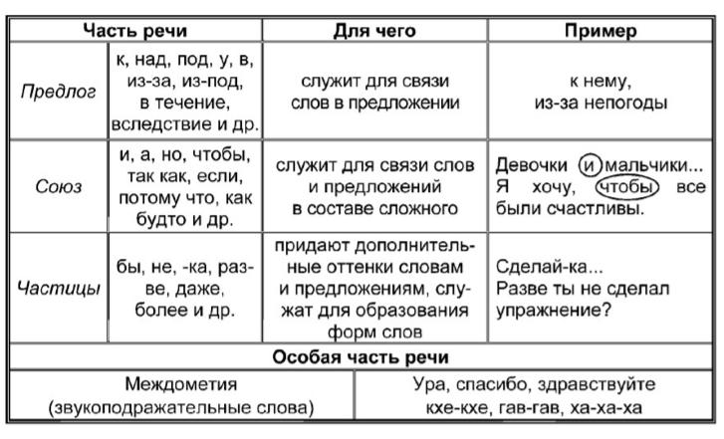

Предлог связывает слова друг с другом, выражает зависимость существительного, числительного, местоимения от других слов в словосочетании и предложении.
Например: выйти на улицу, выглянуть в окно, передать через друга

Союз связывает однородные члены предложения, простые предложения в составе сложного или фрагменты текста. Например: то холодно, то жарко; чем светлее, тем лучше.

Частица придает дополнительные оттенки словам или предложениям, служит для образования некоторых форм слов. Например: пускай говорит, хоть согласился

Упражнение 1. Прочитайте предложения и выделите предлоги.
1. В продолжение всего лета он раза два-три в неделю приезжал к нам.
2. На берегу, несмотря на сумерки, можно было разглядеть красные рубахи.
3. Гроза разразилась, когда сестра Нина, сходила по воду к колодцу.
4. Парень принёс слух о казни сторожа и то, что говорят об этом сельчане. 5. Катер пошел со специальным заданием, и ввиду бурной погоды за него беспокоились. 6. Вскоре на одной стороне улицы (из) за угольного дома показался молодой офицер

Упражнение 2. Произведите морфологический разбор всех слов из каждого предложения.
1. Когда человек не знает к какой пристани он держит путь, для него ни один ветер не будет попутным.
2. Об уме человека легче судить по его вопросам чем по его ответам.
3. Жизнерадостность это не только признак здоровья но ещё и самое действенное средство избавляющее от болезней. 4. Работа избавляет нас от трёх зол скуки порока и нужды.
5. Когда всё остальное потеряно всё же остаётся ещё будущее.

Упражнение 3. Перепишите предложения и указывайте какая часть речи.
Образец: Бегать вокруг (предлог) дома. Бегать вокруг (наречие).
Расположиться вблизи опушки. Холмы остались позади. Позади дома был роскошный сад. Прийти после урока. Сделать работу после. Глядеть удивленно вокруг. Дверь открывается вовнутрь. Внутри ящика ничего не было. Брат шел впереди, а сестра сзади. Товарищ встал сзади меня. Смотреть поверх головы. Стоять поперек улицы. Находиться около дома. Идти навстречу опасности. Машина уже выехала, пора было идти навстречу. Сверху моросило. Дождь шел свыше двух часов.

Упражнение 4. Раскройте скобки, вставьте пропущенные буквы в сочетаниях слов.
Пришел (из, со) школы, вышел (из, с) класса, сделал (по, за) окончанию работы, поступил (в, во) преки воли отца, смог (благодаря, на) усердии, выполнил (согласно, из-за) распоряжении, скучает по (вы), скучает по (он), вышел (из, из-за) угла дома, выскочил (из, из-под) земли.

Упражнение 5. Подчеркните предлогов
Зайти в воду, несмотря на непогоду, сказать по секрету, погрузить в лодку, показалось из-за туч, появился предо мной, расположились вблизи дач, ходить возле дома, ожидалась к празднику, рухнули с нею, шёл навстречу ветру, разыщет благодаря находчивости, находиться на горе.

Упражнение 6. Ответьте на вопросы с помощью слов для справки.
1. Куда ты идёшь? 2. Куда идут спортсмены? 3. Куда идёт девушка? 4. Куда она ходила вчера?
5. Куда ваши друзья ходили? 6. Куда они пойдут послезавтра? 7. Куда вы пойдёте в воскресенье?
Слова для справки: наша библиотека, новый стадион, городская поликлиника, спортивный зал, студенческий клуб, исторический музей, оперный театр

«Чудеса Азербайджана»
Азербайджан – поистине удивительная страна. Всё в ней уникально - природа, культура, история, обычаи и традиции, архитектура и многое другое. В Азербайджане кажется, что за каждым поворотом – портал в средневековье, а за каждой дверью – музей.
Азербайджан еще называют «страной огней». Действительно еще до нашей эры здесь проживали племена огнепоклонников. И с этих времен на территории Азербайджана сохранились древнейшие свидетельства – наскальные рисунки, статуи божеств, древние храмы. На Абшероне имеется место, называемое Янардаг.
В Сураханах имеется вечно горящий и никогда не гаснущий Атешгях.
В Азербайджане расположено свыше 130 музеев, галерей и их филиалов по всем городам и регионам республики.
В Гобустане 350 действующих грязевых вулканов.
В Нахчыване, Кельбаджаре, Лянкяране, Бабадаге из земли вытекают горячие воды.
Азербайджан хранит чудеса, созданные природой и человеком за последние несколько тысячелетий.
В недрах азербайджанской земли рождается уникальная лечебная нефть – нафталана. Искупаться в ней можно в санаториях курорта Нафталан.
В мире всего восемь солёных розовых озер, и одно из них находится в Масазыре - «Мертвое озеро».
Нужно отметить, что чудеса Азербайджана ещё очень много.

Словарь:
служебные части речи - köməkçi nitq hissələri
предлог - önlük, söz önü, qoşma
союз - bağlayıcı
частица - ədat
выражение - ifadə
двоюродный брат - əmi oğlu (dayı, bibi, xala)
горящий - yanan
не гаснущий - sönməyən
грязевые вулканы - palçıq vulkanı
действующий - fəaliyyət göstərən, işləyən
расположено - yerləşib
лечебная - müalicəvi

32. Предлог.
Развитие речи «Старый Баку»

Предлог — это служебная часть речи, которая выражает зависимость одних слов от других в словосочетании и предложении. Например: беседовать в кабинете, по вечерам, за столом
Предлоги выражают различные отношения между предметами, действиями и признаками. Например: отправиться на юг, бороться ради счастья, внутри шара, около школы

Значения предлогов
Предлоги не обозначают предмет, как имена существительные (кто? мальчик, что? город) или действие, как глаголы (что сделать? рассмеяться, что делать? писать).
Тем не менее каждый предлог обладает определённым значением.
Предлоги «в», «на», «под», «над», «за», «у», «перед» указывают, где нужно находиться.
растет в лесу; сидит на ветке; роет под землёй; летит над домом; стоим за домом; отвечать у доски; остановиться перед дверью.
Предлоги «в», «из», «до», «от», «к», «через» обозначают, куда следует двигаться.
зайти в дом; выйти из класса; нести до двери; бежать к реке; перейти через мостик.
Предлоги «до», «перед», «после», «в» имеют временное значение:
работать до вечера; в двух минутах ходу отсюда; договориться после встречи; собраться перед походом.
Предлоги антонимы : В — Из ; На — С ; К — От ; До — После

Запомните случаи употребления предлогов В и НА с глаголом играть:
В — футбол, хоккей, волейбол, шахматы, нарды, прятки
НА — рояле, кяманче, гитаре, скрипке, флейте, сазе

Предлоги разделяют на 3 разряда:
I - по составу
ll - по происхождению
lll - по значению

I Предлоги по составу делятся на:
1. простые предлоги состоят из одного слова: в, на, с, до, у, к, от, до, для :
Старые друзья снова собрались вместе в воскресенье.
На улице было темно и холодно.
Это альбом для рисования.
Завтра пойду к ним и посмотрю что скажут.
2. составные предлоги состоят обычно из двух-трех слов: вместе с, за счёт, независимо от, в качестве, в течение, несмотря на, в соответствии с, в отличие от, в продолжение, в связи с :
Лиса сбежала лишь за счёт своей хитрости.
В отличие многих он всегда приходил вовремя.
Наблюдая в течение месяца, наконец он начал заниматься.
3. сложные предлоги из-за, из-под, по-за, по-над пишутся через дефис.
Из-за тумана горизонта было не рассмотреть.
Кошка выбежала из-под стола.
Подснежники выглянули из-под снега,

Виды предлогов по происхождению

Il • По происхождению предлоги принято делить на непроизводные и производные.

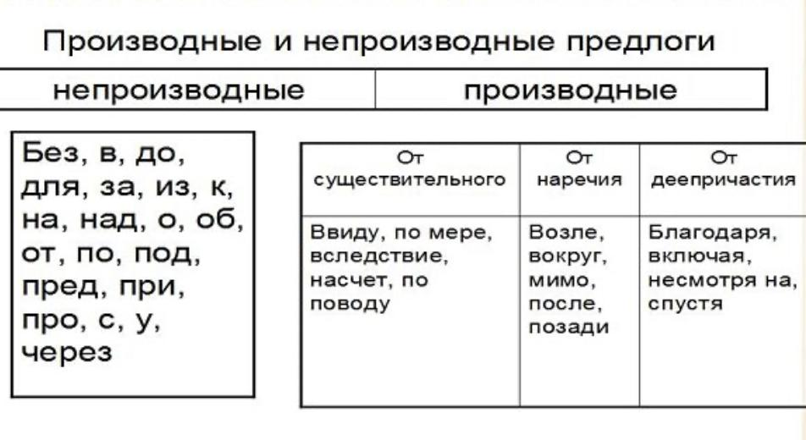

1. Непроизводные предлоги — это такие предлоги, которые не были образованы от других частей речи. Они всегда были предлогами и не похожи на слова других частей речи: без, для, над, под, при, в (во), к, с, у, из, за, от (ото), по, до, через, перед
Например: над собой, для всех, из этого, к чему, через день,

2. Производные предлоги — это такие предлоги, которые произошли от других частей речи. Всего у них три подвида:
отымённые образовались от имён существительных;
наречные - от наречий;
глагольные - от деепричастий;
Производные предлоги однозначны — каждый из них относится лишь к одному виду в классификации по значению.

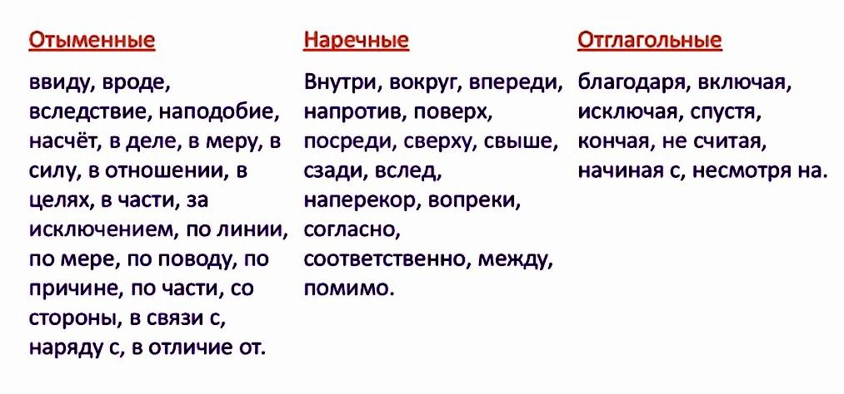

Нужно отметить, что одни и те же слова могут быть и предлогами, и другими частями речи в разных предложениях. Важно различать их, чтобы не ошибиться при морфологическом разборе. Производный предлог можно заменить на другой, сходный по смыслу предлог: в целях = для, по причине = из-за, насчёт = о
Например: в целях безопасности = для безопасности
навстречу друзьям - на встречу с друзьями
в течение месяца - в течении реки

Предлоги ввиду, вроде, вследствие, наподобие, насчет пишутся слитно.
Предлоги в виде, в связи (с), в продолжение, в течение пишутся в два слова. Предлоги в течение, в заключение, вследствие имеют на конце «е»

Упражнение 1. Вставьте предлоги: ВМЕСТО, РЯДОМ С, ВОКРУГ, ПО, НА, С, ОТ.
1. Здание нашего общежития находится ... факультетом.
2. Мы любим гулять с друзьями ... улицам города.
3. ... памятника Шевченко растут цветы.
4. Университет находится ... площади Свободы.
5. ... нашим общежитием находится кафе.
6. Группа поздравила преподавателя … днём рождения.
7. Недалеко ... студенческой поликлиники находится улица С. Вургуна.
8. Сегодня … физики будет черчение.

Упражнение 2. Вставьте предлог и поставьте в нужную форму слова в скобках.
1. Вчера мы ходили ... (выставка). 2. Завтра студенты пойдут ... (вечер).
3. Позавчера мой друг ходил ... (поликлиника). 4. После обеда я пойду ... (библиотека). 5. Утром моя сестра ездила ... (базар). 6. В следующем году мы поедем ... (практика).

Упражнение 3. Вставьте предлоги: В, НА, ЗА, ЧЕРЕЗ.
1. Моя сестра ходит ... музыкальную школу.
2. Вчера я ходил ... интересную выставку.
3. Занятия на факультете начинаются ... 9 часов утра.
4. Мы пойдём в театр ... эту субботу.
5. Мой друг купил билеты в кино ... среду.
6. Прогрессивные люди борются ... мир.
7. Экзамены начнутся ... неделю.
8. Антон пригласил подругу ... вечер.

Упражнение 4. Вставьте предлоги: БЕЗ, ИЗ, С, ОКОЛО, У, ВО ВРЕМЯ, ДЛЯ, К, ПО, БЛАГОДАРЯ.
1. Я люблю чай ... сахара.
2. Антон получил письмо ... Киева.
3. Вчера я был ... друга в общежитии.
4. Ахмед купил эту книгу ... брата.
5. Вчера отец рано пришел ... работы.
6. Виктор ждал Анну ... университета.
7. ... урока мы внимательно слушаем преподавателя.
8. Летом Али ездил ... родителям.
9. Вчера мы долго гуляли ... парку.
10. Я купил учебник ... русскому языку.
11. Сейчас у нас будет лекция ... истории.
12. Я потерял тетрадь ... математике.
13. Сегодня мне нужно пойти ... врачу.
14.. … нашему преподавателю мы хорошо говорим по-русски.
15. Этот художник много ездил ... стране.

Упражнение 5. Вставьте предлоги: В, С, ЗА, ПЕРЕД, РЯДОМ С, ПОД, О, НА, ПРИ.
1. Вчера я был ... кино ... Борисом и ... Анной.
2. Я люблю чай ... молоком.
3. Мы с бабушкой живём ... парком.
4. Антон пошёл в аптеку ... лекарством.
5. ... войной наша семья жила в Киеве.
6. Врачи всего мира борются ... СПИДом.
7. Я поздравил подругу ... днём рождения.
8. Метро находится ... землёй.

Тест на тему «Предлог»
1. Предлог - служебная часть речи, которая:
А. вносит различные оттенки в предложение.
В. выражает зависимость одних слов от других в словосочетании и предложении.
С. связывает однородные члены и простые предложения в составе сложного.
Д. вносит различные эмоциональные окраски в предложение.
2. Укажите неверное утверждение.
А. Предлог – служебная часть речи.
В. Предлог вместе с окончаниями слов служит для связи слов в предложениях.
С. Предлоги изменяются и являются самостоятельными членами предложения.
Д. Предлоги входят в состав членов предложения, к которым относятся.
3. Какими предлоги бывают по происхождению?
А. Производными, непроизводными; В. Простыми и сложными;
С. Простыми и составными; Д. Производными и простыми;
4. Укажите предложение с составным предлогом:
А. Несколько в стороне от дома темнел вишневый садик.
В. В заключение торжественного вечера был дан концерт.
С. В это время подъехала к крыльцу карета.
Д. В углу за печкой трещал сверчок.
5. Укажите предложение с производным предлогом:
А. В своем течении река Десна делает много изгибов.
В. Ему не надо было доказывать свою правоту.
С. Крупная сумма денег была перечислена на счет детского дома.
Д. В продолжении книги мы встретились со старыми героями.
6. Предлог пишется раздельно:
А. сказать (на)перекор всем; В. беседовать (в)продолжение часа;
С.выглянуть (из)под стола; Д. (на)подобие старинной монеты;
7. Укажите ошибку в определении морфологических признаков выделенных слов:
А. посмотреть ВОКРУГ - наречие;
В. БЛАГОДАРЯ обильным дождям - предлог, производный;
С. ВВИДУ плохой видимости - наречие;
Д. возвышаться НАД землей - предлог, непроизводный;
8. Укажите словосочетание с пространственным значением предлога
А. загорать на пляже; В. вскрикнуть от боли;
С. вернуться под вечер; Д. краску для волос;
9. Укажите предложение, в котором выделенное слово - предлог.
А. ПОПЕРЕК дороги уложили бревна.
В. ВПЕРЕДИ шли самые стойкие.
С. Дева глядит ВОКРУГ изумленными глазами.
Д. Он оправдывался, НЕ СМОТРЯ в глаза.
10. В каком предложении выделенное слово не является производным предлогом?
А. НЕСМОТРЯ НА середину марта, весна уже смело заявляла свои права.
В. Иногда ВДОЛЬ дороги тянулась рожь.
С. К рассвету ПОЗАДИ осталось более ста пятидесяти километров.
Д. Ребята бежали НАВСТРЕЧУ мальчикам.
11. Укажите непроизводный предлог:
А. через, пред; В. вроде, сзади
С. вследствие, оттого что; Д. наподобие, согласно
12. К какому разряду по значению относятся предлоги ИЗ-ЗА, ВВИДУ, ВСЛЕДСТВИЕ, БЛОГОДАРЯ, ПО, ОТ, ЗА?
А. Места; В. Образа действия
С. Цели; Д. Причины;
13. Укажите словосочетания с простыми предлогами:
А. жить у моря; В. ждать в течение суток;
С. поступать в силу обстоятельств; Д. показалось из-за туч;
14. В каком ряду все предлоги составные:
А. около метро, несмотря на холода;
В. на концерте, к родителям, через день;
С. от врача, возле меня, по поводу переписки;
Д. в течение дня, по причине отсутствия;
15. В каком предложении предлог употреблён неверно:
А. В силу сложившихся обстоятельств я нуждаюсь в твоей помощи.
В. Я приехал до магазина, но его там не было.
С. Он купил капли для лечения насморка.
Д. Благодаря опозданию, поезд не успел вовремя.

«Старый Баку»
«Ичери-шехер» - это самое сердце столицы Азербайджана, которое в переводе с азербайджанского означает «внутренний город». Именно отсюда, около самого моря зарождался город Баку. Старинный жилой квартал сохранил крепостные стены, узкие улочки и восточный колорит древнего города. В старый город можно попасть через 5 сохранившихся ворот. Парные крепостные ворота являются одним из основных входов в Ичери-Шехер, а до конца XIX века являлись единственными воротами крепости.
Крепостные стены как бы полукругом отделяют старейший район города, поэтому ходить тут можно очень долго. Эти крепостные стены дышат древностью, постоянно возникает ощущение, что перемещаешься вглубь истории.
Одной из интересной достопримечательностей Баку и его символом является Девичья башня. Долгое время башню относили к постройке XII века, но до сих пор точное время ее строительства неизвестно.
В 1964 году башня стала музеем и смотровой площадкой. Отсюда есть возможность посмотреть на Баку с иного ракурса. Около Девичьей башни находится еще одна визитная карточка Ичери-Шехера - Дворец Ширваншахов. Это целый комплекс, включающий в себя усыпальницу, мечеть с минаретом, баню и мавзолей. В настоящее время здесь функционирует «Музей под открытым небом»
С улочек Старого Баку очень часто можно увидеть современные и самые высокие здания Азербайджана.

Словарь:
В (во) - içində;-da,-də (в школе, в гардеробе, в кино, в кабинете)
ИЗ (изо) - -dan,-dən ( из Гянджи, из уважения, из ревности)
НА - üstündə, -a,-ə; -ya,-yə;-da,-də ( на столе, на полке, идти на работу, на концерте)
С (со) - -dan,-dən; üstündən;ilə, -la,-lə (с почты, с работы, со стола, отец с сыном)
ЗА- arxada, arxasına (за нами, за стол, за рулём)
О ( об, обо) - haqqında ( о нефти, обо мне)
К - -a,-ə; yaxın, yanına ( иду к врачу, любовь к родине, к вечеру, к матери)
ОТ- dan,-dən, -ın,-in,-un,-ün, ilə (от Москвы, ключ от кабинета, от руки)
У - yanında,yaxınında;-da,-də; -dan,-dən; -ın,-in, (у двери, у меня, узнай у друга, у певца хороший голос)
ДО- -a,-ə-,ya,-yə,-dək, qədər, qabaq (до города, до вечера, до экзамена)
ПОСЛЕ - sonra (после работы, после вас)
ПО - ilə,-la,-lə;-da,-də;-ca,-cə (по дороге, гулять по улице, по возрасту
КРОМЕ - başqa/savayı/özgə (кроме тебя, кроме друга)
ИЗ-ЗА - üzündən;-dan,-dən; tayından, dalından (из-за тебя, из-за шума, из-за реки, из-за облака)
ИЗ-ПОД - altdan, altından (из-под стола, посуда из-под масла)
ПРИ - yanında;yaxınlığında;-da,-də; ilə (при дороге,при станции, при свете,при помощи друзей)
ПЕРЕД- qabağında/önündə; yanında; qabaq/əvvəl (перед домом, перед вами, перед сном)
ПОД- altına, altında; dibində; kimi (под стол,под деревом,лежать под забор, покрасить под мрамор)
НАД- üstündə, üzərində; (над ёлкой; над собой, пролетел над нами)
БЕЗ - sız,-siz,-suz,-süz; -dan,-dən (без слов, без опоздания, без денег)
ДЛЯ- üçün, ötrü, görə ( для родителей, для курящих, для своих лет)
ОКОЛО - yaxınlığında, yanınıda; təxminən/təqribən (около цирка, около вокзала, около часа)
МЕЖДУ - arasında; (между домом и школой, между нами)
ЧЕРЕЗ - -dan,-dən; üstündən; içindən (через окно, прыгнуть через забор, проехать через город)
МИМО - yanından, yaxınından (пройти мимо автобуса, пуля прошла мимо)
ВОКРУГ - ətrafında, çevrısində (оглянуться вокруг, ходить вокруг вокзала )

33. Значение предлогов
Развитие речи «Трагедия Ходжалы»

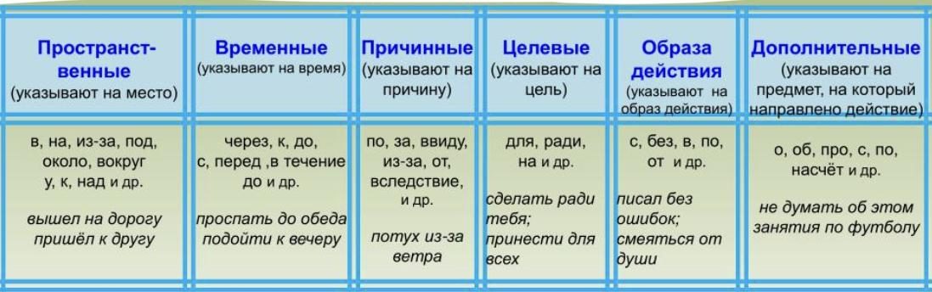

По значению предлоги русского языка делятся на разряды:
Пространственные предлоги (указывают на место) – у, в, на, из, за, из-за, к, над, под, из-под, до, перед, через, вокруг, мимо, между, около, поперёк, подле, возле, близ, вдоль, вне, внутри, сквозь, среди, против:
у дома, за домом, около дома, вокруг дома, перед домом, из-за угла,
из-за глупости, между деревьями, встретимся у кофейни, дом около реки
Временные предлоги (указывают на время) – до, в, с, через, по, накануне, к, по, через, после, в течение, в продолжение, в заключение:
до рассвета, в понедельник, с понедельника, через неделю, по два часа, накануне экзамена, в течение всего дня, заснуть после полуночи, уволиться в декабре, накануне рождества
Причинные предлоги (указывают на причину) – по, от, из-за, за, ради, благодаря, в силу, ввиду, вследствие:
по болезни, от голода, из-за сложности, ввиду болезни, благодаря упорству, вследствие болезни, плакать из-за обиды, солгать ради друга
Целевые предлоги (указывают на цель) – для, ради, на, за, по, к, в целях, с целью:
для ночлега, ради удовольствия, на благо Родины, за грибами, читать для удовольствия, пойти за мороженым
Объектные предлоги (указывают на предмет, на который направлено действие) – о, об, обо, про, с, по, насчёт:
о матери, об отце, про друга, с другом, насчёт друга, говорить о свадьбе, посмотреть на него, вол­ну­ет­ся о здо­ро­вье ребен­ка, раз­мыш­ля­ет об явле­нии,
рас­ска­зать про поезд­ку, узнать насчет отпус­ка
Сравнительные предлоги (сопоставляют предмет или объект с другим)
с, вроде, наподобие, как:
тыква с бочонок, речка наподобие голубой ленты, яркий как день, животное вроде сурка, платье наподобие твоего, размером с кота.

В некоторых источниках можно найти дополнительные разряды: уступительные и образа действия.
Уступительные предлоги – вопреки, несмотря на:
вопреки инструкции, несмотря на запрет, несмотря на все, вопреки всему
вопреки желанию, несмотря на погоду
Образа действия (указывают на образ действия) – с, без, в, по и др.
С восторгом, без страха, говорить по душам, не видеть без очков, идти на цыпочках.

!!! Один и тот же предлог может использоваться для выражения различных отношений:
прыгать через костёр (пространственные)
узнать через неделю (временные).

Упражнение 1. Вставьте предлоги: В, С, ЗА, ПЕРЕД, РЯДОМ С, ПОД, О, НА, ПРИ, ОБ
1. На родине я учился ... школе. 2. Я часто думаю ... родине.
3. Антон закончил школу ... прошлом году. 4. Ваза стоит ... столе.
5. Виктор познакомился с Анной ... музее ... выставке.
6. Я езжу в университет ... автобусе.
7. Вода кипит ... температуре 100 градусов.
8. ... уроке преподаватель рассказывал ... Украине.
9. … университетом стоял большой автобус.
10. Детская библиотека находится … … парком.
11. Яблоки, лежащие … деревом были спелыми и сочными.

Упражнение 2. Обратите внимание на употребление предлогов В и НА и используйте их в предложении.
Поступить – (куда?) в университет, на факультет, на курс, на отделение.
быть – (где?) в аудитории,на кафедре,на лекции, на занятии, на экзамене,
на консультации, в деканате, в ректорате, в учебной части.
участвовать – (в чем?) в олимпиаде, в концерте, в конференции.

Упражнение 3. Раскройте скобки. Там, где нужно, поставьте дефис.
Выйти (из) комнаты, из(за) болезни, узнать (от)друга, присесть (к)столу, по(над) лесом, (по)реке, взяться(за) дело, инспектор (из)министерства, невнимательный (к) людям, скупой (на)слова, из(под) стола, путь(к) заводу, лекарства(от)гриппа, добрый (по)натуре, рассеянный (до)крайности, полезный (для)практики, мечтать (о)счастье, поставьте (на)шкаф, бродить (по) городу; подумать (перед)тем, как отвечать; смахнуть пыль (с)плеча, ждать (до) утра, признаться (при)всех, думать (об, обо)мне, (под, подо)льдом, (с)нами, (через) реку, (по)лугу, (за)Днепром, (у)калитки, по(за)тыном огород, (со)стола, (без, безо)всяких усилий.

Упражнение 4. Выделите предлоги и определите их разряды.
Поставить под ноги; перепрыгнуть через лужу; пройти мимо ворот;
сидеть около костра; остановиться возле моста; зайти после звонка;
узнать перед Новым годом; изучать в течение месяца; хмуриться в продолжение разговора; ввиду заморозков спешить с уборкой овощей;
благодаря этим свойствам; в силу неприязни; вследствие шторма;
задержаться перед картиной; радоваться за свободу; приобрести для себя.

Упражнение 5. Определите в каком предложении одно и те же слово является предлогам, а в каком другой частью речи.
1. Мы решили чаще видеться, начиная с этого лета. 2. Он всегда писал письма, начиная каждое предложение с новой строки. 3. Мы примем решение в зависимости от настроения. 4. Он долго оставался в зависимости от родителей. 5. Последний день отпуска мы приберегли для прогулки вдоль реки.
6. Студент исследовал тему вдоль и поперек.

Упражнение 6. Выпишите предлоги из словосочетаний и определите их разряды.
Выскочил из-за поворота; притаился за сараем; вьются над липой; добежать до финиша; стоит у дома; встретимся через неделю; посмотреть фильм до конца; занятия с сентября; отказаться ради неё; покраснеть от гнева; не явиться по болезни; приобрела для занятий; пришел за вознаграждением; сделать ради будущего;
с целью укрепления связей; за свободу, волнуется о здоровье ребенка; размышляет об явлении; узнать насчет отпуска; рассказать про поездку; объяснить насчёт налога; в течение часа; несмотря на усталость .

Упражнение 7. Определите разряды предлогов в предложениях.
1. Артём пропустил занятия в школе из-за болезни. 2. Николай узнал эту новость от друга.
3. Собака выбежала из дома. 4. Долгожданный гость присел к столу. 5. Ввиду затяжных дождей урожай был плохим. 6. Родители вернулись домой через час. 7. Мама купила сыну кроссовки для бега.
8. Несмотря на холодную погоду, мы пошли кататься на коньках.

«Трагедия Ходжалы»
Ходжалы – незаживающая рана Азербайджанского народа. Ходжалинский Геноцид — массовое убийство жителей города Ходжалы армянскими вооружёнными формированиями. Во всем мире в 26 февраля поминают жертв трагедии Ходжалы. Этот день для азербайджанского народа превратился в символ памяти, напоминание о жестокости армян.
Осенью 1991 года армянские силы приступили к блокаде Ходжалы, и через некоторое время добраться до города можно было лишь на вертолете. Последний рейс вертолета в Ходжалы выполнили 13 февраля 1992 года. К этому времени ситуация в Ходжалы была катастрофической – ни воды, ни электричества, ни отопления, проблемы с продуктами.
Поздно вечером 25 февраля начался артобстрел с использованием пушек, орудий бронетехники и систем залпового огня. После начала штурма оставшиеся в городе мирные жители, их было примерно 2500 человек, постарались покинуть его, однако оказались под обстрелом, были убиты и взяты в плен, подверглись жестокому обращению. Некоторые, в том числе женщины и дети, спасаясь, постарались уйти через горы, но замерзли. Это трагедия стала самой масштабной и кровавой резней конфликта. В Ходжалы и окрестностях были убиты 613 человек.
Уже несколько десятилетий Азербайджан и представители азербайджанского народа в разных странах привлекают внимание к Ходжалинской трагедии, добиваясь, чтобы международные организации, правительства и парламенты разных стран мира дали оценку произошедшему, признали случившееся актом геноцида.

Словарь:
трагедия - faciə
дополнительные - əlavə
оттенки - çalar
потерять - itirmək
необходимый - lazımi, vacib, zəruri
составляющий - qurulmuş, qoyulmuş, təşkil edilmiş
отрицательное - inkar
обязательно - mütləq
незаживающая - sağalmaz
превратился - çevrildi, döndü
постарались - çalışmaq, cəhd etmək

34. Союз
Развитие речи «Жизнь и творчество Самеда Вургуна»

Союз — служебная часть речи, с помощью которой связываются между собой простые предложения в составе сложного или однородные члены предложения.
Союз не склоняется и не спрягается, и не является членом предложения. Выражает смысловые отношения между синтаксическими единицами.
Союзы делают нашу речь более связной.
I. По происхождению союзы делятся на: непроизводные
производные
1. Непроизводные союзы не связаны с другими частями речи: а, и, но, да, или, либо: Грибов и ягод было много в этом лесу.

2. Производные союзы образованы от слов других частей речи способом перехода: тоже, также, зато, если, хотя, пока, как будто:
Действуй, если принял решение.

Il. По строению союзы делятся на разряды:
1. Простые состоят из одного слова: и, а, но, да, если, что, когда и др
Ты читаешь книгу, а я смотрю в окно.
2. Составные состоят из нескольких слов: потому что, так как, как будто, вследствие того что, с тех пор как, в то время как, для того чтобы и др.
С тех пор как он стал водителем, мы больше его не увидели.
3. Повторяющиеся состоят из двух или более одинаковых союзов: ни-ни, то-то, не то-не то, то ли-то ли и др.
Непонятно, то ли солнце светит, то ли дождь идёт.

III. По значению союзы делятся на две группы: Сочинительные
Подчинительные

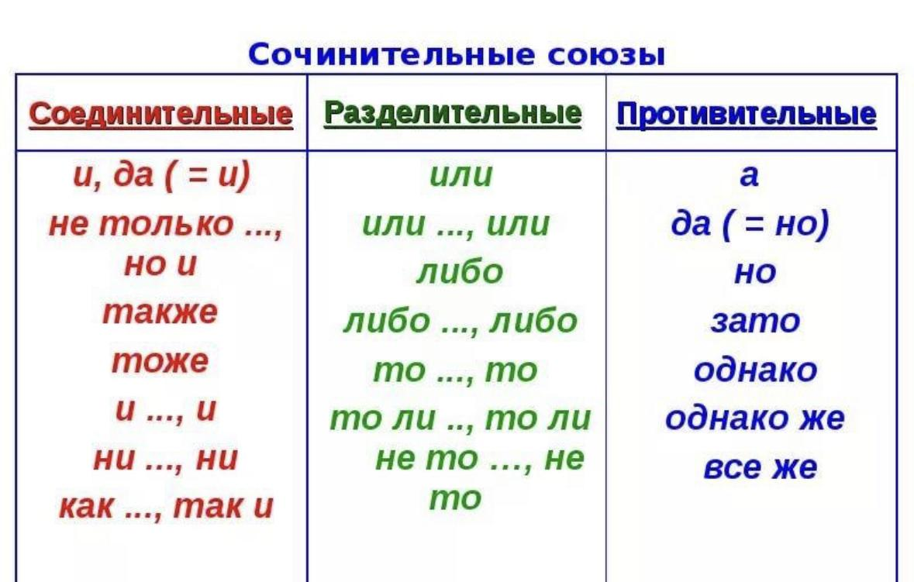

1. Сочинительные союзы соединяют равноправные элементы: однородные члены; простые предложения в составе сложного; предложения в тексте; абзацы текста:
и, и…и, ни…ни, да (=и); а, но, да (=но), однако, зато, же, только; или, либо, ли…ли, то…то, то ли…то ли, не то…не то; не только…сколько, не только …но и, не то чтобы…а, если не…то, хотя и…но; да и, причём, притом, а также, также, тоже
Например: Гром затих, но дождь все лил и лил.
В эту темную ночь ни луна, ни звезды не освещали нам путь.
Кругом царила тишина, однако вдали послышался едва различимый гул.
В городе нигде не было ни одной живой души, ни единого огня, не слышалось ни возгласа.

Упражнение 1. Вставьте подходящие по смыслу сочинительные союзы.
1. Он смеется ... плачет.
2. Куртка дорожная … некрасивая
3. Он красив ... умён.
4. Он красив ... не умён.
5. Он умён ... хитёр.
6. Он глуп … хитёр.
7. Река широкая ... неглубокая.
8. Река неглубокая … широкая.
9. Река не глубокая ... мелкая.

Упражнение 2. Укажите союзы в предложениях.
1. В траве прыгали кузнечики и копошились муравьи.
2. И осины и ольха и березки пока еще голы.
3. Коля остановился и ему вдруг вспомнился один случай.
4. Хотя мы получаем двойки, то никогда не обижаемся, а стараемся заниматься лучше.
5. Я сам, когда был маленький, играл с ребятами.
6. Он ходит быстро и легко.

Упражнение 3. Подчеркните союзы в предложениях.
1. Ей снится будто бы она идет по снеговой поляне. 2. Базар кишел народом, потому что было воскресенье.
3. Я немного поколебался, однако сел. 4. Гаврила решил, что немой либо бежал, либо утонул вместе со своей собакой. 5. За дождём не видно было ни моря, ни небо. 6. Не жалко сил, если они дают такие результаты.
7. Он обещал , что если будет свободен придёт ко нам вечером. 8. Сара не пришла, так как заболела.

Упражнение 4. Прочитайте предложения и определите союзы.
1. Мы не только посмотрели спектакль, но и прочли эту пьесу в оригинале.
2. Мы не знаем, нужно ли следовать этому совету.
3. Девочка громко запела, потому что боялась окружающей гнетущей тишины.
4. Для того чтобы понять другого человека, достаточно внимательно его выслушать.
5. Даром что это село называют городком, жителей тут осталась уже совсем немного.
6. Под её легкими шагами тихо шелестела листва, как иногда шуршит в кустах ежик.
7. Если с утра нет дождя, можно идти дальше.
8. Белые лебеди да пёстрые утки плавают в пруду парка.

Упражнение 7. Перепишите предложения и подчеркните союзы.
1. Я думал, что дождь закончился, но с тех пор как он начался, прошло уже больше трёх часов;
2. С утра небо либо хмурится, либо неожиданно вспыхнет из-за туч солнечный луч.
3. Поднялся ветер, и серые тучи ушли за горизонт. 4. В нашем саду растут вишни и яблони, груши и сливы.
5. Снег падал и засыпал дорожки сада. 6. Я устало смотрел на стену, лишь только редкие лучи солнца касались её пару раз в день. 7. Мама купила учебник для того, чтобы я выучил новый предмет до начала учебного года и стал получать высокие отметки. 8. Мама долго работала с тех пор, как папа перестал ходить на шабашки.
9. Я купил новую гитару для того, чтобы научиться писать музыку, но моей маме не понравилось мои творческие порывы. 10. Я не хотел прощаться с другом и, пока мы не дошли до последнего поворота, молча шёл рядом и смотрел себе под ноги. 11. Степан был умён, потому что прочитал много художественной, научной и профессиональной литературы. 12. Я не пошёл в школу, так как заболел и чувствовал себя очень плохо.
13. Я должен был закончить домашнюю работу перед тем, как пойти гулять.
14. Я заметил блеск в его глазах, едва перед нами появилась эта машина.
15. Я терпеть не могу молоко, потому что оно имеет странный вкус и неприятный запах.

Тест по теме «Союз»
1. Укажите неверные утверждения.
А. Союз является членом предложения.
В. Союзы могут связывать однородные члены предложения.
С. Союзы бывают простые и составные.
Д. Союз является служебной частью речи.
2. Укажите пример с союзом.
А. Уйти, чтобы вернуться. В. Бродить по парку.
С. Вследствие быстрого течения. Д. Думать о хорошем.
3. Укажите примеры с союзами.
А. Дождь закончился, на улице стало солнечно.
В. Выполнил, потому что было необходимо.
С. Внушил бы ему надежду.
Д. Идти впереди колонны.
4. Укажите пример с сочинительным союзом.
А. Вода играет и дышит.
В. Сад полыхает, как в мае заря.
С. Лица не было видно, потому что было темно.
Д. Мальчик осторожно посмотрел на всех, будто чего-то боялся.
5. Укажите примеры с подчинительными союзами.
А. Шли дни, а погода не улучшалась.
В. Он сказал: «Я сильно болен».
С. То тут, то там вспыхивал огонек.
Д. На него все обращают внимание, потому что он высок, красив, умен.
6. Укажите пример с простым союзом.
А. Приятели сворачивают с дороги и углубляются в лес.
В. Растения опыляют не только пчелы, но и другие насекомые.
С. Они приходят, для того чтобы понять и получить информацию.
Д. Лес стоял молчаливый, потому что главные певцы улетели.
7. Укажите пример с составным союзом..
А. Вода затопила бы все, если бы не заградительное сооружение.
В. Все расходились, уже было поздно.
С. Денег ни гроша, зато слава хороша.
Д. Он молчал, когда признавал себя виновным.
8. Укажите пример, в котором союз связывает однородные члены.
А. За заводами кончался город и начиналось море.
В. То тут, то там что-то сыплется и шуршит.
С. Мы подождали, пока выгрузили наши вещи.
Д. Некоторые учёные считают, что земля плоская.
9. Укажите пример, в котором есть союз.
А. В лесу еще очень темно, издали видно луна.
В. Впереди виднелась белая поляна, будто река вышла из берегов.
С. При любых обстоятельствах нужное информация поступила.
Д. Палатку только поставили, в ней уже непрошенные жильцы.
10. Укажите союзы в предложениях.
А. Слышалась тихая песня.
В. Пели соловьи, из полей доносился крик перепелов.
С. Вечером фонари осветили всю улицу холодным светом.
Д. Снег валил долго и беспорядочно и ложился белым не причесанным ковром.
11. Укажите предложения с орфографическими ошибками
А. По тому, что ты делаешь для меня, можно догадаться обо всем.
В. Мне так же больно, как и тебе.
С. Отчего ты грустишь, не плачь!
Д. Я счастлив, потому что на улице весна.
12. Укажите ответ, в котором слово "тоже" является союзом и пишется слитно.
А. Мне то(же) дайте мороженое, пожалуйста.
В. Мне, пожалуйста, то(же), что и ему.
С. Мне, пожалуйста, то(же) самое.
Д. Мне дайте то(же) мороженое, пожалуйста, а не другое.
13. В каком предложении употреблен сочинительный союз?
А. Кусты шевелятся, шелестят, точно тихо разговаривают.
В. Я не хочу, чтобы кто-то пострадал по моей неосторожности.
С. Он не смог ответить, потому что не был готов к уроку.
Д. Прозрачный лес один чернеет, и ель сквозь иней зеленеет.
14. Найдите предложение с простым союзом.
А. Дедушка весел и любезен только тогда, когда у него хорошее настроение.
В. В степи все открыто, зато ты у всех на виду.
С. Полководец был недоволен ходом операции, несмотря на то что дивизия одержала победу.
Д. Юноша беспокойно оглядывался на всех, как будто хотел перехватить эти взгляды.
15. К какому виду по строению относят союзы « потому что, так как, несмотря на то что»?
А. Простые; В. Составные;
С. Двойные; Д. Повторяющиеся;

«Жизнь и творчество Самеда Вургуна»
Самед Юсиф оглы Векилов азербайджанский поэт, драматург и общественный деятель. Он один из авторов слов Гимна Азербайджанской Республики. Он родился 21 марта 1906 года в селении Юхары Салахлы Казахского района. Когда Самеду было 6 лет, умирает его мать, и он остаётся на попечении отца и бабушки по материнской линии — Айши-ханум. По окончании школы, Самед вместе со своим братом Мехтиханом поступают в Казахскую учительскую семинарию.
Первое произведение С. Вургуна - стихотворение «Обращение к молодёжи» вышло в печать в 1925 году в Тифлисской газете «Новая мысль». Два года учился в Московском университете, затем продолжил учёбу в Азербайджанском педагогическом институте.
Первая книга поэта вышла в 1930 году - «Клятва поэта».
Особое значение в творчестве поэта занимает Великая Отечественная война. В военные годы поэт создает более 60 стихотворений, несколько поэм, в том числе поэму «Бакинский дастан».
Сочинения Самеда Вургуна переведены на многие иностранные языки. Многие годы он возглавлял Союз писателей Азербайджана, неоднократно избирался депутатом и , был награжден многими орденами и медалями.
Был женат на Хавер ханум, имел троих детей. Сыновья: Юсиф Самедоглу - народный писатель Азербайджана и Вагиф Самедоглу - народный поэт Азербайджана.
Дочь: Айбениз Векилова — Заслуженный работник культуры.
Самед Вургун умер в 1956 году и похоронен в Баку на Аллее почётного захоронения. Его именем названы улицы в городах республики, школы, культурно - просветительные учреждения. В Баку и Казахе ему установлены памятники. В 1981 году была выпущена медаль в честь Самеда Вургуна.

Азербайджан
Можно ль мать у ребенка украсть? Никогда!
Ты - дыханье мое, ты - мой хлеб и вода!
Предо мной распахнулись твои города.
Весь я твой. Навсегда в сыновья тебе дан,
Азербайджан, Азербайджан!
Перевод А. Адалис

Словарь:
простое - sadə
сложное - mürəkkəb
однородные - həmcins
склонение - hallanma
спряжение - təsriflənmə
сочинительные союзы - tabesizlik bağlayıcıları
подчинительные союзы - tabelilik bağlayıcıları
общественный деятель - ictimai xadim
перепел - bildirçin
расходились - dağılışırdılar

35. Подчинительные союзы
Вспомним стихи Самеда Вургуна

Союзы выражают смысловые отношения между синтаксическими единицами.
Подчинительные союзы связывают простые предложения в составе сложноподчинённого предложения:
что, чтобы, как, ли, будто, когда, пока, едва, в то время как, лишь только, перед тем как, после того как, так как, потому что, оттого что, поскольку, ибо, в виду того что, в связи с тем что, словно, точно, как будто, подобно тому как, хотя, пусть, пускай, даром что, несмотря на то что..

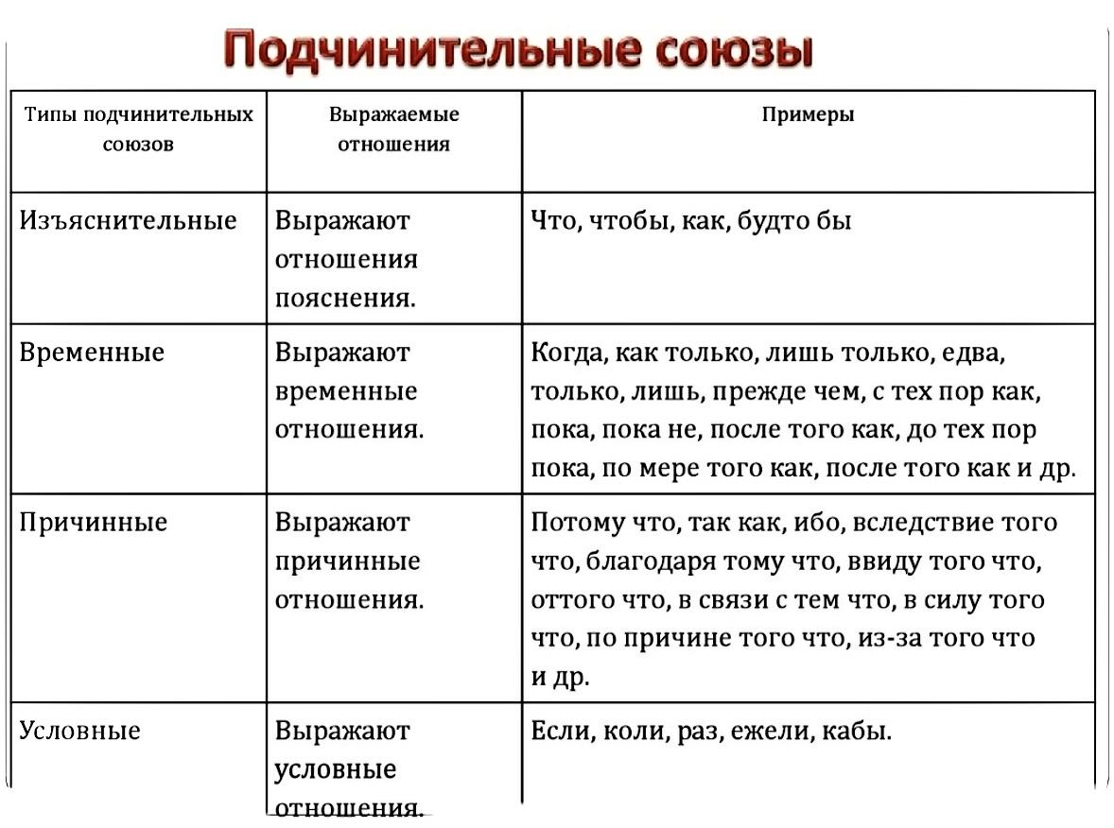

Например: Он не смог ответить, потому что не был готов к уроку.
Девушка беспокойно оглядывалась на всех, как будто хотела перехватить эти взгляды.
Он встал сегодня, когда еще не взошло солнце.

Подчинительные союзы могут находиться только между двумя простыми предложениями в составе сложного, из которых одно подчиняется другому, от одного можно задать вопрос к другому:
Мне кажется (что?), что ученики не готовы к экзамену.
Я не могу читать Лермонтова (почему?), потому что у него стихи очень грустные.
Дорога закрыта (почему?), потому что дорожники ее ремонтируют.

!!! Союзы тоже, также пишутся слитно. Они являются синонимами и легко заменяют друг друга. Если частицу же можно опустить, то перед нами не союзы, а сочетания указательного местоимения то или так с частицей же, которые пишутся отдельно.
Например: Бабушка просит тебя приехать, я тоже (= и, также) жду тебя.
В его словах слышалось то же упорство, что и раньше.
Ср.: В его словах слышалось то упорство, что и раньше.

!!! Союз чтобы пишется слитно. Его следует отличать от сочетания местоимения что с частицей бы, которую можно легко опустить, не разрушая смысла предложения.
Например: Я хочу, чтобы всем было весело. Что бы (= что) тебе подарить на день рождения?
Он встал, чтобы уйти. — Что бы ему ответить на это?
Она промолчала, он также не ответил. — Он ответил так же, как она.
Она промолчала, он тоже не ответил. — Он сказал то же, что она.

Упражнение 1. Раскройте скобки и определите союзы.
1. Природе надо, что(бы) ее любили.
2. Хаджи Мурат надел оружие и бурку. Эльдар сделал то(же).
3. После длительного перехода люди очень устали, лошади так(же) нуждались в отдыхе.
4. И что(бы) и о чем(бы) ни говорил старшина, молодые матросы внимательно его слушали.
5. За что купил, (за)то и продаю.
6. Хочется говорить так(же) медленно и точно, как он. Так(же) сузить брови и так(же) поправлять на столе разложенные бумаги.
7. Собаки притихли (от)того, что никто посторонний не потревожил их.
8. На перевале внизу я увидал зеленую долину, покрытую (не)то высокими тополями, (не)то минаретами, я увидел желанный край, такой радостный, такой приветливый.
9. Грянул выстрел, (за)тем все стихло.
10. Я пришел (за)тем, что ты мне обещал.
11. (По)чем сейчас свежие помидоры?
12. (По)этому признаку и (по)тому, что нижняя часть ствола обгорела, я разгадал происхождение ямы.

Упражнение 2. Прочитайте предложения и определите вид союзов.
1. Мы верили, что однажды он это сделает.
2. Она встала до рассвета, чтобы все успеть.
3. Когда мы пришли, обед уже был готов.
4. Он достаточно отдохнул, пока спал.
5. Дети остались дома из-за того, что начались морозы.
6. Дерево упало, потому что был сильный ветер.
7. Собака так радовалась, будто не видела нас неделю.
8. Снег падал, точно пух высыпали из подушки.
9. Они завели кота, чтобы тот ловил мышей.
10. Для того чтобы быть здоровым, нужно правильно питаться.
11. Все будет, когда придет время.
12. Раз ты так хочешь, значит так будет.
13. Было сумрачно, поэтому включили фонари.
14. Пошел дождь, из-за этого все планы отменились
15. Нина знала предмет на отлично благодаря тому, что много работала.

«ПОЭТ, КАК РАНО ПОСТАРЕЛ ТЫ...»
Поэт, как рано постарел ты...
Ты, говорят, счастливый самый,
Хотя всю жизнь ты горем сыт;
Как снег в горах, оно висит
Над головой твоей упрямой.
И скольких бы других ни грел ты,
Ни влек бы к сердца очагу,
Вся голова твоя в снегу!
Поэт, как рано постарел ты...
Вчера, когда окончил ты Читать...
Когда в руках цветы —
Безмолвная, перед поэтом
Стояла девушка с букетом,
Как долго на нее смотрел ты,
Читая у нее в глазах
Наивное по-детски: «Ах!
Поэт, как рано постарел ты!»
Охотой увлекался ты,
Под буркой ночевал в пустыне
И за козлами по стремнине
Спускался с горной высоты,
Как прежде, брал их на прицел ты,
Но пули мимо них прошли
И только свистнули вдали:
Поэт, как рано постарел ты!
Ты был жесток в житейских схватках,
Был друг друзьям, был враг врагам,
Но тот, кто в жизни только лгал,
Кто дружбу предлагал, как взятку,
Кто с лестью лез, чтоб подобрел ты,
Сейчас, скрывая торжество,
В твой дом вползая, шепчет:
«О, Поэт, как рано постарел ты...»
Да, голова твоя седа,
Поэт. Но это не беда:
Ни женщина, что ты любил,
Ни Родина, чьим сыном был,
Те двое, для кого горел ты,
— Пусть голова твоя седа,
Тебе не скажут никогда:
«Поэт, как рано постарел ты!..»
(Перевод К. Симонова)1953

АЗЕРБАЙДЖАН.
О страна моя, родина музыки — ты!
Твои песни, как летом плоды, налиты!
Ты — серебряная колыбель красоты!
Сгустки музыки — тысячи наших сердец,
В каждом малом селе есть любимый певец.
***
Не умрет Насими, не умрет Физули —
Дорогие поэты старинной земли,
Как туманные звезды, мерцают вдали...
Но родится здесь много таких, как они,
Это — близкие, это — земные огни!
***
Можно ль песню из горла украсть? — Никогда!
Ты — дыханье мое, ты — мой хлеб и вода!
Предо мной распахнулись твои города...
Весь я твой. Навсегда в сыновья тебе дан,
Азербайджан, Азербайджан!

Словарь:
украсть - oğurlamaq
мерцают - parıldayırlar, sayrışırlar
вставлять - yerinə qoymaq, yerləşdirmək
пропущенные - buraxılmış
громко - ucadan
быстро - tez
внимательно - diqqətlə
объяснить - izah etmək
родина музыки - musiqinin vətəni
сгустки музыки - musiqi yığınları
постарел - qocaldı, yaşlandı

36. Частица.
Развитие речи «Где бы я хотел жить»

Частица — это служебная часть речи, которая придает различные оттенки значения отдельным словам или всему предложению. Частицы не изменяются и не являются членами предложения. Они помогают выразить разные чувства и вносят дополнительные оттенки в сообщение.
Частицы являются необходимой составляющей частью нашей речи. Без них речь потеряет эмоциональность и выразительность.

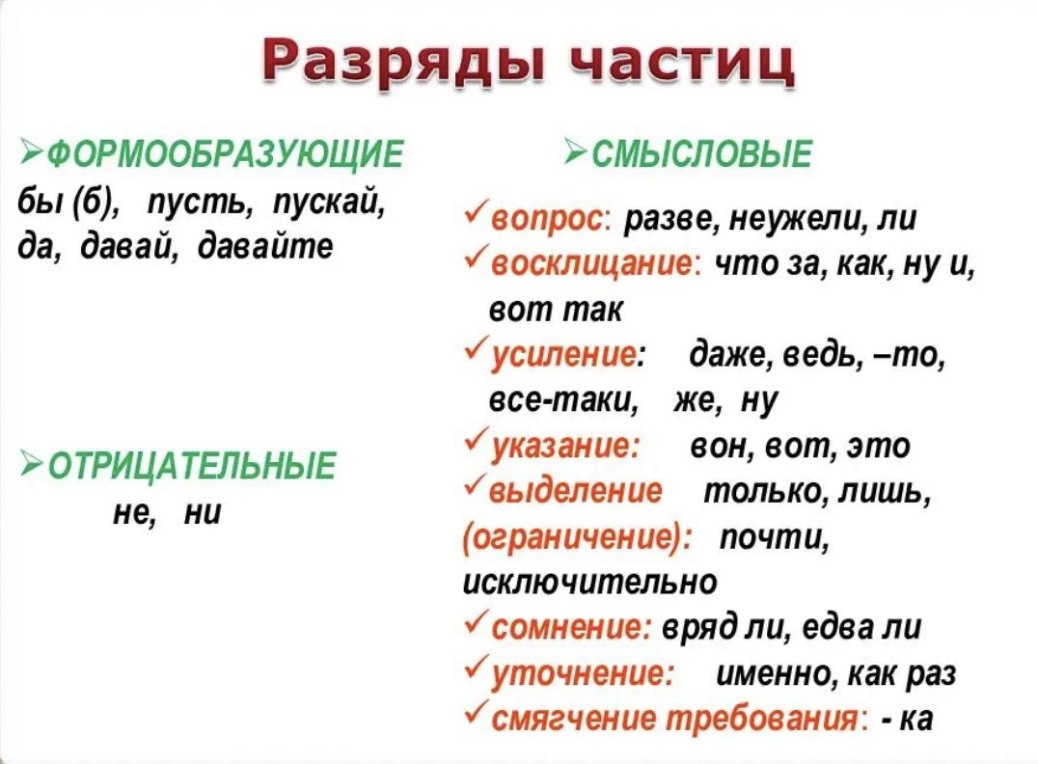

По значению частицы делятся на 3 разряда:
1. формообразующие
2. отрицательные
3. модальные

Упражнение 1. Выпишите все частицы.
1. Вот пошел он в лес по грибы и заблудился.
2. Всё -таки и присел он под дерево.
3. Давай, мол, дождусь утра. 4. Даже прилёг и задремал.
5. Вот задремал и слышит, вдруг кто-то его зовёт.
6. Смотрит – всё-таки никого. 7. Пусть будет мир на Земле!
8. Хотелось бы получить компетентный ответ на свой вопрос.
9. Она хотела бы высказаться, да боялась осуждения.
10. Пускай ваш полёт пройдёт удачно!

Упражнение 2. Перепишите, раскрывая скобки, укажите частиц.
1. И всё(же) время обманет.
2. Мне(бы) снова мой чёрный платок, мне(бы) невской воды глоток.
3. Осёл увидел Соловья и говорит ему: «Послушай(ка), дружище!...».
4. Лукьяныч проводил меня, пробормотал: «Прощенья просим(с)».
5. А если спросит кто(нибудь)… ну, кто(бы) (ни)спросил, скажи им, что навылет в грудь я пулей ранен был.

Упражнение 3. Прочитайте предложения, определите частицы.
1. Птицы н пепели, даже соловь молчали.
2. Мне не видно её лицо, только серьги в луне блестят.
3. Пусть сильнее грянет буря! 4. Да здравствует разум!
5. Я б мог нежнейшею любовью тебя любить. 6. Никто никогда ничего не знает наверняка.
7. Не мне бы говорить, не тебе бы слушать. 8. Ни власть, ни жизнь меня не веселят!
9. Не хочу я ни судить, ни прощать вас. 10. Ни одна звезда не озаряла трудный путь.

«Где бы я хотел жить»
Двадцать первый век – это век информационных технологий, где возможно абсолютно все. Иногда так хочется представить, что это действительно так. Что любой человек может делать то, что он хочет, телепортироваться в абсолютно разные точки земного шара буквально за одну секунду. Наверное, это было бы просто невероятно. Можно было бы путешествовать сколько душе угодно, жить в абсолютно любом городе, в любой стране, на любом материке. Интересно, а где бы жила тогда я…
Хоть я и являюсь патриотом своей страны, но при первой мысли о месте моего обитания в голове появляется образ какой-то другой страны, ведь всегда хочется попробовать что-то новое. Наверное, это бы было Великобритания, потому что это государство с его необычными традициями и обычаями, с его колоритной культурой, достопримечательностями еще давно привлекло мое внимание.
Главное в месте, где я бы хотела жить – это уют и комфорт. А я представляю себе Великобританию, как эталон спокойствия, где можно прогуливаться по узким улочкам города, посещать национальные городские парки, площади, музеи. Там можно как заниматься саморазвитием, так и культурно отдыхать, посвящать время самой себе. Однако, иногда вовсе не важно, где именно жить. Главное – создать вокруг себя такую атмосферу, в которой будет комфортно и приятно жить.

Словарь:
высказывание - fikir
впечатление - təəssürat
заключается сообщение - məlumat vardır
саморазвитие - özünü inkişaf etdirmə
узким улочкам - dar küçələrlə
познаются - tanınırlar

37. Формообразующие частицы
Развитие речи «В библиотеке»

Формообразующие частицы — это такие частицы, которые служат для образования форм слова. К ним относятся бы, б, бывало, да, давайте, давай, пускай, пусть.
Также формообразующие частицы могут задавать повелительное наклонение. Это частицы давайте, давай, пускай, пусть.
Давай дружить. Пусть всегда будет мама. Пускай напишут.
Да здравствует! Пускай ваш полёт пройдёт удачно!

Частицы б и бы помогают образовывать условное наклонение.
Я хотела бы высказаться, да боюсь осуждения.
Если был бы я врачом, я бы время не терял.
Частица бы может стоять как рядом с глаголом, так отдельно от него другими словами. Например:
Я сделал бы это обязательно.
Я бы сделал это обязательно.

В роли формообразующих частиц могут употребляться слова самый, более, менее, наиболее, наименее, образующие формы степеней сравнения. Например: Нет более жгучего огня, чем зависть.

Упражнение 1. Спишите предложения, вставив в них вместо точек подходящие по смыслу частицы, выбрав из подсказок.
1. Рена ты решила … эту задачу?
2. … красива твоя улыбка!
3. Это поручение сможешь выполнить … ты.
4. Принеси мне … ту книгу.
5. … мы вернемся вовремя.
6. … мама … поняла меня.
Подсказки: не; ли; только; вон; даже; вряд ли; как.

Упражнение 2. Прочитайте и найдите частицы.
1. Человек должен быть честным и справедливым как в малом, так и в большом.
2. Хищники питаются исключительно сырым мясом.
3. Ведь сырые овощи содержат больше витаминов, чем варёные.
4. Снимите белье, оно, точно, высохло. 5. Разве я не договорился с вами?
6. Не гремучая ль змея проскользнула близ меня? 7. Вон как ярок вишни цвет.
8. Звёзды совсем низко, вот они. Только руку протяни, и огня ты их коснёшься.
9. Ум с хитростью лишь внешне схожи. 10. На небе н и облачка.

Диалог : В библиотеке.
− Добрый день!
− Добрый день!
− Хочу интересную книгу.
− ​Пожалуйста! Покажите мне ваш паспорт или студенческий билет. Напишите анкету – это информация о себе: как вас зовут, сколько вам лет, где вы живёте, где учитесь, какие книги любите читать. Затем проходите в следующий зал, там вы сможете выбрать и получить книги.
​Я прохожу в следующий зал и пытаюсь найти книгу, которая мне нужна. Но это непросто. Поэтому я говорю библиотекарю:
− э​ Извините, пожалуйста. Не могли бы вы мне помочь найти нужную книгу?​
​− Да, с удовольствием! Что бы вы хотели почитать?
− ​Я хочу взять книгу, которая написана просто. То есть не очень сложным языком. Ведь я иностранец и ещё очень плохо знаю и разговариваю на русском языке. Мой преподаватель сказал, что мне нужно читать книги по-русски и читать детские книги, потому что они написаны простым и понятным языком.
​– Я поняла вас. Вот книга о морских приключениях. А это книга „Русские народные сказки”.
​– Очень хорошо! Я могу взять обе книги?
​– Да, конечно, можете, но не забудьте возвратить книги в библиотеку через две недели. И не забывайте: книгу нужно беречь, не портить, не писать и не рисовать в ней, не ставить на неё горячую чашку кофе или стакан сока.
Я улыбаюсь:
− Конечно, я знаю это и буду беречь книги. Не беспокойтесь.
Эти правила мне повторяли дома папа и дедушка каждый день. Наша семья любит и уважает книгу.
​Библиотекарь записывает имя автора и названия книжек в мою карточку и даёт мне обе книги.
− Пожалуйста, возьмите.
− Большое спасибо. До свидания!
− До свидания! Приходите ещё.
​Теперь вечером я не буду смотреть телевизор, а лучше буду читать русские книжки. Конечно, здесь будет много неизвестных слов, но у меня есть хороший русско-английский и англо-русский словарь. Он мне очень помогает в учёбе, а теперь ещё будет помогать и в чтении.

Словарь:
Да - hə, razılıq
Пусть / Пускай - qoy / qoyun
Давай / Давайте - gəl / gəlin
Бы - şərt, arzu, xahiş bildirən hissəcik
Разве - məgər
Неужели - doğurdanmı? mümkünmü? ola bilərmi?
Исключительно - don dərəcə, yalnız
Ли - mi, ...mı, ...mu, ... mü: не стыдно ли? ayıb deyilmi?
приключение - macəra, sərgüzəşt, hadisə
неизвестный - naməlum, bilinməyən

38. Отрицательные частицы НЕ и НИ
Развитие речи «Земля наш дом»

Частица не придаёт отрицательное значение всему предложению или отдельным его членам. Например:
Не бывать этому. За лесом не большой, а маленький овраг.
Если не стоит перед сказуемым, то все предложение имеет отрицательный смысл. Если не стоит перед другими словами, то отрицание получает только это слово.
Я не пойду в кино. Не я пойду в кино. Я пойду не в кино.
Предложение приобретает положительный смысл, если в нем две частицы НЕ
Я не мог не прийти. (Я обязательно должен был прийти).
Он не мог не вмешаться. (Он вмешался.)
Частица ни употребляется для усиления отрицания.
Например: Нигде не было видно ни воды, ни деревьев.
Ни пуха, ни пера.
На улице не было ни души .

Упражнение 1. Найдите в упражнении различные частицы.
1. Я хотел бы поехать в Россию. 2. Пусть в вашем доме всегда будет счастье.
3. Давай пойдём в кино. 4. Можете ли вы петь?
5. Он работает даже в воскресенье. 6. Разве я вам не говорил об этом?
7. Она же просила тебя позвонить ей. 8. Неужели ей 30 лет?
9. Как она поёт! Как красиво! 10. Что за день сегодня выдался! Сплошные пробки!
11. Я рада, что мой день рождения выпал именно на зиму.
12. Вряд ли нам ещё хоть раз выпадет такая удобная возможность.
13. Было поздно, в театре не было ни души.

Упражнение 2. Прочитайте текст и определите частицы.
Как красиво в осеннем лесу! Вокруг тихо. Только шелестят под ногами опавшие листья. Вот упал желудь, за ним другой. А здесь лежит яркий кленовый лист. Откуда же он взялся? Ведь кругом растут только дубы и ели. Неужели его ветер принес издалека? Нет, вон стоит небольшое кленовое деревце, которое трудно сразу заметить. А вот как оно украсило лес!

Упражнение 3.
1. Разве слёзы всегда признак слабости?
2. Неужели ты никогда не видел такого неба, таких деревьев, не слышал лесного запаха?
3. Читала ли ты серьёзное что-нибудь? 4. Что за уха! Да как жирна!
5. Итак, как вы чувствуете себя? 6. Как прошёл этот утомительный бал?
7. Вот мельница! Она уже развалилась.
8. В мёртвой тишине слышался только топот лошади.
9. Он уже понял, что Наташе знакомы лишь, известные памятники.
10. Не из всякой тучи дождь идёт.

«Земля наш дом»
Среди всех планет солнечной системы Земля, единственная планета, где есть жизнь. Космонавты утверждают, что из космоса земля очень красивая. И когда смотришь на этот зелено - желто - голубой шарик из космоса – дух захватывает.
На Земле давным - давно возникла человеческая цивилизация. Здесь родились и мы. Солнышко греет нашу планету, поддерживает оптимальную температуру, человек может здесь жить.
Чтобы наша Земля стала настоящим домом, надо её любить, беречь. Относится, как к своему дому. Убирать мусор, а люди наоборот, засоряют планету. Вокруг крупных и мелких городов «расползаются» свалки. Зловоние стоит в воздухе, и ветер несёт этот запах прямо в квартиры жителей.
Как и в доме, планету надо мыть. С этим отлично справляются дожди. А когда его нет долгое время, то люди включают специальные поливальные установки.
Надо ухаживать и присматривать за животными. Ведь дома мы присматриваем за ними. Так почему же люди стали такими жестокими и выбрасывают маленьких котят и щенят на улицу? За сотни лет некоторые виды животных вообще перестали существовать.
На Земле надо жить так, чтобы оставить нашим детям и внукам в наследство чистые, быстрые реки и озёра, а не целлюлозно-бумажные комбинаты по берегам озёр. Зелёные шумные леса, а не пеньки от лесов.
Если на Земле жить будет невозможно, то переселиться будет некуда. Во Вселенной пока не нашли другую планету, пригодную для жизни. И тогда все погибнут. Об этом надо не забывать.

Словарь:
уточняет смысл - mənanı dəqiqləşdirmək
поставить вопрос - sual qoymaq
подчинительная связь - tabelik əlaqəsi
изменить / изменять - dəyişmək
полностью совпадают - tam üst-üstə düşür, uyğun gəlir
утверждать - təsdiq edir
греет - isidir
справляются - öhdəsindən gəlirlər
жестокий - rəhimsiz, amansız
дух захватывает - nəfəs kəsir

39. Модальные частицы
Развитие речи «Праздник весны» (l часть)

Модальные частицы (смысловые) выражают чувства и отношение говорящего. Эти частицы вносят в предложение смысловые оттенки.

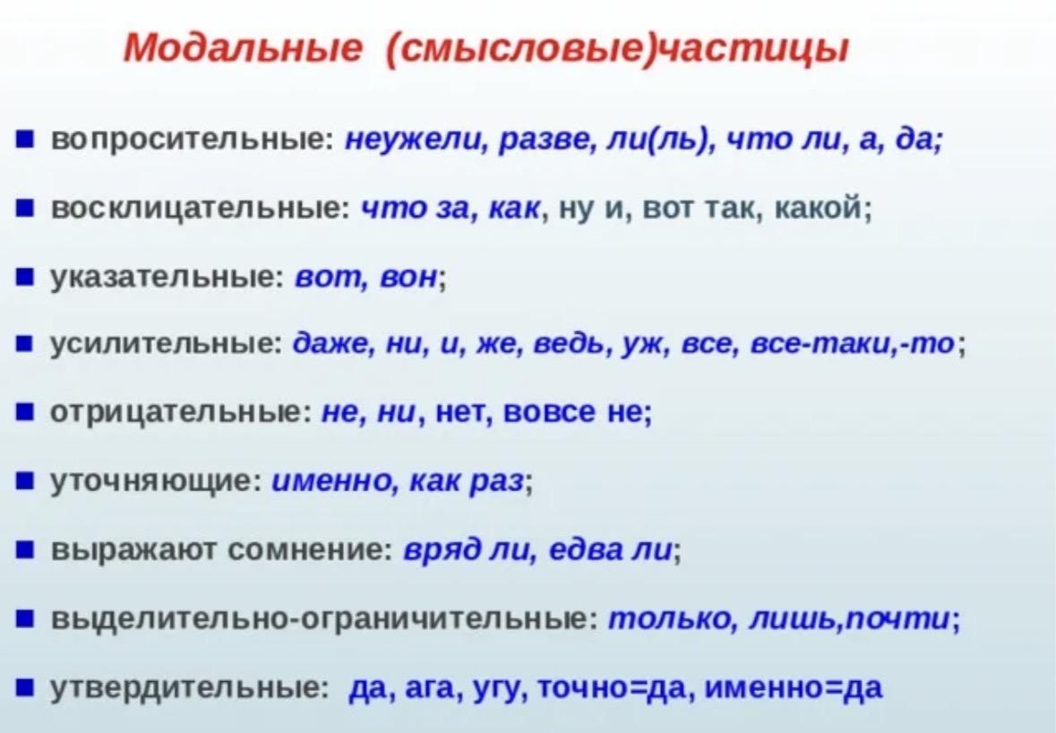
Например:
Неужели, ты не смогла прийти во время.
Он был самым везучим.
Выделяются следующие разряды:
Вопрос: ли, ль, разве, неужели, ужели;
Восклицание: что за, как;
Уточнение: именно, точно, ровно;
Сомнение: вряд ли, едва ли, как раз;
Выделение, ограничение: просто, только, лишь, только лишь, исключительно, почти, всего, все;
Усиление: даже, ни, и, же, ведь, уж, всё, всё-таки, -то, ещё, прямо;
Указание: вот (а вот), вон (а вон);
Смягчение требования: -ка
Например: Даже он думал иначе. Ведь он был прав. Всё-таки он согласился. А ну-ка, говори!
Почти всё было готова. Не пора ли идти?

Написание частиц.
1. Частицы же (ж), бы (б), ли (ль) пишутся со словами раздельно:
Ты же сказал. Я приехал в тот же день.
Если бы я знал! Приехал ли он? Тебя ль я вижу!
2. Частицы -ка, -тка, -с, -де, -то присоединяются к словам посредством дефиса: смотри-ка, ну-ка, слушаю-с, он-де говорил, книгу-то прочёл.

Упражнение 1. Выпишите в три колонки частицы, имеющиеся в предложениях приводимого ниже текста:
а) формообразующие; б) отрицательные; в) модальные.
1. Ну что за шейка, что за глазки?
2. Это ли не знамение и символ времени?
3. Пусть будут счастливы все, все твои друзья!
4. Ребята! Не Москва ль за нами?
5. Завтра же едем! 6. Неужели ты своего сына не любила?
7. Минуты через три все было уже готово, и все-таки медлили начинать.
8. Ведь я не художница, а музыкантша.
9. Разве я говорю что-нибудь дурное?
10. Вот характерный след зайца.
11. Ты бы, Сережа, все-таки поговорил с Лидией.
12. Покажите-ка руку.
13. Даже самая маленькая ложь приводила его в смущение.
14. Давай-ка выйдем на воздух.
15. Пожалуй, именно трусость определила падение Юрия.

Упражнение 2. Найдите в предложениях модальные частицы, укажите их значение.
1. Как волка ни корми, он всё в лес смотрит.
2. Едва ли ты исполнишь обещание.
3. Что за уха! Да как жирна!
4. Разве у нас нет запасного ключа?
5. Неужели ты бегаешь быстрее всех в классе?
6. Вряд ли он справится с задачей без моей помощи.
7. Разве ты не можешь обойтись без моей помощи?
8. Едва ли мы еще раз сюда вернемся.
9. Разве тебе не сообщили о времени сбора?
10. Посмотри, разве это ромашка?
11. Разве эта проблема касается только тебя?
12. Как раз сегодня я его встретил.
13. Именно она рассказала мне об этом.
14. Разве всё так и было?
15. Я не болен, только (лишь) устал немного.

Тест по теме «Частица»
1. Найдите правильное утверждение.
А. Частицы – самостоятельная часть речи.
В. Частицы выражают оттенки значения в предложении.
С. Частицы служат для связи слов в предложении.
Д. Частицы являются членами предложения.
2. Укажите предложение с «формообразующей» частицей.
А. Ответь на это письмо, пожалуйста.
В. Сделал бы обед, ещё есть время.
С. Именно этот спортсмен был победителем соревнований.
Д. Я не могу ответить на это письмо.
3. Укажите предложение с «вопросительной» частицей.
А. Едва он закончит этот доклад за вечер.
В. Вот так можно говорить.
С. Неужели он отказался от такого предложения.
Д. Можно ли написать этот текст на доске.
4. Укажите пример, в котором частица со словом пишется раздельно.
А. Все (таки); В. (Не) ужели;
С. Ответь (ка); Д. Поехал (бы);
5. Найдите вопросительную частицу.
А. даже; В. вон;
С. не; Д. разве;
6. К какому разряду относятся частицы «бы (б), да, давай (давайте), пусть (пускай)»
А. Модальные; В. Отрицательные;
С. Формообразующие; Д. Утвердительные;
7. Какие частицы относятся к отрицательным?
А. Именно, точно; В. Неужели, разве;
С. Не, ни; Д. Вон, вот;
8. Укажите модальную частицу.
А. лишь; В. бы; С. давай; Д. ни;
9. Укажите ряд, в котором все слова являются «модальными» частицами.
А. же, исключительно, и; В. не, разве, вон;
С. ли, неужели, бы; Д. почти, б, даже;
10. Укажите ряд, в котором все слова являются «указательными» частицами.
А. именно, как раз, прямо; В. вот, вон, это;
С. что за, ну и, как; Д. неужели, разве, ли (ль);
11. Укажите ряд, в котором все слова являются «вопросительными частицами».
А. прямо, точно, точь-в-точь; В. неужели, разве, ли (ль)
С. почти, единственно, -то; Д. только, лишь, едва ли
12. Укажите ряд, в котором все слова являются «восклицательными» частицами.
А. что за, ну и, как; В. почти, единственно, -то
С. уж, всё-таки, ну; Д. же, ни, ведь
13. Укажите ряд слов, в котором все частицы служат для образования формы «повелительного наклонения» глагола.
А. дескать, неужели, давайте; В. да, пускай, давай;
С. –ка, бы, пусть; Д. не, бывало, мол;
14. Выберите вариант, в котором все слова являются частицами в строке:
А. где-то, если, неужели; В. разве, что-то, как;
С. вот, именно, почти; Д. ведь, когда-то, перед;
15. Выберите предложение, содержащее формообразующую частицу:
А. На полянке не было ни души. В. Пусть никогда не будет войны.
С. Что за утро! Д. Где же он может быть?

«Праздник весны» (l часть)
Весна - это то время года, которого все ждут, устав от зимы. Весну часто называют долгожданной. Первые признаки весны чуть посильнее светит солнышко - и начинают таять сосульки, звенит веселая капель, напоминая о приближении весны. Вот и пришла весна. Солнце начинает появляться на небе все чаще, небо делается более ярким, густо-синим, вовсю тает снег и бегут ручьи. Земля еще холодная, слишком сырая и голая, а через остатки снега пробиваются самые первые цветы, которые так и называют: подснежники.
Весна пришла! В лесу начинается оживление: просыпаются от зимней спячки звери, возвращаются после зимовки птицы. Все заняты парованием и обустройством уютных гнездышек и норок, все готовятся к выведению потомства, для этого нужны надежные дома.
Наступление весны - это пробуждение природы, начало активной жизни природы. Быстро набухают и лопаются почки, из которых появляются нежно-зеленые листочки, а затем они растут с невообразимой скоростью. За неделю деревья полностью покрывается листвой, которая нежно шуршит на весеннем ветерке. Всюду чувствуется жизнь.
Весна это пора праздников, по традиции отпраздновают «Новый год» и «Новруз». С приходом весны жизнь обновляется, везде чувствуется радость и веселье.

Словарь:
подснежники - novruzgülü, qargülü
оживление - canlanma
растут - bitirlər
традиция - adət, ənənə
чувствуется жизнь - həyat hiss olunur
веселье - şənlik
набухают - şişir
жизнь обновляется - həyat yenilənir

40. Обобщающий урок по теме. Служебные части речи.
Развитие речи «Праздник весны» (ll часть)

Упражнение 1. Прочитайте текст и найдите предлоги.
1. У вас вопрос к профессору, который сидит и работает. Обратитесь к нему.
2. Вы слышите, что учитель просит написать заметку в стенгазету ученика, который не способен сделать это. Посоветуйте учителю не делать этого.
3. В служебное помещение пришли посторонние. Скажите им, что они мешают.
4. Вы первый день работаете на новом месте. Всё ли вам удаётся?
5. Вы раздражены из-за того, что уже полдня не можете написать ни строчки. Мы об этом не знаем.
Скажите, что с вами.
6. Ваш товарищ хорошо и с интересом работает в школе. Расскажите нам о его отношении к своей деятельности.
7. Все пришедшие на субботник стоят и разговаривают. Побудите их начать действовать.
8. Никогда не отказывайтесь от малого в работе, ибо из малого рождается великое.
9. Для настоящего художника в искусстве нет мелочей, потому что и в малом проявляется характер героев.

Упражнение 2. Поставьте вместо точек нужный предлог.
1. Утром офицер пошёл ... библиотеку. Сейчас он идёт ... библиотеки.
2. Весной мой друг приехал ... Москву. Осенью он уехал ... Москвы.
3. Вчера мы ходили ... консультацию. Мы ушли ... консультации в пять часов.
4. Курсанты пришли ... занятие в девять часов. Они уйдут ... занятия в десять часов тридцать минут.
5. Повесьте ваш плащ … шкаф. 6. Идите к реке напрямик … лугу.
7. Положите … костёр это полено. 8. Садитесь прямо … траву. 9. Возьмите … пирог эту муку.

Упражнение 3. Напишите необходимые предлоги.
1. Этот слушатель приехал ... Монголии.
2. ... аэропорта вылетело десять самолётов.
3. Наши лётчики летели ... востока запад.
4. ... леса появилось пять бронетранспортеров.
5. Лётчики сбросили ... самолётов бомбы ... объекты противника.
6. Самолёты оторвались ... земли и полетели ... восток.
7. Лётчик-истребитель должен точно поражать цель ... любой высоты.
8. Наша команда продвигалась ... населённого пункта ... реке.

Упражнение 4. Выполните задание по модели.
Отец сейчас на работе.
Скоро он придет с работы.
1. Мой друг сейчас в поликлинике. 2. Студенты сейчас в учебном центре.
3. Сейчас староста на кафедре у декана. 4. Сейчас студенты на занятиях.
5. Сейчас слушатели на специальном факультете.
6. Курсанты сейчас в казарме. 7. Разведчики сейчас на задании.

Упражнение 5. Определите предлоги в следующих предложениях.
1. Благодаря отцу мы много сил отдали строительству этого дома.
2. Мне совсем не трудно передать записку вашей сестре, она ведь живёт рядом со мной.
3. Она живёт беспечно, не хочет подумать, что её ждёт, если она не изменит свой образ жизни.
4. Он согласился заботиться о моей матери, пока я буду в командировке.
5. Мать так слаба, что её необходимо освободить от всего, от всех забот и хлопот.
6. Примите от нас этот маленький подарок. 7. Ясно, что мы здесь ничего не найдём, пора бросать поиски, всё бесполезно. 8. Из-за болезни ребенка ей пришлось уйти с работы.

Упражнение 6. Подчеркните частицы, сверху укажите их значение.
1. Ты виноват уж тем, что хочется мне кушать. 2. Именно в это время раздался звонок.
3. До чего же красивая бабочка! 4. Отдельные вершины даже летом сверкали белоснежными шапками.
5. Ведь ты б у нас была царь-птица. 6. Едва ли он свернул с дороги и пошёл напрямую по кустам и бурьянам.
7. А до цели оставалось почти три километра. 8. Вряд ли следовало идти этой дорогой. 9. А что за охотник без хорошего ружья? 10. Как поработала зима! 11. Вот этот дом, нам послуживший век, почти умеет пользоваться речью.

Упражнение 7. Прочитайте предложения и определите союзы.
1. Для настоящего художника в искусстве нет мелочей, потому что и в малом проявляется характер героев.
2. Не хочется бросать работу, когда уже столько сделано.
3. Чтобы добиться желаемых результатов, вам придётся немало потрудиться.
4. Я, пока ты ещё не уехал, должен тебе кое-что рассказать.
5. Несмотря на то что он не знал, как решить эту проблему, он пробовал помочь.
6. Поскольку я больше не преподаватель, могу не чувствовать угрызений совести.
7. Теперь, напротив, все это казалось мне чрезвычайно милым.
8. Ему было всего девять лет, но он хорошо переносил ночевки в лесу.
9. Они на него очень злы, потому что недавно ему позвонил Роман.
10. Я попросил бы не перебивать меня, потому что времени у нас чрезвычайно мало.

Упражнение 8. Перепишите предложения, подчеркните союзы.
1. Ребёнок так вопил, что его дядя подпрыгнул и чуть не выронил трубку.
2. Гарри буквально взлетел в воздух, потому что наступил на что-то большое и мягкое, лежавшее на коврике у входной двери.
3. После того как разобьёте первую чашку, возьмите вторую из голубого сервиза.
4. Староста поспешно вывел команду из зала, прежде чем оттуда вышел хоть один человек.
5. Пишу тебе, потому что не имею сил иначе с тобою объясниться.
6. Ей подал чашку чаю, и мы втроём начали беседовать, как будто век были знакомы.
7. Вскоре они к ней привязались, потому что нельзя было её ну узнать и не полюбить.
8. Через несколько дней они узнали, что парень уехал в армию.
9. Женихи кружились около милой и богатой невесты, но она никому не подавала малейшей надежды.

Упражнение 9. Прочитайте текст. Найдите союзы и назовите их разряды.
Выполни то же самое задание ещё раз. Я не был за границей, зато объездил вдоль и поперёк свою страну. Здесь так же пустынно, как было несколько лет назад. Я тоже жил высоко отчасти потому, что очень любил высокие места. Вдали показался не то куст, не то шалаш. Нам пришлось спрятаться за то дерево. Взору предстала всё та же картина. Наша кошка пропала, зато появился весёлый щенок.

Упражнение 10. Составьте из простых предложений сложносочинённые, вставляя сочинительные соединительные союзы.
1. Было тихо. Я притворился спящим. Мальчики понемногу разговорились.
2. Море поёт свою вечную песню. Чайки летают над волнами.
3. Постоянно звонил телефон. Кто-то входил в комнату.
4. Солнце закатилось. Из-за каждого дерева выглядывала темнота.

«Праздник весны» (ll часть)
Весна стала любимым временем года для большого количества людей. На смену снежному холодному февралю приходит долгожданный март. Природа начинает просыпаться от зимней спячки. Все вокруг меняется. Первые весенние лучи солнца согревают прохладный воздух. Небо становится прозрачным, синим и бесконечно высоким. На улицах еще встречаются последние островки тающего снега. На крышах домов блестят и капают сосульки. Под ногами у прохожих пробегают весенние ручьи. Влажна земля наполняет воздух особым ароматом.
С первым теплом у деревьев и цветов начинается активное сокодвижение и стремительный рост. Из набухших почек прорезываются первые листочки. С каждым весенним днем заметны новые изменения в природе. Все вокруг наполняется новой жизнью.

Приход весны всегда желанное явление как для людей, так и для природы. Это время года приносит вдохновение и новый прилив сил. Весенняя красота вызывает желание создавать художественные шедевры и красивые фото. Весенние сады переносят нас в волшебный сказочный мир. Новые краски, звуки и запахи переполняют сердце и воодушевляют.
Словарь:

может быть - ola bilər
шагая - addımlayaraq
уподобляется - bənzədilir, oxşadılır
застенчивый - utancaq
долгожданный - çoxdan gözlənilən
наполняется - doldurulur
создавать - yaratmaq
переносят - daşıyırlar, aparırlar
переполняют - çox doldururlar
время года - fəsil
вызывает желание - istək yaradır
художественные шедевры - bədii şah əsər

41. Синтаксис.
Развитие речи «Слава Азербайджана»

Синтаксис – это раздел науки о rязыке, который изучает словосочетания и предложения.
Слова, соединяясь друг с другом по определённым правилам, образуют словосочетания и предложения.
Словосочетанием называется два или несколько слов, объединённых по смыслу и грамматически. Например: лесной воздух, лесная поляна, красные цветы, сильный ветер
Предложение – одна из основных единиц языка и основная единица синтаксиса.
При помощи предложения мы выражаем свои мысли и чувства, обращаемся друг к другу с вопросами, советами, просьбами, приказаниями.
Предложением называется слово или несколько слов, в которых заключается сообщение, вопрос или побуждение. Предложение характеризуется интонацией и представляет собой отдельное высказывание.
Предложение имеет грамматическую основу, состоящую из главных членов или одного из них.
Главные члены предложения – это подлежащее и сказуемое.
Второстепенные члены предложения - это дополнение, определение, обстоятельство.
Например: Зеленеет трава. Сумерки. Вечереет.
Началась прекрасная весна. Скоро наступит жаркое лето.

Упражнение 1. Из данных словосочетаний составьте предложения.
1. Новое платье, наша семья, тонкий лед, летучая мышь, черный карандаш, мой конь, настоящий друг, долгожданное письмо, вкусное печенье, серьезный человек, скромная девушка, куриный бульон, скорая помощь.
2. Обращаться к молодежи, помочь людям, радоваться успеху брата, советовать подруге, пожелать удачи выпускника, говорить слушателям, отвечать преподавателю, объяснять детям, радоваться жизни, обрадоваться встрече, готовиться к празднику.

Упражнение 2. Прочитайте предложения и выделите словосочетания.
1. Пожелтевшие листья печально шелестели под ногами. 2. Шкаф, стол и стулья в зале были некрашеные.
3. Одежда купающихся девушек лежала на берегу. 4. В нижних залах музея выставлено старинное оружие.
5. Завод получил новые станки и инструменты. 6. На конференции учителя обменивались опытом работы.
7. В конце второго семестра состоится обсуждение курсовых работ.
8. Решение задачи заняло довольно много времени.

Упражнение 3. Заполните таблицу.
На урок, с лекции, в аудиторию, в магазинах, на станциях, там, в горах, в Сибири, в Москву, в Париже, из Лондона, из метро, здесь, домой, из Интернета, в офисе, на конференцию, на почту, с площади, из музея, из вагона, на вокзале, на этажах, в ресторанах, из газет, в садах, на дачу, загород, из аэропорта, в лифте, в министерство, за городом, в редакцию, отсюда, со стадиона, из гостиницы, в Канаду, с фестиваля, в круиз, в компьютере, на мониторе, из портфеля, в Индии, из России, в Китай, из посольства, в поликлинику, туда.
Где? | Куда? | Откуда?

Упражнение 4. Прочитайте пословицы и поговорки и выскажите своё мнение.
1. Хорошее воспитание – лучшее наследство.
2. Знание – родник, который никогда не исчерпаешь.
3. Каждое дело любовью освещается.
4. Бесцельно использованное время укорачивает жизнь.
5. Знание и ремесло человека красят.
6. Непрестанный труд – залог успеха.
7. Зеркало человека – его труд.
8. Ум – одежда, которая никогда не износится.
9. Мудрость не нуждается в пышной одежде.

Упражнение 5. Прочитайте высказывание М.Горького о книге и выделите словосочетания.
Любите книгу, она облегчит вам жизнь, дружески поможет разобраться в пестрой и бурной путанице мыслей, чувств, событий, она научит вас уважать человека и самих себя, она окрыляет ум и сердце чувствами любви к миру, к человеку...
Любите книгу – источник знания, только знание спасительно, только оно может сделать нас духовно сильными, честными, разумными людьми, которые способны искренне любить человека, уважать его труд и сердечно любоваться прекрасными плодами его непрерывного великого труда.

Упражнение 6. Составьте предложения со словосочетаниями.
Интересные книги, городская библиотека, читальный зал, редкая книга, опытный библиотекарь, книжная полка, национальная библиотека, частная коллекция, государственная помощь, волшебный край, приятная встреча, нежная бабушка, известный писатель, спокойная музыка, трудное время, отважный боец, ведущий специалист, доброжелательный человек, яркий свет, вечерняя прогулка, весеннее утро, любимый праздник, утренняя заря, толковый словарь.

Упражнение 7. Прочитайте и укажите подлежащие и относящиеся к ним сказуемые.
1. Наиболее известной библиотекой античности была Александрийская библиотека.
2. Я простудился из-за резкого изменения погоды.
3. Студент показал на экзамене хорошее знание предмета.
4. Тишина – основное условие для нормальной работы.
5. Мир завалился в его глазах и остались одни бессмысленные развалины
6. Настоящий охотник – это в первую очередь любитель природы, а не истребитель всего живого.
7. Наша группа собралась навестить больного товарища.
8. Иностранная делегация осмотрела новое здание Олимпийского комплекса.
9. Студенты с удовольствием читали стихи Низами.
10. В зоопарке экскурсанты любовались маленьким пони и веселым шимпанзе.

Упражнение 8. Прочитайте пословицы и поговорки, и переведите на родной язык
1. Терпение и труд все перетрут. 2. Попал не в бровь, а в глаз. 3. Ученым быть легко, труднее быть человеком.
4. Правда в воде не тонет и в огне не горит. 5. Длинный язык – лестница, по которой входят несчастья.
6. На языке мед, а под языком лед. 7. Умный надеется на себя, глупец – на счастливый случай.
8. Правда рано или поздно восторжествует. 9. Чего сердце не заметит, того и глаз не увидит.
10. Ни пчелы без жала, ни розы без шипов. 11. Друга ищи, а найдёшь – береги.
12. Друзья познаются в беде. 13. Не имей сто рублей, а имей сто друзей.

«Слава Азербайджана»
Азербайджан — многонациональная страна. Большинство населения нашей республики исповедует ислам, а меньшинство - христианизм.
Азербайджан подразделяется на 66 районов, 11 городов республиканского подчинения и 1 автономную республику - Нахичеванскую Автономную Республику.
Наша страна омывается водами Каспийского моря. Имеет сухопутную границу с Россией, Грузией, Арменией и Ираном. Независимость страны провозглашена 28 мая 1918 года. Мы каждый год отмечаем этот день как праздник.
Главой нашего государства является президент. Его избирает народ. Президент представляет Азербайджанское государство. Законы нашего государства принимаются Милли Меджлисом. Он состоит из 125 депутатов, которых избирает народ.
Азербайджан – демократическое государство. В демократических странах защищены права человека. Люди имеют право жить, получать образование, выражать свое мнение, отдыхать, владеть жильем, создавать семью и т.д. Эти права называются правами человека и защищены государством.
Суды следят за соблюдением прав, законов и правопорядка. Все равны перед законом.
Наше государство делает все необходимое, чтобы каждый член общества жил в мире и спокойствии, в достатке, был здоровым. Государство защищает права своих граждан, оказывает помощь в развитии нашей культуры, образования, здравоохранения, охраняет нашу природу и историю нашего народа.
Основным законом нашего государства является Конституция Азербайджанской Республики, государственным языком – азербайджанский язык, национальной валютой – азербайджанский манат.
Столица Азербайджанской Республики – город Баку.

Словарь:
распространяет - yayır
соловей - bülbül
сплела гнездышко - yuva toxudu
сухопутная граница - quru sırhədi
правопорядок - qanun - qayda, hüquq qaydası
защищены права - hüquqları qorunur
Конституция - konstitusiya
с болотистыми берегами - bataqlıq sahilləri ilə
здравоохранения - səhiyyə
правопорядок - qanun və qayda

42. Словосочетание. Виды словосочетаний
Развитие речи «Биография Пушкина»

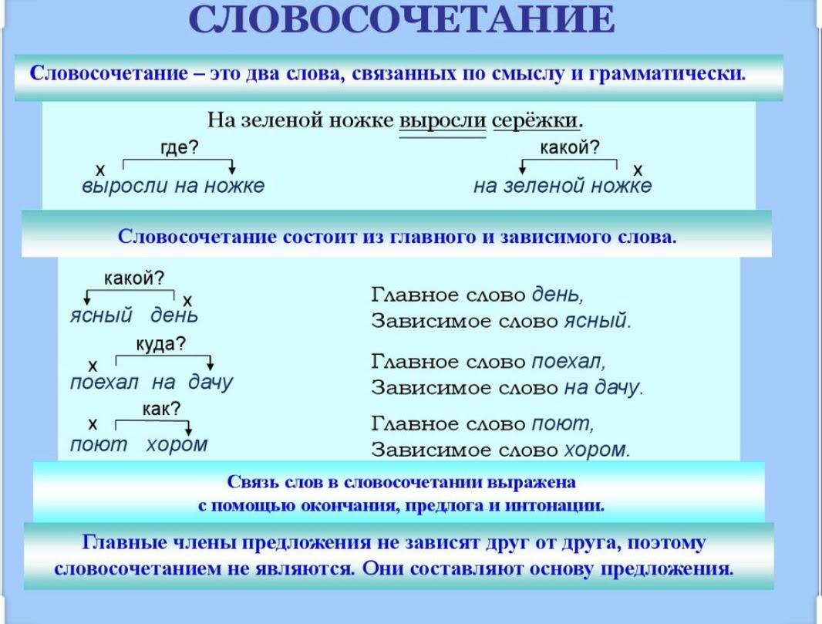

Словосочетание — это сочетание двух или нескольких самостоятельных слов, связанных между собой по смыслу и грамматически. Словосочетание более точно, чем слово, называет предмет, признак, явление или действие. Например:
стол - обеденный стол, письменный стол
лист - лавровый лист, лист малины
гулять - гулять в парке, гулять с друзьями

Словосочетание состоит из главного слова и зависимого. Зависимое слово уточняет смысл главного. От главного слова к зависимому всегда можно поставить вопрос:
стол (какой?) круглый, гулять (с кем?) с подругами,
золотая монета – монета из золота,
меховой воротник – воротник из меха,
бритвенный станок – станок для бритья.

Не являются словосочетаниями:
1. Подлежащее и сказуемое: ветер дует.
2. Любые слова, стоящие рядом в предложении, но не связанные между собой по смыслу: сильный дует.
3. Слово с предлогом: у окна, возле дома.
4. Члены предложения, отвечающие на одинаковые вопросы (однородные члены предложения): (какой?) уставший и (какой?) сонный.
5. Устойчивые выражения (фразеологизмы): спустя рукава.
6. Сложные грамматические формы: будет играть, менее дорогой.
7. Обособленные члены в сочетании с определяемым словом .... ветка, сломанная ветром,...

!!! Слова в словосочетаниях связаны подчинительной связью.

В русском языке существует три основных типа (вида) подчинительной связи слов в словосочетаниях: согласование, управление и примыкание.

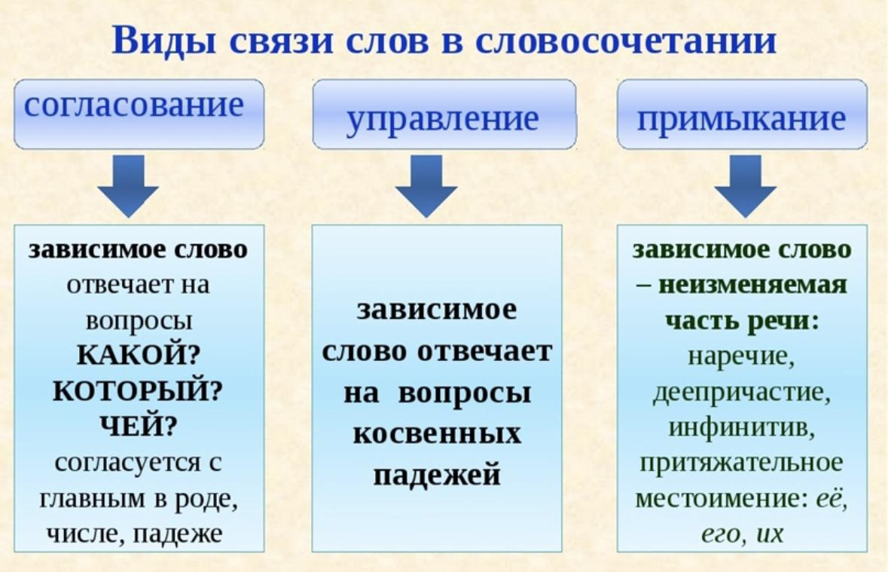

Согласование — вид подчинительной связи, при которой зависимое слово принимает грамматические формы главного слова.
При такой связи главное и зависимое слова полностью совпадают в роде, числе и падеже. Делаем вывод, что оба слова являются изменяемыми.
Обычно согласуются существительные с прилагательными, причастиями, порядковыми числительными, с местоимениями - прилагательными, местоимения с существительными. Например: желтые листья, пожелтевшие газеты, третий звонок, моя сумка, чистая комната

Управление — вид подчинительной связи, при которой зависимое слово употребляется в том косвенном падеже, которого требует главное слово.
писать (что?) книгу, щелкать (чем?) зубами, три (чего?) гриба, улыбаться (чему?) солнцу
глагол + существительное: заказать фотографу, посмотреть фильм, встретить маму;
прилагательное + местоимение: никому не нужный;
существительное + существительное: директор школы, покраска забора;
наречие + существительное: грустно до слез;
числительное + существительное: двое ребят, три медведя;
деепричастие + существительное, местоимение: благодаря хозяйку, улыбаясь мне

Примыкание — вид подчинительной связи, при которой неизменяемое зависимое слово присоединяется к главному только по смыслу.
В качестве зависимого слова выступают неизменяемые части речи и их формы:
инфинитив, наречие, деепричастие, неизменяемые прилагательные, форма сравнительной степени прилагательного.
Например: наука наблюдать, позволил высказаться, намерен отдохнуть, читать быстро, поворот направо, стриженная по-мальчишески, спартански строгий, разговаривал улыбаясь, летел кувырком, пойду бегом, взгляд искоса, прыгать выше, чуть севернее, краска индиго, цвет хаки, час пик.
!!! Между словами, связанными связью примыкания, невозможен падежный вопрос.

Упражнение 1. Распределите следующие словосочетания по группам.
Весело смеяться, зимний вечер, вести разговор, идти в потёмках, туристическая база, облако над морем, долго смотреть, синеватая мгла, смотреть на звёзды, пение артистов, задумчиво слушать, учить правило.

Упражнение 2. Распределите на группы именные словосочетания в зависимости от частей речи, которой выражено главное слово: имя существительное, имя прилагательное, имя числительное, местоимение.
Весьма привлекательный, пятеро друзей, что-то таинственное, любовь к животным, по-детски простодушный, увлекательное путешествие, несколько слов, кожаное пальто, кофе по-восточному, пять килограммов, готовый к употреблению, каждый из нас, семь нянек.

Упражнение 3. Замените глагольные словосочетания именными.
Образец: читать книгу – чтение книги
Проводить друзей, посетить выставку, осветить коридор, оформить документы, закупить продукты, презирать врагов, уважать товарищей, ремонтировать телевизора, любить Родину, жить в городе.

Упражнение 4. Определите тип словосочетания согласуя прилагательные с данными существительными.
Яркий (-ая, -ое, -ие) день, звезда, освещение; зелень, цветы; краски; голос, талант, личность; пример, доказательство; чувство.
Узкая (-ий, -ое, -ие) улица, дорога, тропинка; платье, брюки, юбка; задачи; специальность; (узкие взгляды, узкий кругозор, узкий круг друзей, в узком смысле слова).

Упражнение 5. Выделите тип подчинительной связи согласование.
Городская больница, симпатичный юноша, готовиться к экзаменам, писать письмо, слушать лекцию, краткое сообщение, лексическое значение, устная речь, помочь другу, отвечать на вопросы, домашнюю работу, дарить бабушке цветы, уважать старших, ценить верных друзей, успешную отметку, делать утреннюю зарядку, исполнять песню.

Упражнение 6. Определите на какой вопрос отвечают зависимые слова.
Новое платье, наша семья, тонкий лед, летучая мышь, черный карандаш, мой конь, настоящий друг, долгожданное письмо, вкусное печенье, серьезный человек, скромная девушка, куриный бульон, скорая помощь.

Тест по теме «Словосочетание»
1. Словосочетание изучается в разделе:
А. Морфемика; В.Синтаксис;
С. Словообразование; Д.Пунктуация;
2. В чём отличие словосочетании от предложения?
А. Невозможно поставить от одного слова к другому вопрос;
В. Нет смысловой связи между словами.
С. Не выражает законченной мысли.
Д. Одно слово не зависит от другого.
3. Как связываются слова в словосочетании?
А. Частицами; В. Предлогами; С. Союзом; Д. Дефисами;
4. Какая связь между словами в словосочетании?
А. По смыслу и грамматически; В. Только грамматически;
С. Никак не связаны; Д. Только по смыслу;
5. Какой вид связи слов не существует в словосочетании?
А. Подчинение; В. Примыкание;
С. Согласование; Д. Управление;
6. Из каких слов состоит словосочетание?
А. Главное и второстепенное; В. Главное и зависимое;
С. Основное и дополнительное; Д. Первое и второе;
7. Выберите словосочетание из предложенных ниже вариантов:
А. началось лунное затмение; В. светит луна;
С. лунный свет; Д. яркая луна светит;
8. Предложение состоит из …… , связанных между собой по смыслу.
А. частей речи; В. предлогов и глаголов
С. слов; Д. звуков речи;
9. Что не является словосочетанием?
А. грамматическая основа; В. наречие и имя прилагательное;
С. наречие и глагол; Д. более двух слов;
10. В каком варианте дано словосочетание:
А. вежливый и умный; В. котёнок мяукает;
С. перед подоконником; Д. вышли на крышу;
11. В каком словосочетании главное слово стоит после зависимого?
А. шьёт рубашку; В. хохотал громко;
С. ветка сирени; Д. берёзовая роща;
12. Какое сочетание слов не является словосочетанием?
А. через весь город; В. лететь над городом;
С. в центре города; Д. город да столица;
13. Определите способ подчинительной связи в словосочетании «ветреная погода» ?
А. Направление; В. Управление;
С. Примыкание; Д. Согласование;
14. Что может является словосочетанием?
А. грамматическая основа; В. существительное и прилагательное;
С. предлог и слова Д. любые слова стоящие рядом;
15. Укажите словосочетание с подчинительной связью «согласование».
А. Новое поколение; В. Выскочил подальше;
С. Услышала мелодию; Д. Провожали её;

Биография Пушкина
Александр Сергеевич Пушкин родился 6 июня 1799 года в Москве. Прадедом поэта по матери был африканец Абрам Петрович Ганнибал, являвшийся воспитанником и слугой царя Петра I. В семье, кроме Александра Сергеевича, было еще двое детей – сын Лев и дочь Ольга. Пушкин проводил много времени у своей бабушки в подмосковном селе Захарове.
Пушкин учился в Царскосельском Лицее. В биографии Пушкина важно выделить, что впервые его стихи появляются в печати в 1814 году. Пушкин был великим русским поэтом, прозаиком, драматургом. Он автор бессмертных произведений: романов “Евгений Онегин”, “Дубровский”, известных поэм “Руслан и Людмила”, “Кавказский пленник”, повести “Пиковая дама” и многих других, а также сказок для детей.

Интересные факты о Пушкине
• Александр Сергеевич Пушкин настолько любил книги, что собрал в домашней библиотеке более 3500 экземпляров.
• Он также был полиглотом: знал много иностранных языков, среди которых: французский, греческий, латинский, немецкий и некоторые другие.
• Пушкин по своей натуре был человеком саркастичным. Его шутки и издевки над друзьями и современниками нередко приводили к дуэлям.
• Поэт участвовал в двух десятках дуэлей. В большинстве поединков друзьям Александра Сергеевича удавалось примирить дуэлянтов. Первая дуэль произошла, когда Пушкин был еще лицеистом. Последняя, 29-я дуэль, оказалась для него роковой.

Словарь:
словосочетание - söz birləşməsi
предложение - cümlə
соединять - birləşdirmək
главные члены - baş üzvlər
главное слово - əsas söz
зависимое слово - asılı söz
согласование - uzlaşma
управление - idarəetmə
примыкание - yanaşma
деепричастие - feli bağlama
причастие - feli sifət
проходить - keçib getmək
повторять - təkar etmək
улыбаюсь - gülümsünürəm

43. Согласование.
Развитие речи «Мое любимое стихотворение Пушкина»

Словосочетание состоит из главного слова и зависимого. Зависимое слово уточняет смысл главного. От главного слова к зависимому всегда можно поставить вопрос:
стол (какой?) круглый, гулять (с кем?) с дедушкой.
В русском языке существует три основных типа (вида) подчинительной связи слов в словосочетаниях: согласование, управление и примыкание.

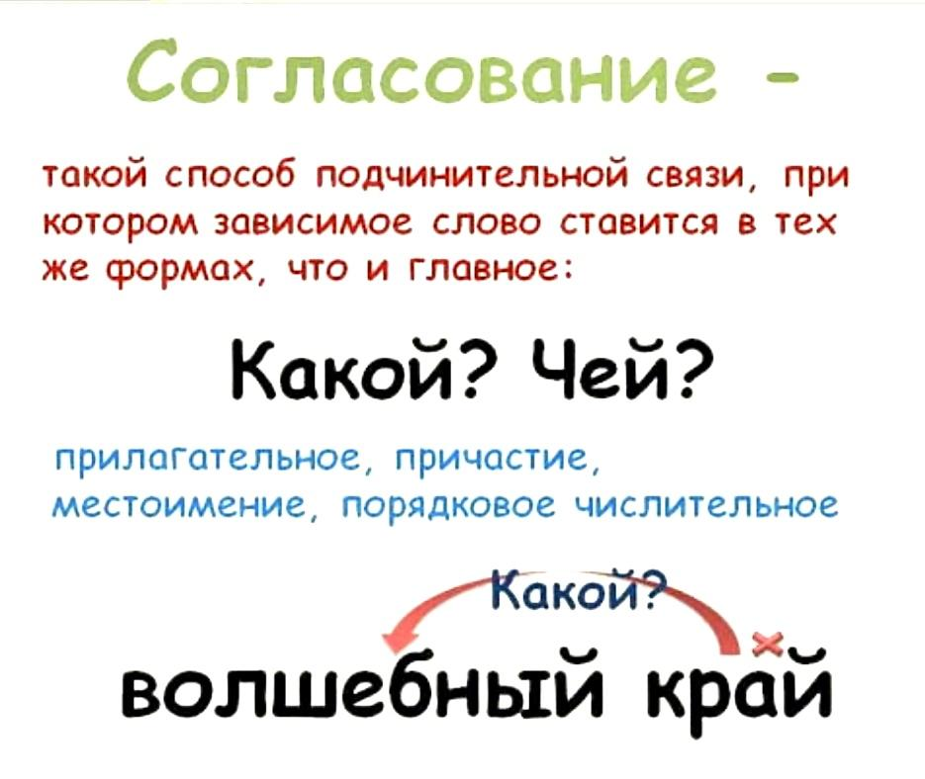

Согласование — вид подчинительной связи, при которой зависимое слово принимает грамматические формы главного слова.
При такой связи главное и зависимое слова полностью совпадают в роде, числе и падеже. Делаем вывод, что оба слова являются изменяемыми.
Обычно согласуются существительные с прилагательными, причастиями, порядковыми числительными, с местоимениями - прилагательными, местоимения с существительными. Например: зелёные листья, пожелтевшие страницы, третий звонок, моя сумка, чистая столовая,
передовой рабочий, загорелый отдыхающий.

Существительное + прилагательное:
солнечным утром, белых лебедей, легкомысленный человек, длинная дорога, через новую ступеньку, у соседнего прохода, на высоком крыльце, с веселой песней, певучая речь
Существительное + причастие:
разбросанные вещи, зеленеющим лугом, перед цветущим деревом, плавающей лодкой, опавшей листвой, запеченное яблоко, на вымытом столе, прерываемая беседа, описываемый круг, у рокочущего моря
Существительное + порядковое числительное:
на седьмое небо, до третьих петухов, первая скрипка, во втором вагоне, возле пятого дома, через шестой этаж, на восьмой странице, с трехсотым покупателем
Существительное + местоимение:
с вашей собакой, у моего дома, каждый человек, любого прохожего, какой-то мужчина, некий звук, с некоторыми людьми, ничья сумка, через наш порог, такой мальчик, у того моста
Существительное + прилагательное:
вкусное мороженое, горячим жарким, в чистой столовой, в голубой ванной
Местоимение + существительное:
о ком-то чужом, возле некого прохожего, с чем-то веселым, в чем-либо тонком, над чем-нибудь неясным, с нашим знакомым, с тем отдыхающим, около какого-то встречающего
Существительное + существительное:
художник-старик, белка-хлопотунья, журналист-международник, дуб-великан,
слесарь-инструментальщик

Упражнение 1. Укажите словосочетания со связью согласование в приводимых ниже словосочетаниях.
Интересная книга, написать изложение, встречаться изредка, уехать на юг, уединенное место, маленький лес, ужасная погода, каждый ученик, войдя в комнату, советы родителей, писать быстро, писать карандашом, любовь к родине, предложить сесть, заниматься по плану, проснуться рано, последние известия, подплыть к берегу, важный вопрос, главная улица, новые дома, читать письмо, интересоваться искусством, любовь к родине, тихо шептать, предложить войти, зелёная дорога, говорить улыбаясь.

Упражнение 2. Дайте синонимичные варианты словосочетаний с предлогом: банка сметаны - банка со сметаной
Тарелка супа — ; бутылка лимонада — ; ведро воды — ; сумка продуктов — ;
ящик книг — ; гроздь винограда — ; корзина яблок — ; пакет молока — ; коробка игрушек — ; стакан чая —; бокал шампанского — ; полка книг — ;
кастрюля супа —; плитка шоколада — ; банка варенья —;

Упражнение 3. Раскройте скобки, образуйте словосочетания со связью согласование.
Амплуа (широкий), бюро (справочный), жюри (авторитетный), какао (вкусный), кафе (отремонтированный), кино (широкоэкранный), коммюнике (официальный), кофе (черный), меню (разнообразный), метро (московский), портмоне (кожаный), резюме (краткий), трико (шелковый), трюмо (стенной), фойе (просторный), Батуми (солнечный), Миссисипи (полно-водный), Токио (многомиллионный), Чикаго (огромный).

Упражнение 4. От данных глагольных словосочетаний образуйте именные словосочетания: любить мать — любовь к матери
Уважать старших — , ненавидеть врага — , сочувствовать близким — , симпатизировать артисту — , не доверять чужим людям — , интересоваться живописью — , завидовать победителю — , доверять врачу — ,
жалеть ребёнка — .

Упражнение 5. Выпишите словосочетания, в состав которых входят прилагательные. Определите тип словосочетаний.
1. Ночная тишина была полна жизнью и неясными звуками. 2. Закатное солнце роняло в горницу багровые лучи.
3. Всё было полно глубокой, дух захватывающей, но родной, понятной сердцу красоты.
4. По чёрному небу ветер гнал на юг сплошные клубящиеся тучи.

Тест по теме «Словосочетание»
1. Какой раздел науки о языке изучает словосочетания?
А. Пунктуация; В. Морфемика;
С. Словообразование; Д. Синтаксис;
2. Как связаны между собой слова в словосочетании?
А. Только по смыслу; В. Только грамматически;
С. По смыслу и грамматически; Д. Никак не связаны;
3. Из каких слов состоит словосочетание?
А. Главное и второстепенное; В. Главное и зависимое;
С. Основное и дополнительное; Д. Первое и второе;
4. Чем отличается словосочетание от предложения?
А. Не выражает законченной мысли.
В. Нет смысловой связи.
С. Одно слово не зависит от другого.
Д. Нельзя поставить от одного слова к другому вопрос
5. Что помогает связать слова в словосочетании?
А. Союз; В. Предлог; С. Частица; Д. Тире
6. Какого типа связи слов в словосочетании не существует?
А. Согласование; В. Управление;
С. Подчинение; Д. Примыкание;
7. Что такое согласование?
А. Вид подчинительной связи, при которой зависимое слово уподобляется главному слову в роде, числе и падеже.
В. Вид подчинительной связи, при которой главное слово требует от зависимого слова постановки в определенном падеже.
С. Вид подчинительной связи, при которой зависимое слово связано с главным только интонационно.
Д. Вид подчинительной связи, при которой главное слово связано с зависимым по смыслу и интонационно.
8. Предложение состоит из …… , связанных между собой по смыслу.
А. слов; В. глаголов и существительных;
С. предметов; Д. звуков речи;
9. Что не является словосочетанием?
А. Грамматическая основа; В. Наречие и имя прилагательное;
С. Наречие и глагол; Д. Более двух слов;
10. В каком словосочетании главное слово стоит после зависимого?
А. шьёт кофточку; В. смеялся громко;
С. еловый лес; Д. ветка яблони;
11. Какое сочетание слов не является словосочетанием?
А. Через весь лес; В. Лететь над лесом;
С. В хвойном лесу; Д. Лес да поле;
12. Из предложенных ниже вариантов выберите словосочетание:
А. светит солнце; В. солнечный свет;
С. яркое солнце печет; Д. началось солнечное затмение;
13. Определите способ подчинительной связи в словосочетании «холодная зима»?
А. Согласование; В. Управление;
С. Примыкание; Д. Направление;
14. Укажите словосочетание с подчинительной связью «согласование».
А. Старый крот; В. Отошла подальше;
С. Увидела цветок; Д. Встретил его;
15. Найдите словосочетание:
А. красивый и умный; В. щенок скулил;
С. под подоконником; Д. вышел на крыльцо;

Мое любимое стихотворение Пушкина.

Няне
Подруга дней моих суровых,
Голубка дряхлая моя!
Одна в глуши лесов сосновых
Давно, давно ты ждешь меня.
Ты под окном своей светлицы
Горюешь, будто на часах,
И медлят поминутно спицы
В твоих наморщенных руках.
Глядишь в забытые вороты
На черный отдаленный путь:
Тоска, предчувствия, заботы
Теснят твою всечасно грудь.
То чудится тебе…

Словарь:
выразительно - mənalı, ifadəli,
жди меня - məni gözlə
вернусь - qayıdacam
спрятался - gizləndi
вредить - ziyan vurmaq, zərər vurmaq
наблюдение - müşahidə, seyr etmə
обсуждать - müzakirə etmək
суровый - sərt, qaba
наморщенных руках - qırışmış əllər

44. Управление.
Развитие речи «Весна нашей государственности»

Управление – вид подчинительной связи, при которой главное слово требует от зависимого слова постановки в определенном падеже.
При управлении в русском языке зависимое слово не изменяется, если изменяется главное слово.

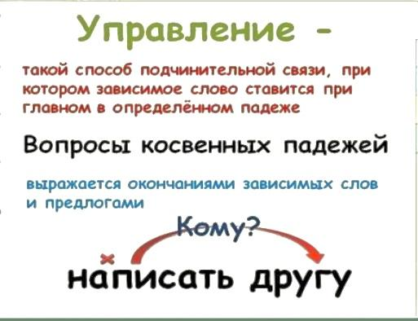

Главным словом может быть глагол, имя существительное, имя прилагательное, наречие, порядковое имя числительное. Например:
читать книгу, гулять в лесу, начало игры, жарко у печки, попросить её.

Глагол + существительное:
рассердиться на шутку, купить хлеба, составьте кроссворд, расположились на ночлег, любуюсь городом, вернемся на рассвете, плаваю в бассейне, бегу в куртке, приступил к работе, беседуем с друзьями, занимаюсь с неохотой.
Прилагательное + местоимение:
никому не рад, не согласен ни с кем, не согласен с ним, не должен никому, уверен в нём.
прилагательное + существительное:
румяный от мороза, красный от смущения, застенчивый от внимания, интересный ученикам, понятный детям, сладкий на вкус, злой на сына, довольный результатом.
Существительное + существительное:
сбор грибов, директор театра, побелка потолка, увлечение охотой, радость от встречи, платье в клетку, продолжение жизни, поле пшеницы, луг за деревней, рожь по пояс, грязь по колено, шляпка с ленточкой, грудь в медалях, рубашка в краске, альбом на столе, ложечка из серебра, миска с молоком, скатерть изо льна, катание с горы.
Наречие + существительное:
смешно до слез, направо от дома, слева у ограды, вниз по улице, впереди у фонтана.
Числительное + существительное:
семеро козлят, двенадцать месяцев, оба растения, через пять ступенек, сквозь два листа, три капли.
Деепричастие + существительное, местоимение:
стоя на вахте, идя по двору, переплыв реку, шагая по тропинке, вернувшись в дом, обращаясь к нему, следя за ним, отбросив от себя, разговаривая с ней, любуясь ею.

Упражнение 1. В данных словосочетаниях определите главное и зависимое слова, какими частями речи они выражены.
Читать газету, чтение журнала, прочитал в газете, газетная витрина, медвежья берлога, берлога медведя, железная цепь, цепь из железа, волчий след, след волка, деревянный дом, дом из дерева, птичьи гнёзда, гнёзда птиц, рыбачья лодка, лодка рыбака, торопливая походка, идёт торопливо, подземный дворец, дворец под землёй, заграничный паспорт, был за границей, верный товарищ, плыть далеко, надёжный друг, старший брат, крутой берег, минеральная вода, густой лес, футбольное поле, смотреть онлайн, видеть его, плыть далеко.

Упражнение 2. Выделите словосочетания, образованные способом управления.
1. Купец вручил приказчику небольшую пачку бумаги. 2. Я всю жизнь поклонялся красоте и буду ей поклоняться до могилы. 3. Кое-как приютился я к широкому кусту. 4. Я мало-помалу добился признания и права на утверждение создаваемого мною мира образов. 5. В густо-синем небе почти неподвижно стояли раскиданные ветром редкие облака. 6. Золотистой метёлкой вечер расчищает мой ровный путь.
7. Солнце стояло уже высоко и беспощадно палило бесконечные поля.

Упражнение 3. Перепишите словосочетания и определите вид подчинительной связи.
Раннее утро, первый номер, дом напротив, наш праздник, стрижка ежиком, привычка молчать, хранить в сумке, бутерброд с ветчиной, прогулка вечером,
дом отца, строить дом, поехать за город, полет птицы, важная встреча, половина присутствующих, написать письмо, поздравить друга, большая просьба, любимый всеми, наполненный водой, любовь к ближним, внимание к детям, тяжёлый труд, уютной жизнью, снять пальто, чашка кофе, идти в кафе

Упражнение 4. Определите синтаксически свободные словосочетания и фразеологические единицы.
Дать отпор, дать книгу, дать слово, дать отбой, дать руку;
Красный угол, красная девица, красное платье, красная суббота;
Лишний билет, лишние хлопоты, лишние люди, третий лишний, лишние расходы, лишние деньги;
Принять решение, принять гостей, принять участие, принять заказ;
Терять ключи, терять голову, терять друзей, терять высоту, терять из виду, терять память, терять время;
Падать с неба, падать в ноги, падать со стола, падать в обморок, падать духом, падать на колени;
Поднять руку, поднять хозяйство, поднять восстание, поднять перчатку, поднять дух, поднять настроение, поднять нос; Смотреть волком, смотреть в корень, смотреть в окно, смотреть в глаза, смотреть в оба;
Сделать мину, сделать вид, сделать чертеж, сделать выбор, сделать ошибку, сделать крюк, сделать предложение.

Упражнение 5. Прочитайте и определите словосочетания со связью управление.
Дождливым утром, легкомысленный человек, трудная дорога, у соседнего двора, с веселой песней, желтые листья, пожелтевшие страницы, третий звонок, моя сумка, чистая столовая, передовой рабочий, загорелый отдыхающий, диван-кровать, писать книгу, щелкать зубами, три гриба, улыбаться солнцу, директор школы, покраска забора, двое ребят, три медведя, благодаря хозяйку, улыбаясь мне, заказать фотографу, посмотреть фильм, встретить маму

Тест по теме «Словосочетание»
1. Что такое управление?
А. Вид подчинительной связи, при которой зависимое слово уподобляется главному слову в роде, числе и падеже.
В. Вид сложного предложения.
С. Вид подчинительной связи, при которой главное слово требует от зависимого слова постановки в определенном падеже.
Д. Вид подчинительной связи, при которой главное слово связано с зависимым по смыслу и интонационно.
2. На какие вопросы отвечает зависимое слово в словосочетании со связью "управление"?
А. На вопросы косвенных падежей. В. Какой ? Какие?
С. Как? Куда? Откуда? Зачем? Д. Кто? Что?
3. Какие слова могут быть зависимыми в словосочетаниях со связью "управление"?
А. Имена существительные; В. Инфинитивы глаголов;
С. Наречия; Д. Имена прилагательные в сравнительной степени;
4. Какой способ связи слов представлен в словосочетании «дождь и ветер» ?
А. примыкание; В. согласование;
С. управление; Д. не является словосочетанием;
5. Какой способ связи слов представлен в словосочетании «повернул направо»?
А. управление; В. согласование;
С. примыкание; Д. не является словосочетанием;
6. Какой способ связи слов представлен в словосочетании «ожидая гостей»?
А. согласование; В. управление;
С. примыкание; Д. не является словосочетанием;
7. Найдите верный способ связи слов представлен в словосочетании «дом строится»?
А. управление; В. примыкание;
С. согласование; Д. не является словосочетанием;
8. Какой способ связи слов представлен в словосочетании «по- осеннему»?
А. согласование; В.управление;
С. примыкание; Д. не является словосочетанием;
9. Определите верный способ связи слов в словосочетании «роман о приключениях»?
А. управление; В. согласование;
С. примыкание; Д. не является словосочетанием;
10. Какой способ связи слов представлен в словосочетании «мечта уехать»?
А. управление; В. согласование;
С. примыкание; Д. не является словосочетанием;
11. Определите какой способ связи слов представлен в словосочетании «к твоему дому» ?
А. примыкание; В. согласование;
С. управление; Д. не является словосочетанием;
12. Выделите какой способ связи слов представлен в словосочетании «увидел его» ?
А. управление; В. согласование;
С. примыкание; Д. не является словосочетанием;
13. Какой способ связи слов представлен в словосочетании «увидел его»?
А. согласование; В. управление ;
С. примыкание; Д. не является словосочетанием;
14. В каком из словосочетаний тип связи - согласование?
А. безумно влюблённый; В. оглянись назад
С. посмотри в окно; Д. бесконечное одиночество;
15. В каком из словосочетаний тип связи - управление?
А. старая контора; В. щёлкать зубами;
С. очень выносливый; Д. слишком счастливый;

Весна нашей государственности.
Большим и знаменательным событием в жизни азербайджанского народа стало провозглашение Азербайджанской Демократической Республики 28 мая 1918 года. Эта дата торжественно отмечается как День Республики. Парламент Азербайджанской Демократической Республики на протяжении
17-ти месячного функционирования оставил глубокий и богатый след в истории азербайджанской государственности и в особенности в истории парламентской культуры народа.
Независимость была восстановлена спустя 71 год, в 1991 году, 18 октября принятием Акта о независимости Азербайджанской Республики.
После восстановления своей независимости в 1991 году азербайджанский народ, следуя идеалам Азербайджанской Демократической Республики, создал на основе этого исторического наследия новое независимое государство Азербайджан.
Из-за Нагорно-Карабахского конфликта Азербайджан пребывал в глубокой политической нестабильности. Но ситуация радикально изменилась после избрания Алиева президентом страны. Прекращения военных действий позволило Алиеву сосредоточить внимание на восстановлении экономики страны, и в частности на земельной реформе.
Гейдар Алиев начал переговоры с западными компаниями о разработке нефтяных месторождений в Азербайджане. 20 сентября 1994 года правительство Азербайджана заключило Контракт века с крупнейшими мировыми нефтегазовыми корпорациями.
Это соглашение сыграло исключительную роль в деле привлечения инвестиций и развития промышленности нашей страны.

Словарь:
государственность - dövlət qruluşu, dövlət təşkilatı
богатый - qiymətli, varlı
наблюдается - müşahidə edilir
отмечается - qeyd edilir
прекращение - dayandırılma, qurtarma
загляденье - təəccüblü şey, tamaşalı, baxmalı
знаменательным - əlamətdar
провозглашение - elan edilmə
торжественно - təntənəli, təmtəraqlı
на протяжении - ərzində

45. Примыкание.
Развитие речи «Великий поэт из древней Гянджи»

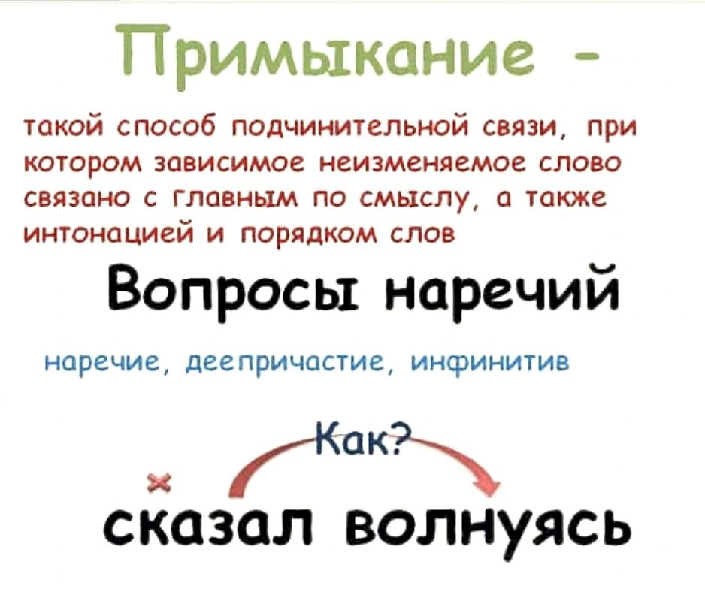

Примыкание – вид подчинительной связи, при которой главное слово связано с зависимым по смыслу и интонационно.
Особенностью является то, что зависимым словом в словосочетании может быть только неизменяемая часть речи: наречие, деепричастие, неопределенная форма глагола, формы сравнительной степени, притяжательные местоимения его, её, их.
Главным словом может быть глагол, причастие, деепричастие, наречие, имя прилагательное, имя существительное.
К зависимым словам в данном виде словосочетаний задаются следующие вопросы: где? куда? когда? откуда? почему? зачем? как? сколько? насколько? в какой степени? в какой мере? и др.
Зависимые слова выполняют в предложении функцию обстоятельства.

Глагол, существительное, прилагательное + инфинитив:
позволил прийти, решил остаться, любит смеяться;
наука мыслить, решение отдохнуть, желание прилечь, стремление уйти;
намерен читать, должен договориться, рад встретить, согласен отвечать, готов помочь.
Глагол + наречие:
читать медленно, ответил впопыхах, стоим рядом, вернемся поздно, уедем завтра, сказал сгоряча, произнес громко, ехал шагом (на лошади), вернулась домой, поплывём наперегонки.
Глагол + деепричастие:
рисовал стоя у мольберта, ушел благодаря хозяйку, ответил улыбаясь мне, кашлянул отвернувшись в сторону.
Существительное + наречие:
пальто нараспашку, взгляд исподлобья, усмешка невзначай, игра втёмную, (люблю) кофе по-венски, поворот налево, борщом по-украински, с разговором начистоту.
Существительное + несклоняемое прилагательное:
цвет хаки, язык хинди, час пик, рукава реглан, юбка плиссе, краска индиго.
Местоимение, глагол, существительное, наречие + форма сравнительной степени прилагательного/наречия:
с кем-либо веселее, у чего-то интереснее, следить внимательнее, работаю лучше, прыгает выше, встанет раньше, вертится быстрее, о речи выразительнее, со взглядом острее, по дороге длиннее, чуть севернее, справа повыше, вдали левее
Прилагательное + наречие:
очень веселый, совсем неглупый, весьма любопытный, чрезвычайно заманчивый, крайне невыносимый.
Наречие + наречие:
исключительно редко, слишком поздно, почти темно, совершенно неглубоко, весьма прилично, ничуть не скучно, совсем невежливо, крайне осторожно.
Деепричастие + наречие:
улыбаясь застенчиво, стоя внизу, подойдя близко, поднявшись наверх, мгновенно отклонившись.

Упражнение 1. Определите вид подчинительной связи.
Бабушкин платок, фиолетовый карандаш, этот план, растаявшее мороженое, восьмой класс, ветер с юга, пришел к другу, ушел в гости, помощь брата, встречать бабушку, трудиться с удовольствием, быстро бежал, очень тепло, тихо засмеявшись, сказал волнуясь, крикнуть сгоряча.

Упражнение 2. Выпишите все простые словосочетания. Определите их значение – тип отношений главного и зависимого компонентов.
1. Итак, я лежал под кустиком в стороне и поглядывал на мальчиков.
2. Звонко о берег прозрачные волны плескались.
3. Горький запах остывшего дыма стеснял мне дыхание.
4. Чёрная ночь сменила короткие летние сумерки.
5. Жарко калило землю полуденное солнце.
6. Всякое хлопанье дверьми, всякий шаг в коридоре отзывались чем-то таинственным.

Упражнение 3. Прочитайте словосочетания и определите тип связи.
Солнечное утро, дом отца, человек в шляпе, желание путешествовать, бледный от страха, очень любопытный, всем известный, способный помочь, три товарища, двое в шинелях, третьему слева, кое-кто из студентов, каждый из нас, кто-нибудь другой, что-то интересное, читать быстро, всматриваться в лица, где-то далеко, весьма умно, тайком от родных, хранить в сумке,
бутерброд с ветчиной, прогулка вечером

Упражнение 4. Определите тип связи и составьте предложения с данными словосочетаниями.
Говорить наугад, уехать далеко, сказать по ошибке, оставить ночевать, бродить по улицам, очень быстро, совсем опытный, сказал громче, встать раньше, поворот налево, идет быстро, наука наблюдать, позволил высказаться, цвет хаки, намерен отдохнуть, читать быстро, поворот направо,чуть севернее,час пик, стриженная по-мальчишески, спартански строгий, разговаривал улыбаясь, летел кувырком, пойду бегом, взгляд искоса, прыгать выше, краска индиго

Тест по теме « Словосочетание»
1. Что такое примыкание?
А. Вид сложносоченённого предложения;
В. Вид подчинительной связи, при которой зависимое слово уподобляется главному слову в роде, числе и падеже
С. Вид подчинительной связи, при которой главное слово требует от зависимого слова постановки в определенном падеже
Д. Вид подчинительной связи, при которой главное слово связано с зависимым по смыслу и интонационно
2. В каком словосочетании главное слово обозначает предмет?
А. Купать щенка; В. Рисовать дом;
С. Красивое платье; Д. Пойти на ярмарку;
3. В каком словосочетании слова связаны только по смыслу?
А. Наука победить; В. Вернуться в пятницу;
С. Убрать со стола; Д. По широкой дороге;
4. В каком словосочетании зависимое слово – наречие?
А. Оплатить проезд; В. Через узкую ступеньку;
С. Поступить назло; Д. По широкой дороге;
5. Что не может быть словосочетанием?
А. Сказуемое и дополнение; В. Подлежащее и определение;
С. Подлежащее и обстоятельство; Д. Подлежащее и сказуемое;
6. В каком словосочетании способ связи – «примыкание»?
А. банка из-под краски; В. раннее утро;
С. подъехать к озеру; Д. говорить не торопясь;
7. Что не является словосочетанием?
А. Глагол и наречие; В. Наречие и имя прилагательное;
С. Более двух слов; Д. Грамматическая основа
8. Какое словосочетание обозначает назначение предмета?
А. Вечерние новости; В. Ключ от машины;
С. Московские скверы; Д. Украшения из серебра;
9. Укажите глагольное словосочетание:
А. Озеро в горах; В. Очень полезный;
С. Плавать уверенно; Д. Замечательное настроение;
10. Укажите способ связи в словосочетании «мечта уехать»?
А. Собственное; В. Управление;
С. Согласование; Д. Примыкание;
11. Какая часть речи не может быть главным словом в именном словосочетании?
А. Имя числительное; В. Имя прилагательное;
С. Местоимение; Д. Наречие;
12. Какое словосочетание не относится к именным?
А. Что-то красивое; В. Второй с краю;
С. Жить дружно; Д. Очень быстрый;
13. Какое словосочетание относится к «подчинительным»?
А. Негромко, но звонко; В. Гроза и молния;
С. Бежать или идти; Д. Платье в цветочек;
14. Выберите словосочетание, которое обозначает действие и его признак:
А. Черный от грязи; В. Читать книгу;
С. Говорить громко; Д. Красивая картина
15. Укажите словосочетание, в котором правильно выделено главное слово:
А. Читать быстро; В. Новая книга;
С. Весело бежит; Д. Рисовать картину;

Великий поэт из древней Гянджи.
Низами Гянджеви известный азербайджанский поэт, мыслитель, творивший под литературным псевдонимом Низами. Он родился в 1141 году 22 августа.
После смерти родителей, скончавшихся рано, Низами воспитывал брат матери.
Низами был превосходно образованным человеком. Тексты его поэм убедительно свидетельствуют о том, что он имел познания не только в персидской и арабской литературе, но и в медицине, богословии, христианстве, исламском праве, иудаизме, иранской мифологии, философии, музыке, изобразительном искусстве, астрономии и др. Стихи он начал писать еще в юные годы.
Биография Низами целиком и полностью связана с родной Гянджей. Он не счел для себя возможным стать придворным поэтом, не желая расставаться со свободой творчества, но в то же время, согласно традициям, посвящал сочинения феодальным правителям, получая за это небольшие пособия. Низами был очень уважаемым человеком, ему оказывалось немало почестей.
Женат был Низами три раза. Первая, любимая, супруга была рабыней тюркского происхождения, которую ему подарил около 1170 г. правитель Дербента. Низами освободил рабыню и женился на ней, посвятил ей немало вдохновенных строк; у них родился сын. Вскоре его возлюбленная Афак умерла; преждевременная кончина постигла и двух других жен поэта.
Пять поэм, написанных Низами, - «Сокровищница тайн», «Лейли и Меджнун», «Семь красавиц», «Искандер-наме», «Хосров и Ширин» вошли в сокровищницу азербайджанской поэзии. Также его творческое наследие включает диван; до нашего времени из него сохранились 116 газелей, 30 рубаи, по несколько касыд и китов. Литературное наследие Низами, главным образом, его поэмы, наложило огромный отпечаток на дальнейшее развитие литературы Ближнего Востока.

Словарь :
мыслитель - mütəfəkkir
отвернулся - üzünü çevirdi
преждевременная - vaxtından əvvəl
творческое наследие - yaradıcılıq irsi
посвящал - həsr edib
немало почестей - çoxlu təriflər
сердце забилось - ürəyi döyündü
супруга - həyat yoldaşı
тюркского происхождения - türk mənşəli
расставаться - ayrılmaq, tərk etmək, üzlüşmək

46. Обобщающий урок «Словосочетание»
Жизнь и творчество М.Ю. Лермонтова.

Упражнение 1. Определите, какие из данных сочетаний слов не являются словосочетаниями, определите причину этого.
Железная дорога, самый умный, внимательно смотреть, большая часть, будет заниматься, несколько человек, говорить без утайки, ниже всех, по истечении срока, жить недалеко, сделать распоряжение, стал богаче, вследствие заносов, казался непростым, дороже денег, настоящий человек, стая птиц, будет чистым, пришел в ярость, попрошу помочь, задала вопрос, замело снегом, они вернулись, стал скромнее, войти в положение, посреди поляны, хуже всего, начал работать, три стола, идти в школу.

Упражнение 2. Определите тип синтаксических отношений между компонентами словосочетаний.
Встретиться с друзьями – встреча друзей, прощаться с товарищами - прощание с товарищами, презирать трусов - презрение к трусам, осмотр выставки - адрес выставки, бороться за мир – борьба за мир, поездка на море – поехать на море, восхищаться картиной – восхищение картиной, любить детей - любовь к детям, прогулка пешком – идти пешком, выполнить приказ – выполнение приказа.

Упражнение 3. Определите, какой частью речи выражено зависимое слово в словосочетаниях со связью примыкание.
Довольно далеко, свидание наедине, цвета хаки, привычка молчать, читать лежа, говорить быстрее, ее тетрадь, аккуратно вышивать, очень рано, желание нравиться, советовать лечиться, способный понять, зайти проведать, кофе по-турецки, гулять вдвоем, яйца всмятку, страсть противоречить, их дача, говорить по-французски, поездка домой, уехать далеко.

Упражнение 4. Замените проводимые ниже беспредложные сочетания двух существительных синонимическими сочетаниями существительных с прилагательными: берег реки - речной берег
Вершина горы, волны моря, время обеда, горы Кавказа, капля дождя, луч солнца, окраина города, работник библиотеки, отношения родства, свет луны, счастье семьи, ущелье горы, темнота ночи.

Упражнение 5. Сгруппируйте словосочетания по типу связи.
На седьмое небо, первая скрипка, возле третьего подъезда, через девятый этаж, каждый человек, любого прохожего, разозлиться на шутку, купить хлеба, вернемся на рассвете, позволил уйти, любит смеяться, наука мыслить,
намерен читать, должен договориться, читать медленно, вернемся поздно,
уедем завтра, сказал сгоряча, бегу в шапке, беседую с другом, какой-то человек, ничья вещь, мышь-полевка, художник-поэт, журналист-интервьюер, дуб-великан, целом дне, у того столба, кислое мороженое, в чистой столовой, в белой ванной, румяный от мороза, сладкий на вкус, злой на соседей, довольный результатом.

Тест по теме «Словосочетание»
1. Какой вид связи использован в словосочетании «купить альбом»?
А. Связка; В. Управление;
С. Примыкание; Д. Согласование;
2. Укажите словосочетание со связью «Примыкание»:
А. новое положение; В. двигаясь легко;
С. идти в кино; Д. интересный факт;
3. Укажите словосочетание со связью «Согласование»:
А. смотреть в окно; В. говорить бессвязно;
С. интересующийся ученик; Д. ходить на танцы;
4. Укажите словосочетание со связью «Управление»:
А. здоровый ребенок; В. купить книгу;
С. читать увлеченно; Д. серьезный человек;
5. Какое объединение слов не является словосочетанием:
А. быстро разогнал; В. ученики и учителя;
С. опоздал на урок; Д. везучий день;
6. Какое сочетание слов не является словосочетанием?
А. восьмой класс; В. выглянуло солнце;
В. очень настойчивый; Д. поворот налево;
7. В каком словосочетании способ связи – «Согласование»?
А. низко лететь; В. вдали от берега
В. на белом снегу; Д. читать про себя
8. В каком словосочетании способ связи – «Управление»?
А. приехать сегодня; В. наши ровесники;
В. думать о будущем; Д. третий слева;
9. В каком словосочетании способ связи – «Примыкание»?
А. ярко-голубой фон В. легко на душе;
С. пахнет грибами; Д. живая сказка;
10. В каком словосочетании нарушена грамматическая связь?
А. обсуждение статьи; В. сердито ворчать;
В. стелющий туман; Д. крепкий кофе;
11. Какое словосочетание является лишним в данном ряду?
А. стоять на мосту; В. директор школы;
В. начало весны; Д. сидеть не шевелясь;
12. Что из перечисленного НЕ ЯВЛЯЕТСЯ словосочетанием?
А. возле рынка; В. в желтом пенале;
С. слишком худой; Д. сумка и пенал;
13. Какое из словосочетаний является «именным»?
А. убрала в комод В. с березовым соком
В. далеко от пристани Д. читать вслух
14. Определите тип подчинительной связи в словосочетании «говорить серьезно»?
А. Согласование; В. Управление;
С. Примыкание; Д. Связка;
15. Определите тип подчинительной связи в словосочетании «выступление в цирке»?
А. Согласование; В. Управление;
С. Примыкание; Д. Свободное;
16. Какое словосочетание имеет такое же строение, как словосочетание «гордиться другом»?
А. бежать быстро; В. письмо от брата;
С. махать платком; Д. петь как соловей;
17. Укажите «глагольное» словосочетание.
А. Украшала дом; В. Жёлтыми кувшинками;
С. На широком листе; Д. Кудрявые деревья;
18. Укажите «именное» словосочетание.
А. убежит от нас; В. плавала по озеру;
С. в своей скорлупке; Д. маленькая птичка;
19. Какие сочетания слов данного предложения не являются словосочетаниями?
«Возле дома протекала речка с болотистыми берегами».
А. возле дома; В. протекала речка;
С. с болотистыми берегами; Д. протекала возле дома;
20. Определите способ подчинительной связи в словосочетании «холодная зима»
А. Согласование; В. Управление;
С. Примыкание; Д. Свободное;
21. Укажите словосочетание с подчинительной связью «Примыкание».
А. цветочный горшочек; В. улетим далеко;
С. катались по лесам; Д. весёлая весна;
22. Укажите словосочетание с подчинительной связью «Управление».
А. ореховая скорлупка; В. глубоко вздохнула;
С. пересказывала истории; Д. сильный дождь;
23. Укажите словосочетание с подчинительной связью «Согласование».
А. старый крот; В. отошла подальше;
С. увидела цветок; Д. смотрит направо;
24. Укажите словосочетание, не образованное по способу «Управления».
А. освещал дорогу; В. любила птиц;
С. сплела гнездышко; Д. взойдет скоро;
25. В каком словосочетании вид связи - «Согласование»?
А. наши шефы; В. быстро доехать;
С. прогулка верхом; Д. выглянуло из-за туч;
26. В каком словосочетании вид связи - «Управление»?
А. немного странно; В. забыл рассказать
С. таять во мгле; Д. рубашка навыпуск
27. В каком словосочетании вид связи - «Примыкание»?
А. бутылка из-под молока; В. говорить по-французски;
С. тринадцатая глава; Д. глядеть по сторонам;
28. Какое сочетание слов не является словосочетанием?
А. восьмой класс; В. выглянуло солнце;
В. очень настойчивый; Д. поворот налево;
29. В каком словосочетании способ связи – «Согласование»?
А. у нашего дома; В. знать наизусть;
С. достойный внимания Д. отчет о работе
30. В каком словосочетании способ связи – «Управление»?
А. приехать сегодня; В. наши ровесники;
С. думать о будущем; Д. третий слева;

Жизнь и творчество М.Ю. Лермонтова
Михаил Юрьевич Лермонтов - русский прозаик и поэт. Он родился 15 октября 1814 года в Москве. Он известен на весь мир своими произведениями, а также тем влиянием, которое его творчество оказало на живопись и кинематограф того времени. Лермонтов часто болел и постоянно боролся с различными серьёзными заболеваниями. Всё это отображено в произведении «Повести», где в качестве главного героя выступает двойник самого автора. Здесь можно найти истории о его общении с отцом и бабушкой, воспоминания о детских годах.
В произведениях, Лермонтов рисует образ измученного духовно человека, вступающего в бой с обществом, настоящего романтического героя. В поэмах видно мрачное настроение, глубокие размышления о жизни и судьбе.
В 1837 году Лермонтов написал стихотворение «На смерть поэта» после известия о смерти Пушкина. Он тяжело переживал его смерть. Стихотворение пропитано страданием и резкой критикой не только убийцы, но и властей. За это Лермонтова сослали на Кавказ. Именно здесь были написаны лучшие произведения писателя. Поэт возвращается из ссылки в Петербург, где создает «Песню про царя Ивана Васильевича…». Он ведет спокойную жизнь, пишет, общается с другими писателями и входит в среду петербургских литераторов.
В 1841 году в Пятигорске во время лечения он встретился со старым товарищем, Н. Мартыновым, поссорился и был убит на дуэли. Многие осознали в тот момент, что литература «осиротела» и лишилась множества великих произведений.
В своем блокноте писатель оставляет свои последние стихи: «Утес», «Тамара», «Листок», «Пророк», «Выхожу один я на дорогу». В каждом из стихов можно увидеть итог жизни писателя. Особенно интересно в этом плане стихотворение «Выхожу один я на дорогу…», в котором поэт говорит,что не хотел бы скорой смерти. И он её предсказал.

Словарь:
прозаик - nasir
стихотворение - şeir
утверждаемый - təsdiq edilmiş
тяжело переживал - çətin anlar yaşadı
страдание - əzab, iztirab, cəfa
встретился - qarşılaşdı, görüşdü
общение - əlaqə, ünsiyyət
резкая критика - kəskin tənqid
власть - hakimiyyət, səlahiyyət, güc
глубокие размышления - dərin düşüncələr
мрачное настроение - qəmgin əhval-ruhiyyə
судьба - tale, bəxt, qismət

47. Предложение.
Развитие речи «С. Есенин. Сведения о жизни и творчестве»

Предложение – одна из основных единиц языка. При помощи предложения мы выражаем свои мысли и чувства, обращаемся друг к другу с вопросами, советами, просьбами, приказаниями.
Предложение имеет грамматическую основу.
Предложение — это более крупная единица речи и в предложении содержится законченная мысль.
Предложение состоит из слов или словосочетаний, которые объединены по смыслу и грамматически.
Каждое предложение имеет грамматическую основу— подлежащее и сказуемое.
Солнце (что делает?) светит.
Недавно дождь (что сделал?) прошёл.
Дедушка любит (что делает?) ужинать вместе со своей сестрой.

Простое предложение — это такое предложение, в котором имеется одна грамматическая основа.
Предложение состоит из двух главных членов:
Подлежащее — это главный член предложения, который обозначает, о ком или о чем говорится в предложении. Подлежащее отвечает на вопросы кто? что?
(Кто?) Девочка поет песню.
(Что?) Облако плывёт по небу.
Сказуемое — это главный член предложения, который обозначает, что говорится о подлежащем и отвечает на вопросы что делает? что сделает? что делал? что сделал?
Листья берез (что сделали?) пожелтели.
Птичка (что делает?) поёт песню.
Корабль (что делает?) плывет по океану.
Предложение может состоять из одного члена предложения — подлежащего: Весна. Вечер.
Или только сказуемого, например: Вечереет.

Упражнение 1. Определите грамматические основы.
1. Мальчик поймал на огороде маленькую бабочку и принес ее отцу.
2. Солнышко светит ярко, но греет уже не так, как летом.
3. Рыси, куропатки, орлы и барсы живут в заповеднике.
4. Ты идешь по осеннему лесу и над твоей головой кружатся желтые листья.
5. Вот из моря вылез старый Бес.
6. Женихи ей поклонились, потихоньку удалились.
7. Не губи меня, девица!
8. У окна поставили большой деревянный стол.
9. Беспомощный птенчик выпал из гнезда.
10. Мы ловили рыбу на речной отмели.
11. Сентябрь - первый осенний месяц.
12. От вокзала мы доехали на троллейбусе.
13. Ночью все кошки серы.
14. В лесу раздавался топор дровосека.
15. В ноябре погода переменчива.
16. В альбоме хранились старые фотографии.
17. Электронное письмо мгновенно дошло до адресата.
18. Серые котята дружно лакали молоко.
19. После сильного ливня на дорожках парка стояли лужи.
20. Ждите меня возле школьных дверей.

Упражнение 2. Определите грамматическую основу данных предложений.
1. Неспокойная наша родная река. 2. Я и раньше ходил в лес гулять.
3. Узкий ледяной луч прожектора иногда скользил по звездам.
4. Сельский букет стоял на столе. 5. Потемневшее от пыли голубое южное небо. 6. Это была большая льдина. 7. У ног толкуют волны.
8. К двум годам Бим стал отличной охотничьей собакой, доверчивой и честной.
9. С одной из лесных полян я увидел высокую многоцветную грозу.
10. Кругом лежит белый снег. 11. Небо на западе порозовело.
12. Я изучал очень упорно и долго.

Упражнение 3. Составьте из слов каждой строчки предложения.
Дома, около, сад, дедушки, фруктовый
Деревья, в, растут, какие, саду
Сливы, рядом, яблони, и, растут
Ароматная, а, малина, какая, и, крупная

Упражнение 4. Разделите текст на предложения.
Что купила мама она купила молоко и сметану какое вкусное молоко какая густая сметана вся семья очень любит молоко и сметану.

Упражнение 5. Составьте из слов предложения.
Шустрая, белочка, рыжая, это
Это, очаровательный, какой, милый, и, зверёк
Воробей, обедал, где
В, лесу, хорошо, как, весной
Щебечут, в, птицы, саду

Упражнение 6. Прочитайте, определите подлежащее и сказуемое.
С годами я стал замечать, что дружба очень часто связывает людей с разными и даже противоположными характерами. Сильный хочет поддержать слабого, он словно делится с ним своей волей и мужеством. Добрый хочет отогреть чьё-то холодное, чёрствое сердце и дать ему хоть немножечко тепла. А настойчивый стремится увлечь за собой легкомысленного и настойчиво ведёт его к намеченной цели.

Сергей Есенин - жизнь и творчество
Сергей Есенин родился 1895 году в Рязанской губернии. Жизнь в русской глубинке с раннего детства вдохновляла мальчика, и уже в девять лет он написал свои первые стихи.
Начальное образование Сергей Есенин получил в земской школе — будущий поэт закончил ее с отличием. Есенин свое призвание видел в поэзии, поэтому в школе продолжал писать стихотворения. Есенин присылал свои стихи в московские журналы, но их не публиковали.
Вскоре жизнь в Москве стала угнетать Есенина. В 1915 году Есенин прибыл Петроград и сразу отправился к своему другу - Александру Блоку. Тот познакомил его с известными петроградскими авторами и они дали юноше рекомендательные записки в редакции журналов, и наконец стихи Есенина появились в столичных изданиях. После публикации первых сборников поэт получил широкую известность.
В лирике Есенин психологически подходит к описанию пейзажей. Еще одной темой поэзии Есенина является крестьянская Русь, любовь к которой чувствуется во многих его произведениях.
Начиная с 1914 года Сергей Александрович печатается в детских изданиях, пишет стихи для детей. Осенью 1925 года поэт женится на внучке Л. Толстого – Софье Андреевне. Депрессия, алкогольная зависимость, давление властей послужило причиной того, что новая жена поместила Сергея в психоневрологическую больницу. Затем в биографии Есенина произошел побег в Ленинград. Вскоре после этого наступила смерть Есенина, его тело нашли повешенным в гостинице.

Стихи Есенина. Белая береза под моим окном
Белая берёза
Под моим окном
Принакрылась снегом,
Точно серебром.
На пушистых ветках
Снежною каймой
Распустились кисти
Белой бахромой.
И стоит береза
В сонной тишине,
И горят снежинки
В золотом огне
А заря, лениво
Обходя кругом,
Обсыпает ветки
Новым серебром.
Словарь:
шустрая - çevik
очаровательный - cazibədar
власть - güc, hakimiyyət, səlahiyyət
воля - iradə, əzm, ixtiyar
мужество - cəsarət, qoçaqlıq, mərdlik, igidlik, qeyrət

48. Типы предложений по структуре
Мое любимое стихотворение Есенина.

По структуре предложения бывают простые и сложные.

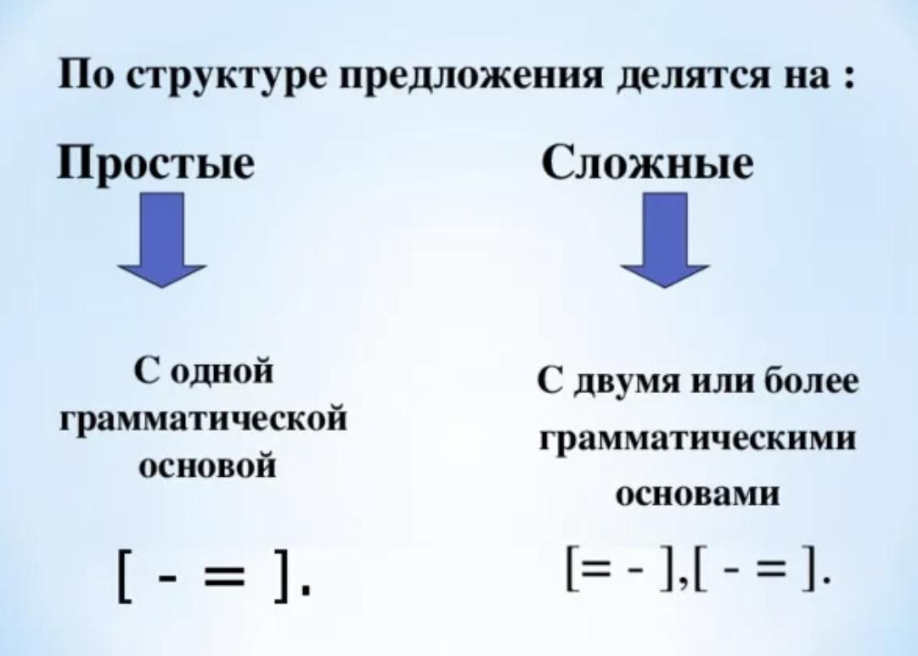

Простое предложение - это слово или сочетание слов, которое выражает законченную мысль и имеет одну грамматическую основу. В простом предложении члены предложения равноправны и содержится только одна грамматическая основа.
Простое предложение состоит из подлежащего и сказуемого, или из одного члена предложения - подлежащего, или же может состоять только из сказуемого, например: Лейла читала книгу. Светит солнце. Зима.
Утро. Сумерки. Вечереет. Темнеет.

Простые предложения делятся на односоставные и двусоставные.
Двусоставное предложение – это простое предложение с подлежащим и сказуемым как обязательными компонентами: Мама улыбнулась. Учитель был удивлён.

Односоставное предложение – это простое предложение, в котором есть только один грамматический состав главного члена с зависимыми словами или без них (состав подлежащего или состав сказуемого). Односоставные предложения делятся на:
Неопределенно-личное: Нас пригласили в гости.
Обобщенно-личное: Без труда не вытащишь и рыбку из пруда.
Безличное: На улицах стемнело.
Определенно-личное: Сижу и мечтаю.
Инфинитивное: Молчать!
Назывное: Осень. Зима. Ночь.

Сложное предложение состоит из двух и более простых предложений, связанных по смыслу и интонационно.
Сложное предложение, как и простое, представляет собой единое целое.
Чтобы разобрать сложное предложение, нужно сначала найти все его основы, а потом определить, каким образом они соединены между собой. Например:
Мехрибан и Парвиз любили зверей, и мама отвела их в зоопарк.
Дедушка и наш сосед шли впереди, дядя с братом шли позади нас.

Сложные предложения в зависимости от средств связи и способов выражения грамматических отношений между их частями делятся на союзные и бессоюзные предложения.

Упражнение 1. Запишите предложения и определите их вид по структуре, наличию и количеству грамматических основ.
1. Мы с вами попутчики, кажется? 2. Память моя, сотвори еще раз чудо, сними с души тревогу.
3. На столе лежали только старые книги. 4. Утром в небе светило солнце. 5. Мы ездили на машине.
6. Я уехал к другу в другой город. 7. Над озером блеснула тусклая зарница, и лишь минуту спустя прокатился далёкий гром. 8. Мне очень понравились эти цветы, и я нарвал большой букет. 9. Уже август, и на севере стоит плохая погода. 10. Он распахнул окно и увидел птицу.

Упражнение 2. Перепишите предложения, определите вид по структуре.
1. Мои родители работают в банке. 2. Мой друг мечтает о любви. 3. Наш преподаватель помнит о своих студентах. 4. Декан сообщил о собрании. 5. Ты хочешь жить в большом городе. 6. Студенты хотят отдохнуть в Крыму. 7. Книги можно взять в библиотеке. 8. Эта книга рассказывает о знаменитом математике. 9. Вечером Иса вспомнил о контрольной работе. 10.Мария беспокоится о здоровье брата.

Упражнение 3. Прочитайте, объясните какие предложения являются односоставными, а какие двусоставными?
1. В этих упражнениях мы сделали ошибки. 2. В больших магазинах можно купить разные вещи.
3. Студенты-иностранцы изучают русский язык на подготовительных факультетах. 4. Будущие строители должны учиться в строительных университетах. 5.Обычно мы любим гулять в красивых парках.
6. Сегодня вечером артисты будут выступать на больших площадях города. 7. Студенты хотят жить в хороших новых общежитиях. 8. Моя семья обычно отдыхает в маленьких южных городах. 9.Мы едем на занятия в городских автобусах и трамваях. 10. Мои друзья живут на разных этажах.

Сергей Есенин — Письмо матери (Ты жива еще, моя старушка)

Ты жива еще, моя старушка?
Жив и я. Привет тебе, привет!
Пусть струится над твоей избушкой
Тот вечерний несказанный свет.

Пишут мне, что ты, тая тревогу,
Загрустила шибко обо мне,
Что ты часто ходишь на дорогу
В старомодном ветхом шушуне.

И тебе в вечернем синем мраке
Часто видится одно и то ж:
Будто кто-то мне в кабацкой драке
Саданул под сердце финский нож.

Ничего, родная! Успокойся.
Это только тягостная бредь.
Не такой уж горький я пропойца,
Чтоб, тебя не видя, умереть.

я по-прежнему такой же нежный
И мечтаю только лишь о том,
Чтоб скорее от тоски мятежной
Воротиться в низенький наш дом.

я вернусь, когда раскинет ветви
По-весеннему наш белый сад.
Только ты меня уж на рассвете
Не буди, как восемь лет назад.

Не буди того, что отмечталось,
Не волнуй того, что не сбылось,-
Слишком раннюю утрату и усталость
Испытать мне в жизни привелось.

Так забудь же про свою тревогу,
Не грусти так шибко обо мне.
Не ходи так часто на дорогу
В старомодном ветхом шушуне.

Словарь:
односоставное - təktərkibli
двусоставное - cüttərkəbli
однородное - həmcins
одинаковые члены - eyni üzvlər
саркастичный - istehzalı
роковой - həlledici, son, ölümcül
шутка - zarafat
издевка - ələsalma, rişxənd, lağa qoyma
тоска - qəm-qüssə, kədər
молиться - dua etmək, ibadət etmək

49. Простое предложение.
Работа над текстами «Кем были эти люди и чем они занимались?»

Простое предложение — это такое предложение, в котором имеется одна грамматическая основа.
В предложении грамматическая основа может содержать один или два главных члена. По этому признаку в синтаксисе русского языка различают двусоставные и односоставные предложения.
Односоставное предложение - это предложение, которое в своем составе имеет один главный член, либо подлежащее, либо сказуемое. Например:
Уже вечереет. Быстро смеркается. Знойно. Тишина.

Предложения с одним главным членом делятся на две группы:
I. Односоставные предложения со сказуемым:
1. В определенно-личных предложениях - действие совершает говорящий или собеседник. В этих предложениях сказуемое выражено глаголами в форме 1-го или 2-го лица настоящего или будущего времени. В эти предложения можно вставить местоимения я, мы, вы.
Например: Желаю (я) счастья вам. Выйдешь (ты) на палубу и спросишь (ты) у капитана. Завтра сдадим (мы) экзамен.
2. В неопределённо-личных предложениях говорится о действии, которое совершается группой неопределённых лиц. При этом важно само действие, а не то, кто его совершает. Сказуемое выражается глаголом в форме 3 лица множ. числа настоящ. или будущ. времени, а также формой множ. числа прош. времени. Например: В дверь стучат (они).
Вчера повесили расписание (они).
В эти предложения можно вставить местоимение они:
В дверь постучали (они).
В газетах бранят (они).

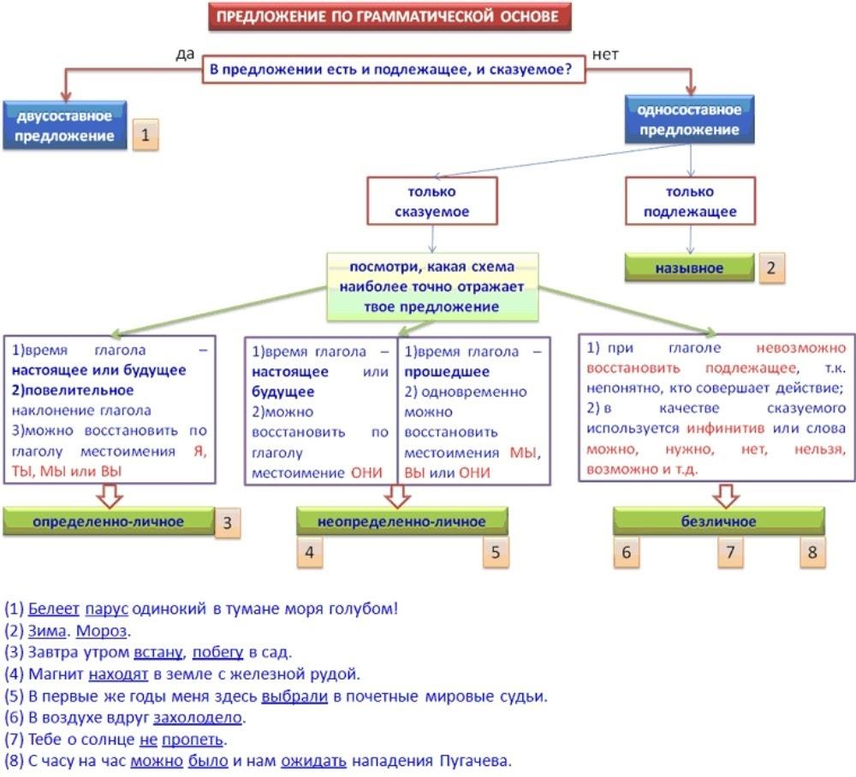

3. В обобщённо-личных предложениях производитель действия мыслится обобщённо. Обычно это пословицы и поговорки, которые относятся ко всем вместе и каждому в отдельности, в предложения можно вставить местоимения мы или они.
Например: Без труда не вытянешь и рыбки из пруда.
Береги честь смолоду.
Цыплят по осени считают.

4. Безличные предложения - это предложения в которых нет и не может быть подлежащего. Сказуемое при этом часто бывает выражено безличными глаголами или наречиями на -о, обозначающими состояние, а также словом нет. Действие происходит само по себе.
Безличные предложения выражают состояние природы, окружающей среды, физическое и психическое состояние человека, восприятие, переживание и пр.
В такие предложения, если в них нет других слов в косвенных падежах, можно вставить местоимения мне, меня или наречие где-то, Например: (Где-то) Светало. Меня лихорадит.

Il. Односоставные предложения с подлежащим:
1. Назывное предложение
Если в предложении есть только подлежащее, то оно - назывное
предложение.
Кроме определений, в односоставном назывном предложении могут быть различные частицы (указательные, усилительные, ограничительные):
Вот пшеничное поле. Что за чудесный мостик!
Прохладное майское утро. Вот и станция.
Ну и выражение! Какие незабываемые минуты счастья!

Двусоставные предложения
В полном двусоставном предложении обязательно имеются два главных члена - подлежащее и сказуемое:
Девочка поёт. Пошёл снег. Деревья зеленые.
Руки морщинистые.
Мальчик бежит. Земля круглая.

Упражнение 1. Укажите, чем выражен главный член приводимых ниже безличных предложений.
1. Не спится, няня: здесь так душно! 2. Мальчику приказано было оставаться дома, смотреть за комнатой и чемоданом. 3. Мне было весело вдохнуть ночную свежесть тех лесов. 4. Ему уже не хотелось уезжать.
5. Прозвучало над ясной рекою, прозвенело в померкшем лугу, засветилось на том берегу.
6. Завтра уже поздно, поздно. 7. На обратном пути ему пришлось пережить маленькое приключение.
8. Светает все более. 9. Просто мне нездоровилось это время. 10. После дождя туманно.
11. Мне выгоднее всего было бы остаться при вашей больнице как местному врачу.
12. Вечерело. 13. Медлить нельзя ни одного дня, ни одного часа: за промедление и нерешительность можно поплатиться головой. 14. Мишку как ветром сдуло с лавки. 15. Кругом ни души. Пустынно и мертво

Упражнение 2. Замените личные предложения безличными.
Образец: Я вспомнил, что этот фильм был уже показан по телевидению.
— Мне вспомнилось, что этот фильм был уже показан по телевидению.
1. А ты не хочешь повторить заданное еще раз?
2. Вы дремлете, но заснуть не удается.
3. Быстрое течение реки отнесло нас в сторону.
4. Воздушная волна выбила стекла в доме.
5. Буря повалила огромное дерево
6. Больной не спал всю ночь.
7. Приятно пахло свежее сено.
8. Я не верю, что все это могло произойти именно так.

Упражнение 3. Прочитайте и спишите назывные предложения.
1. Осада! Приступ! 2. Чрезвычайное происшествие! Неожиданное известие!
3. Вот парадный подъезд. 4. Жаркий июльский полдень. 5. Три часа утра.
6. Ярко освещенный зал. Большой стол, накрытый для ужина.
7. Ночь, улица, фонарь, аптека. Бессмысленный и тусклый свет.
8. Удары, выстрелы, вопли, плеск воды, разрывы ручных гранат.
9. Двенадцатый час — осторожное время. 10. Три пограничника! Ветер и темень.
11. Три пограничника, шестеро глаз.12. Август месяц. Тихо. Сухо. Предвечерний час.
13. Тропинка. Глушь лесная. 14. Две-три сотни домишек, бестолково расставленных где попало.
15. Февраль... Предрассветная тишина.16. Морозный день. Конец декабря.
17. Волненье среди публики, скандал. 18. Если жизнь тебя обманет, не печалься, не сердись!

Работа над текстом.
Прочитайте текст и скажите «Кем были эти люди и чем они занимались?»

Многие люди знают теорему Пифагора. А кем был Пифагор? Пифагор был древнегреческим философом и математиком. Но он не только занимался философией и математикой, но и увлекался спортом. Однажды Пифагора спросили, почему он занимается спортом. Он ответил, что спорт помогает ему работать, думать, заниматься философией и математикой.
Великий физик Альберт Эйнштейн в свободное время увлекался музыкой. Он любил играть на скрипке.
Русский учёный-физиолог Иван Петрович Павлов летом любил гулять, а зимой кататься на лыжах. Он говорил, что не болеет и чувствует себя хорошо, потому что каждый день занимается спортом.
Известный русский композитор Александр Бородин написал оперу «Князь Игорь». Но всю жизнь он занимался не только музыкой, но и химией.

Русский писатель, автор юмористических рассказов Антон Павлович Чехов занимался литературой и медициной одновременно. Он лечил бедных литераторов и артистов и писал рассказы, пьесы, статьи.

50. Сложное предложение
Развитие речи «Время и мы»

Сложное предложение — это два или несколько простых предложений, объединенных по смыслу и обладающих интонационной законченностью.
Когда мать ступила на порог, дочь кинулась ей на шею с объятиями.
Дверь отворилась, в комнату осторожно вошла бабушка.
Простые предложения в составе сложного связываются между собой с помощью различных союзов или только интонацией.

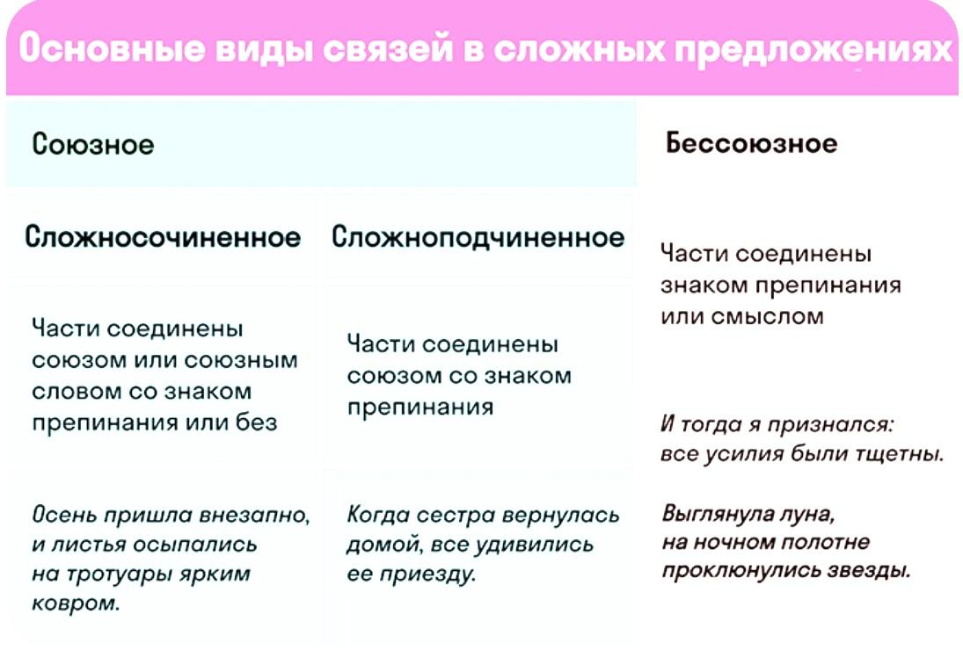

В зависимости от вида связи между частями сложные предложения подразделяются на: союзные и бессоюзные
В союзных предложениях их части связаны с помощью союзов или союзных слов, а в бессоюзных — только интонацией.
За окном бушевала гроза, но в комнате было тихо.

Союзные предложения разделяются на два основных вида:
сложносочинённые и сложноподчинённые.

Сложносочиненным (ССП) называют сложное предложение, имеющее два и более независимых простых предложений в составе. Это значит, что их можно разбить точкой, при этом смысл не потеряется.
Части таких сложных предложений связаны союзами и союзными словами: соединительными (и, да, также и т. д.),
противительными (а, но, зато и т. д.),
разделительными (либо, то… то, не то… не то и т. д.) или их комбинациями.
Например: Март начался с холодной погоды, апрель также не радовал тёплыми днями.
Наступило ясное утро, но вдруг из-за леса надвинулась темная туча, и стал накрапывать дождик.

Сложноподчиненное предложение (СПП) — это вид сложного предложения, в составе которого одно простое предложение по смыслу и интонации подчиняется другому. В этом случае зависимое предложение называется придаточным, а независимое — главным. Например:
Нам было сложно понять, как ему удалось так быстро привыкнуть к новому городу.
Хлеб оттого-то и дорог, что не даётся спроста.

В бессоюзном сложном предложении, все части связаны между собой только интонационно.
Союзов и союзных слов в данных предложениях нет.
Части бессоюзного предложения почти всегда самостоятельны в грамматическом отношении, но иногда не равноправны по смыслу. Ночь всё темнела, шелестела ветвями, лес обступал, придвигался ближе к костру.
Слышу: стучат в дверь. Сыр выпал – с ним была плутовка такова.

Упражнение 1. Прочитайте предложения, выделите вид сложных предложений.
Мир разноязычен, но все люди одинаково плачут и одинаково смеются. Всё проходит, да не всё забывается. Корень учения горек, зато плоды его сладки. Сентябрь уж начался, а солнце палило по-летнему.
Мне снился тот берег в июне, и был этот берег в цветах. Закончилось лето, начался учебный год.
Лес рубят - щепки летят.

Упражнение 2. Из двух простых фраз составьте одну сложную со словом КОТОРЫЙ
1. У меня есть товарищ. Он учится в медицинском университете. 2. В группе No 15 учится студентка. Она прекрасно знает английский и французский языки. 3. Где чёрный чемодан? Он стоял здесь утром.
4. Мы знаем все слова. Они были в тексте. 5. Вы видели моё письмо? Оно лежало в тетради.
6. Вы знаете студента? Он учится на втором курсе.
8. На подфак приехали австрийские студенты. Они изучают рус- ский язык.
9. Я иду в магазин. Он находится рядом.
10. Тебе понравилось последнее задание? Оно было на уроке.

Упражнение 3. Замените одну сложную фразу со словом КОТОРЫЙ на две простые.
1. Город, в котором мы живём, находится в Украине. 2. Страна, в которой мы учимся, называется Украина. 3. Мне нравится район, в котором ты живёшь. 4. Университету, в котором мы учимся, 120 лет. 5. Аудитории, в которых мы изучаем русский язык, находятся на третьем этаже. 6. Фильм, о котором ты рассказал, мне не понравился.
7. Вчера было собрание, о котором декан объявил во вторник. 8. Почему ты не был на той встрече, о которой сообщил вчера наш преподаватель? 9. Я очень хочу посмотреть балет, о котором рассказывал мой друг вчера в общежитии. 10. Завтра приедут те студенты, о которых написал мне мой старший брат.

Упражнение 4. Соедините два предложения в одно с помощью союза ПОЭТОМУ или ПОТОМУ ЧТО.
Модель: Ахмед любит музыку. Он всегда слушает радио.
Ахмед любит музыку, поэтому он всегда слушает радио. Ахмед всегда слушает радио, потому что любит музыку.
1. Марта хочет хорошо знать русский язык. Она всегда много занимается. 2. Ариф любит математику. Он каждый день решает задачи и учит теорию. 3. Анна любит читать. Она часто берёт книги в библиотеке. 4. Сегодня я должен вернуться домой рано. Завтра у меня будет трудный день. 5. Давай встретимся! Мы давно не виделись. 6. Студенты весело смеются. Они поняли эту шутку.

Упражнение 5. Прочитайте текст, определите сложные предложения.
Недавно мы с белорусским студентом Андреем договорились вместе провести выходные дни. Я предложил ему поехать на Минское море, и он быстро согласился со мной. Мы решили посоветоваться с нашей соседкой Анной, которая уже отдыхала там со своей подругой. Мы пообщались с ней и поняли, что лучше всего отдыхать недалеко от санатория «Юность». Там чистая вода, песчаный берег, есть остров, где жарят шашлыки, по морю ходит теплоход с туристами, а переночевать можно в небольшой гостинице. О чём ещё можно мечтать двум молодым людям? С хорошим настроением мы начали готовиться к отъезду.

Развитие речи «Время и мы»
Время играет самую главную роль в жизни человека. С течением времени мы растём, умнеем, взрослеем и развиваемся. Время идёт очень быстро. Его невозможно остановить или замедлить. У человека нет власти над временем, а вот у времени над человеком – есть. На всё, что бы человек ни делал, ему нужны дни, часы, минуты. Всё определяется временем – сколько работать, сколько отдыхать, когда встретиться с друзьями, а когда заняться домашними делами. Иногда бывают такие случаи, когда хочется чтобы время пролетело быстро и незаметно. Например, когда ждём задерживающийся поезд или находимся в предвкушении долгожданного подарка или встречи с человеком, которого уже давно хотели увидеть. Но каждую минуту мы становимся старше, и чем быстрее эти минуты проходят, тем быстрее мы стареем. Поэтому время очень ценный элемент человеческой жизни. Его нужно уметь использовать таким образом, чтобы никогда не возникало чувства, что оно было потрачено впустую и вообще безвозвратно потеряно.
И сама жизнь человека – это просто частица времени. И этой частице нужно уделять должное внимание, не растрачивать на всякие пустяки. Каждая минута должна быть пропитана пользой. Каждую минуту можно и нужно открывать для себя и в себе что-то новое, чего-то добиваться и развиваться в своём любимом деле. Каждую минуту человек чему-нибудь учится. Время – это постоянное развитие. Время неизменно и в то же время оно не стоит на месте. В минутах всё так же шестьдесят секунд, но ни одна из этих секунда не похожа друг на друга. Сила времени – самая могущественная сила в этом мире.
Со временем нужно дружить. Никогда не подгонять и не жаловаться, что его всегда не хватает. Нужно только понять как правильно себя с ним вести и тогда жизнь станет интересной и радостной.

Словарь:
замедлить - yavaşıtmaq, sürətini azaltmaq
растём - böyüyürük
умнеем - ağıllanmaq
взрослеем - böyüyürük, yaşa doluruq
развиваемся - inkişaf edirik
уделять - ayırmaq, vermək
растрачивать - xərcləmək, sərf etmək
жаловаться - şikayətlənmək, narazılıq etmək, gileylənmək;
могущественная - qüdrətli qüvvətli, əzəmətli
в предвкушении - intizar ilə
потрачено впустую - boşa xərclənib
безвозвратно потеряно - həmişəlik itirilib

51. Типы предложений по цели высказывания. Работа над текстом
«Когда и где появилась шариковая ручка, кто её изобрёл?»

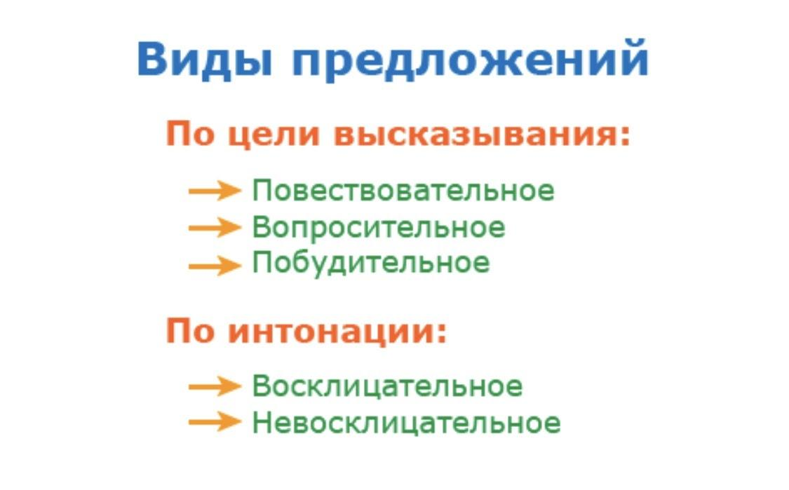

Все предложения создаются с конкретной целью: передать сообщение, задать вопрос или призвать к действию.
По цели высказывания предложения бывают:
повествовательные
вопросительные
побудительные
Каждый из этих видов предложений характеризуется определенной целью высказывания и особой интонацией.
Повествовательные предложения - наиболее распространенный тип предложений, они очень разнообразны по своему содержанию и структуре и отличаются относительной законченностью мысли. В повествовательных предложениях сообщается какая-либо информация, причем высказывание может носить как утвердительный, так и отрицательный характер. На конце повествовательных предложений ставится точка, многоточие, восклицательный знак. Например:
По вечерам люблю читать интересные романы.
Наступил летний вечер.
В небе зажглись яркие звезды.
На темную гладь озера легла серебристая лунная дорожка.
Не хочется уходить в дом, так и слушал бы эту тишину.
В прибрежных камышах шуршит ветер.
Иногда плеснет хвостом рыба, и снова стоит хрупкая тишина.
Самед тот день вернулся домой очень поздно.

В вопросительных предложениях содержится какой-либо вопрос.
Собеседник с помощью такого высказывания пытается получить определенную информацию, которая интересует его в момент речи.
Папа, разве ты не пойдешь вместе со мной? Ну что, где у тебя болит?
Позвольте ответить вопросом на вопрос? Разрешите идти?
Вопросительность создается с помощью вопросительных местоимений и наречий. Например:
Кто знает ответ на заданный вопрос?
О чем вы тут шушукаетесь?
Куда вы направляетесь?
Зачем вам брать с собой столько вещей?
Что лежит у тебя в портфеле?
Как образуется эта форма?
На конце вопросительного предложения ставится вопросительный знак или вопросительный и восклицательный знаки. Таким предложениям свойственна вопросительная интонация, в них могут быть особые частицы или вопросительные слова. Они не приносят дополнительного смысла, лишь оттенок удивления или недоверия:
Дождь идет на улице?
Завтра ты придёшь в школу?
РАЗВЕ ты уже бывал в Петербурге?
НЕУЖЕЛИ ты победил в соревнованиях?
Сможет ЛИ он пробежать дистанцию?

В побудительных предложениях обязательно выражается побуждение к какому-то действию, но в разных формах. Это может быть: мольба, просьба, пожелание, приглашение, напутствие, требование, совет, приказ, запрет, протест и пр. Например:
Присядьте на минутку! Давайте прогуляемся по осеннему парку.
Прочь отсюда!
Если речь идет о мягкой форме побуждения, то произносится оно со спокойной интонацией и в конце предложения ставится точка.
Послушай эту мелодию. Спи спокойно, сыночек.
Приезжайте к нам лучше осенью. Сходим в лес за грибами.
Отправьте заказное письмо.
Если же побудительное предложение высказывается в форме приказа, протеста, запрета, то тон высказывания становится повышенным. В конце побудительного восклицательного предложения ставится восклицательный знак. Например: Не заставляйте меня ждать! Стыдитесь! Стоять на месте! Увести их отсюда! Молчать!
На конце побудительных предложений ставится точка, восклицательный знак.
Не забудь, завтра у нас важная встреча!
Подай мне книгу, пожалуйста. (просьба)
Позанимайся дополнительно. (совет)
Не отставай! (приказ, требование)
Берегите природу! (призыв)

Упражнение 1. Прочитайте побудительные предложения и определите формы действия.
1. Пожалуйте за стол. 2. Как можно скорее заполните бланк.
3. Присаживайся! 4. Прошу будьте осторожны! 5. Прочь с дороги моей!
6. Не пой, красавица, при мне ты песен Грузии печальной... (А.С. Пушкин)
7. Встань! Ступай отсюда! (А.П. Чехов). 8. Вам бы полечиться. (М. Горький)
9. Позвольте мне прочесть в другой раз. (А.А. Блок)
10. Не позволяй душе лениться! 11. Споем наш студенческий гимн!
12. Уйди с глаз долой! 13. Отдать концы! - скомандовал боцман.
14. Бежать, не медля ни секунды! 15. Передайте, пожалуйста, соль.

Упражнение 2. Прочитайте Повествовательные предложения с интонацией.
1. Русские сувениры удивляют своим разнообразием. Сувениры продают на улицах и в магазинах.
2. Дерево, глина, металл, ткани – это материалы. Из глины, дерева, металла и ткани изготавливают русские сувениры.
3. Матрёшка – это деревянная кукла. Она состоит из двух разъёмных половинок.
4. Матрёшка – это весёлая кукла. В ней сидит несколько куколок поменьше.
5. Как говорят люди, кукла стала образцом для создания русской матрёшки. Куклу привезли из Японии.
6. На Всемирной выставке матрёшка получила прекрасные отзывы. Выставка состоялась в Париже в 1900 году.

Упражнение 3. Выразительно прочитайте Вопросительные предложения.
Ты подготовился к диктанту? Мы пойдём играть в хоккей? На улице жарко? Ты мечтаешь водить машину? Какие у нас завтра уроки? Какая сегодня погода? Ты выйдешь сегодня на прогулку? Почему ветер дует? На каком расстоянии от Земли находится Луна? Где обитают слоны? Как мне решить эту задачу? Как пройти в библиотеку? Хватит ли мне денег на мороженое? Что такое словосочетание? Кто сегодня отсутствует? Почему вы опоздали на урок? Где твой дневник? Кто хочет ответить? Вы не подскажете, который час? Как вы думаете, о чём мы поговорим сегодня? Который час? Почему бы нам не выполнить это упражнение?

Упражнение 4. Ответьте на вопросы, употребив предлог БЕЗ.
1. Ты идёшь в кино с другом? – Нет, я иду в кино без друга.
2. Ты любишь кофе с молоком? – Нет, ...
3. Это салат с рыбой? – Нет, ...
4. Он был с подругой? – Нет, ...
5. Ты ешь пиццу с мясом? – Нет, ...
6. Ты переводил текст с помощью словаря? – Нет, …

Упражнение 5. Ответьте на вопросы, используя слова в скобках.
а) 1. Какой экзамен вы будете сдавать завтра? (история)
2. Какую лекцию вы слушали вчера? (химия)
3. Какие книги вам надо купить? (английский язык)
4. Какую тетрадь вы забыли дома? (физика)
5. Какие книги вам надо взять в библиотеке? (математика)
6. Какую контрольную работу вы писали сегодня? (русский язык)
б) 1. Куда они идут? (почта)
2. Куда ты идёшь? (стадион)
3. Куда он идёт? (театр)
4. Куда она идёт? (рынок)
5. Куда вы идёте? (вокзал)
6. Куда ты едешь? (Украина)
7. Куда идут студенты? (урок)

Тест по теме «Предложения по цели высказывания»
1. Какими бывают предложения по цели высказывания?
А. Повествовательные, восклицательные и невосклицательные;
В. Повествовательные, вопросительные и побудительные;
С. Вопросительные и невопросительные;
Д. Побудительные и восклицательные;
2. Как называются предложения, в которых есть сообщение?
А. Побудительные; В. Повествовательные;
С. Вопросительные; Д. Сообщительные;
3. Укажите неверное утверждение.
А. В вопросительных предложениях содержится какой-либо вопрос.
В. На конце повествовательных предложений ставится точка, многоточие, восклицательный знак.
С. В побудительных предложениях содержится какое-либо побуждение.
Д. На конце вопросительных предложений ставится точка, многоточие, восклицательный знак
4. Какими бывают предложения по интонации?
А. Повелительные и восклицательные; В. Восклицательные и невосклицательные;
С. Восклицательные и побудительные; Д. Побудительные и невосклицательные;
5. Как на письме передается наличие эмоциональной окраски в предложении?
А. точка; В. многоточие;
С. точка с запятой; Д. восклицательный знак;
6. Отметьте верное высказывание.
А. Побудительные предложения побуждают к действию.
В. В вопросительных предложениях сообщается какая-либо информация.
С. В повествовательных предложениях задаётся вопрос.
Д. Все варианты верны.
7. Каким по цели высказывания является предложение «Ты сегодня ходила на дополнительные занятия?»?
А. Повествовательное; В. Побудительное;
С. Повелительное; Д. Вопросительное;
8. Что содержат побудительные предложения?
А. сообщение; В. побуждение;
С. вопрос; Д. ничего из этого;
9. Укажите вид предложения по цели высказывания:
«В кустах громко чирикали воробьи».
А. Побудительное; В. Восклицательное;
С. Вопросительное; Д. Повествовательное;
10. Укажите вид предложения по цели высказывания:
«Никогда в жизни я так не смеялся!»
А. Невосклицательное; В. Побудительное;
С. Повествовательное; Д.,Вопросительное;
11. Укажите вид предложения по цели высказывания:
«Я подошёл к берегу речки, притаился и сразу увидел рыбака».
А. Вопросительное; В. Восклицательное;
С. Повествовательное; Д. Побудительное;
12. Среди данных предложений выберите «повествовательное».
А. Как красиво в лесу ранней осенью!
В. Слушайте внимательно и учитесь старательно!
С. Спой нам, пожалуйста, эту песню.
Д. Весной голодный медведь выходит из берлоги.
13. Выберите среди данных вариантов «побудительное» предложение.
А. Ира, давай завтра сходим в театр.
В. Камран пойдёт в театр вместе с нами?
С. Если ты быстро справишься с домашним заданием, мы пойдём в парк.
Д. Подготовьтесь к контрольной работе.
14. Среди данных предложений выберите «побудительное».
А. Для чего используется этот прибор? В. Мне кажется аварийный выход здесь.
С. Послушай эту песню, и выключи радио. Д. Какой сегодня чудесный день!
15. Выберите среди данных предложений «вопросительное».
А. Солнце светит ещё ярче и теплее.
В. Кто ещё хочет сфотографировать ребёнка на верблюде.
С. Преподаватель рекомендовал нам интересные книги.
Д. Не забудь принести нам красивые сувениры.

Работа над текстом.
Прочитайте текст, скажите «Когда и где появилась шариковая ручка, кто её изобрёл?»
Раньше люди писали деревянной палочкой на доске. Во времена А. С. Пушкина писали гусиным пером. Наши бабушки и дедушки писали деревянной ручкой с металлическим пером, мамы и папы — авторучкой. А мы пишем шариковой ручкой, которая появилась в 1945 году в Аргентине. Её изобретателем был Лассо Биро. Этот человек придумал и сделал шариковую ручку, которой мы пишем сейчас.
А какой ручкой пользуетесь вы, шариковой или чернильной?

52. Типы предложений по интонации.
Работа над текстом «У природы нет плохой погоды»

По интонации предложения бывают: восклицательными
невосклицательными
Эмоционально окрашенное предложение называется восклицательным.
Я тебя люблю! Да здравствует Родина!
В восклицательных предложениях наблюдается определенная эмоция и интонация. Чтобы передать эту эмоцию на письме, используется восклицательный знак на конце предложения.
Какая сегодня погода! Берегите своих родителей!

В невосклицательных предложениях отсутствуют особые эмоции, поэтому предложение произносится со спокойной, ровной интонацией. На конце невосклицательных предложений ставятся точка. Например:
Уже взошло солнце. Уже взошло солнце!
Сделаем вывод, что предложения могут отличаться друг от друга по силе выраженного в них чувства. Говорящий может выразить радость, восхищение, огорчение, страх, возмущение, злость, раздражение и пр.
Это проявляется в устной речи с помощью особой интонации, более напряженной, повышенной.
В письменной речи восклицательное предложение обозначается с помощью восклицательного знака.

Упражнение 1. Выразительно прочитайте предложения.
Жди меня и я вернусь! Спел бы что-нибудь! Идите в аудиторию.
Ваша очередь. Пришла весна. Мой старший брат хорошо читает стихи.
Где ты был вчера? Студенты часто ходят в библиотеку.
Она быстро помогла больному. Курить - здоровью вредить
Жизнь прекрасная и удивительная. В зале было темно.
Пять и семь будет двенадцать. Мой друг будет врачом.
Первиз стал программистом.

Упражнение 2. Прочитайте данные предложения с восклицанием.
Какой необыкновенный дом! О, вот это да! Ну и ну, вот это неожиданность!
Фу, какая гадость! У нас большая радость! Ух, какая красота!
Ах, я поражена до глубины души! Эх, а ведь мы были так близки к цели!
Он так подло поступил! От экскурсии мы остались в полном восторге!
Никто не ожидал такого развития событий! Она испугалась не на шутку!
Что за глазки! Каков красавец, просто загляденье! Вот ты какой, оказывается!
Как ярко светит солнце! Кто тут так весело смеется?! Ах, какие мы шустрые!
Ну, и зачем ты мне об этом говоришь?! Дай мне, пожалуйста, тетрадь!

Упражнение 3. Прочитайте и определите вид предложений.
1. Вчера выпал снег. Второй день льёт дождь как из ведра.
Белая береза под моим окном принакрылась снегом точно серебром.
Бесконечная дорога убегает лентой вдаль.
В одном болоте, под дикой ивой, вывелись утята.
Одуванчики цветут с весны до осени. Солнце уже опускалось за лес.
На улице прекрасная погода.

2. Сегодня ты покормил собаку? Что такое хорошо и что такое плохо?
Какое сегодня число? Где автобусная остановка?
Есть поблизости метро? Куда идёшь? Где твои друзья?
О чём думаешь? Куда спрятался маленький лисёнок?
Кто открыл окно в сад? Почему вы сидите дома?

3. Подойди ко мне! Сядьте рядом на скамейке!
Давайте полюбуемся этой красотой! Не мешайте мне трудиться!
Какой сегодня чудесный день! Продолжать наблюдение!
Приходите сегодня вечером. Давайте обсуждать этот вопрос серьезно.
Идите отдыхать!

Упражнение 4. Прочитайте выразительно данные предложения.
1. Приезжайте к нам как-нибудь. 2. Спи, моя радость, усни. Даже не думай об этом! 3. Стой, руки вверх!
4. Убирайся, вон! 5. Подожди меня еще пять минут, пожалуйста. 6. Купи по дороге воды. 7. Давайте веселиться!
8. Уходите оттуда немедленно! 9. Отставить всё! 10. Мама, налей мне супа, пожалуйста. 11. Антон, отдай мяч!
12. Осторожнее! Включите свет, пожалуйста. 13.Позвольте мне приходить в другой раз. 14. . Не позволяй себе лениться! 15. Не пой, при мне ты эти песни.

Работа над текстом «У природы нет плохой погоды»
Прочитайте текст и ответьте на вопрос: почему лучше путешествовать в тёплое время года?
Объясните название текста.
Вы собираетесь путешествовать по Беларуси? Как вы думаете, это интересно? Конечно, очень интересно, и вам будет не скучно. Я расскажу вам о погоде в Беларуси. Это вам нужно знать, чтобы было приятно путешествовать.
Зимой в Беларуси бывает холодно, –20...–25 градусов, лежит снег. На севере Беларуси температура может достигать –30...–33 градусов.
Летом, как известно, везде тепло, а в Гродненской и Гомельской областях бывает даже жарко. Иногда летом идут дожди, бывает даже прохладно.
Осень в Беларусь приходит неожиданно. Осенью бывает тепло, но дождливо. Несколько дней может стоять сухая и тёплая погода, это так называемое «бабье лето». Осенью убирают урожай, поэтому важно, чтобы была сухая погода. Днём ещё бывает тепло, а вечером и ночью прохладно и даже холодно. В октябре – ноябре иногда выпадает снег.
Чтобы лучше узнать Беларусь, я советую вам приехать в эту страну в тёплое время года: вам не понадобятся тёплые вещи, вы можете вечером спокойно погулять по улице, посидеть с друзьями на скамейке в парке. Можно съездить в другие города на экскурсию, например в Мир и Несвиж, покататься на лодке по озеру Нарочь или на катамаране по реке Свислочь, отдохнуть на Минском море, а главное, сделать качественные

фотографии или снять видеофильм о нашей стране. Приезжайте туда летом или поздней весной, не пожалеете!

53. Сочинения на темы «Быть шахидом почётно», «Подвиг героев», « Чем для нас является Шуша»

Быть шехидом почётно!
Шехидом является человек, который погиб за Родину. Эта гибель вызывает в нас боль и печаль. Но шехиды – это пример героизма и наша национальная гордость. Они вписали героические страницы в историю нашего народа. Шехиды являются доблестным примером защиты нашей страны от врагов. В 44-дневной Отечественной войне азербайджанская армия разбила врага и вернула наши родные земли. К сожалению, война без потерь не бывает. Но не зря сказано: «Земля становится родиной, если за неё пролита кровь». Мы склоняем головы перед памятью всех шехидов, которые погибли за Отечество.
Шехиды не умирают, память о них вечно живёт в наших сердцах! Быть шехидом почётно!

Ответьте на вопро́сы.
1. Кого называют шехидом?
2. Почему почётно быть шехидом?
3. Сколько дней длилась Отечественная война?
4. Кто вечно будет жить в памяти народа?

– Добрый день, ребята!
– Здравствуйте, учи́тельница!
– К сегодняшнему уроку вы должны были подготовить сообщение о шехидах. – Мы подготовили презентации и доклады к уроку.
– Скажите, ребята, как наш народ относится к шехидам?
– Весь наш народ с почтением относится к шехидам и их семьям. Они наша гордость. Они пример для подражания.
– Верно, ребята. Е́сли бы не было людей, которые жертвуют собой ради Родины, не было бы тогда земли , ради которой можно было бы умереть.

Подвиг героев. Чем для нас является Шуша?
Шуша располагается в гористой местности. Освободить её было очень сложно. Наши солдаты без тяжёлой техники по горам дошли до сердца Карабаха. После кровопролитных боёв 8 ноября Шуша была освобождена, и город оказался под контролем азербайджанских воинов. Это стало решающим событием в Отечественной войне. Э́то событие подняло дух всего азербайджанского народа. В результате война закончилась, и Азербайджан одержал победу. 3 декабря 2020 года Президент Азербайджанской Республики Ильхам Алиев подписал распоряжение об учреждении Дня Победы в Азербайджанской Республике.
Ежегодно 8 ноября будет отмечаться в Азербайджане как День Победы.

Прочитайте диалог и составьте новый по образцу.
– Ребята, сегодня мы с вами поговорим о том, как была освобождена Шуша. – Гюльшан ханым, мы смотрели видео об этом.
– Ребята, вы знаете, что Шуша – это неприступная крепость.
– Наши войска это не остановило. Вражеская армия была разбита.
– Конечно! Ведь наши солдаты сражались за родную землю.
– Гюльшан ханым, мы никогда не забудем наших героев, которые отдали свои жизни за освобождение наших земель.

54. Обобщающий урок по теме «Предложение»
Работа над текстом «Начало Вселенной»

Упражнение 1. Прочитайте и определите вид предложения.
1. Дети не смогут здесь пройти. 2. С такой сильной головной болью я не засну.
3. Вы не сумеете понять это. 4. Девочка не сможет переплыть реку в этом месте.
5. По-вашему, за все должен отвечать я? 6. Пожалуй, ты не поспеешь к отправлению поезда.
7. Мы не сможем забыть этого случая. 8. Она одна с подобными трудностями не справится.
9. Теперь именно вы должны выступать. 10. По всей видимости, он не будет хорошим художником.

Упражнение 2. Прочитайте и переведите обобщённо личные предложения.
Не имей сто рублей, а имей сто друзей.
Не откладывай на завтра то, что можно сделать сегодня.
Деревья и травы летом и в самом начале осени по-весеннему сочны и свежи.
Без труда не выловишь и рыбку из пруда.
Сделал дело — гуляй смело.
Не родись красивым, а родись счастливым.
Тише едешь — дальше будешь.
Легкий ветерок то просыпался то утихал.
Не было ни жилья, ни людей , не было ни рыбаков, ни охотников.
Любишь кататься — люби и саночки возить.
Я или зарыдаю или закричу или в обморок упаду
Не плюй в колодец, пригодится воды напиться.
Не рой яму другому, сам в неё попадешь.
Все готовы были работать и день и ночь.
На деньги ума не купишь.
На защиту родины встали и стар и млад.
Что посеешь, то и пожнешь.

Упражнение 3. Определите структуру предложения – двусоставное или односоставное.
1. Я дома! Завтра утром встану, побегу в сад. О, если б я могла уснуть! Ч.
2. Донеслось ещё несколько одиночных выстрелов. Замолкло.
3. Я не умею верить, и, право, мне нечего ждать от жизни. Я одинок. Меня не понимают. В то же время я многого горячо хочу. 4. Сад вечереет. Слаще и свежее запахло в нём. Прозрачный месяц встал. В угольной жутко.
5. Заосеняло. Воробьи табунятся. Грачи – на убранных полях. Роски холодные, серые.
6. Покос шел невесело. Не хватало рабочих рук. За день выкашивали не больше двух десятин. Сено в валках помочил дождь, прибавилось работы: пришлось валки растрясать, сушить на солнце.
7. Звонкое, радостное утро. Первая настоящая роса. 8. Вижу, веришь. Вот и слёзы, Вот уж я тебе милей.
9. Зима. Мороз. Село коптит в стылое ясное небо серым дымом – люди согреваются.
10. Вот и заветная мачта выглянула из тумана. Вот и чёрные скалы.

Тест по теме «Односоставные и двусоставные предложения»
1. В каком случае предложение является односоставным?
А. Если в предложении отсутствует подлежащее.
В. Если в предложении отсутствует сказуемое.
С. Если в предложении только один главный член - или подлежащее, или сказуемое.
Д. Если в предложении отсутствует главные члены.
2. Как называются односоставные предложения, в которых отсутствует сказуемое?
А. назывные; В. определённо-личные;
С. неопределённо-личные; Д. безличные;
3. Двусоставным называется предложение, в котором:
А. два подлежащих; В. две грамматические основы;
С. два сказуемых; Д. есть подлежащее и сказуемое;
4. Какое из этих предложений двусоставное?
А. Вспоминаю раннюю осень. В. Мне скучно с вами.
С. Хорошо в лесу зимой! Д. Белки и зайцы меняют шубки.
5. К какому типу односоставных относится предложение "Ночь"?
А. назывное; В. определённо-личное;
С. неопределённо-личное; Д. обобщённо-личное;
6. К какому типу односоставных относится предложение "Люблю грозу в начале мая"?
А. обобщённо-личное В. определённо - личное
С. неопределённо-личное Д. безличное
7. К какому типу односоставных относится предложение: «Позвони мне»?
А. назывное; В. определённо - личное;
С. неопределённо-личное; Д. безличное;
8. К какому типу односоставных относится предложение "Цыплят по осени считают"?
А. назывное; В. неопределённо-личное;
С. безличное; Д. обобщённо-личное;
9. Укажите определённо-личное предложение.
А. Бельё стирали в прачечной. В. Молчи, прошу, не смей меня будить.
С. В печке что-то гудит. Д. Клин клином вышибают.
10. Укажите неопределённо-личное предложение.
А. Сейчас его схватят и унесут куда-нибудь. В. Морозит.
С. На берег накатывают большие волны. Д. Лес рубят – щепки летят.
11. Укажите обобщённо-личное предложение.
А. Смотри не упади.
В. Чужую беду руками разведу, а к своей ума не приложу.
С. Копейка рубль бережёт.
Д. На покосе лошадей оставили.
12. Укажите безличное предложение.
А. Мороз. В. Работа была трудная.
С. И опять приходится налегать на вёсла. Д. Полегче на поворотах.
13. Укажите назывное предложение.
А. Не спрячешься от медведя. В. Брат широкоплеч.
С. Волк коню не товарищ. Д. Сосновый столик, стул.
14. Укажите неопределённо-личное предложение.
А. Мне постелили в комнате рядом с братом. В. Где взять полотенца?
С. Никогда тебя не прощу. Д. Иди прямо и никуда не сворачивай.
15. Укажите безличное предложение.
А. Поле пригрело солнце. В. Морозило сильнее, чем с утра.
С. Голод не тётка. Д. Ненаписанные страницы книги.
16. Укажите определённо-личное предложение.
А. Мне стало плохо.
В. Едешь на день, хлеба бери на неделю.
С. Мой друг, отчизне посвятим души прекрасные порывы…
Д. Не хочу я тебя искать и не буду!
17. Выберите неопределённо-личное предложение.
А. Раскрой, пожалуйста, окна! В. Положите на место.
С. До свадьбы заживёт. Д. В дверь постучались.
18. Определите обобщённо-личное предложение.
А. Легко мне. В. Шила в мешке не утаишь.
С. Денежки счёт любят. Д. Саше пояснили решение задачи.
19. Укажите безличное предложение.
А. Не слышалось никакого шума.
В. Ощущаю в себе силу большую.
С. Дурные примеры заразительны.
Д. Дурака учить,что мёртвого лечить.
20. Выделите назывное предложение.
А. На безрыбье и рак рыба. В. Поле далеко.
С. Душное лето. Д. С одного края небо очистилось.
21. Укажите определённо-личное предложение.
А. Обложная гроза в деревне.
В. Что припасёшь, то и на стол понесёшь.
С. Милости прошу к нашему шалашу.
Д. Выходи, красна девица, дарую тебе волю.
22. Выбирайте вариант с назывным предложением.
А. Двадцать первое. Понедельник. В. Холодно.
С. Тебе не решить этого уравнения. Д. Мал золотник, да дорог.
23. К какому типу односоставных относится предложение "Вечереет"?
А. назывное; В. определённо-личное;
С. неопределённо-личное; Д. безличное;
24. К какому типу односоставных относится предложение «Вам звонят»?
А. назывное; В. неопределённо - личное;
С. безличное; Д. обобщённо-личное;
25. Определите вариант с двусоставным предложением.
А. Смеркается. В. Зимой быстро темнеет.
С. Листья красные. Д. Тишина..

Работа над текстом «Начало Вселенной»
Прочитайте и перескажите содержание текста своими словами.
Началом Вселенной был колоссальный взрыв, называемый Большим взрывом. От взрыва вещество стремительно стало разлетаться, затем соби- раться в сгустки. Со временем из него образовались звёзды и галактики.
Наблюдая за отдалёнными галактиками, астрономы заметили, что они по- степенно «уходят» от нас. Значит, Вселенная расширяется до сих пор.
Как расширяется Вселенная? Надуйте шарик меньше, чем наполовину, и затяните нитку, чтобы не выходил воздух. Нарисуйте на шарике разноцвет- ные кружки. Снова надуйте шарик. Теперь кружки находятся дальше друг от друга – совсем как галактика в расширяющейся Вселенной.

55. Главные члены предложения.
Национальный герой Азербайджанской Республики Мубариз Ибрагимов

Предложение имеет грамматическую основу. Грамматическая основа это подлежащее и сказуемое.
Подлежащее и сказуемое - главные члены предложения. Они связаны между собой по смыслу и грамматически.
Подлежащее — главный член предложения, который обозначает предмет речи (о ком или о чем говорится в предложении) и отвечает на вопросы именительного падежа кто? или что?. Например:
Установилась хорошая (что?) погода. (Кто?) Дети вернулись из школы.
Солнце(что?) сияло. Мы (кто?) ехали по широкому лугу. Птицы (кто?) поют громко.

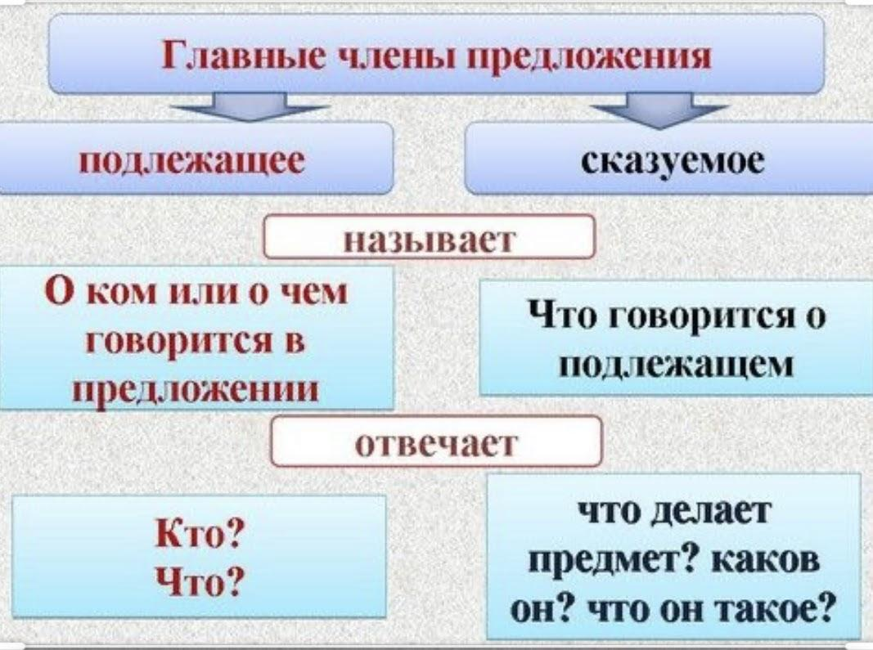

Подлежащее может быть выражено:
- существительным в Им.п: Спит бурый медведь в берлоге.
- местоимением в Им.п: Никто не спал.
- числительным в Им.п: Семь - счастливое число.
- инфинитивом: Учиться всегда пригодится.

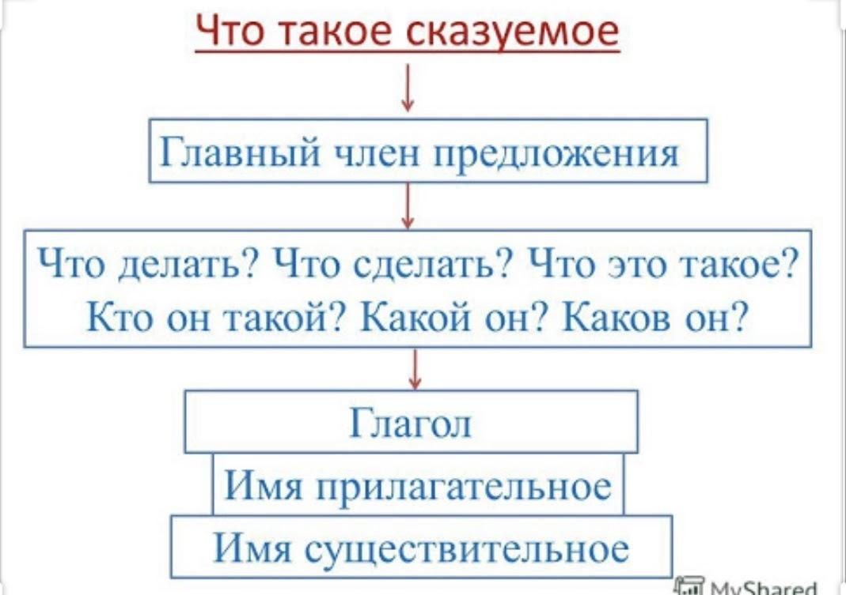

Сказуемое – это главный член предложения, который обозначает действие или состояние предмета и отвечает на вопросы что делает предмет? каков он? что (кто) это такое? и пр.
Например: Птицы осенью улетают на юг.
Береза стоит у ручья. Три сестры любят играть в прятки.
При разборе сказуемое подчеркивается двойной линией. Чаще всего сказуемое бывает глаголом. Например:
Мы (что делаем?) разжигаем костер спичками.
(Что сделало?) Наступило утро.
Солнце (что сделало?) встало, и его лучи (что сделали?) осветили все вокруг. (Кто?) Подружки (что делают?) радуются.
(Что?) Ветер (что сделал?) стих.
Мама (что делает?) болеет. Ребенок (каков?) весел.
В русском языке сказуемое бывает простым и составным.
Например: Я помыл посуду.
Они не смогли бы уехать без меня.
Я буду учиться в университете.
Я иду гулять (сказуемое - иду).

Упражнение 1. Спишите предложения. Подчеркните подлежащее и сказуемое
Ученики старательны и трудолюбивы. Спектакль окончен. Мы стали студентами. Ребята были рады каникулам. День оказался пасмурным.
Дед гордится своей профессией.
Преподаватель сегодня плохо себя чувствует.
Мой старший брат смог достать билеты на концерт этого знаменитого дирижёра. Наш сосед не может работать по выходным дням, он предпочитает ездить на рыбалку.
Пятилетняя девочка не может сидеть на одном месте, она любит бегать, прыгать, кататься на велосипеде.
Все спортсмены хотят прийти к финишу первыми, но не у всех это получается.
Интересно, какие сны видят животные?

Упражнение 2. Спишите предложения. Найдите подлежащее в записанных предложениях.
1. Молчание было довольно продолжительное.
2. Многое изменилось в хуторе.
3. Всё живое спряталось от зноя.
4. На площади куча народа стояла.
5. На ступеньках сидело двое незнакомых людей.
6. Уже более трёх часов протекло с тех пор.
7. Пусть другие и расхлёбывают эту кашу
8. Сорок лет ему будет ещё не скоро.
9. А в раннем детстве всё представляется нам в розовом свете.
10. Уйти сейчас было бы глупо.
11. Кто-то погиб на войне. Кто-то умер. Иные пропали безвестно. А некоторые превратились в других людей.

Упражнение 3. Определите подлежащие в данных предложениях.
1. Зачем притворяешься ты то ветром, то камнем, то птицей? (А.Ахматова)
2. Мы с тобой бестолковые люди... (Н.Некрасов)
3. Вон еще пятьдесят рук вылезают, стирая плесень. (С.Есенин)
4. Не каждый умеет петь. (С.Есенин)

Упражнение 4. Найдите в данных предложениях подлежащие.
В ясном небе пролетали галки. Под горой над болотом стелился туман.
На зеленой траве серыми комьями лежали овцы. Я шел через поле и на мокрых от росы ботинках желтел песок. Из рощи тянуло прохладой и дымом.

Упражнение 5. Найдите в данных предложениях подлежащие и сказуемые.
Я посмотрел на часы. Пять часов утра на слабо светящихся вокзальных часах.
Что же это в небе происходит? Как прекрасна светлая наша страна!
Я часто думаю о будущем. Наши уходили все дальше и дальше.
Мне часто приходится оставаться одному. Мы с тобой должны что-нибудь придумать.

Упражнение 7. Укажите сказуемое в данных предложениях.
1. Немногие пойдут этой дальней и трудной дорогой.
2. Подойти к брату было страшно.
3. Мы с ним лежим на песке у громадного камня.
4. Наконец толпа людей в серых шинелях вывалилась в сени.
5. Танцующие теснились и толкали друг друга. 6. Наступило наконец пятнадцатое мая.
7. Полголовы еще осталось.
8. Пробило десять часов.
9. Пятнадцать лет так прошло.
10. Без тебя я не добрался бы до города и замерз бы на дорого.
11. Иван Иванович, что с кривым глазом, тоже приказал долго жить.
12. Да приснятся тебе самые лучшие, самые красивые сны.

Тест по теме «Главные члены предложения»
1. Что мы называем главными членами предложения?
А. части речи; В. слово и словосочетание;
С. подлежащее и сказуемое. Д. существительное и глагол;
2. Что такое подлежащее?
А. Это главный член предложения, который обозначает признак
В. Это роль междометия в предложении.
С. Это главный член предложения и обозначает предмет речи.
Д. Это самостоятельная часть речи которая обозначает действие.
3. Что такое сказуемое?
А. Это главный член предложения.
В. Это второстепенный член предложения.
С. Это неизменяемое слово.
Д. Это роль междометия в предложении.
4. Что обозначает сказуемое?
А. предмет; В. действие, качество, состояние предмета;
С. обстоятельства действия; Д. признак действия;
5. Какие виды сказуемых существуют?
А. Соотнесенное и несоотнесенное. В. Простое и соотнесенное.
С. Сложное и несоотнесенное. Д. Простое и составное.
6. Что такое грамматическая основа?
А. Второстепенные члены предложения; В. Все члены предложения;
С. Однородные члены предложения; Д. Подлежащее и сказуемое;
7. Укажи, каким членом предложения является слово «улетают» в предложении.
«Зимой птицы улетают на юг».
А. подлежащее; В. сказуемое;
С. второстепенный член предложения; Д. обстоятельство;
8. Укажи предложение, в котором слово ПАЛЬТО является подлежащим.
А. Мама заказала пальто зелёного цвета.
В. На вешалке висело зимнее пальто.
С. Максим надел пальто и вышел гулять.
Д. Зимой под пальто я надеваю свитер.
9. Определите вариант, в котором верно указаны главные члены предложения. «Повозка свернула на узкую лесную дорожку»
А. лесную дорожку; В. повозка свернула;
С. свернули на дорожку; Д. на узкую дорожку;
10. Укажи, каким членом предложения является выделенное слово в предложении. «Весной снегирь летит в чащу леса»
А. местоимением; В. подлежащим;
С. сказуемым; Д. второстепенным членом предложения;
11. Выберите вариант в котором грамматическая основа дано правильно.
«Пушкин написал множество стихотворений»
А. написал множество; В. множество стихотворений;
С. Пушкин написал; Д. стихотворений Пушкина;
13. Определите вариант со сказуемым «В старом кинотеатре показывают новую комедию»
А. показывают комедию; В. новую комедию;
С. в старом кинотеатре; Д. показывают;
14. Какое сочетания слов легко можно сделать основой для предложения?
А. тёмные очки; В. море шумит;
С. повесть о жизни; Д. смотреть вокруг;
15. Укажи вариант, в котором верно указаны главные члены предложения.
«Тёплый ветерок разносил по лесу свежие, весенние запахи».
А. тёплый ветерок; В. ветерок разносил;
С. разносил запахи; Д. весенние запахи;

Национальный герой Азербайджанской Республики
Мубариз Ибрагимов
Мубариз Агакерим оглы Ибрагимов родился 7 февраля 1988 года в селе Алиабад Билясуварского района.
В 2005-м году с отличием окончил среднюю школу имени шехида Малика Пириева в селе Алиабад.
В марте 2006 года был призван на военную службу военным комиссариатом Билясуварского района. А 20 ноября 2007 года был уволен в запас в качестве командира подгруппы.
18 сентября 2009 года добровольно был принят вновь на действительную военную службу, окончил курсы прапорщиков.

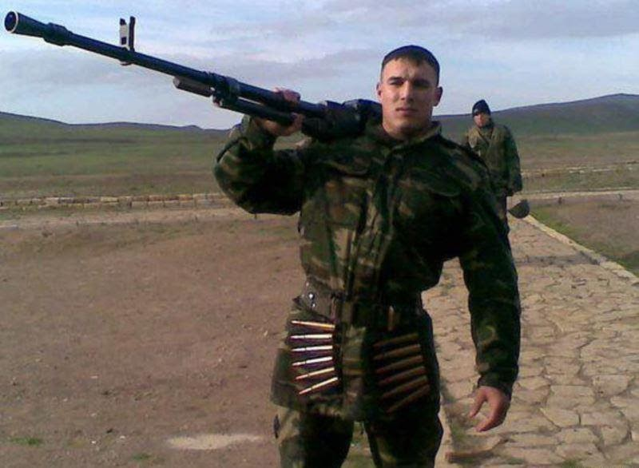

Мубариз Ибрагимов с детства мечтал стать военным. Им двигала идея сражаться во имя освобождения наших оккупированных земель. В августе 2009 года он направился на военную службу, изучил все боевое снаряжение. В этот раз он начал служить прапорщиком в воинской части Тертерского района.
Тогда Мубаризу было 22 года. В этом возрасте человек живет мечтами и верит, что все завершится счастливым концом. Мубариз мог бы прожить долгую жизнь, но он выбрал другой путь. 19 июня 2010 года ночью прапорщик Мубариз перешел линию войск и уничтожил большое количество солдат и офицеров вооруженных сил Армении.
Мубариз Ибрагимов был удостоен звания Национального Героя Азербайджана. Один из лицеев и улица в Билясуварском районе носят имя Национального Героя.
Мубариз Ибрагимов до своей смерти написал письмо родителям, в котором говорилось: «Мои дорогие папа и мама, не скучайте по мне. Иншаллах, увидимся в раю. Молитесь за меня. Мое сердце не может жить в тяжелые дни Родины. Ради Аллаха, я должен сделать это, чтобы легче чувствовать себя. Иншаллах, пока я стану шехидом, буду бороться с этими бесчестными. Не плачьте, когда я стану шехидом, наоборот, радуйтесь, что возвысился до этой вершины». Его учителя гордятся им. Не только они, но и каждый азербайджанец гордится им. Мубариз кровью вписал свое имя в героическую историю Азербайджана.

Словарь:
поясняет - izah edir, aydınlaşdırır, başa salır
сочетание - uyğunlaşma, birləşmə, əlaqələnmə
наоборот - əksinə, tərsinə
снаряжение - təchiz etmə, təchizat, tədarük etmə
не скучайте - darıxmayın
буду бороться -mübarizə aparacam
бесчестными - şərəfsizlərlə
возвысился - yüksəldi, ucaldı

56. Подлежащее. Задание по теме.
Развитие речи «Вечно молодая Гянджа» (l часть)

Подлежащее как главный член предложения, обозначает предмет, явление, действие, признак, состояние которого поясняется сказуемым.
Подлежащее обозначает, о ком или о чём идет речь в предложении, если предмет одушевленный, к нему задается вопрос кто?
К неодушевленному субъекту действия задается вопрос что?
Например: (Кто?) Собака лает во дворе.
Снежная (что?) зима наступила.
(Кто?) Дети играют в футбол.

При разборе подлежащее подчёркивается одной линией.

Упражнение 1. Найдите в предложениях подлежащих.
1. Эту картину нарисовал известный художник. 2. Моим братом собрана большая коллекция марок.
3. Это здание построят в будущем году. 4. Ты прочитал все газеты? 5. Купи мне, пожалуйста, газету.
6. Куда вы идёте? 7. Мы идём в кино каждый месяц. 8. Каждый год в нашем городе строят много новых зданий.
9. Новая книга прислана мне моей сестрой. 10. Кто написал эти стихи? 11. В магазине продавали свежую рыбу.
12. Рассказ был прочитан нами дома.

Упражнение 2. Прочитайте текст, выделите главные члены предложения:
Однажды два друга сидели на скамейке и мечтали.
– Если бы у меня были крылья, – сказал один, – я полетел бы в Тулу за пряниками. Я их очень люблю!
– Если бы у меня были крылья, – сказал другой мальчик, – я полетел бы высоко-высоко в небо, к солнцу. Там, наверное, светло-светло!
И вдруг, как в сказке, желания мальчиков исполнились, у них выросли крылья. Тот, который хотел лететь за пряниками, стал мухой. А тот, который хотел лететь к солнцу, стал орлом. Крылья-то разные бывают!

Упражнение 3. Читайте предложения, выделите подлежащие.
1. На базаре толчется много народу. 2. Несколько воробьев купаются в луже.
3. Что-то странное появилось в его взгляде. 4. Кто-то незнакомый заглянул во двор.
5. Магазин уже полчаса как открыт. 6. Хозяин приподнялся, сильно толкнул дверь. 7. Каждую профессию мы превращаем в искусство. 8. Молодая листва одевает деревья. 9. Целую неделю молодёжь веселилась.
10. Восточная часть неба была темней западной.

Упражнение 4. Найдите в данных предложениях подлежащие.
1. Приветливая хозяйка встретила нас радушно. 2. Цветная радуга зацепилась за край леса, а другим концом ушла в поле золотой пшеницы. 3. Вы позвоните мне завтра в десять часов? 4. Никто не ждал нас на вокзале.
5. Трое — это уже семья! 6. Четверо щенят резвятся около собачьей будки.
7. Большинство учеников хорошо справились с заданием. 8. Наступило долгожданное Рождество Христово.
9. Узы дружбы связывают нас со школьной скамьи.

Тест по теме «Члены предложения»
1. Что такое подлежащее?
А. Второстепенный член предложения. В. Главный член предложения.
С. Часть речи. Д. Словосочетание
2. Что является грамматической основой предложения?
А. Словосочетание; В. Сказуемое и Подлежащее;
С. Определение и Обстоятельство; Д. Дополнение;
3. Что такое сказуемое?
А. Второстепенный член предложения. В. Главный член предложения.
С. Часть речи. Д. Словосочетание
4. Укажите, чем выражено подлежащее в данном предложении.
«Хвостатая лисичка обхитрила волка»
А. существительным; В. местоимением;
С. числительным; Д. прилагательным;
5. Отметьте предложение, в котором выделенное слово является подлежащим.
А. Кто сегодня (дежурный)? В. (Дежурный), ты сотрешь с доски?
С. (Дежурный) ученик вытер с доски. Д. (Дежурный) сегодня все сделал.
6. Отметьте предложение, в котором верно выделено сказуемое.
А. Вдруг (совсем рядом) зашевелились кусты. В. (Ребята) вскрикнули от неожиданности.
С. К воде подошла (красивая, стройная) лосиха. Д. Лосенок (поплыл) за матерью.
7. Отметьте слово, которое можно вставить в предложение в качестве сказуемого. «Лосиха …….. о своем маленьком и неопытном детеныше»
А. тревожно; В. тревога; С. тревожится; Д. тревожная;
8. Отметьте неверный ответ:
А. В предложении могут быть и главные, и второстепенные члены.
В. Подлежащее обычно выражено именем существительным или местоимением в именительном падеже.
С.Сказуемое называет действие или состояние предмета, выраженное однородными членами.
Д. Второстепенные члены предложения поясняют главные.
9. Отметьте предложение, в котором нет второстепенных членов.
А. Маленький, но крепкий совенок впервые вылетел из гнезда.
В. Вода разливается, бурлит, поднимается.
С. Здесь часто бывают наводнения.
Д. Дядя спас зайцев, зайчих и зайчат.
10. На какой вопрос отвечают выделенные второстепенные члены.
«Его поднять с земли легко, но трудно кинуть далеко»
А. когда? В. откуда? С. зачем? Д. как?
11. Отметьте основу предложения: «Опытный лесничий сразу же обнаружил ядовитый гриб».
А. обнаружил гриб; В. ядовитый гриб;
С. лесничий обнаружил; Д. лесничий сразу;
12. В какой строке правильно указана грамматическая основа предложения «Ребята хотели поскорее добраться до водопада» ?
А. хотели добраться; В. ребята хотели;
С. ребята хотели добраться; Д. добраться до водопада;
13. В какой строке правильно указана грамматическая основа предложения «Летом обычно темнеет поздно»?
А. темнеет; В. поздно темнеет;
С. летом темнеет; Д. нет грамматической основы;
14. В какой строке неправильно указан второстепенный член предложения?
А. Дополнение; В. Местоимение;
С. Определение; Д. Обстоятельство;
15. В каком варианте правильно указан главные члены:
« Мы предложили нашему вожатому горячий чай с шоколадом »
А. нашему предложили; В. мы предложили;
С. чай с шоколадом; Д. предложили вожатому;

Вечно молодая Гянджа
Гянджа — второй по величине и значимости город в Азербайджане после Баку. Он расположен на берегах реки Гянджачай, у подножий горного хребта Малый Кавказ. В архитектурных ансамблях Гянджи отражаются яркие национальные мотивы. Многовековая история города оставила много архитектурных памятников на его улицах.
Современный город Гянджа является одним из научно-образовательных и культурных центров страны. Невероятно красивый солнечный город, буквально утопающий в зелени садов, с каждым годом вызывает все больший интерес.
Сегодня древний город Гянджа - весьма привлекательный туристический объект, посмотреть на достопримечательности которого съезжаются путешественники со всего мира. Кроме того, город знаменит еще и тем, что участвует в проекте по восстановлению торгового маршрута Великого Шелкового пути.
Гянджа, ещё является родиной великого азербайджанского поэта Низами Гянджеви, гробница которого, является местом паломничества и поклонения поэтов.

Словарь:
горный хребет - dağ silsiləsi
весьма привлекательный - çox cəlbedici
научно-образовательных центров - elm və təhsil mərkəzləri
съезжаются путешественники - səyahətçilər gəlir
маршрута Великого Шелкового пути - Böyük İpək yolunun marşrutu
по восстановлению - bərpa üçün
гробница - məzar
паломничество - ziyarətgah
роптать - narazılıq etmək, şikayətlənmək

57. Подлежащее. Способы выражения подлежащего.
Развитие речи «Вечно молодая Гянджа» (ll часть)

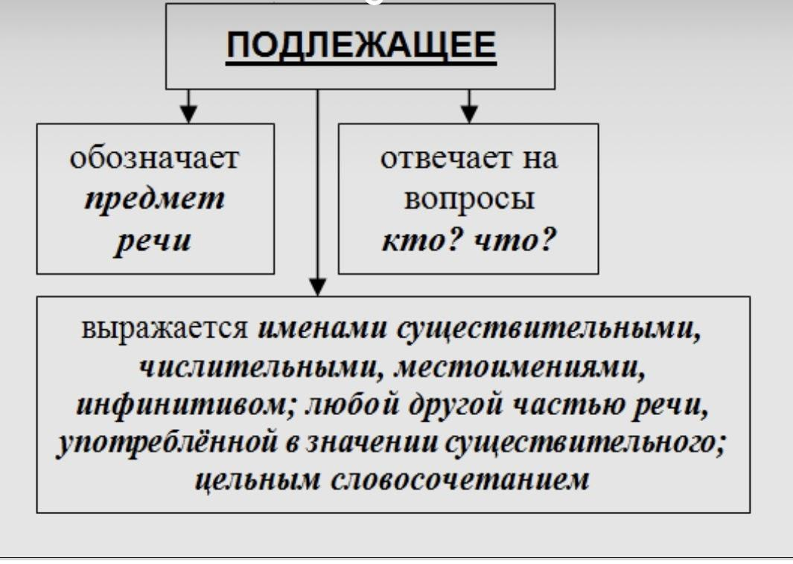

Подлежащее это главный член предложения
Подлежащее обозначает, о ком или о чём идет речь в предложении, если предмет одушевленный, к нему задается вопрос кто?, к неодушевленному субъекту действия задается вопрос что?
Например: (Кто?) Мальчики играют во дворе школы.
Золотая (что?) осень наступила.
(Кто?) Дети играют в баскетбол.
С утра на небе светило яркое (что?) солнце.
При разборе подлежащее подчёркивается одной линией.

Подлежащее может быть выражено словами других частей речи:
существительным, местоимением, инфинитивом, числительным,
а также неразложимым словосочетанием.
Чаще всего подлежащее выражается существительным в именительном падеже: Дом стоял на окраине города, у реки.
Нередко подлежащим оказываются и местоимения различных разрядов:
Я опоздаю. (личное местоимение)
Кто-то постучал в дверь. (неопределенное местоимение)
Никто не ответил. (отрицательное местоимение)
Что лежит в шкафу? (вопросительное местоимение) и т.д.

Это основные способы выражения подлежащего, но возможны и другие.
Могут быть подлежащими числительные: Восемь – нечетное число.

Чаще в позиции подлежащего оказывается сочетание количественного числительного с существительным: Три котенка лакали молоко. Четверо мальчиков идут по улице.

Подлежащим может быть инфинитив (неопределенная форма) глагола:
Путешествовать – его всепоглощающая страсть.
Доверять - верить на всё !

Можно встретить и предложения, в которых подлежащим является синтаксически неделимое сочетание: Анютины глазки уже совсем расцвели.
Анна Михайловна передала вам горячий привет из Украины .
Подлежащее может быть выражено (хотя и редко) также междометием:
Раздалось всеобщее ах. Громко прозвучал ура.

Упражнение 1. Определите какими частями речи выражены подлежащие.
1. Кто-нибудь поможет мне?
2. Из воды выпрыгнула рыбка, сверкнула серебристой чешуёй на солнце и ушла в глубь.
3. Из родника течет кристально чистая вода.
4. Вечерний багровый закат постепенно стал нежно-розовым.
5. Душа стремится к звёздам.
6. В доме ликует радость.
7. Его смелость всех поразила.
8. Ходьба со скандинавскими палками — отличная тренировка всех мышц.

Упражнение 2. Выделите грамматическую основу в каждом предложении.
1. Всё утро я ловлю рыбу. 2. На дне озера лежали истлевшие листья. 3. Брат вступился было за меня.
4. Ещё я долго буду петь эти песни. 5. Ваша ложь во все девять лет стоит у меня поперек горла.
6. Первые недели плавания принесли разочарование. 7. Он сильно боялся идти к врачам.
8. Редкие капли дождя начали тяжело стучать по земле. 9. Долго будет моросить осенний дождь.
10. И будто в ответ на её слова по реке и кустам тихонько начинает шуметь редкий и тёплый дождь.
11. Море временами совсем переставало шуметь.
12. Я не позволю в своём присутствии плохо отзываться о жизни.

Упражнение 3. Найдите чем выражены подлежащие.
Автомобиль остановился у дома. Что-то звенело в морозном воздухе.
Читать – мое хобби. Пять – нечетное число. Трое друзей уже сидели за столиком и разговаривали. Анютины глазки уже совсем расцвели.
Пятеро мальчиков идут по улице. Красочная картина висит на белой стене.
Сейчас конец апреля. Три - счастливое число.
Она даже не успела поздороваться с ним.

Упражнение 4. Укажите, какими частями речи выражено подлежащее?
1. Шли два приятеля вечерней порой. 2. Я сам кляну свое рожденье.
3. Знает ли вас кто-нибудь в доме Троекурова? 4. Написать его биографию было бы делом его друзей.
5. Около тысячи человек спали вместе. 6. Каждый из нас станет на краю площадки.
7. Мы сегодня же едем. 8. Вот раздался «ау!» вдалеке. 9. Половина неба была закрыта низкой темной тучей.
10. Ближние уехали домой, а дальние собрались к ужину и ночлегу. 11. Со мной происходит нечто странное.
12. Этак всякий может печь. 13. Дед с матерью шли впереди всех.

Тест по теме «Подлежащее»
1. Подлежащее – это:
А. главный член предложения.
В. то, о чем говорится в предложении.
С. слово, от которого можно поставить вопрос к сказуемому.
Д. верны все ответы.
2. Если подлежащее выражено именной частью речи, оно может стоять:
А. в именительном падеже; В. в Винительном падеже;
С. в любом падеже; Д. в неопределенной форме;
3. Чем чаще всего выражается подлежащее?
А. Существительным; В. Прилагательным;
С. Причастием; Д. Все ответы верны;
4. Какой из перечисленных частей речи может быть выражено подлежащее?
А. Местоимение; В. Числительное;
С. Инфинитив; Д. Верны все ответы;
5. Может ли подлежащее выражаться синтаксически неделимым сочетанием?
А. Да. В. Нет.
С. Только если это имя и отчество. Д. Нет правильного ответа.
6. Может ли подлежащее выражаться количественным числительным?
А. Да. В. Нет.
С. Только в сочетании с существительным. Д. Нет правильного ответа.
7. В каком из приведённых ниже предложений подлежащее выражено местоимением?
А. Ему велели ехать в район. В. Есть здесь кто-нибудь?
С. Неизвестный что-то сказал. Д. Нет правильного ответа;
8. В каком из приведённых ниже предложений подлежащее выражено инфинитивом?
А. Многие любят играть на гитаре. В. Играть на скрипке научиться непросто.
С. Играть на скрипке – мое увлечение. Д. Нет правильного ответа.
9. В какой строке правильно указано подлежащее из предложения «Иван Петрович вы сегодня придете на работу?» (знаки препинания не расставлены)
А. Иван; В. Иван Петрович; С. Вы; Д. Работу;
10. Какой частью речи выражено подлежащее в предложениях?
«Писать о лесах — любимое мое занятие».
А. Имя существительное; В. Местоимение;
С. Имя числительное; Д. Глагол;
11. Какой частью речи выражено подлежащее в предложениях?
«Оба мокрые от пота».
А. Имя существительное. В. Местоимение.
С.Имя числительное. Д. Глагол.
12. Какой частью речи выражено подлежащее в предложениях?
«Однажды осенью под вечер я проходил мимо усадьбы».
А. Имя существительное. В. Местоимение.
С. Имя числительное. Д. Субстантивированное слово.
13. Какой частью речи выражено подлежащее в предложениях?
«Один крестится и прощается с народом».
А. Имя существительное. В. Местоимение.
С. Имя числительное. Д. Глагол.
14. Какой частью речи выражено подлежащее в предложениях?
«Его синяя куртка была легкая и теплая».
А. Имя существительное. В. Местоимение.
С. Имя числительное. Д. Субстантивированное слово.
15. В каком предложении подлежащее выражено прилагательным?
А. Наши плачут, да и ваши не радуются.
В. Что-то с визгом пронеслось в воздухе и упало посередине реки.
С. Ложное не может быть красивым.
Д. Пётр находился в кабинете своего командира.

Вечно молодая Гянджа (ll часть)
Основание города относят к середине IX века, но первые поселения появились здесь еще в до исламский период, ориентировочно в седьмом веке, о чем свидетельствуют древние мавзолеи, найденные в этих местах.
Гянджа один из больших городов страны. Расположен у подножий горного хребта Малый Кавказ. Гянджа - город сокровищ. В древности здесь проходил Великий Шелковый Путь. Расположение города на оживленных торговых путях и богатые медью и железом земные недра изначально определили хорошие возможности для развития в городе ремесла и торговли. Далеко за пределами Азербайджана всегда славились гянджинский шелк, фарфор и стеклянная посуда, а также вкуснейшие фрукты, выращенные на этой благодатной земле. Местное вино не уступает знаменитому грузинскому, а местная кухня считается один из лучших в Азербайджане.
Согласно легенде, при закладке города был найден клад с несметными сокровищами, именно поэтому ему дали имя Город сокровищ - Гянджа. Город быстро развивался, укреплялся и становился крупным центром торговли и культуры, а к XII -XIII векам стал второй столицей государства Атабеков. Однако средние века были непростым временем для Гянджи. Не раз город был захвачен и разграблен грузинскими, татаро-монгольскими и другими войсками. Но самое крупное разрушение постигло Гянджу в результате мощного землетрясения, когда город пришлось перенести в сторону, а на его месте образовались озера.
Невероятно красивый солнечный город, буквально утопающий в зелени садов, с каждым годом вызывает все больший интерес среди туристов.
Любимое место отдыха гянджинцев - замечательный городской парк Хан Багы (Ханский сад), заложенный еще в середине XVIII века, во времена Гянджинского ханства.
В Гяндже трепетно относятся к творениям древнего зодчего Шейха Бахеддина, современника Шаха Аббаса. Исторический архитектурный комплекс, построенный великим зодчим, включает Джума-мечеть, Чекяк-хамамы и Караван-сарай.

Словарь
вечно - əbədi
стеклянная - şüşə
Великий Шелковый Путь - Böyük İpək Yolu
захвачен - tutuldu
разграблен - talan edildi
развивался - inkişaf edirdi
славились - məhşur idi
шёлк - ipək
землетрясение - zəlzələ

58. Сказуемое.
Биография Антона Павловича Чехова.

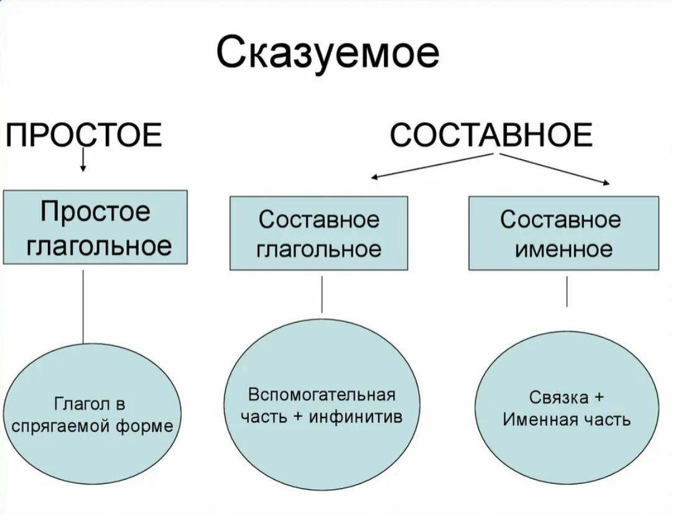

Сказуемое — это главный член предложения, который обозначает действие или состояние предмета, обозначенного подлежащим в форме именительного падежа, и отвечает на вопросы что делает? что сделал? каков он? и пр. Например:
Мой дедушка часто (что делает?) болеет. Ребенок (каков?) весел.
В предложении сказуемое подчеркивается двумя прямыми параллельными линиями.
С помощью сказуемого можно рассказать, что делает, будет делать или уже сделал предмет. Этот главный член предложения характеризует предмет, обозначенный подлежащим, во временном плане:
На лугу цветут одуванчики и ромашки (настоящее время).
Одуванчики отцвели (прошедшее время).
Скоро будут цвести одуванчики и ромашки (будущее время).

Упражнение 1. Спишите предложения и подчеркните сказуемые.
1. Идёт частый мелкий дождь и весь день капли дождя скользят по стеклу.
2. Во дворе пусто, только один ветер гуляет там.
3. Она посмотрела мне в глаза своими глубокими и спокойными глазами
4. Ученик с большой радостью прочитал стихи Маяковского.
5. Золотые солнечные лучи пронизали тайгу.
6. Пелена тумана закрыла спящую землю.
7. Сильный ветер оторвал лодку от причала и унес далеко в море.
8. Растущие около дома деревья посадил еще мой дед.
9. Мальчик сплел небольшую корзину из ивовых прутьев.
10. Тонкая пыль застлала весь воздух.
11. Ураган свалил несколько деревьев в парке.
12. Бурая весенняя вода наполнила низины и болота.

Упражнение 2. Прочитайте предложения и выделите главные члены.
1. Вообще человек среди зверей – существо совершенно особенное.
2. Я бегу на холм зелёный через поле по росе.
3. Множество картин было разбросано совершенно без всякого толку.
4. Никита оказался самым плохим молодым солдатом. Гарш.
5. Как весна, хороша ты, невеста моя!
6. В отдалении ещё толпились тяжелые громады туч.
7. И всё где-то что-то шуршало, ползло, пробиралось.
8. Дмитрий был парень горячий и наивный, но очень талантливый.
9. Три девицы под окном пряли поздно вечерком.
10. Есть лучше нета.

Упражнение 3. Прочитайте текст. Определите по смыслу границы между предложениями. Спишите, расставляя пропущенные точки.
Непрозрачная вода и прозрачное железо.
Мы привыкли считать воду прозрачной однако вода прозрачна только в сравнительно тонком слое на дне океана царит полный мрак солнечные лучи не могут пройти через всю толщу воды металлы мы считаем непрозрачными однако недавно один учёный приготовил из железа пластинку толщиной в одну тысячную миллиметра пластинка эта совершенно прозрачна через неё отчётливо виден самый мелкий шрифт такие же прозрачные пластинки могут быть приготовлены и из других металлов.

Биография Антона Павловича Чехова.
Антон Чехов один из выдающихся писателей в России. Короткие юмористические рассказы Чехова, такие как «Толстый и тонкий», «Лошадиная фамилия», «Хамелеон» всегда заставляют читателя смеяться от души, потому что ситуации, описанные в них настолько карикатурны и комичны, что удержать улыбку кажется просто невозможным. В то же время это — смех сквозь слезы, так как в своих произведениях писатель указывает на многие болезненные социальные проблемы, которые по-прежнему присущи русскому обществу.
Серьезные повести и рассказы Чехова нередко посвящены теме любви. Кроме того, нас восхищает способность Чехова глубоко погружаться во внутренний мир своих героев, раскрывая его перед читателем.
Глубоким психологизмом проникнуты и драмы Чехова. Он рассказывает о том, как порой сложно складываются человеческие судьбы, и не всегда жизнь оправдывает наши ожидания, что также кажется похожим на правду.
Словом, творчество Чехова очень реалистично. Его произведения по-прежнему актуальны, рассказы, повести и пьесы написаны простым языком, который понятен каждому.

Словарь:
выдающихся - görkəmli
заставляют - vadar etmək
описанные - təsvir edilmişdir
глубоко погружаться - dərinə dalmaq
раскрывая - aşkar edən
складываются человеческие судьбы - insan taleləri formalaşır
клён - ağcaqayın ağacı

59. Способы выражения сказуемого.
Развитие речи «Карабах- это Азербайджан»

Сказуемое как главный член предложения обозначает действие или состояние предмета и отвечает на вопросы что делает? каков он? кто это такое? что это такое? что сделал? и пр.

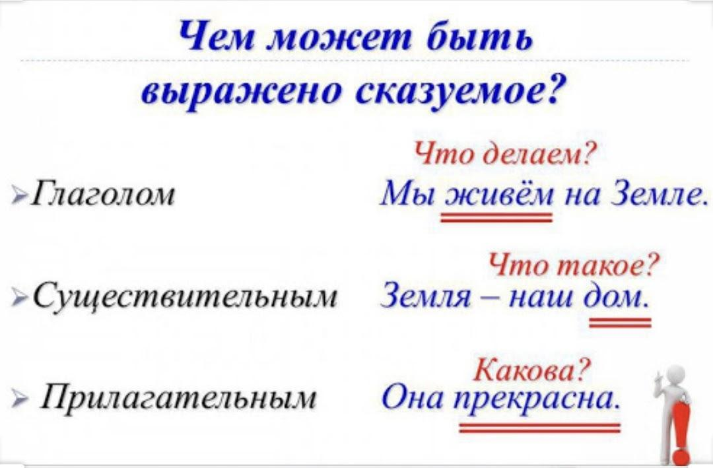

При разборе сказуемое подчеркивается двойной линией.
Чаще всего сказуемое выражается глаголом. Например: Мы (что делаем?) разжигаем костер спичками.
(Что сделало?) Наступило утро.
Солнце (что сделало?)встало, и его лучи (что сделали?) осветили все вокруг.
(Кто?) Подружки (что делают?) прыгают.
(Что?) Ветер (что сделал?) стих.
Мама (что делает?) болеет.
Ребенок (каков?) весел.
Сказуемое может быть выражено глаголом в любой форме. Например:
Мы услышали прекрасный тихий голос.
Внезапно ударила молния, раздался оглушительный удар грома.

В зависимости от того, чем выражено сказуемое в предложении, различают три типа:
простое глагольное сказуемое (ПГС)
составное глагольное сказуемое (СГС)
составное именное сказуемое (СИС)

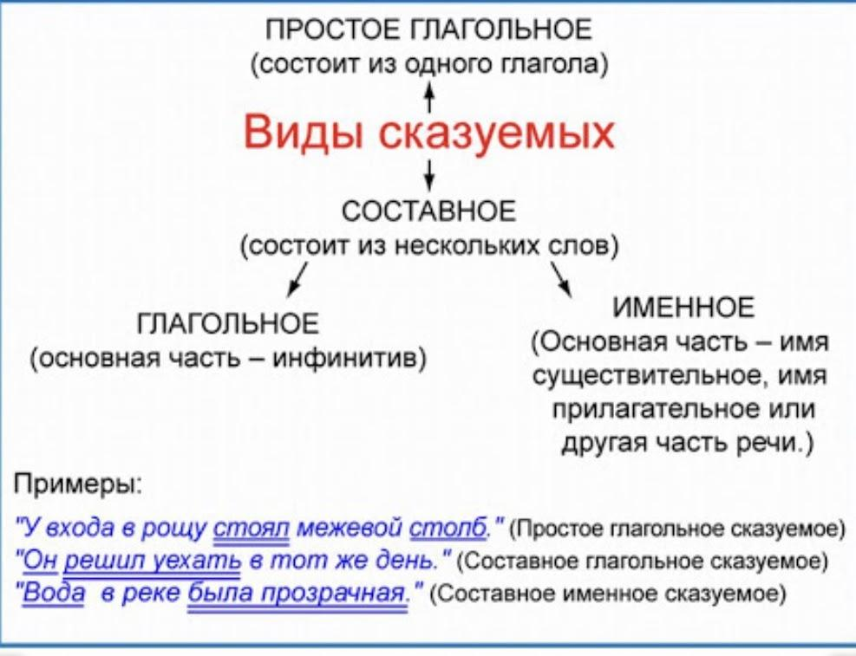

1. Простое глагольное сказуемое выражается формой какой-либо наклонения: изъявительного, условного или повелительного. Например:
Я помыла посуду. Они не смогли бы уехать без меня. Надо учиться в хорошо.

2. Составное глагольное сказуемое состоит из 2-х глаголов - основного и вспомогательного. Основной глагол это инфинитив.
Вспомогательный глагол - мочь, желать, хотеть, суметь, уметь, готовиться и т.д. или краткое прилагательное рад, готов, должен и т.д.
Составное глагольное сказуемое строится по схеме: вспомогательный глагол + инфинитив
Я хотел гулять в парке. (сказуемое - гулять)
Мама готова открыть подарок. (сказуемое -открыть)

3. Составное именное сказуемое состоит из глагола-связки и именной части.
К глаголу - связке (быть, стать, казаться, являться, называться и т.д.) другая часть речи (существительное, прилагательное, местоимение, наречие, числительное, краткое причастие). Например:
Осенью листья на деревьях стали желтыми. (сказуемое - стали желтыми).
Я был самым первым, кто поздравил ее с праздником. (сказуемое - был первым).

Упражнение 1. Спишите примеры, подлежащее подчеркните одной чертой, сказуемое - двумя.
1. В августе началась военная игра курсантов.
2. В час тридцать в штабе красных получена шифрованная радиограмма.
3. Недалеко от берега реки была большая поляна.
4. Путешественники расположились на берегу реки.
5. Сегодня в нашу школу приехал кукольный театр.
6. Крупные капли дождя резко застучали по листьям.
7. При свете фонаря я мог разглядеть его морщинистое лицо.
8. Изба лесника состояла из одной комнаты.
9. Несколько всадников показалось на другом берегу.
10. В последних номерах этого журнала было напечатано много интересных рассказов.

Упражнения 2. Прочитайте предложения и выделите способ выражения сказуемых.
1. Многие тысячи людей обращались к Толстому лично и письменно.
2. Наконец опаздывающие являются.
3. Быть весёлой – привычное дело, быть внимательной – это трудней.
4. С деревьев что-то тихо сыпалось.
5. Только счастливый может великодушно любить.
6. Вытащить из человека наружу его сокровенную мечту – вот в чём задача.
7. Несколько месяцев подряд яркое полуночное солнце освещает снежные пустыни Севера.
8. Сумерки вечера окутали сосновый бор.
9. По утрам тонкий ледок еще сковывает лужи.
10. Участковые агрономы проверяют планы весеннего сева.

Упражнения 3. Прочитайте предложения и определите тип сказуемого.
1. Сестра очень хочет поступить в институт.
2. Я долго не мог с ними встретиться.
3. Ты должен учиться. Мой дядя был охотник повеселиться.
4. Девушка была не в состоянии думать об этом.
5. Сын хочет поступить в университет.
6. Ребята продолжали стоять на остановке.
7. Кажется нам придется здесь ночевать.
8. Посетители зоопарка желали взглянуть на маленького льва.
9. Парень продолжал бежать, несмотря на усиливающийся дождь.
10. Он поднялся по последним ступенькам и вошёл в квартиру.

Тесты по теме «Сказуемое»
1. Что такое сказуемое?
А. Это главный член предложения. В. Это второстепенный член предложения;
С. Это неизменяемое слово. Д. Это роль междометия в предложении;
2. Что обозначает сказуемое?
А. Предмет. В. Действие, качество, состояние предмета.
С. Обстоятельства действия. Д. Признак действия.
3. Какие виды сказуемых существуют?
А. Соотнесенное и несоотнесенное; В. Простое и соотнесенное;
С. Сложное и несоотнесенное; Д. Простое и составное;
4. Составное сказуемое состоит из двух частей: основной и .... ?
А. Второстепенный; В. Дополнительной;
С. Связки; Д. Неосновной;
5. Назовите два вида составных сказуемых:
А. Изменяемое и неизменяемое. В. Глагольное и именное.
С. Глагольное и прилагательное. Д. Числительное и именное.
6. Укажите предложение с простым глагольным сказуемым:
А. Множество звуков вливается в ночной птичий хор. В. Он рад был бы уйти.
С. Я готов был согласиться. Д. Я уже начинал беспокоиться.
7. Укажите предложение с составным глагольным сказуемым:
А. Он встал и сразу же сел. В. И стали три пальмы на Бога роптать.
С. Вскоре пошел сильнейший дождь. Д. Лиза решилась на это.
8. Укажите предложение составным именным сказуемым:
А. Слово – серебро, молчание – золото.
В. Петр решил помочь брату.
С. Андрей готов был распоряжаться даже Киевом.
Д. Он остановился и немного задумался.
9. Укажите пример с ошибкой в определении типа сказуемого:
А. Лицо у него было кислое (составное именное).
В. Молчание – золото (именное сказуемое).
С. Мы хотели бы участвовать в соревнованиях (составное глагольное).
Д. Он сел и записал рассказ старушки (составное глагольное).
10. Укажите предложение с простым глагольным сказуемым:
А. Подходы к заграждениям и окопам заминированы.
В. Крутиков разгоряченно принялся объяснять происшедшее.
С. Предположения Ливеровского оказались правильными.
Д. В воздухе густо пахло смолой.
11. Укажите предложение с составным именным сказуемым:
А. Перед снегопадом дерево начинало ронять листья.
В. Много забот будет летом у белок.
С. Машина должна была пройти на полметра позади Сережи.
Д. С пригорка была видна вся деревня.
12. Укажите предложение с простым глагольным сказуемым:
А. Город вытянут длинной полосой вдоль железной дороги по одну её сторону.
В. После вчерашнего небольшого шторма вода сегодня была особенно мутной.
С. Замолчав, Пинчук решил заштопать дырку в гимнастерке.
Д. Приземление на той площадке грозило опасностью изуродоваться.
13. Укажите предложение с составным именным сказуемым:
А. Пусть противник как можно позже обнаружит место переправы!
В. Отсюда была хорошо видна лодочная станция.
С. После ужина Анфиса молча принялась убирать со стола.
Д. На краю мохового болота я приказал всем остановиться.
14. Укажите предложения с простым глагольным сказуемым:
А. Всякий талант неизъясним.
В. С тех пор перестал я вмешиваться в его хозяйственные распоряжения.
С. Громко поют лесные птицы.
Д. Чувство выздоровления – одно из самых сладостных.
15. Укажите предложение с составным глагольным сказуемым:
А. Чичиков должен был на минуту зажмурить глаза.
В. Сделались наши генералы веселые, рыхлые, сытые, белые.
С. Я боюсь, что слишком поздно стало сниться счастье мне.
Д. Я не буду больше молодым.

Карабах - это Азербайджан
Карабах является одной из древнейших и красивейших исторических областей Азербайджана. Слово «Карабах», которым азербайджанский народ назвал часть своей родной земли, упоминалось в источниках ещё 1300 лет тому назад.
В начале 90-х годов ХХ века в результате военной агрессии огромное число азербайджанцев оказались беженцами и вынужденными переселенцами. 20 процентов наших земель (Нагорный Карабах и семь прилегающих к нему районов: Лачин, Кельбаджар, Агдам, Физули, Губадлы, Джабраил и Зангелан) были оккупированы армянами. Этот акт агрессии привёл к многочисленным жертвам среди наших соотечественников.
Азербайджан никогда не хотел войны и желал, чтобы конфликт разрешился мирным путём. Однако мирные переговоры ни к чему не привели.
27 сентября 2020 года после очередной грубой провокации на линии соприкосновения войск Азербайджан начал широкомасштабные военные действия с применением современной техники, артиллерии, авиации и беспилотных летательных аппаратов.
Война длилась 44 дня. За время военных действий азербайджанские бойцы показали высокий профессионализм, беспримерное мужество и отвагу.
Азербайджан не смирился с оккупацией, освободил и вернул свои исконные земли. Мы водрузили знамя Азербайджана на освобождённых территориях.
Азербайджан отомстил за пролитую кровь своих шехидов, безвинно погибших детей, женщин, стариков, людей, изгнанных из своих земель, домов. Мы доказали, что Карабах – это Азербайджан!
Особая заслуга в победе Азербайджана, бесспорно, принадлежит Президенту Азербайджана, Верховному Главнокомандующему Ильхаму Алиеву.
За эти 44 дня весь народ сплотился вокруг своего Президента. Лозунг Президента Ильхама Алиева «Вместе мы – сила!» превратился в девиз азербайджанского народа.

Словарь:
древнейший - qədim
широкомасштабные - irimiqyaslı
оказались беженцами - qaçqın oldular
вынужденные переселенцы - məcburi köçkünlər
безвинно - günahsız
исконные земли - qədim torpaqlar
водрузили знамя - bayraq qaldırdılar

60. Распространенное и нераспространенное предложение.
Работа над текстом. «Вишнёвый сад»

Любое предложение имеет грамматическую основу, которая состоит из главных членов — подлежащего и сказуемого.
В предложении, кроме главных членов, то есть грамматической основы, могут быть и второстепенные члены (определение, дополнение, обстоятельство).
По наличию второстепенных членов предложения делятся на нераспространённые и распространённые.

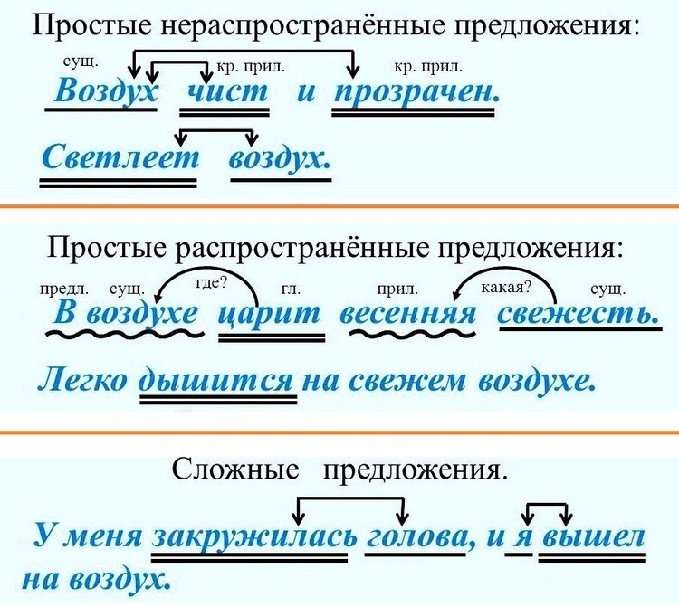

Нераспространённое предложение — это предложение, которое состоит только из подлежащего и сказуемого, то есть только из грамматической основы. Например:
Рыбка плывёт. Книга лежит.
В русском языке существуют предложения только с одним главным членом: подлежащим или сказуемым. Такие предложения часто относятся к нераспространённым. Например:
Салют! Смеркается.

Распространённое предложение — это предложение, в котором, кроме подлежащего и сказуемого, имеются ещё и второстепенные члены.
Например: Маленькая рыбка плывёт. Книга лежит на столе.
Рассмотрим ещё примеры. Идёт дождь - нераспространенное предложение;
Сегодня идёт дождь - распространено обстоятельством;
Идет сильный дождь - распространено определением;
Дождь стучит по стеклам - распространено дополнением.
Но не стоит забывать, что грамматическая основа предложения может быть не только двусоставной (подлежащее + сказуемое), но и односоставной, когда в наличии только подлежащее или только сказуемое. Такие предложения все равно могут быть распространенными.
Например: Зима! - нераспространенное односоставное предложение.
Но, Раннее утро! - это уже распространенное предложение, ведь подлежащее здесь снабжено определением. Или, например: Смеркается! - нераспространенное предложение.
Однако «Запахло осенью!» - это уже распространенное предложение, при сказуемом имеется дополнение.

Неполные предложения, где подлежащее или сказуемое пропущены, но легко логически восстанавливаются, также могут быть распространенными и нераспространенными.
Я люблю малину, а сестра - ежевику. Здесь предложение «а сестра - ежевику» будет неполным предложением, но при этом - распространенным. Ведь «ежевику» - это дополнение.
Не стоит путать понятие «нераспространенное предложение» с понятием «простое предложение».

Простое предложение может содержать в себе не более одной грамматической основы вне зависимости от наличия второстепенных членов. Простое предложение противопоставляется сложному предложению, в котором таких основ будет несколько и они будут разделяться запятой.

Упражнение 1. Отметьте нераспространённые предложения:
1. Кошка кормит котёнка. 2. Мышка пищит в норке. 3. Книга лежит. 4. Лисица охотится. 5. На окне лежит шарф.
6. Ольга пишет. 7. Олень красивое животное. 8. Дождик сильный. 9. Девушка плачет. 10. Наша страна огромная. 11. У опушки дремлет кони. 12. Черви самое хорошее яблоко любят. 13. Не греет солнце.
14. Моросящая тьма будто оживает. 15. Лес непроходим. 16. Андрей стоял рядом. 17. Этот человек помог мне.
18. День знойный. 19. Всё сгорело. 20. Погода переменилась.

Упражнение 2. Отметьте распространённые предложения:
1. Маленький зайчик спешит к маме. 2. Папа чинит машину.
3. Цветок расцвёл. 4. Брат пишет письмо другу. 5. Мама спит.
6. Всё злее и напористее задувал ветер. 7. Погода сейчас переменчивая.
9. Сбежались котята. 10. Молния сверкает. 11. Медленно ползёт зеленая гусеница. 12. Сверкает яркая звезда. 13. В ночном лесу пролетела сова.
14. На охоту вышли лесные хищники. 15. Рысь прячется в ветвях дерева.
16. Она выжидает свою добычу. 17. Быстрая щука напала на карася.
18. В чаще прокричала неизвестная птица.
19. Красный лист кружится в воздухе.
20. В горах выпал сильный снег.

Упражнение 3. Составьте и запишите предложения. Подчеркните главные члены предложения:
В, рыжий, живёт, лесу, бельчонок._____
Норке, тихо, мышка, пищит, в. _____
Быстро, задачу, Коля, решил. _____
Солнце, хребет, горный, осветило. _____
Листья, желтые, разлетаются, падают, шуршат, по мостовой. _____
С, тебя, любовью, на, смотрю.____
На звезды, лежим, смотрим, на траве, и. _____

Упражнение 4. Прочитайте данные фразеологизмы, запомните их значение. Какие подобные фразеологизмы на родном языке вам известны?
Работать засучив рукава – работать хорошо.
Знать как свои пять пальцев – знать очень хорошо.
Держать язык за зубами – молчать.
Делать из мухи слона – сильно преувеличивать.
Бить баклуши – бездельничать.
Зимой снега не выпросишь – очень жадный.
Рукой подать – очень близко.
Как рыба в воде – очень хорошо.
От корки до корки – от начала до конца.
Бежать сломя голову – очень быстро.

Тест по теме «Распространённые и нераспространенные предложения».
1. Если в предложении с двумя главными членами есть второстепенные члены, то оно относится к категории:
А. нераспространенных; В. распространенных;
С. простых; Д. сложных;
2. Если в предложении с двумя главными членами нет второстепенных членов, то оно относится к категории:
А. нераспространенных; В. распространенных;
С. простых; Д. сложных;
3. Если в предложении с одним главным членом есть второстепенные члены, то оно относится к категории:
А. нераспространенных; В. распространенных;
С. простых; Д. сложных;
4. Если в предложении с одним главным членом нет второстепенных членов, то оно относится к категории
А. простых; В. сложных;
С. нераспространенных; Д. распространенных;
5. Если в предложении есть только главный член, то оно относится к категории:
А. простых; В. нераспространенных;
С. сложных; Д. распространенных;
6. К какому типу предложений относится предложение «Ахмед упал?»
А. простых; В. сложных;
С. нераспространенных; Д. распространенных;
7. К какому типу предложений относится предложение "Похолодало"?
А. нераспространенных; В. распространенных;
С. простых; Д. сложных;
8. К какому типу предложений относится предложение "К вечеру сильно похолодало"?
А. простых; В. сложных;
С. нераспространенных; Д. распространенных;
9. Выберите распространенное предложение.
А. Выглянуло солнце. В. Зажужжала муха.
С. Наступило лето. Д. На деревьях распускаются листья.
10. Выберите нераспространенные предложения.
А. Все вокруг сияет, радуется, поёт.
В. Девочка не отвлекалась, трудилась старательно.
С. Художник делал кистью один-два мазка, отступал и снова начинал рисовать.
Д. Чашки и ложки вымыты.
11. Выберите распространённые предложения.
А. Ура, урок закончился!
В. Мороженое вкусное.
С. Спортивную площадку построили неподалёку от дома.
Д. Дети хлопали, подпевали.
12. Выберите нераспространённое предложение.
А. Золотые листья падают, шуршат, разлетаются по мостовой.
В. В небе плывут воздушные шары.
С. Он больше всех дрожал от страха.
Д. Али и Видади заблудились и перепугались.
13. Выберите какое предложение распространённое?
А. Молнии сверкали. В. Они-тяжёлые, чёрные.
С. Всё потемнело. Д. Затем ударили первые раскаты грома.
14. Выберите какое предложение нераспространённое?
А. Вчера была гроза. В. Гремел страшный гром.
С. Сначала на небе появились тучи. Д. Наступила ночь.
15. В каком варианте дано нераспространённое предложение?
А. Вокруг дикой груши гудели пчёлы. В. Раздался громкий шум.
С. Кто-то вошёл. Д. Дети сильно испугались.

Вишнёвый сад.
Пьеса «Вишневый сад» стала последним произведением А. П. Чехова, завершающим аккордом всего его творчества. Пьеса стала отражением важнейших социальных проблем, назревших в российском обществе.
В пьесе Чехов показал все отрицательные черты русских помещиков, их никчемность и жадность. Описание прислуги вызывает жалость, их неустроенность и бедность показывают беспросветность бытия простого народа.
Самые молодые герои пьесы – Аня Раневская и Петя Трофимов внушают надежду, что будущее России не такое безнадежное, как при старых хозяевах. Аня легко прощается с садом, не привязывая себя к прошлому, ей хочется идти вперед. Петя Трофимов - умный, бедный, «вечный студент». Он говорит возвышенные речи, но действий в его поступках нет. Петя переживает бедственное положение народа и призывает к борьбе.
Самый главный герой – вишневый сад. Сад не живой герой, он является объединяющим ядром и родственников, и случайных людей, которые должны решить судьбу когда-то красивого и величественного сада. Сад олицетворяет собой и прошлое и будущее. Ему предназначено быть вырубленным. Такое же очищение предстоит обществу, и это неизбежно. Все старое должно умереть, чтобы возродилось новое, молодое поколение. Чехов в своей пьесе поднимает много проблем, которые были характерны для России той эпохи.

Словарь:
отрицательные черты - mənfi xüsusiyyətlər
отражением - əks
переживает - mütəəssir olmaq, hiss etmək, həyəcan keçirmək
бедственное положение - acınacaqlı vəziyyət, sıxıntı
бледный - solğun
шир улицы - küçənin eni
предназначено - nəzərdə tutulmuşdur
помоложе - cavan
резвятся - əylənirlər, oynaqlaşırlar

61. Второстепенные члены предложения.
Развитие речи «Подвиг героев»

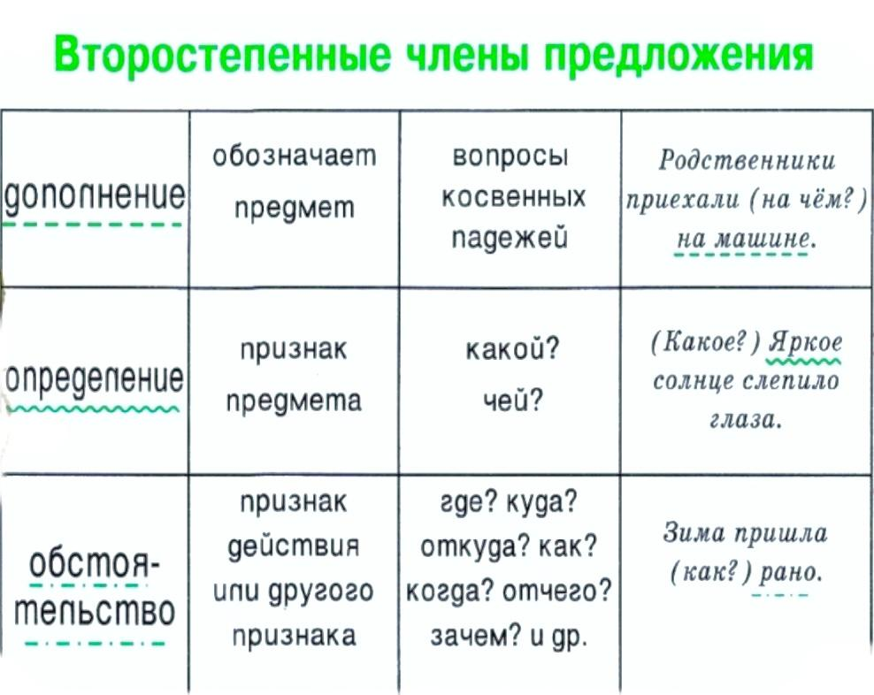

Члены предложения – это слова и словосочетания, которые связаны друг с другом различными способами. Каждый из них призван дать более точную информацию о предмете повествования.
Все члены предложения делятся на две категории – главные и второстепенные.
Второстепенные члены – определение, обстоятельство и дополнение
Второстепенные члены служат для пояснения главных и могут иметь при себе поясняющие их второстепенные члены:
Мы услышали прекрасный тихий голос.
Внезапно ударила молния, раздался оглушительный удар грома.
Определение — второстепенный член предложения, который указывает на признак предмета и отвечает на вопросы какой? чей? который? Определение чаще всего выражается именем прилагательным или местоимением, реже — именем существительным и глаголом в начальной форме. Например:
Последний жёлтый лист сорвался с ветки клёна.
Определение подчеркивается волнистой линией ~~~~~

Дополнение — это второстепенный член предложения, который отвечает на вопросы косвенных падежей (всех, кроме именительного): кого? чего? кому? чему? кого? что? кем? чем? о ком? о чем?
Дополнение — второстепенный член предложения с предметным значением.
Дополнения чаще всего выражаются именами существительными или местоимениями. Например:
Я получил телеграмму и без конца её перечитывал. Я пишу письмо другу.
Дополнение подчеркивается пунктиром - - - - -
Обратите внимание: предлог может входить в состав второстепенных членов предложения. Например: Девочки пели о весне.
Семья отдыхала на природе. От усталости я не мог ни есть, ни спать.
Несмотря на дождь, на улице было тепло. Сосна, как маяк, возвышается на берегу.

Дополнение может быть прямым (винительного падежа без предлога) и косвенным (все остальные формы, включая форму винительного падежа с предлогом):
Читаю письмо. Вижу его. Мы сражались за Родину. Они любовались природой.

Обстоятельство — второстепенный член предложения, который указывает на место, время, причину, цель, способ действия и отвечает на вопросы где? куда? когда? откуда? почему? зачем? как? в какой степени? с какой целью?
Обстоятельство чаще всего выражается наречием или именем существительным в косвенном падеже с предлогом.
Обстоятельство подчеркивается пунктиром с точкой ~ . ~. ~. ~.
Например: В лесу приятно пахнет хвоя. Поезд двигался не спеша. От усталости я не мог ни есть, ни спать.
Несмотря на дождь, на улице было тепло. Лебедь, словно парус, распустил крыло. Сосна, как маяк, возвышается на берегу.

Упражнение 1. Перепишите и подчеркните все второстепенные члены предложения.
1. Я никак не могла уснуть до утра.
2. Непонятная душевная тревога мешала ему читать и сосредоточиться.
3. Гости остались до полуночи.
4. Внизу бурлил пенистый ручей.
5. Ему нужно встретить подругу вечером.
6. Летом у края леса разрослось поле ромашек.
7. Слишком быстро из-за сарая показался силуэт.
8. Сверху, со смотровой площадки, город казался необъятным.
9. Спорт занял видное место в духовной и физической культуре общества
10. Во время каникул я прочитал интересную приключенческую повесть.
11. Мы восхищаемся талантливой самобытной литературой.
12. Каждый народ за века своего существования выработал свою речевую культуру.
13. Мы не виделись с ней с юности.
14. Через некоторое время люди стали расходиться по домам.
15. Каменистая тропинка вела к большим воротам.

Упражнение 2. Найдите обстоятельства в приводимых ниже предложениях и укажите их виды.
1. В случае посещения начальства он обязан рапортовать о всем происшедшем.
2. Кто-то шёл мерной тяжелой походкой.
3. Он проталкивался к двери, кашлянул от морозного воздуха.
4. Ноги его были по щиколотку в воде.
5. Она вся вспыхнула от стыда.
6. Мишка встал и ощупью в потемках добрался до окна.
7. Стояли плотной кучей, перешептывались.
8. Плясал он до изнеможения.
9. Он отходит от работы якобы из-за болезни.
10. Я в этом коллективе без году неделя.
11. Она дышала с трудом и тихонько покусывала нижнюю губу
12. При слабом свете, падавшем из крошечного окошка я увидел морщинистое лицо старика.
13. Я ничего не мог понять из этого разговора.
14. Мы стали прислушиваться к непонятному шороху.
15. В долине над ручьем свистел ветер.

Упражнение 3. Прочитайте и выделите все второстепенные члены предложения.
1. Санитарный поезд направляется в Омск на годовой ремонт.
2. Парикмахерши трудились от всего сердца.
3. Опять, невзирая на ночной час, освещены окошки, в доме не спят.
4. И теперь отчего-то показалось ему широкое поле пустым и печальным.
5. Я шел до рассвета.
6. Алексей Мересьев был направлен в Москву на излечение.
7. Он по рассеянности забил в дробовик тройной заряд.
8. С детских лет Андрей любил березы.
9. Старик глядя на зарастающую реку горестно вздохнул.
10. Надеюсь он будет помнить этот случай всю жизнь.
11. Книга - это духовное завещание одного поколения другому.
12. Алексей не мог броситься на помощь другу, соблюдая правила воздушной атаки.
13. Учитель с учеником изучали новое расписание.
14. В новой клинике в основном работали женщины-врачи.
15. Вопреки предсказаниям, наша группа не опоздала.

Упражнение 4. Определите второстепенные члены предложения.
1. Если будет время, я позвоню тебе вечером.
2. Расскажи нам, откуда ты приехал?
3. Пиши нам чаще, пожалуйста.
4. Что же ты решил, с нами пойдёшь в театр?
5. Прошлым летом я отдыхал в деревне.
6. Их поезд двигался не спеша.
7. Лебедь, словно парус, распустил крыло.
8. Птицы весной возвращаются к родным краям.
9. Зелёная ива стоит у ручья.
10. Дети очень любят играть в прятки.

Упражнение 5. Найдите в данном тексте главные члены предложения.
По горной тропинке с трудом пробирались три путника. Один был высокий, другие среднего роста. Высокий шёл впереди. Он лучше знал дорогу. Это был проводник, а шедшие за ним - туристы. Все трое опирались на длинные палки с остриями на концах. Путники были связаны длинной верёвкой. Скоро тропинка привела путников к очень крутому спуску. Они остановились в нерешительности. Начать спуск одновременно было бы крайне рискованно. Если бы сорвался один, все оказались бы в пропасти. Спускаться с кручи - большое искусство. После обсуждения поступили по плану проводника. Один из туристов осторожно спускался вниз, а оставшиеся на вершине отпускали понемногу верёвку; после этого проводник так же спустил второго, а потом он привязал конец верёвки к толстой ветке колючего кустарника и спустился сам. Затем они одновременно дёрнули изо всех сил верёвку, и ветка оторвалась.

Тест по теме «Второстепенные члены предложения»
1. Члены предложения бывают:
А. Главные и неглавные; В. Главные и придаточные;
С. Главные и второстепенные; Д. Первостепенные и второстепенные;
2. Подлежащее и сказуемое составляют:
А. Грамматическую основу; В. Главную основу;
С. Морфологическую основу; Д. Придаточная часть;
3. В какой строке правильно указана грамматическая основа предложения? «Пять котят на крыльце сидят?»
А. Пять котят на крыльце; В. Пять сидят;
С. Котята сидят; Д. Пять котят сидят;
4. В какой строке правильно указана грамматическая основа предложения «Все хотели поскорее добраться до дома»?
А. Все хотели. В. Хотели добраться.
С. Все хотели добраться. Д. Добраться до дома.
5. В какой строке правильно указан второстепенный член предложения?
А. Определение; В. Обстоятельство;
С. Дополнение; Д. Во всех;
6. Второстепенный член предложения, который указывает на различные признаки предмета и отвечает на вопрос какой? чей? который? является:
А. Обстоятельством; В. Дополнением;
С. Определением; Д. Подлежащим;
7. Верно ли, что сказуемое выражается:
А. Как правило, глаголом, реже прилагательным или существительным.
В. Только глаголом.
С. Деепричастием, причастием и глаголом.
Д. Прилагательным.
8. Назовите главные члены:
А. определение, обстоятельство, подлежащее;
В. определение, обстоятельство, дополнение;
С. сказуемое, обстоятельство, подлежащее;
Д. сказуемое, подлежащее;
9. Назовите второстепенные члены предложения:
А. определение, обстоятельство, подлежащее;
В. определение, обстоятельство, дополнение;
С. сказуемое, обстоятельство, подлежащее;
Д. сказуемое, подлежащее;
10. Какие члены предложения входят в грамматическую основу?
А. определение, подлежащее; В. обстоятельство, дополнение;
С. обстоятельство, определение; Д. сказуемое, подлежащее;
11. Назовите два члена предложения, которые обозначают предмет.
А. определение, обстоятельство, подлежащее;
В. определение, обстоятельство, дополнение;
С. сказуемое, обстоятельство, подлежащее;
Д. дополнение, подлежащее;
12. Назовите член предложения, который обозначает действие.
А. определение; В. обстоятельство;
С. подлежащее; Д. сказуемое;
13. Как подчёркивается подлежащее?
А. волнистой линией; В. двумя чертами;
С. одной чертой; Д. пунктирной линией;
14. Как подчёркивается сказуемое?
А. волнистой линией; В. двумя чертами;
С. одной чертой; Д. пунктирной линией;
15. Укажи слово, которое является подлежащим. «Весной тракторы вывезли в поле удобрение»
А. тракторы; В. поле; С. удобрение; Д. весной;
16. Каким членом предложения является выделенное слово в предложении: «Весной птицы ЛЕТЯТ в чащу леса»
А. подлежащим; В.сказуемым;
С. второстепенным членом предложения; Д. существительным;
17. Каким членом предложения является выделенное слово в предложении: «БЕЛКА утеплила на зиму гнездо»
А. подлежащим; В. сказуемым;
С. второстепенным членом предложения; Д. глаголом;
18. Отметьте главные члены предложения: «На огороде выросла белая капуста»
А. белая капуста; В. на огороде выросла;
С. выросла капуста; Д. выросла белая;
19. Найди слово, которое является второстепенным членом предложения: «Маленькие муравьи нашли зерно»
А. маленькие, зерно; В. муравьи, маленькие;
С. муравьи, нашли; Д. нашёл зерно;
20. Найди главные члены предложения: «Вероника листает интересный журнал».
А. Вероника листает; В. интересный журнал;
С. листает журнал; Д. листает интересный журнал;

Подвиг героев
Кто такие герои? Это люди, которые совершают подвиги, спасая других, нередко ценой собственной жизни.
При слове «героизм», как правило, вспоминаются события Великой Отечественной войны - Карабахской войны.
Война — сколько ужаса, боли и страданий заключено в этом слове. Война — это всегда страшно, ведь на ней люди теряют жизни. Матери оплакивают сыновей, дети остаются сиротами, а кто-то из-за неё не получает даже шанса родиться.
Но когда противник приходит на твою территорию, не остаётся ничего, кроме как защищаться. К сожалению, именно так и произошло в 90 годах, когда Армения начала оккупировать наши исконные земли.
Когда начинаешь размышлять над тем, через что пришлось пройти нашим соотечественникам
пропитываюсь бесконечной гордостью и уважением. Когда сыновья, которым было суждено прожить длинную и счастливую жизнь, выбрали сражение, смерть, чтобы защитить своих родных и страну. Это и есть пример настоящего героизма.
Война забрала и искалечила жизнь многих взрослых и детей. Кто-то остался инвалидом, кто-то потерял всех близких, а кто-то так и не сумел оправиться после всех ужасов концлагерей. Но всё это было не зря, ведь цена их страданий — победа.
Все они отважно защищали свою Родину и отдали за это жизни, стали шахидом.
Имена эти люди давно уже стали символами героизма для жителей нашей страны.

Словарь:
героизм - qəhrəmanlıq
подвиг - hünər, rəşadət, qoçaqlıq, igidlik
оккупировать - işğal etmək
бесконечный - sonsuz
гордость - qürur
сражение - vuruşma, çarpışma, döyüş

62. Определение. Согласованные определения.
Развитие речи «Гейдар Алиев - общенациональный лидер Азербайджанского народа»

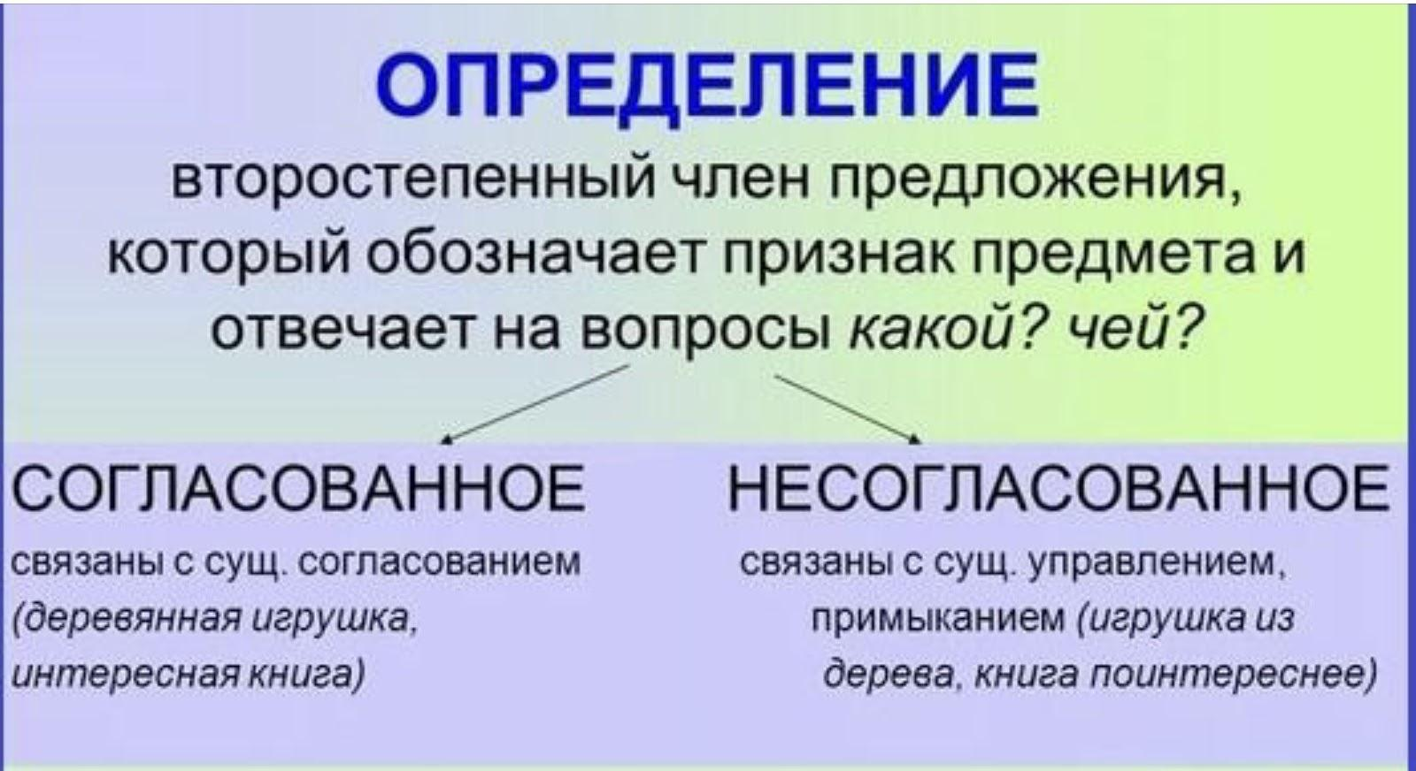

Определение — второстепенный член предложения, который указывает на признак предмета и отвечает на вопросы какой? каков? чей? который?
Определение чаще всего выражается именем прилагательным или местоимением, реже — именем существительным и глаголом в начальной форме. В предложении определения поясняют подлежащее и другие члены предложения. Например:
Младшая сестра любит жёлтый цвет.
Красный автобус двигался по дороге.
Высотный дом, опытный врач, второй курс, мой друг, отвечающий студент

Определение бывает согласованным, если оно стоит в том же роде, числе и падеже что и существительное, к которому оно относится. Например: синее платье, синего платья, синему платью
При прямом порядке слов согласованные определения стоят перед определяемым словом.
Согласованное определение может быть выражено:
1. именем прилагательным:
(Какой?) Морской попугай - птица величиной с голубя.
На столе лежит (чей?) папин дипломат.
2. местоимением:
Дедушка покинул (чей?) свой старый дом.
Крик радости из (из чьей?) моей груди.

Упражнение 1. Найдите в предложениях определения и определите их части речи.
1. Таинственная красная планета Марс названа в честь бога войны.
2. По вершинам деревьев прошёлся мелкий дождь.
3. На столе, застеленном кремовой скатертью, стояла ваза из хрусталя.
4. Обращающиеся вокруг Марса спутники названы по имени двух сыновей бога.
5. Женщина в тёмно синем платье, выглядела великолепно.
6. Последние звёзды тихо погасли в посветлевшем небе.
7. Планета Меркурий носит имя древнеримского бога торговли.
8. В комнату вошел старик с седой бородой.
9. Напротив стоял кирпичный дом в три этажа.
10. Начал он свою карьеру мелким, необеспеченным чиновником.

Упражнение 2. Спишите и подчеркните определения.
1. Ясное, без единого облачка небо поднималось над теплоходом.
Московский поезд прибыл без опоздания.
2. Густой туман скрыл горные вершины.
3. Городской человек редко встречается с землёй.
4. Осенние розы очень грустные.
5. Ягнёнок в жаркий день зашёл к ручью напиться.
6. В посёлке будут строить новую школу.
7. Был прекрасный июльский день.
8. Наступила весна и покрылись цветочками плодовые деревья.
9. На ногах у него были зимние сапожки.
10. По крыше застучали дождевые капли.

Упражнение 3. Из данных словосочетаний образуйте согласованные определения.
Пиджак цвета беж. девочка с длинными волосами, утро летом, полка для книг, дом из камня, дверь из железа, часы из золота, вилка из серебра, игра для компьютера, варенье из клубники, забота матери, комната для детей.

Упражнение 4. Замените несогласованные определения согласованными.
1. Семья переехала в новую квартиру из трёх комнат. 2. Студент делал упражнения по грамматике.
3. Однажды в наш город приехали артисты из Турции. 4. Шум с улицы мешал нам работать. 5. Обычно здесь продаются билеты в кинотеатр. 6. На столе стояла ваза из фарфора. 7. В правом углу стоял шкаф для книг.
8. На девушке было ярко красное платье из атласа.

Упражнение 5. Подчеркните определения. Напишите, согласованные и несогласованные определения.
1. Сильный порыв ветра разбудил меня. 2. Дело о наследстве задерживает нас в городе ещё надолго .
3. Между окнами стоял парнишка с румяным лицом и глазами навыкате.
4. На ней была фиолетовая ситцевая рубашка с розовым каёмкой.
5. На чистом столе лежали папки из зелёного картона.
6. Вместе с горячим чаем подали нам котлеты, яйца всмятку, масло, мёд.
7. Деревенские улицы тонули в зелени. 8. Солнце великолепное и яркое поднималось над морем.
9. Глаза у него коричневые смелые и ясные. 10. События послед­них дней сильно утомили её.

Гейдар Алиев общенациональный лидер Азербайджанского народа
Гейдар Алирза оглу Алиев родился 10 мая 1923 года в азербайджанском городе Нахчыван.
В течение двадцати лет Гейдар Алиев был депутатом и пять лет занимал пост заместителя председателя Верховного Совета.
Когда в мае-июне 1993 года в результате крайнего обострения правительственного кризиса в стране возникла угроза гражданской войны. Тогдашние руководители Азербайджана официально пригласили Гейдара Алиева в Баку и он был избран Президентом Азербайджанской Республики.
По его инициативе и решимости, 12 мая 1994 года было подписано соглашение о перемирии с Арменией, были приостановлены военные действия, продолжавшиеся в течение 5 лет, возникли условия для мирного разрешения конфликта.
20 сентября 1994 года, Гейдар Алиев добился подписания «Контракта века» с 11 нефтяными компаниями, представляющими 7 развитых стран мира. Контракт, сыграл исключительную роль в установлении стабильности внутри страны, а также в достижении успехов во внешней политике.
Гейдар Алиев скончался 12 декабря 2003 года и был похоронен в Аллее почетного захоронения в Баку. Гейдар Алиев несколько раз был награжден орденами и многочисленными медалями, а также высших наград различных стран и почетных званий авторитетных вузов.

Словарь:
проясняют - aydınlaşdırır
дополняют - tamamlayır
председатель - sədr
угроза - təhlükə, qorxu, xətər
мирного разрешения конфликта - münaqişənin sülh yolu ilə həlli
соглашение о перемирии - atəşkəs sazişi
почетных званий - fəxri adlar

63. Несогласованные определения
Развитие речи Сведения о жизни и творчестве Бахтияра Махмуд оглы Вагабзаде.

Несогласованные определения связываются с определяемым словом при помощи:
1. управления: улочки Риги, бокал из хрусталя, лестница на чердак;
2. примыкания: нос картошкой, желание петь, искусство жить;
Несогласованные определения при прямом порядке слов стоят после главного слова.
Исключение составляют притяжательные местоимения его, её, их, которые занимают положение перед главным словом.
Например: его книга, её дом, их планы, её мечты
Несогласованное определение может быть выражено:
1. существительным:
На стенах играли зайчики (какие?) от солнца (солнечные зайчики).
Урок (какой?) физкультуры был последним.
2. наречием:
Бабушка приготовила нам яйцо (какое?) всмятку.
Она приготовила макароны (какие?) по-флотски.
3. неопределённой формой глагола:
Старик утратил способность (какую?) думать.
Желание (какое?) уехать в парк .
4. словосочетанием:
Это была обыкновенная кукла (какая?)с широко раскрытыми голубыми глазами.
Медведь (какой?) средней величины искал себе еду.

Определение подчеркивается волнистой линией ~~~~~

Упражнение 1. Найдите грамматическую основу, выделите в тексте определения, объясните знаки препинания.
1. Беседа наедине доставила нам огромное удовольствие.
2. Дети постарше опекали малышей.
3. На дворе стояла совершенно чёрная, непроницаемая ночь.
4. Швейцар зажёг свечу и обошёл зелёные, оранжевые, голубоватые залы.
5. Яркое зимнее солнце заглянуло в наши окна.
6. Во дворе слышались детски крики и смех.
7. С реки доносились пароходные гудки.
8. Северная природа сурова и прекрасна.
9. В двести шагах от мельницы находился маленький, со всех сторон открытый навес.
10. Туча приближалась, уже слышались громовые раскаты.

Упражнение 2. Распространите данные предложения определениями, используя слова для справок. Подумайте, какую роль играют определения в тексте?
Стоят дни осени. На небе висят облака. В воздухе плывут нити паутины. На ели уселась стайка дроздов. Деревья уже утратили свои уборы. Листья ковром укрывают землю. Палитра красок удивительно гармонирует с запахами осени.
Слова для справок: последние, поздней, синем, белые, прозрачном, тонкие, высокой, черных, осенние, разноцветные, пёстрые, воздушным, холодную, яркая, пряными.

Упражнение 3. Замените несогласованные определения согласованными.
1. В углу стоял шкаф для книг.
2. На подруге было зелёное пальто из шерсти.
3. Семья переехала в новый дом из четырёх комнат.
4. Однажды в наш город приехали артисты из Турции.
5. Шум с улицы мешал нам работать.
6. Здесь продаются билеты в театр.
7. Студент делал упражнения по грамматике.
8. На столе стояла ваза из стекла.
9. У нашей молодежи сильное желание учиться.
10. Вдруг из белой соседской двери вышла старая женщина с папиросой во рту.

Упражнение 4. Замените согласованные определения несогласован­ными.
I. Старшая медсестра простерилизовала медицинские инструменты. 2. Все лето я провёл в отцовском доме.
3. В детстве я любил слушать бабушкины сказки. 4. В глубине леса мы нашли медвежью берлогу. 5. Студенческое собрание кончилось. 6. Во дворе слышались детски крики и смех. 7. С моря доносились пароходные гудки. 8. Туман скрыл горные вершины. 9. Чёрная туча приближалась, уже слышались громовые раскаты.
10. С утра по крыше застучали дождевые капли. 11. Северная природа очень сурова и прекрасна.

Тест по теме «Определение»
1. Что такое определение?
А. Второстепенный член предложения, который характеризует предмет.
В. Второстепенный член предложения, который обозначает признак предмета.
С. Главный член предложения, который обозначает признак и место предмета.
Д. Второстепенный член предложения, который обозначает действие предмета.
2. На какие вопросы отвечает определение?
А. кто? что? куда? В. который? что делает? куда?
С. какой? чей? который? Д. какой? чей? сколько?
3. Каковы признаки согласованного определения?
А. согласуется с определяемым словом в падеже;
В. согласуется с определяемым словом в падеже, числе, роде (в ед. ч.);
С. согласуется с определяемым словом в падеже и числе;
Д. согласуется с определяемым словом в роде и числе;
4. Каковы признаки несогласованного определения?
А. связываются с существительным по способу согласования;
В. выражено существительным в том же падеже, что определяемое слово;
С. выражено полным прилагательным;
Д. связываются с существительным по способу управления или примыкания;
5. Что означает определение?
А. признак предмета; В. время действия;
С. предмет; Д. место действия;
6. Какой член предложения не является второстепенным?
А. определение; В. обстоятельство;
С. сказуемое; Д. дополнение;
7. Каким членом предложения является слово «огромное» в предложении: «Беседа доставила нам огромное удовольствие»
А. обстоятельством; В. определением;
С. сказуемым; Д. эпитетом;
8. Каким членом предложения является выделенное слово в предложении:
«В этом сказочном зимнем наряде каждая ветка казалась удивительной»
А. определением; В. обстоятельством;
С. подлежащим; Д. дополнением;
9. Найдите определение в предложении «В сосновом лесу резвятся лисята»
А. В сосновом лесу; В. В лесу;
С. Сосновом; Д. Лисята;
10. Как подчеркивается определение?
А. Одной чертой; В. Двумя чертами;
С. Пунктиром; Д. Волнистой линией;
11. Второстепенный член предложения, который указывает на различные признаки предмета и отвечает на вопрос какой? чей? который? является:
А. Обстоятельством; В. Дополнением;
С. Определением; Д. Подлежащим;
12. Какое утверждение является неверным?
А. Определение обозначает признак.
В. Определение отвечает на вопрос какой? чей? который?
С. Согласованные определения выражаются полными и краткими формами прилагательных.
Д. Определения бывают согласованными и несогласованными.
13. Укажите определение в предложении:
«Женщина помоложе больше ничего не могла сказать»
А. женщина В. помоложе С. больше Д. ничего
14. Определите тип выделенного определение в предложении:
«В лунном свете светилась бледная ширь улицы»
А. оба согласованные;
В. оба несогласованные;
С. в лунном - несогласованное, бледная - согласованное;
Д. в лунном - согласованное, бледная - несогласованное;
15. Найдите определение в предложении «Мы принесли из леса корзину, полную грибов»
А. Мы принесли; В. Из леса;
С. Корзину; Д. Полную;

Б.Вагабзаде, жизнь и творчество.
Бахтияр Вагабзаде родился 1925 году в городе Шеки. В возрасте 9 лет, будущий поэт переехал в столичный город Баку, где и впоследствии, окончил филологический факультет Бакинского Государственного Университета.
В 1945 году он стал членом Союза писателей Азербайджана и наравне с творчеством более 40 лет преподавал в Бакинском Государственном Университете. Он получил звание доктора филологических наук со своей монографией «Жизнь и творчество Самеда Вургуна».
В 1980 году стал членом - корреспондентом Академии наук Азербайджана. Он был награжден орденом «Истиглал» за заслуги в борьбе за свободу. Известный поэт скончался 2009 года в Баку и был похоронен на Аллее Почётного Захоронения.
Его произведения — лирические стихи, драмы и публикации — переведены на многие языки мира. Творческий путь поэта начался со времен Великой Отечественной войны.
Более 70 стихотворных сборников и 20 поэм, 2 монографии, 11 научных работ и сотни статей принесли народному поэту почёт и уважение. Автор книг «Свет в глубокие пласты», «Художник и время», «Величие в простоте», «Время и я», «Тепло родного очага» и других. На его произведения ставились спектакли в театрах, снимались фильмы. Пять раз он избирался депутатом в Верховный совет народных депутатов республики, а затем был депутатом Милли Меджлиса.
В Баку в 2011 году именем Бахтияра Вагабзаде была названа улица около БГУ.
1 сентября 2018 года открылся Дом-музей в соответствии с распоряжением Президента Азербайджана Ильхама Алиева.

Словарь:
творчество - yaradıcılıq
впоследствии - sonra
был награжден - mükafatlandırıldı
за заслуги в борьбе за свободу - azadlıq mübarizəsində xidmətlərinə görə
творческий путь - yaradıcılıq yolu
избирался - seçildi
соответствии с распоряжением - sərəncamla, əmrə uyğun olaraq

64. Дополнение.
Монолог личной ответственности Б. Вагабзаде

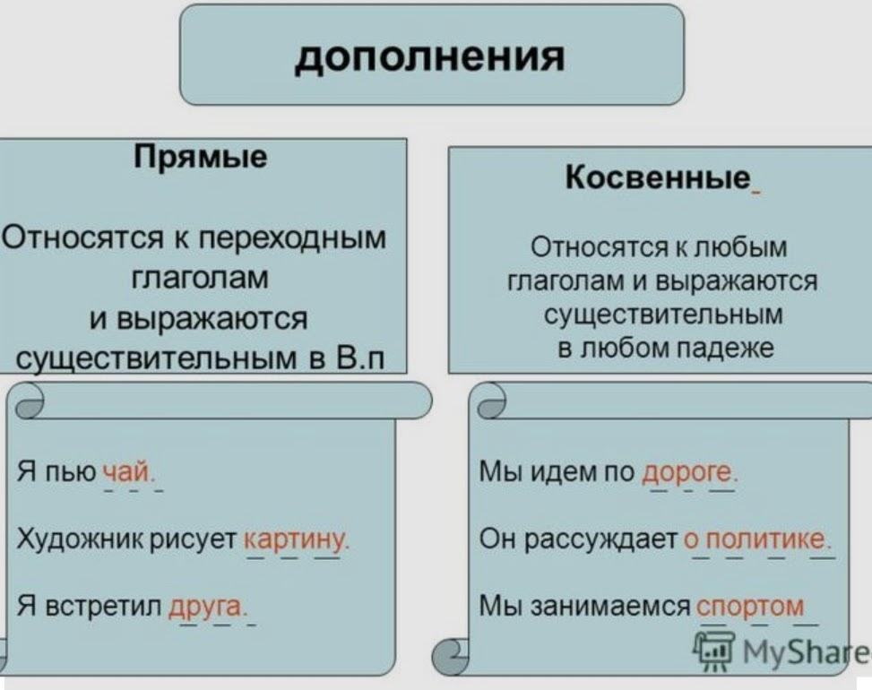

Дополнение — это второстепенный член предложения с предметным значением. Отвечает на вопросы косвенных падежей: кого? чего? кому? чему? кого? что? кем? чем? о ком? о чем?
Дополнения чаще всего выражаются именами существительными или местоимениями. Дополнения принадлежат сказуемому, зависят от него и поясняют его. Например:
Я получил новый журнал и несколько раз его перечитывал.
Я прошу вас говорить по существу дела.
Я пишу письмо старшему брату.
Дополнение подчеркивается пунктиром - - - - -
Обратите внимание: предлог может входить в состав второстепенных членов предложения. Например: Девочки пели о дружбе. Он думал только о встрече.
Дополнение может быть прямым и косвенным.
Прямое дополнение, выраженное формой винительного падежа без предлога.
Косвенное дополнение, выражается формами косвенных падежей: Выпить воды, накупить книг и тетрадей, желание свободы.

Упражнение 1. Прочитайте. Выпишите дополнения, отвечающие на вопросы что? и чем?, со словами, к которым они относятся.
Давным-давно люди писали деревянной палочкой на восковой доске. Во времена А. С. Пушкина — гусиным пером. В музее вы можете увидеть гусиное перо, которым писал поэт. Ваши прабабушки и прадедушки пользовались деревянной ручкой с металлическим пером, бабушки и дедушки — авторучкой. А мамы и папы писали шариковой ручкой, которая появилась в 1945 г. в Аргентине. Её создателем был изобретатель Ласло Биро.
А чем пишете вы?

Упражнение 2. Спишите предложения и подчеркните дополнения.
1. Белоснежный снег покрыл всю землю. 2. Он снял очки и увидел яркое солнце.
3. Я в детстве ловил голубей и держал их в сарае. 4. Сестра совсем не любит осени.
5. Младший брат не читает стихов.. 6. После теплой ясной погоды наступило ненастье.
7. Подруга на станции купила новые иллюстрированные журналы и свежий мягкий хлеб.
8. И туман, и непогоду осень поздняя несёт. 9. Учёные доказали существование жизни в космосе.
10. Олейнику достался свитер и перчатки ручной вязки.

Упражнение 3. Прочитайте и определите вид дополнения.
1. В древние времена люди придумали солнечные часы.
2. Скоро у мамы день рождения, хотим сделать маме хороший подарок.
3. Он очень неорганизованный человек, всегда опаздывает.
4. Он взял свой рюкзак и вышел в коридор.
5. Когда собираетесь на прогулку, вам важно знать, какая будет погода.

Упражнение 4. Определите дополнения и укажите, какой частью речи они выражены.

1. Утро было прекрасное. Глаза невольно сжимались от ослепительного блеска солнечных лучей. Плакучие берёзы купали в озере свои ветви. Берега кое-где поросли осокой. В ней прятались большие жёлтые цветы. На солнце набегали иногда лёгкие облака. Вдруг оно как будто отвернётся от села. Тогда озеро и село мгновенно потемнеют. Одна даль ярко сияет. Облако пройдет, озеро опять заблестит. Нивы обольются точно золотом.

2. Пришла осень. Жёлтые листья падали с деревьев и усеяли берега. Небо было постоянно серо. Дул холодный ветер с мелким дождём, и барки перестали сновать взад и вперёд. Ни одно насекомое не прожужжит в траве, ни одна птичка не защебечет на дереве. Только галки и вороны криком наводили уныние на душу.

Монолог на тему личной ответственности (Бахтияр Вагабзаде)
Мой друг, не бойся падать.
Твержу тебе опять:
На практике падений
Научишься вставать!

На практике ушибов
Научишься ходить,
На практике ошибок –
Работать и любить.

Упрямствующий втуне –
Себе первейший враг.
Сказать: «Я сделал глупость», -
Вот это умный шаг!

Душа, спеши в сраженья,
Не страшно проиграть.
Любое пораженье –
Наука побеждать!

Паденье – только случай.
Вставай! Пора идти!
(Но все же падать лучше
На собственном пути).
Тори свою дорогу,
Труби в свою трубу.
За пальцы не боятся,
Когда куют судьбу.
Умей же зубы стиснуть,
Забыть, что есть друзья:
Чужую боль постигнуть
Научит лишь своя…
Давайте же учиться
На опыте своем.
Давайте гимн ушибам,
Ошибкам гимн споем!
С собой же станем строги,
Взыскательны, резки –
Ведь все же
Едва ли боги
Нам обожгут горшки.
(Перевод В. Луговского)

Словарь:
вставать - qalxmaq
стиснуть зубы - dişlərini sıxmaq
побеждать - qalib gəlmək
упрямствующий - inadkar
порожение - məğlub olma
постигнуть - anlamaq
сражение - döyüş, vuruşma
паденье - düşmə
ушиб - zədə

65. Прямое дополнение
Развитие речи «На почте»

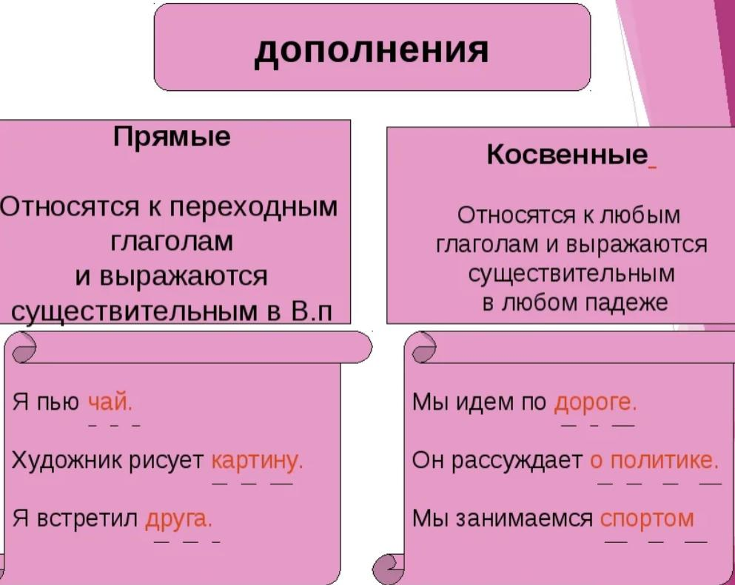

Прямое дополнение относится к переходным глаголам и обозначает предмет, на который направлено действие. Такие дополнения выражаются в виде существительного или местоимения в винительном падеже без предлога. Иногда — в родительном.
Читаю (что?) письмо. Вижу ( кого?) его.
Она устроилась в кресле и закрыла (что?) глаза.

Способы выражения прямого дополнения:
1. Существительным в форме винительного падежа без предлога, например:
Студенты купили большой (что?) букет алых роз.
2. Местоимением в форме винительного падежа, например:
Он обидел (кого?) меня и ему не терпелось попросить прощения.
3. Существительным в форме родительного падежа, обозначая часть от целого, например: купила (чего?) абрикосов; принёс (чего?) груш;
принес (чего?) молока;
4. Существительным в форме родительного падежа, которое управляется глаголом с отрицанием, например: не любила (чего?) сока;
не ожидала (чего?) реакции;

Косвенное дополнение – это дополнение, которое выражено словами разных частей речи (словосочетаниями) в косвенных падежах без предлогов и с предлогами. Например: Сестра увлекается (чем?) рисованием.
Они любовались (чем?) природой.
Отец ценит в людях (в ком?) душевную мудрость (что?).
Любимый сквер весь был усыпан (чем?) листьями.

Способы выражения косвенного дополнения:
1. Существительным и местоимением с предлогами и без в форме косвенных падежей, например:
Отец отправил меня за врачом (я отправила за кем? — за врачом).
Она думала (о чём?) об этом в самые тяжелые минуты своей жизни.
2. Прилагательным или причастием в роли существительного, например:
Ахмед спросил (кого?) прохожего, как доехать до ближайшего магазина. Сегодня на речке было много (кого?) загорающих.
3. Инфинитивом, например:
Мы попросили её ( о чём?) сыграть что-нибудь.
Отец заставила брата ( что?) читать Толстого.
4. Наречием в роли существительного, например:
Мы нервничаем от вашего бесконечного (от чего?) «быстрей».
5. Междометием, например:
Ребята услышали (что?) «мяу» из соседнего двора.
6. Неделимыми словосочетаниями, например:
Кошка возилась в углу (с кем?) с пятью котятами.

Упражнения 1. Спишите и выделите в каких предложениях употребляются прямое дополнение?
1. Больной попросил сестру принести ему лекарства.
2. Тот же самый студент пишет учителю письма c просьбой заступиться за однокурсника.
3. Кухарка была занята домашними делами целое утро.
4. Вспоминаю я эту осень очень часто.
5. Голос моей матери доносится откуда-то издалека.
6. Он никогда не думал о потраченном напрасно времени.
7. Позавчера на улице мы встретились с нашими старыми друзьями.
8. Думаю, все люди верят в свое «светлое будущее».
9. Я не знаю другой такой страны, где бы так бережно обращались с книгой.
10. Он много занимался и просто никогда не тратил время впустую.
11. Журнал «Мечта» опубликовал роман М. Булгакова «Мастер и Маргарита».
12. Нас угощали топленым молоком и уговаривали остаться.
13. Телеграмма была адресована моему двоюродному брату.
14. Мы попросили девочку спеть, но она стеснялась.

Упражнение 2. Найдите дополнения и определите прямое или косвенное.
1. Оба приятеля вошли в дверь боком и несколько притиснули друг друга. 2. На все вопросы он отвечал как-то нехотя. 3. Ни одна звезда не озаряла трудный путь. 4. Я присел у забора и стал прислушиваться, стараясь не пропустить ни одного слова. 5. Он смотрел прямо, не мигая, его глаза были неподвижно. 6. Тонкая пыль застлала весь воздух. 7. Ураган свалил несколько деревьев в парке. 8. Агрономы проверяют планы весеннего сева по каждой бригаде в отдельности. 9. Мальчик сплел небольшую корзину из ивовых прутьев. 10. Сквозь опущенные шторы сюда не проникали солнечные лучи.

На почте
Почта - это учреждение, занимающееся пересылкой и доставкой писем и посылок.
Если нужно отправить телеграмму или денежный перевод, оформить подписку на газеты или журналы, то должны пойти на почту.
В некоторых почтовых отделениях есть специальное окно, где можно оплатить счета за квартиру, телефон, газ и электроэнергию.
Чтобы отправить посылку другу в другой город надо пойти в ближайшее почтовое отделение. Чтобы отправить письмо надо класть письмо в белый конверт и заклеить его. Потом на конверте написать адрес, приклеить марку и бросить его в почтовый ящик.
Но уже давно в наш быт вошло такое потрясающее изобретение, как электронная почта. Работает почта довольно просто, её принцип практически точно такой же, как и у обычной почты.
Для начала вам надо зарегистрировать адрес почты на одном из почтовых серверов. Таких сайтов очень много, например mail.ru, gmail.com. После успешной регистрации у вас появляется возможность отправлять письма любому адресату. Чтобы послать письмо, вам надо написать адрес человека или организации, кому вы хотите его отправить. Электронная почта отличается от обычной почты, тем, что она абсолютно бесплатно, а также то, что письма доходят до адресата практически мгновенно. Кроме этого, все письма, что вы отправили или получили, остаются на сайте, и вы всегда можете к ним вернуться.

Словарь:
денежный перевод - pul köçürməsi
потрясающее изобретение - heyrətamiz ixtira
почтовое отделение - poçt şöbəsi
учреждение - qurum
оформить подписку - abunə olmaq
оплатить - ödəmək
зарегистрировать - qeydiyyatdan keçmək
абсолютно - tamamilə
остаются - qalırlar
бесплатно - pulsuz

66. Косвенное дополнение
Развитие речи «Мир моих увлечений»

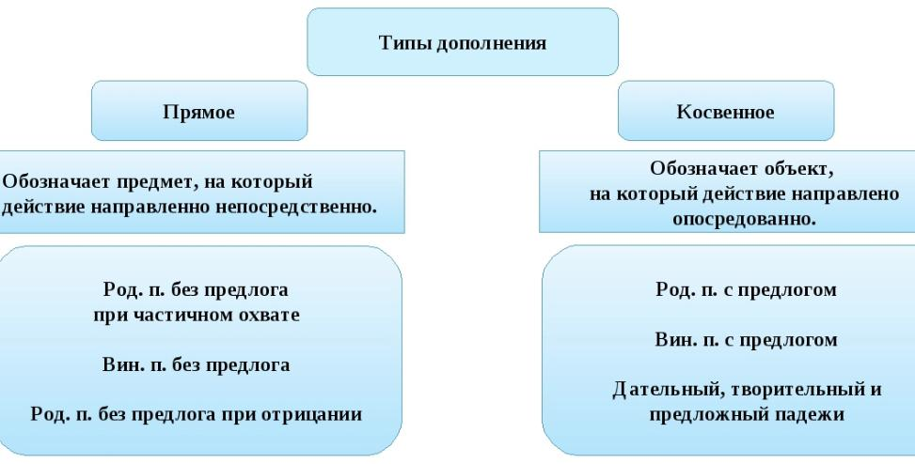

Косвенное дополнение выражается формами косвенных падежей существительных, местоимений без предлогов и с предлогами, в том числе формой винительного падежа с предлогом.
Гость вежливо поздоровался (с кем?) с Виктором и поклонился (кому?) его сестре.
Учитель рассказал (кому?) нам (о ком?) о Михаиле Ломоносове.

Косвенные дополнения могут соединяться с глаголом (в том числе возвратным) с помощью предлога, отвечают на вопросы косвенных падежей.

Способы выражения косвенных дополнений
1. Существительное и местоимение в форме косвенных падежей:
доволен (чем?) занятием; увлекаемся (чем?) спортом; веришь (во что?) в победу;
ходите (на чём?) на лыжах;сочувствовали (кому?) подруге, зайду (к кому?) к ней.
2. Косвенное дополнение может выражаться также словами других частей речи и словосочетаниями:
количественным или собирательным числительным в падежной форме;
неопределенной формой глагола (инфинитивом);
нечленимым словосочетанием;
фразеологизмом.
Это число делится (на сколько?) на восемь.
Добавим эти ручки (к чему?) к пяти карандашам.
Лес печальнее и однообразнее (чего?) моря.
Мама пригласила в дом (кого?) мастера на все руки — Степана.

Упражнение 1. Прочитайте предложения и определите косвенные дополнения
1. Парень, стоя на коленях, тыкал щепкой в закипевшую воду. 2. Науки юношей питают. 3. Так вот и устроился у меня жить черепаха и ёжик. 4. Художник думал о картине, которая стояла неоконченная. 5. Старшего брата послали за доктором. 6. Дедушка часто вспоминал о прошлом. 7. Он всегда рассказывает про меня. 8. Все хором просили её спеть. 9. Каждое утро я бегаю по берегу. 10. Сегодня мне не спится.
11. Весной мы часто ходили гулять на озеро и думали о детстве.
12. Хохлатые курицы ищут в сене мошек да букашек. 13. И туман, и непогоду осень поздняя несёт.

Упражнение 2. Выделите грамматические основы предложений. Найдите дополнения и укажите их вид.
1. Сладкие мечты не покидали меня. 2. Путешественники долго любовались пейзажем.
3. Отец поведал мне о встрече со своим наставником. 4. Родители тревожились за своих детей.
5. Собака возилась в тёмном углу с четырьмя щенками. 6. Вскоре мы увидели виновника шума.
7. Не видал я зимы. 8. Он углубился в чтение заявления. 9. Толпа обычна для городов.
10. Она сделала это незаметно. 11. Осень и зиму сестра не любила. 12. После теплой ясной погоды наступило ненастье. 13. Папа на станции купил новые иллюстрированные журналы и свежий мягкий хлеб.

Тест по теме «Дополнение»
1. Дополнение отвечает на вопросы:
А. Чей? Который? В. Где? Куда?
С. Кого? Чему? Д. Кто? Чего?
2. Укажите прямое дополнение.
А. обсуждать с друзьями; В. увлекаться спортом;
С. размышлять о вечном; Д. слушать песню;
3. Укажите косвенное дополнение.
А. интересная беседа; В. выпить воды;
С. играть роль; Д. встреча с друзьями;
4. Укажите предложение с прямым дополнением.
А. Девочки в поле собирали васильки.
В. Я расскажу вам, ребята, о трудных днях войны.
С. На стене висел портрет А. Пушкина.
Д. Около дома лежали дрова.
5. Найдите правильное утверждение.
А. Второстепенные члены дополняют и проясняют информацию.
В. Второстепенные члены всегда есть в предложении.
С. Можно поставить вопрос как от главного члена к второстепенному, так и от второстепенного – к главному.
Д. Второстепенные члены встречаются только в односоставных предложениях.
6. Среди приведенных ниже вопросов найдите тот, который может быть вопросом дополнения?
А. Кого? В. Чем? С. (Во) что? Д. Все эти вопросы годятся.
7. Какой член предложения не является второстепенным?
А. определение; В. обстоятельство;
С. сказуемое; Д. дополнение;
8. Укажите предложение, в котором выделенное слово не является сказуемым:
А. Орëл ГРОМКО закричал. В. ТИХАЯ украинская ночь.
С. Юпитер - ПЛАНЕТА. Д. Иногда НАБЕГАЛ ветерок.
9. Что означает дополнение?
А. признак предмета; В. время действия;
С. предмет; Д. место действия;
10. Может ли дополнение быть выражено существительным в именительном падеже?
А. Да может выражаться существительным в именительном падеже.
В. Нет не может выражаться существительным в именительном падеже.
С. В исключительных случаях.
Д. Оно выражается только существительным в именительном падеже.
11. Как подчеркивается дополнение?
А. Одной чертой; В. Двумя чертами;
С. Пунктиром; Д. Волнистой линией;
12. Может ли дополнение быть выражено глаголом в неопределенной форме?
А. Да может выражаться глаголом в неопределенной форме.
В. Нет не может выражаться глаголом в неопределенной форме.
С. В исключительных случаях.
Д. Оно выражается только глаголом в неопределенной форме.
13. На какие виды по морфологическому признаку делятся дополнения?
А. Определенные и неопределенные; В. Прямые и косвенные;
С. Глагольные и местоименные; Д. Прямые и непрямые;
14. Каким членом предложения является выделенное слово: Книги встречают нас в самом раннем детстве и сопровождают «нас» всю жизнь.
А. обстоятельство места; В. обстоятельство времени;
С. дополнение; Д. определение;
15. В каком варианте ответа есть прямое дополнение?
А. Обучение ремеслу; В. Тонкости в обучении;
С. Обучать студентов; Д. Обучать грамоте;

«Мир моих увлечений»
Мир, в котором мы живём, постоянно меняется, становится интереснее и необычнее. У меня много увлечений. Я учусь с интересом и желанием, поэтому у меня и получается всё относительно легко и почти отлично. Если возникают затруднения, я самостоятельно ищу ответы в интернете. Дополнительно рисованием занимаюсь. На занятиях мы применяем разные техники, используем нестандартные материалы. И это мне интересно. Мои работы всегда участвуют в выставках. Ещё я люблю решать нестандартные задачи, которые хорошо развивают ум и познавательные способности. Меня увлекают танцы, и недавно я начала вместе со своими подругами заниматься современными танцами. Мои увлечения меняются в зависимости от времени года. Зимой я люблю кататься на коньках. Летом я отдыхаю у своей бабушки в деревне. Во время летних каникул я там научилась кататься на велосипеде и плавать. В деревне у меня много друзей. Вместе мы играем, купаемся, а зимой иногда встречаемся в городе. К моим подругам я хожу на дни рождения и приглашаю их к себе.
Так же я люблю путешествовать. Я была в Египте, Таиланде, Санкт- Петербурге. Там я узнала много нового, интересного и познавательного. Мне нравится ходить в музеи, в театры, на каток.
Ещё моё увлечение - это чтение. Я люблю читать фантастику и часто беру книги из библиотеки.
Увлечения делают жизнь разнообразной, интересной и наполняют жизнь удовлетворенностью, радостью, желанием двигаться дальше.

Словарь:
необычнее - qeyri- adi
относительно - nisbətən
желание - arzu
выставка - sərgi
увлечение - maraq, hobbi
познавательные способности - idraki qabiliyyətlər

67. Обстоятельство. Виды обстоятельств.
Работа над текстом «Гурбан Байрам в Азербайджане»

Обстоятельство - второстепенный член предложения, который указывает на место, время, причину, цель, способ действия, образ действия и отвечает на вопросы где? куда? когда? откуда? почему? зачем? как? в какой степени? с какой целью? для чего? как долго? с каких пор? до каких пор? при каком условии? отчего? по какой причине?
В предложении обстоятельство часто зависит от сказуемого и может быть выражено разными частями речи.
Мать потащила ребёнка куда-то.
Жил в лесу, говорил об этом с восторгом.

Обстоятельство подчеркивается штрихпунктиром ~ . ~. ~. ~.
Виды обстоятельства
По значению, которое выясняется вопросами, обстоятельства делятся на следующие основные виды:

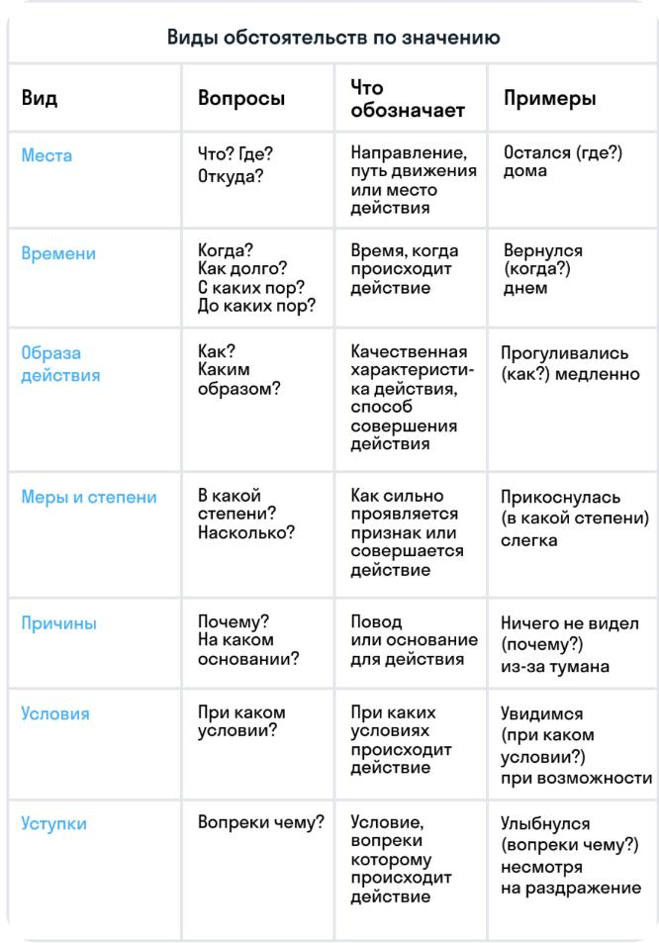

Способы выражения обстоятельств
В зависимости от значения различают следующие виды обстоятельств:

Обстоятельства причины обозначают причину действия и отвечают на вопросы почему? на каком основании? отчего? по какой причине?
Они выражаются существительными в косвенных падежах, деепричастиями и наречиями:
Ничего не видел (почему?) из-за тумана.
Предписано (на каком основании?) по договору.

Упражнение 1. Прочитайте словосочетания и определите виды обстоятельств.
Помнить всегда, вставать в семь часов утра, уйти вперед, идти полем, говорить медленно, перебраться вплавь, работать по вечерам, явиться ни свет ни заря, пройти два километра, ждать долго, повторить дважды, стоить три рубля, покраснеть от смущения, не явиться вследствие болезни, выставить напоказ, уехать отдыхать, отменить экскурсию в случае плохой погоды, приехать при первой возможности, добиться несмотря на трудность, повторить трижды.

Упражнение 2. Прочитайте и определите и поставьте вопросы к обстоятельствам.
1. Соперничая, они не заметили, как потеряли дружбу. 2. Шум и крики раздавались везде.
3. Внезапно загудел сильный ветер. 4. Мы с братом жили очень дружно.
5. Остаток дня прошло очень весело. 6. Тонкий туман стоит вдали над жёлтыми полями.
7. Лошади бежали дружно. 8. Его лицо имело выражение довольно приятное.
9. На следующий день, вопреки неблагоприятным условиям погоды, Саша выполнил все заказы.

Упражнение 3. Перепишите предложения, определите вид обстоятельств.
1. Деревья стояли, как свечи. 2. У нее были длинные волосы, мягкие словно лён.
3. Отец нарочно положил дневник на стол. 4. Он отходит от работы якобы из-за болезни.
5. В лесу умолкли все птицы . 6. Диктант все написали быстро и без ошибок.
7. Ночью дождь лил как из ведра. 8. Рано утром нас разбудил барабан.
9. От волнения он не мог ничего сказать.
10. Поблизости караван верблюдов остановился для ночлега.

Упражнение 4. Прочтите предложения, найдите обстоятельства, укажите, на какие вопросы они отвечают.
1. Песни и голоса раздавались поблизости. 2. При таком шуме заниматься крайне трудно.
3. В случае перемены ветра можно ждать потепления. 4. Мы постучались в ворота.
5. Мельник предложил мне сам переночевать в избе, но я предпочёл остаться на открытом воздухе.
6. Мы вышли из рощи, спустились с холма. 7. Река катила темно-синие волны; воздух густел...
8. Работник на траве подле реки наставил самовар и, присев на корточки, начал усердно дуть в трубу.
9. Солнце почти скрылось за лесом. 10. Звёзды медленно зажигались на небе.

«Гурбан Байрам в Азербайджане»
Гурбан Байрам в Азербайджане (также известный как Курбан-Байрам, Курбан и Праздник жертвоприношения) – это исламский праздник, в ходе которого азербайджанцы традиционно приносят жертву Аллаху. Этот обряд зародился сотни лет назад, когда пророк Ибрагим увидел сон, в котором бог просил его принести в жертву его сына Исмаила. Как истинный верующий Ибрагим был готов исполнить божью волю. Более того, сам Исмаил был готов лишиться жизни, чтобы осуществить указание Аллаха. Однако бог, видя покорность своих сынов, даровад им барана, который и был принесен в жертву. Таким образом, обряд жертвоприношения символизирует безоговорочную веру мусульман и помилование, которым бог наделит своих самых преданных сторонников.
Из-за разницы между исламским лунным календарем и всемирно признанным григорианским календарем дата праздника меняется каждый год. Традиционно праздник Гурбан Байрам длится три дня подряд. В Азербайджане два из этих трех дней являются государственными праздниками.
В центре праздника находится сам обряд принесения в жертву животного, обычно барана. Хозяин должен разделить мясо на три части: одна предназначена для его семьи, другая для родственников, друзей и соседей, а третью отдают нуждающимся.
Во время праздника Гурбан Байрам в Азербайджане мусульмане собираются в мечетях для особой молитвы, которая совершается после того, как солнце полностью взошло, но до того, как оно достигнет зенита. По окончании молитвы люди обмениваются праздничными поздравлениями и подарками, навещают соседей и родственников и наслаждаются застольем в течение всего дня.

Словарь:
сон - yuxu
жертва - qurban
пророк - peyğəmbər
зенит - zirvə, ən yüksək nöqtə.
традиционно - ənənəvi
обряд - adət, qayda, ənənə
верующий - mömin, dindar
помилование - günahından keçmə, əfv etmə

68. Обстоятельства образа действия, места, времени
Работа над текстом «Рамазан Байрам в Азербайджане»

Обстоятельства образа действия обозначают способ или степень действия и отвечает на вопросы как? каким образом?
Они выражаются наречиями, существительными в косвенных падежах и деепричастиями:
Прогуливались (как?) медленно.
Пчелы кружили около улья, (как?) громко жужжа.

Обстоятельства места обозначают место действия, направление и отвечают на вопросы где? куда? откуда? докуда?
Они выражаются наречиями и существительными в косвенных падежах:
Он пришёл (откуда?) издалека.
Машина остановилась (где?) перед гаражом.

Обстоятельства времени обозначают время действия и отвечает на вопросы когда? как долго? с каких пор? до каких пор?
Они выражаются наречиями, существительными в косвенных падежах и деепричастиями:
Вернулся (когда?) днём.
(Когда?) Уходя, дежурный оставил ключи на столе.

Упражнение 1. Определите обстоятельства времени.
1.С детства (с каких пор?) нас приучали кланяться старшим при встречах.
2. К концу сентября (когда?) перелески обнажились, поэтому сквозь чащу деревьев стала видна даль сжатых полей.
3. Несколько дней (как долго?) лил без остановки холодный дождь.
4. Я вчера (когда?) напроказил, а тебя напрасно обидел.
5. К концу марта (когда?) у нас начинает таять снег.
Несколько месяцев (как долго?) я ждала твоего приезда.
6. Он сегодня (когда?) совершил непоправимый поступок.
7. Весной (когда?) он первый из всех начинал ходить босиком, а осенью (когда?) обувался последним.
8. Северное сияние мне первый раз (когда?) довелось увидеть (когда?) много лет назад на берегу этого озера.
9. С детства (с каких пор?) мы были приучены жить самостоятельной жизнью.

Упражнение 2. Читайте и определите обстоятельства места и образа действия.
1. Белка забралась (куда?) повыше на дерево и, спрятавшись в ветвях, выглянула (откуда?) из своего укрытия.
2. Миллионы крохотных капель повисли (где?) всюду, переливаясь на солнце разноцветными огоньками.
3. Внизу (где?) ждал его старый друг.
4. Они старались говорить (как?) только шёпотом, чтобы никто не помешал их планам.
5. Всадники скакали на лошадях (как?) галопом или ехали (как?) шагом.
6. К лесному посёлку возвращаемся (как?) вместе.
7. Люди выбегали на улицу и (как?) с радостью.
8. (Где?) За лесом начинаются поля фермерского хозяйства.
9. (Отчего?) От радости дети засмеялись и захлопали в ладоши.
10. Он пел (как?) красивым бархатным баритоном, завораживающим слушателей.

Упражнение 3. Прочитайте, по вопросам определите виды обстоятельства.
1. Красит стену (каким образом?) мастерски.
2. Спортсмен добрался до берега (как? каким образом?) вплавь.
3. Директор (как?) с любопытством разглядывал нового сотрудника..
4. (При каком условии?) Выиграв в лотерею, я смог бы отправиться в путешествие.
5. Мы вышли на улицу (зачем?) подышать свежим воздухом.
6. Бабушка купила мне и сестре платье (для чего?) для танцев.
7. Отец сломал компьютер (зачем?) назло брату.
8. (Отчего?) От радости старуха заплакала.
9. (Почему?) Отчаявшись выиграть, он покинул комнату.
10. (По какой причине?) Сдуру я согласился на сделку.

Упражнение 4. Спишите текст. Укажите обстоятельства времени.
Этой зимой с моим Джеком произошло необыкновенное приключение. Рано утром я вышел с ним в разведку. В течение двух часов мы блуждали по лесу, но ничего интересного не нашли за это время. Только в полдень Джек обнаружил на снегу следы какого-то зверька. Но не лисиц и не зайцев должны мы были выслеживать тогда. Я кликнул сейчас же Джека, и он покорно подошёл ко мне. Однако через минуту он опять проявил признаки беспокойства. Сначала он стал как вкопанный, потом метнулся в сторону. В этот миг в кустах мелькнул заяц, и Джек кинулся за ним. Теперь он уже не слушал меня. Через три минуты он вернулся. На морде у него после его неожиданной вылазки виднелась кровь.
В сумерках я едва различил заячью шкурку. Джек немедленно бросился к зайцу и стал рвать его. Через несколько минут он выпотрошил из заячьей шкурки зашитого в неё немецкого фокстерьера с запиской на шее.

«Рамазан Байрам в Азербайджане»
Праздник Рамазан-Байрам считается, пожалуй, главным праздником в году для всех азербайджанцев. Его еще называют Рамадан-Байрам или Ураза-Байрам. Рамазан – это 9-ый месяц в году согласно исламскому календарю. Празднуется он обычно в мае, однако сроки могут различаться с разбросом в несколько недель. Праздник Рамазан-Байрам символизирует окончание месяца Рамазан, который является месяцем исламского поста. Впервые этот праздник был отмечен в 624 году н.э. после того, как Пророк Мухаммед и его последователи выиграли битву при Джанг-и-Бадаре.
Дата Рамазан-Байрама основана на лунном календаре и поэтому меняется каждый год. Даты празднования также могут немного отличаться в зависимости от того, в какой части мира отмечается событие. Старт праздника начинается после захода солнца в последний день Рамадана и продолжается до вечера следующего дня. В связи с празднованием Рамадана в Азербайджане два дня официально являются нерабочими по всей стране.

Во время Рамазан-Байрама люди собираются в мечетях, чтобы помолиться и послушать проповеди, в которых имамы молят Бога о мире, милосердии и прощении во всем мире. После этого семьи совместно с ближайшими родственниками собираются на торжественную трапезу. Маленьким детям в эти дни обычно дарят небольшие подарки и сладости. Также в Азербайджане есть традиция жертвовать деньги бедным, чтобы и они могли отпраздновать Рамазан-Байрам. Размер пожертвования зависит от благосостояния каждой семьи.
В течение двух дней праздника Рамазан-Байрам люди при встрече приветствуют друг друга словами: «Рамазан Байрамыныз Мубарек» («Да будет благословен ваш праздник!»).

Словарь:
куст - kol
полдень - günorta
заячью шкурку - dovşan dərisi.
фокстерьер - foksteryer (ov iti cinsi)
отмечен - qeyd edilmişdir
следующий - növbəti

69. Обстоятельства цели, условия, причины, меры и степени
Развитие речи «День республики»

Обстоятельства цели обозначают цель действия и отвечает на вопросы зачем? с какой целью?
Они выражаются неопределённой формой глагола, существительными в косвенных падежах и наречиями:
Спустился (зачем?) осмотреться.
Встретились (с какой целью?) для беседы.

Обстоятельство меры и степени обозначает, как сильно проявляется признак или совершается действие, и отвечает на вопросы в какой степени? насколько?
Прикоснулась (в какой степени?) слегка.
Настолько (насколько?) тёплый.

Обстоятельства условия обозначают условия, при которых могут совершаться или совершаются действия. Отвечает на вопрос при каком условии?
Они выражаются существительными в косвенных падежах и деепричастиями:
Увидимся (при каком условии?) при возможности.
(При каком условии?) При дождливой погоде река может выйти из берегов.

Обстоятельства уступки обозначают условия, вопреки которым совершается действие и отвечает на вопрос вопреки чему? несмотря на что?
Они выражаются существительными с предлогами и деепричастиями:
Улыбнулся (вопреки чему?) несмотря на раздражение.
Несмотря на холодный вечер, (несмотря на что?) мы собираемся на прогулку.
Мама всегда доверяла мне (вопреки кому?) в отличие от всех, кто нас окружает.

Упражнение 2. Прочитайте и определите обстоятельства причины.
1. Миша засмеялся (почему?) от радости и со всех ног бросился купаться на реку.
2. Сердце моё сжалось (по какой причине?) от горя.
3. Одинокие деревья гнулись (отчего?) от ветра, и их почерневшие листья льнули друг к другу, шепча и жалуясь.
4. Порой, однако, он все же раскаивался, что принял (по какой причине?) сгоряча такое решение, хотя, конечно, жестоко страдал лишь сам.
5. Здесь герой наш поневоле (почему?) отступил назад и поглядел на него пристально.
6. Он-то сослепу (по какой причине?) не разглядел, что у нас погоны под башлыками.
7. Крупная рыба прячется (где?) на глубине.
8. Молчала (как долго?) неделями.
9. Могущественное дерево прогибалось (отчего?) от дождя.

Упражнение 3. Спишите предложения и подчеркните обстоятельства.
1. Поехал туда, но ничего не увидел. 2. Сидел отвернувшись.
3. Немного подумав он вышел освежиться. 4. Он собирается идти в школу.
5. Экскурсия будет проходить в музее в субботу. 6. Всё произошло как-то слишком быстро.
7. Тихо, без единого шороха, подбирался хищник к лани.
8. Малышка, улыбаясь, жмурился от солнечного света.

Упражнение 4. Найдите обстоятельства цели, условия и уступки. Укажите, какой частью речи они выражены.
1. Ягнёнок в жаркий день зашёл к ручью напиться.
2. Я, ваш старинный сват и кум, пришёл мириться к вам.
3. Я со свечой пошёл дать корму лошадям.
4. Достали нот, баса, альта, две скрипки и сели на лужок под липки пленять своим искусством свет.
5. Здесь будет город заложён назло надменному соседу.
6. При солнечной погоде на озере хорошо и весело.

Тест по теме «Обстоятельства»
1. Обстоятельства подчёркиваются:
А. одной чертой В. пунктирной линией с точками;
С. волнистой линией Д. чёрточками;
2. В этом предложении есть обстоятельство причины:
А. От бессонницы у нас болели глаза.
В. Они улетели в более укромное место.
С. И только маленький глупый цыплёнок сидел под боль­шим лопухом и дрожал.
Д. Хозяйка сушила бельё во дворе.
3. В этом предложении есть обстоятельство уступки:
А. Но в то памятное утро ветер неожиданно переменил направление.
В. Несмотря на раннее утро, все уже собрались.
С. Нельзя было носа показать из-за дождей.
Д. Ближе к вечеру небо затянуло тучами.
4. Обстоятельства отвечают на вопросы:
А. косвенных падежей; В. какой? какая?
С. где? куда? отку­да? Д. что делать? что сделать?
5. Укажите, в каком предложении есть обстоятельство времени:
А. Пловец с усталости в сон крепкий провалился.
В. Весь день лил дождь.
С. Редкая птица долетит до середины Днепра.
Д. Друзья! К чему весь этот шум.
6. В этом предложении есть обстоятельство образа дей­ствия:
А. Я читал быстро.
В. В полдень прошло по мосту стадо.
С. Он очень начитанный человек.
Д. Весной аист возвращается в своё гнездо.
7. В этом предложении есть обстоятельство цели:
А. В такой ливень надо бегать босиком по лужам.
В. По земле шагает осень-гостья и разносит радость по домам.
С. Мальчишка сходил в магазин за тетрадкой.
Д. Ещё много в тайге дорог нехоженых.
8. В каком предложении есть обстоятельство условия?
А. Несмотря на плохую погоду, экскурсия состоялась.
В. Разговор чрезвычайно важный.
С. Ребята весело смеялись.
Д. При желании всё можно сделать.
9. В каком предложении обстоятельство выражено неопределённой формой глагола?
А. Его сила заключалась в умении обращаться с людьми.
В. Ребята решили перейти к делу.
С. Все вышли на улицу посмотреть на салют.
Д. Он принял решение учиться.
10. Определите, какое утверждение является неверным.
Бабушка вскопала небольшую грядку и посадила на ней клубнику.
А. вскопала - сказуемое; В. грядку - дополнение;
С. клубнику – подлежащее; Д. небольшую – определение;
11. Укажите значение выделенного обстоятельства:
ВЕЧЕРОМ было назначено общее собрание коллектива.
А. Значение образа действия; В. Значение времени;
С. Значение причины; Д. Значение степени;
12. В каком ряду стоит обстоятельство, указывающее на уступки:
А. Малыш клубочком скрутился на кровати, не желая продолжать разговор.
В. За окном шумели безжизненные деревья.
С. Невзирая на прогнозы врачей, он встал на ноги и пошёл.
Д. При большом скоплении людей на митинге понадобится помощь сторонних органов.
13. Обстоятельство меры и степени есть в предложении:
А. Дед приехал повидать тебя.
В. Вдали звонко пели соловьи.
С. Дует очень холодный ветер.
Д. Нар дороге наш поезд задержался.
14. Какие члены предложения может пояснять обстоятельство?
А. сказуемое и второстепенные члены предложения;
В. сказуемое;
С. дополнение и определение;
Д. подлежащее;
15. К какому типу по значению относится выделенное обстоятельство в предложении "Мальчишки весело бегали, играли ВО ДВОРЕ" ?
А. меры и степени; В. времени;
С. места; Д. причины

День республики



День Республики – национальный праздник в Азербайджане, отмечаемый ежегодно 28 мая. Это одна из самых ярких страниц в истории азербайджанского народа.
Он установлен в честь провозглашения Национальным советом Азербайджана в 1918 году независимости Азербайджанской Демократической Республики.
Этот праздник в Азербайджане также называют днем возрождения азербайджанской государственности, так как Азербайджан долгое время находился под управлением сначала Ирана, а затем Российской Империи. Только в 1918 году после революции в России и долгой национально-освободительной борьбы азербайджанского народа, Национальным советом Азербайджана под предводительством Мамед Эмин Расулзаде был провозглашен государственный суверенитет.
28 мая 1918 года в Тифлисе была подписана Декларация независимости.
Начиная с этого дня азербайджанский народ является носителем суверенных прав, а Азербайджан, охватывающий Восточное и Южное Закавказье, - полноправным независимым государством.
Формой политического устройства независимого Азербайджана устанавливается Демократическая Республика.
Азербайджанская Демократическая Республика создала широкие возможности для самостоятельного развития всех национальностей, проживающих на ее территории.
День Республики – один из важнейших праздников в стране, который официально отмечается и является нерабочим днем.

Словарь:
распространённые предложения - geniş cümlə
нераспространенное - müxtəsər
распускаются - çiçəklənmək
провозглашения - elan edilmə
борьба - mübarizə
охватывающий - əhatə edən
предводительством - başçılıq, liderlik
независимого - müstəqil
политического - siyasi
официально - rəsmi

70. Обобщающий урок по теме Синтаксис
Упражнением и тестовые задания по данной теме.

Упражнение 1. Подчеркните главные члены в предложениях:
1. Тёплый октябрь покрывает лесные дорожки жёлтым ковром.
2. Могучий дуб заслоняет тонкую ель.
3. Третий день дует холодный ветер.
4. На ясном небе сияет солнце.
5. Листья желтеют и падают на мокрую землю.
6. Наступила весна, всюду зеленеют трава.
7. Старик поставил чемодан на скамейку и быстро вынул из кармана записную книжку.
8. Девушка уколола палец, когда собирала ягоды.
9. Погода ухудшилась и путешественникам пришлось остановиться.
10. В наших краях давно не было такой суровой зимы.

Упражнение 2. Определите односоставные предложения.
1. Сестра плохо видит, поэтому носит очки. 2. Мне скучно.
3. Шестнадцать градусов. 4. Полжизни старуха прожила в своей деревне.
5. Дежурному поручили отвести гостя в приемную директора.
6. Девушка протёрла все окна и двери.
7. Как сегодня морозно! 8. Из песни слов не выкинешь.
9. Сегодня всем было очень весело, все радовались.
10. Мне не спится. 11. Хотели бы узнать свежие новости.
12. Поспешишь — людей насмешишь. 13. Слезами горю не поможешь.
14. Мне грустно. 15. Пахнет парным молоко.
16. Моя мама всегда аккуратно расчесывает свои красивые волосы.
17. Прелестные бабочки порхали над цветами.
18. На деньги ума не купишь. 19. Дивный город. 20. Гулкая тишина.

Упражнение 3. Определите грамматические основы и однородные члены предложения.
1. Педагог закрыв дверь,села в кресло, облокотилась на его мягкий валик и тихо заплакала.
2. Рыжая белка насторожилась, но не убежала.
3. В огороде у дедушки жили ежик и кошка.
4. Наступил вечер, скоро на небе зажгутся звезды.
5. Олень заметил нас и поскакал в лес.
6. Он обращался то к одному, то к другому посетителю.
7. Января Зима укутала белоснежным ковром город, огороды, ближний лес.
8. Разве не радует глаз изумрудный мох, сиреневый цветок подорожника?
9. Гости остановились перед входом на веранду и отряхнули снег с одежды.
10. Река пенится на камнях и сверкает в лучах дневного солнца.
11. Красные и голубые шары взлетели и поднялись в небо.
12. Люди получают муку из зерен пшеницы, ржи или риса.
13. Снег покрыл крыши и дальние лесные поляны в одну ночь, но вскоре растаял.
14. Ребята шли по тропинке, прислушивались к звукам.

Упражнение 4. Читайте и определите вид обстоятельств по вопросам.
1. (Где?) В лесу приятно пахнет.
2. Поезд двигался (как?) очень медленно.
3. (От чего?) От усталости я не мог ни есть, ни думать.
4. (Несмотря на что?) Несмотря на дождь, на улице было солнечно .
5. Лебедь, (как?) словно парус, распустил крыло.
6. Сосна, (каким образом?) как маяк, возвышается на берегу.
7. В первый раз голос у неё немного (в какой степени?) дрогнул
8. (С каких пор?) С самого утра небо ясно.
9. Прихватим с собой в дорогу зонтики (по какой причине?) на случай дождя.
10. Хозяин дома вышел во двор (с какой целью?) встретить гостей.

Тест по теме «Синтаксис»
1. Связь слов в словосочетании и предложении изучает: А. Лексика; В. Морфология; С. Синтаксис; Д. Стилистика;
2. Что из нижеперечисленного не является единицей синтаксиса?
А. Простое предложение; В. Сложное предложение;
С. Словосочетание; Д. Ударение;
3. Какого типа связи слов в словосочетании не существует?
А. Подчинение; В. Управление; С. Примыкание; Д. Согласование;
4. Что из нижеперечисленного не является особенностью предложения?
А. Выполняет коммуникативную функцию;
В. Имеет грамматическую основу;
С. Содержит союз;
Д. Произносятся с какой-либо интонацией;
5. По цели высказывания предложения могут быть:
А. Вопросительные ; В. Восклицательные;
С. Распространенные; Д. Коммуникативные;
6. Если главное слово в словосочетании – глагол, то словосочетание:
А. Глагольное; В. Именное; С. Наречное; Д. Действенное;
7. В словосочетании...
А. Есть главное и зависимое слова;
В. Есть главное и придаточное слова;
С. Есть предикативная связь;
Д. Есть грамматическая основа;
8. В предложении всегда есть …..
А. Запятые; В. Второстепенные члены;
С. Знак конца предложения; Д. Дополнение;
9. Какое из приведенных ниже предложений распространённое?
А. Лес зашумел. В. Принеси тетрадь.
С. Холодно и грустно. Д. Ольга Петровна, здравствуйте.
10. Что из перечисленного не член предложения?
А. Сказуемое; В. Прилагательное;
С. Дополнение; Д. Приложение;
11. Что такое подчинительная связь?
А. Имеющее две или более грамматических основ предложение;
В. Связь, объединяющая слова, одно из которых является главным, а другое – зависимым;
С. Связь между синтаксически равноправными единицами;
Д. Виды главных членов предложения;
12. Какое из приведенных ниже вариантов лишнее?
А. Согласование; В. Противление;
С. Управление; Д. Примыкание;
13. Какой вид подчинительной связи, при которой зависимое слово уподобляется главному слову в роде, числе и падеже»?
А. Согласование ; В. Управление;
С. Примыкание; Д. Ничего из перечисленного;
14. У какого вида подчинительной связи зависимые слова могут быть наречиями, деепричастиями, неопределенными формами глагола, притяжательными местоимениями его, её, их?
А. Согласование; В. Управление;
С. Примыкание; Д. Ничего из перечисленного;
15. У какого вида подчинительной связи зависимые слова выполняют в предложении функцию дополнения?
А. Согласование; В. Управление;
С. Примыкание; Д. Ничего из перечисленного;
16. Грамматическая основа – это А. Подлежащее и сказуемое.
В. Главные члены предложения.
С. Грамматический смысловой центр предложения.
Д. Все ответы верны.
17. Что будет, если из предложения выбросить все второстепенные члены?
А. Смысл предложения изменится.
В. Предложение станет нераспространенным.
С. Предложение станет односоставным.
Д. Нет правильного ответа
18. Какие члены предложения составляют грамматическую основу?
А. Подлежащее и дополнение; В. Сказуемое и обстоятельство;
С. Подлежащее и сказуемое ; Д. Какие угодно;
19. Односоставное предложение - это то, в котором есть ...
А. подлежащее и сказуемое;
В. или подлежащее или сказуемое;
С. все второстепенные члены;
Д. подлежащее, сказуемое и все второстепенные члены;
20. Двусоставное предложение - это то, в котором есть... А. подлежащее и сказуемое;
В. или подлежащее, или сказуемое;
С. все второстепенные члены;
Д. подлежащее, сказуемое и все второстепенные члены;
21. Если в односоставном предложении сказуемое стоит в первом или втором лице, оно
А. неопределенно-личное; В. определенно-личное?;
С. безличное; Д. назывное;
22. Если в односоставном предложении сказуемое выражено существительным, оно
А. определённо-личное; В. неопределённо-личное;
С. назывное; Д. безличное;
23. Члены предложения бывают .... А. главные и неглавные В. главные и придаточные
С. главные и второстепенные Д. первостепенные и второстепенные
24. Подлежащее и сказуемое составляют …
А. грамматическую основу В. главную основу
С. морфологическую основу Д. синтаксическую основу
25. Что из нижеперечисленного не является единицей синтаксиса?
А. Словосочетание; В. Простое предложение;
С. Ударение; Д. Сложное предложение;
26. Если главное слово в словосочетании – глагол, то словосочетание:
А. Именное; В. Наречное;
С. Глагольное; Д. Действенное;
27. Что из перечисленного не член предложения?
А. Дополнение; В. Сказуемое;
С. Прилагательное; Д. Приложение
28. Какие пары слов не являются словосочетаниями?
А. появиться в помещении; В. внезапно вспомнить;
С. пошёл и обернулся; ; Д. студент ушёл;
29. Укажите грамматическую основу предложения «В лесу мы собирали грибы, цветы и ягоды».
А. собирали грибы и ягоды; В. собирали грибы, цветы;
В. в лесу собирали; Д. мы собирали;
30. Найдите повествовательное предложение.
А. Как же ты добралась сюда?
В. Завтра мы отправимся в поход.
С. Читай внимательно.
Д. Дай мне, пожалуйста, книгу.

71. Культура речи.
Работа над текстом «Роль компьютера в нашей жизни»

Культура речи – это соблюдения правил литературного языка, использование правильных интонаций.
Культура речи – это, духовная культура человека и уровень его общего развития, как личности.
Она свидетельствует о ценности духовного наследия и культурных достояний человечества.
Можно сказать, что культура речи – это выражение любви и уважения к родному языку, который естественным образом связан с историей родной страны и ее духовным богатством.
Речь – это отражение внутреннего мира человека. Когда человеку бывает плохо или хорошо, он всегда пытается этим поделиться с ближним человеком.
С помощью душевного настроения, мы передаем правильное настроение диалога. С одной стороны речь человека, отображение его внутреннего мира и мыслей, а с другой стороны – это показатель того как человек относится к окружающему миру. Так же считается что речь – это умение использовать богатство литературного языка.

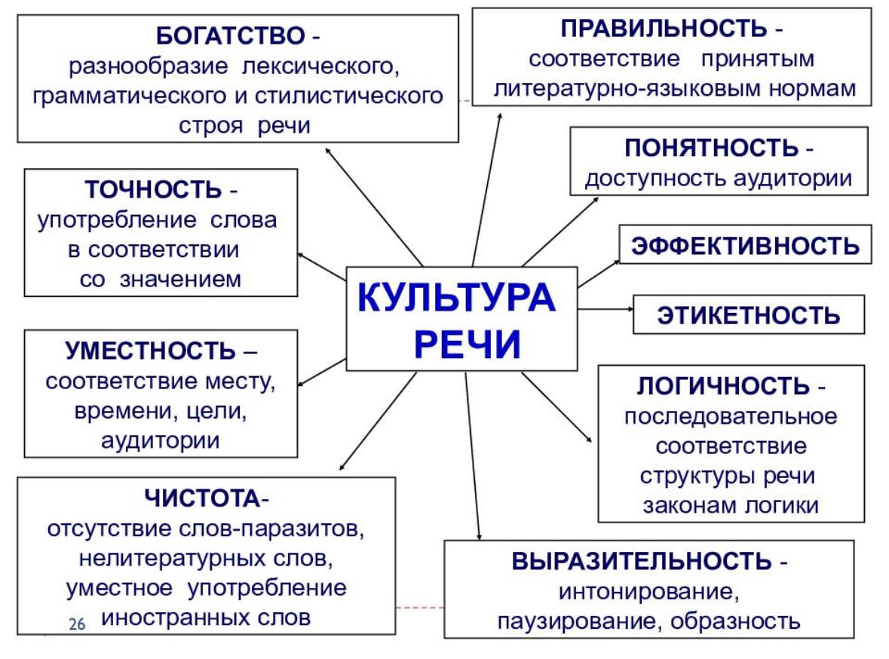

Во время диалога, не каждый следит за своей речью. Но, есть такие люди, для которых это очень важно. Люди, которые следят за своей культурой речи, чаще всего те, которые получили хорошее образование, начитаны, правильно воспитаны.
Стоит обратить внимание на то, что стоит излагать свои мысли кратко и чётко. Если же вы не совсем понимаете, о чем тема, нужно попытаться перевести аккуратно тему или промолчать в том месте, где не знаете, что ответить. Большинство людей привлекает правильно поставленная речь. Многократные повторения (тавтология) - все это оставляет не очень хорошие впечатления.
Стоит запомнить золотое правило – «Сначала подумай, потом скажи».
Также стоит очистить свой лексикон от «мусора», «слов паразитов».

Прочитайте диалог, а затем разыграйте его с друзьями по группе.

На рынке
– Скажите, пожалуйста, у Вас есть петрушка?
– Разве Вы не видите?
– Не вижу.
– Куда Вы? Почему не покупаете?
– Я куплю в другом месте, где умеют вежливо отвечать на вопросы.

В лаборатории
– Скажите, пожалуйста, я могу сесть за этот компьютер?
– Ребята, ком- пьютер сейчас никому не нужен?
– Молчание. Нет, значит. Садитесь. Работайте.

В холле университета
– Привет! Ты почему не на занятиях?
– Привет! Опоздал, и меня не пустили.
– Да? Значит, мне тоже лучше уже не идти.
– Попробуй! Я каждый день опаздываю, а ты – первый раз. Может
быть, тебя пустят. Тогда я спишу у тебя лекцию.

«Роль компьютера в нашей жизни»
В современном мире многое и многие зависят от компьютера. Мир не стоит на месте и компьютеры во многом нам помогают, но такая проблема, как компьютерная зависимость не должна оставлять нас равнодушными. С появлением компьютеров наша жизнь стала проще. Достаточно пару кликов, чтобы решить уравнение, найти нужную информацию или просто отдохнуть, благодаря компьютеру люди могут совершать невероятные путешествия в разные места, делать покупки, не выходя из дома и рабочего стола. Это что-то вроде другого мира, иной реальности, где есть огромная библиотека для тех, кто любит читать книги, куча разнообразной музыки, множество разных игр.
У компьютера очень много полезных нам функций. Но кроме позитивного воздействия на человека, компьютер действует и негативно.
Сейчас, к сожалению, многие дети сидят за компьютерами и встречаются с друзьями только в виртуальной реальности. Сидя очень долго за компьютером, люди теряют свое здоровье, портят зрение и сами забирают у себя живое общение. Больше всего это относится к детям, которые из-за возраста не понимают, сколько приятных мгновений и эмоций они теряют, сидя за компьютером. Лучше будет, если они пойдут, поиграют с друзьями на улице, проводя время активно и полезно, а, не просиживая его за компьютером.
Сейчас существует такая проблема, как деградация населения, и я думаю, в этом есть вина компьютеров, ведь хоть они и упрощают нам жизнь, но делая все за нас, люди в итоге привыкли ничего не делать сами и поэтому тупеют. Нужно видеть грань между реальностью и виртуальным миром, не забывать о приятных моментах реальной жизни и тогда компьютер будет действительно очень полезным и тогда вред от него будет минимальным.

Словарь:
компьютерная зависимость - kompyuter asılılığı
оставлять - qoymaq
равнодушными - biganə
стала проще – asanlaşdı
достаточно - yetər, kifayət
клик – çığırtı, səs, nida, qışqırıq, çağırış
решить уравнение - tənliyi həll etmək;
невероятные путешествия – inanılmaz səyahət
делать покупки – alış-veriş (bazarlıq) etmək
вроде – kimi, oxşar, bənzər
иной – fərqli, ayrı
портят зрение- görmə qabiliyyətini korlamaq
упрощать - sadələşdirmək

72. Виды речевого этикета. Приветствие.
Работа над текстом.

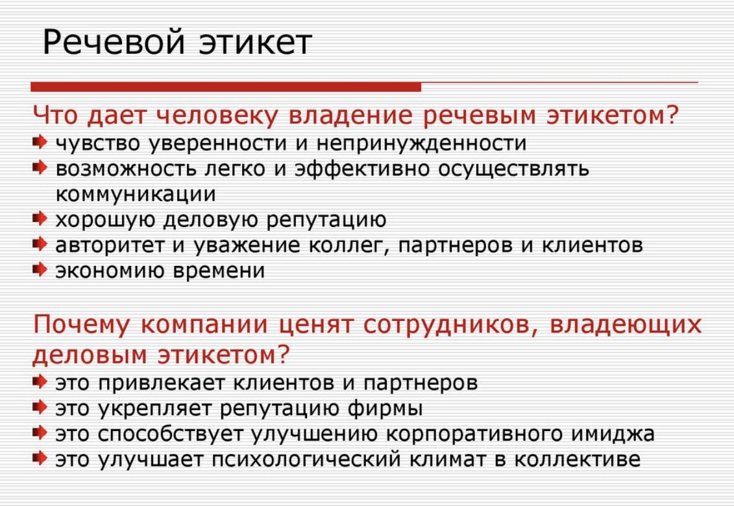

Этикет – это не только нормы поведения в обществе, но и умение правильно изъясняться. Это красота речи и ее содержание, а также использование фраз в зависимости от ситуации.
Знание речевого этикета позволяет человеку успешно взаимодействовать с другими людьми, расти и развиваться в личностном и профессиональном плане.
Устная речь строится в виде диалога или монолога. В диалоге люди обмениваются между собой информацией, эмоциями или переживаниями.
Монолог исходит от одного лица, но направлен на аудиторию или на себя.
Речевой этикет это широкое понятие. Выделяется виды речевого этикета:
Официальный или деловой: применяется на мероприятиях, где гости не знакомы друг с другом, на выставках,
в сфере обслуживания, на деловых переговорах.
Повседневный вид этикета наиболее простой для освоения и распространённый вид.
Применяется в любой ситуации, где не подходит официальный этикет или более редкие формы речевого этикета.

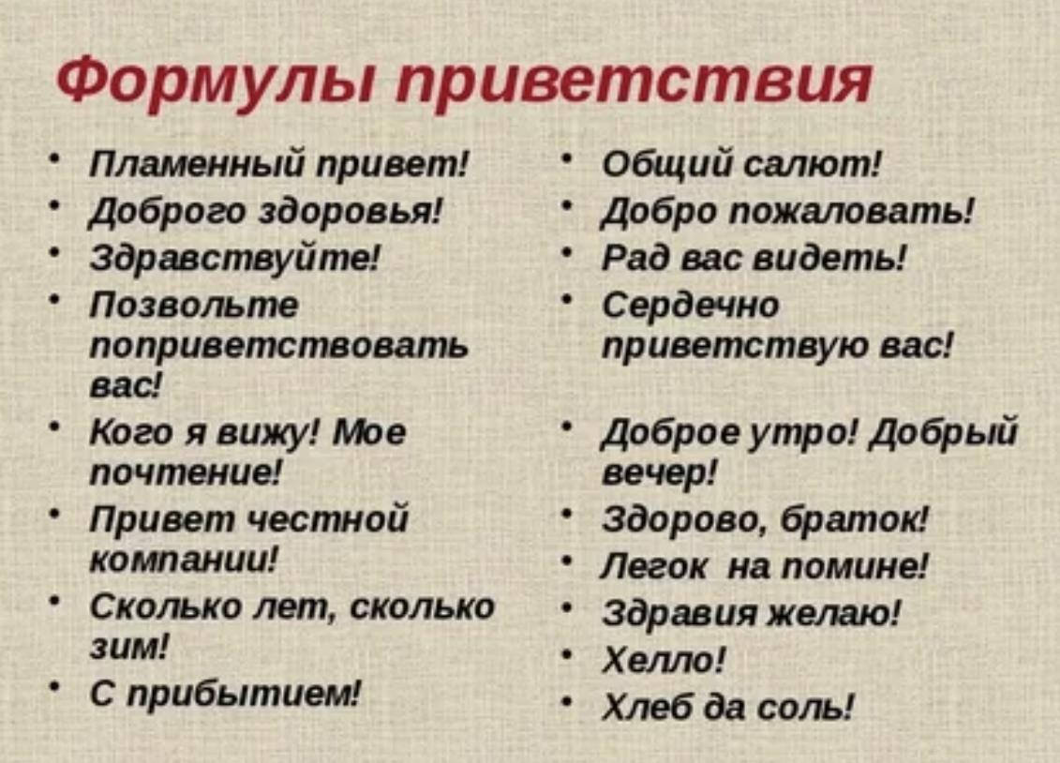

Любой разговор, как правило, начинается с приветствия.
Каждый день произносим много слов приветствия. Формула приветствия играет важную роль в нашей жизни.
От того, как мы начнём разговор, многое зависит.
Приветствуя человека, мы выражаем доброжелательное отношение к нему.
Важно помнить, что выбор формулы приветствия зависит от многих факторов. Например, мы не можем сказать «Привет!» учителю в школе, потому что это будет невежливо. И вряд ли мы здороваемся с друзьями, говоря «Здравствуйте!». Нужно учитывать возраст, статус человека, которого вы приветствуете.
Каждая формула приветствия выражает особые отношения и связана с определённой ситуацией.
Если люди говорят друг другу «Привет!», то у них близкие, непринуждённые отношения.
Приветствие «Здорово!» подходит больше мужской компании, немного грубоватое и просторечное.
К разговорным можно отнести и такие формулы, как «Салют!», «Приветик!».
В официальной обстановке мы можем слышать фразы «Позвольте вас приветствовать!», «Приветствую вас!».
Самыми нейтральными, подходящими почти под любую ситуацию являются формулы «Здравствуйте!», «Доброе утро!», «Добрый день!», «Добрый вечер!».

Прочитайте диалог, а затем разыграйте его с друзьями по группе.
1.
-– Здравствуйте, Нармина Ахмедовна!
-– Добрый день, Анар.
— Познакомьтесь, пожалуйста, это мой брат Исмаил. Он приехал из Пакистана.
— Очень приятно! Здравствуйте, Исмаил! Вы говорите по-русски?
-– Я могу читать и писать по-русски, но говорю плохо. Я изучаю русский язык самостоятельно.
— Это очень хорошо. Вам нравится русский язык?
-– Да, очень нравится. И я хочу знать русский язык.
— Желаю вам успехов!
— Спасибо. До свидания!

2.
— Скажите, пожалуйста, вы видели Марту сегодня в университете?
— Да, она уже пришла и была со мной на лекции.
— А где она сейчас?
— Может быть, пошла в столовую.
— Но она придёт сюда?
— Да. Она скоро придёт. Подождите, пожалуйста. — Хорошо. Спасибо.

3.
— Здравствуйте! Это Виктор. Можно попросить к телефону Ан­ дрея?
— К сожалению, его сейчас нет дома.
— А можно мне еще раз позвонить?
— Конечно, можно.
— Спасибо.

4.
— Скажите, пожалуйста, мне можно будет встретиться с вами завтра?
— Нет, нельзя. К сожалению, меня не будет.
— А когда можем встретиться?
— Во вторник можно.
— Спасибо.
— Пожалуйста.

5.
— Как ты себя чувствуешь?
— Спасибо, сейчас можно сказать, уже неплохо.
— Значит, тебе можно ходить на занятия?
— Нет, пока еще мне нельзя. Врач не разрешает.
— Выздоравливай побыстрее!
— Благодарю, дружище.

73. Виды речевого этикета. Прощание.
Работа над текстами.

Для общения с другими людьми крайне важно поддерживать культуру речи, которая в данном случае заключается в вежливости, внимательности, в умении поддержать любой разговор и поддержать собеседника.
Именно культура речи делает общение более легким и свободным, ведь тогда появляется возможность высказать свое мнение, и при этом никого не обидеть и не задеть.

В красивых, грамотно подобранных словах содержится сила, мощнее, чем любая физическая сила, и эта особенность языка проверена временем.
Уровень культуры речи частично отображает образ жизни человека, и в большей мере – образ жизни целых народов. И в наших силах и возможностях верно использовать духовное и культурное наследие речи, которая, несмотря ни на что, продолжает развиваться и обогащаться.

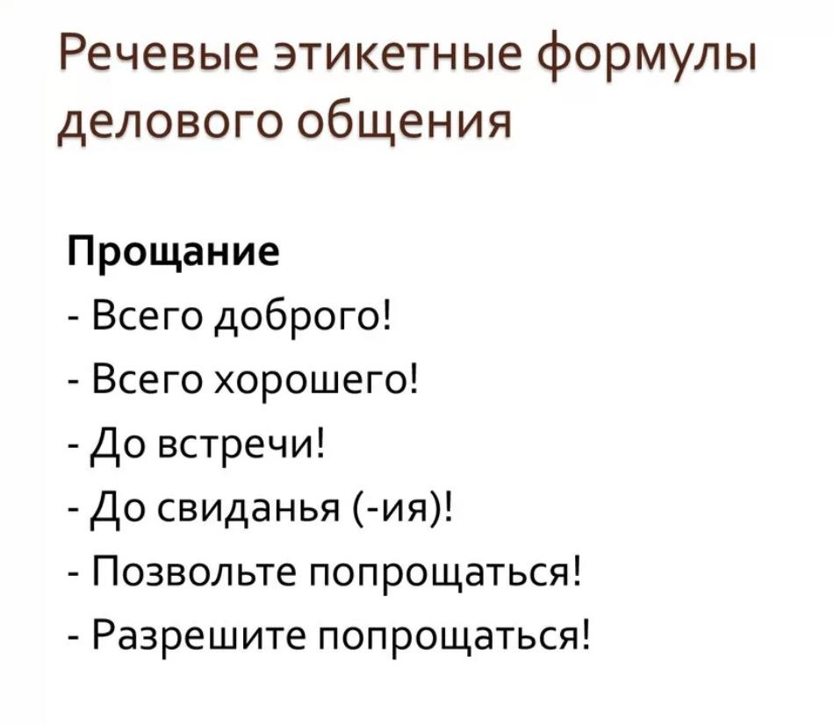

Прощаясь, мы тоже используем определенные этикетные формулы. Эти формулы в русском языке разнообразны. Самым нейтральным считается «До свидания!», которое мы можем сказать любому человеку. А хорошо знакомыми людьми, близкими друзьями чаще употребляется «Пока!».
В формуле «Прощайте!» присутствует смысловой оттенок «прощание навсегда», поэтому ее используют нечасто. Если мы подразумеваем, что наша встреча состоится в ближайшее или какое-то конкретное время, то можно сказать: «До встречи!», «До завтра!», «Увидимся!» и др.
Помните, что эти формулы прощания неофициальные. Близкому знакомому при прощании вы также можете пожелать: «Будьте здоровы!»,«Будь здоров!», «Бывай(те) здоровы!», «Всего тебе (вам) доброго!», «Всего хорошего!».
Если кто-то уезжает, то мы желаем ему счастливого пути или доброй дороги. Если наш гость уезжает, то мы можем попросить его: «Приезжай(те) еще!», «Пиши(те)!», «Звони(те)!»
А если этот уезжающий гость вы, то поблагодарите хозяев и скажите: «Счастливо оставаться!».

Прочитайте диалоги, а затем разыграйте его с друзьями по группе.

1.
- Простите, но мне нужно бежать. У меня еще одна встреча через полчаса, надо идти.
- До свидания, Фуад. Увидимся завтра.
- Было приятно встретиться с вами. Поговорим позже. Хорошего дня.
- И вам тоже. Пока.
2.
- Уже поздно, мам. Спасибо за ужин. Он был прекрасен. Мне нужно уходить.
- Хорошо. Удачи, Рауф. До скорой встречи.
- Пока, мам. Спокойной ночи, пап.

3.
- Ну что, ребят! Мне надо идти. Увидимся позже.
- Всего хорошего. Увидимся.
- Счастливо!

4.
- Что ж, народ! Мы готовы и выходим!
- Пока. Увидимся позже в бассейне!
- Пока-пока!

5.
- Мне нужно идти, Анна. Пора садиться на самолет.
- Хорошего отпуска в Африке! Буду с нетерпением ждать твоего звонка.
- Разумеется. Оставайся на связи.

74. Виды речевого этикета. Пожелание и поздравление.
Работа над текстами.

В поздравлении и пожелании находится яркое проявление вежливости.
Поздравить собеседника - значит проявить к нему внимание, создать у него хорошее настроение.

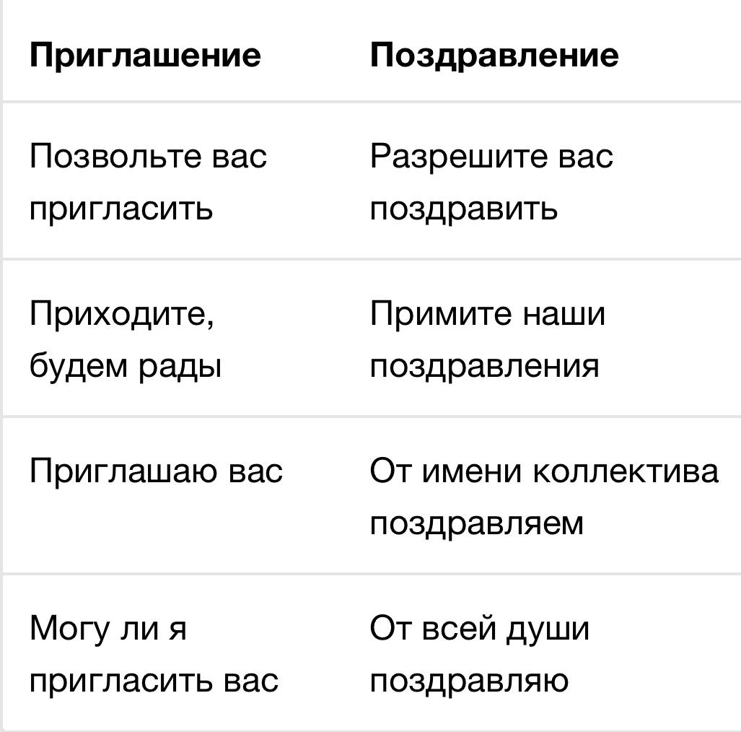

Речевые ситуации поздравления и пожелания относятся к таким, которые являются реакцией на нечто уже произошедшее в реальной жизни: наступил праздник, достигнуты успехи, юбилей, день рождения и т.д.
И в тоже время они направлены на будущие жизненные успехи и удачи.

В поздравлении и пожелании находит яркое проявление вежливости.
Поздравить собеседника - значит проявить к нему внимание, создать у него хорошее настроение. Наиболее типичная форма поздравления в русском языке образована от глагола «поздравлять» с распространителями: «Поздравляю вас» «Поздравляю тебя», «Позздравляю с окончанием школы», «С защитой диплома», «С днем рождения», «С новым годом!», «С годовщиной свадьбы!», «С приездом!».

Торжественно и официально звучат поздравления:
«От всей души (от всего сердца, сердечно, горячо) поздравляю!»
«Разрешите поздравить Вас с праздником!»
«Примите мои искренние пожелания!»

Пожелания в русском языке чаще всего реализуется за поздравлением: «Поздравляю вас с новым учебным годом!», «Желаю вам больших успехов в учебе!».
Пожелания бывают стандартные, общие и частные, индивидуальные. Общие пожелания реализуются во фразах: «Желаю счастья (успехов, удачи, здоровья)!»
«Желаю всего хорошего (всего доброго, всего наилучшего)!»

Поздравления с днем рождения подруге.

Моя дорогая, искренне поздравляю тебя с днём рождения. Будь счастлива, с годами только хорошей, всегда чувствуй себя нужной. Пусть тебя окружает любовь, внимание и забота. Желаю крепкого здоровья, много улыбок, энергии, невероятных событий и светлых воспоминаний.

Поздравление близкого товарища.

Поздравляю моего близкого товарища с днём рождения!
От всей души желаю Тебе крепкого здоровья, душевной гармонии, благополучия, неизменной поддержки родных и друзей. Пусть радость, оптимизм и удача никогда не покидают Вас, а все самые добрые слова и пожелания воплотятся в жизнь!

Прочитайте диалог, а затем разыграйте его с друзьями по группе: С Днем рождения!

— Привет, Айнур! С Днем рождения, милая!
— О, спасибо, Мария! Ты всегда первая звонишь мне в день рождения! Так приятно, что ты помнишь этот день.
— И в этот особый день я желаю тебе всего, что пожелает твоё сердечко. Пусть все твои мечты исполнятся, и солнце светит на твоем пути, а ветер будет лишь попутным.
— Спасибо, дорогая. Ты зайдешь сегодня ко мне вечером в гости? У меня будет несколько друзей, чтобы помочь мне задуть свечи на именинном торте.
— О, с удовольствием, Айнур! Спасибо за приглашение.
— Здорово! Тогда увидимся позже.

75. Виды речевого этикета. Просьба и благодарность.
Работа над текстом «В ресторане»

Речевой этикет помогает нам устанавливать контакты с людьми. При общении культура речи позволяет нам избежать ссор и обид, непонимания со стороны других людей.
Если мы не поздороваемся со знакомым человеком, не извинимся за мелкую неприятность или не поблагодарим за помощь, возникнут конфликтные ситуации.
Мы должны уметь правильно вступать в речевой контакт и поддерживать его, а в этом помогут культура речи и вежливые слова. Благодаря этому мы можем выразить собеседнику, что мы к нему настроены положительно и доброжелательно.

Просьба считается одним из самых распространенных речевых действий. Главной задачей человека, который обращается к кому-то с просьбой, является стремление быть предельно вежливым и понятным адресату. Обращение с просьбой, направленное в адрес собеседника, должно побуждать его к действию, но в максимально корректной форме.
Просьба в речевом этикете также должна подчеркивать деликатность человека.
«Будьте добры», «Пожалуйста», «Если вас не затруднит», «Немогли бы вы», «Сделайте одолжение»

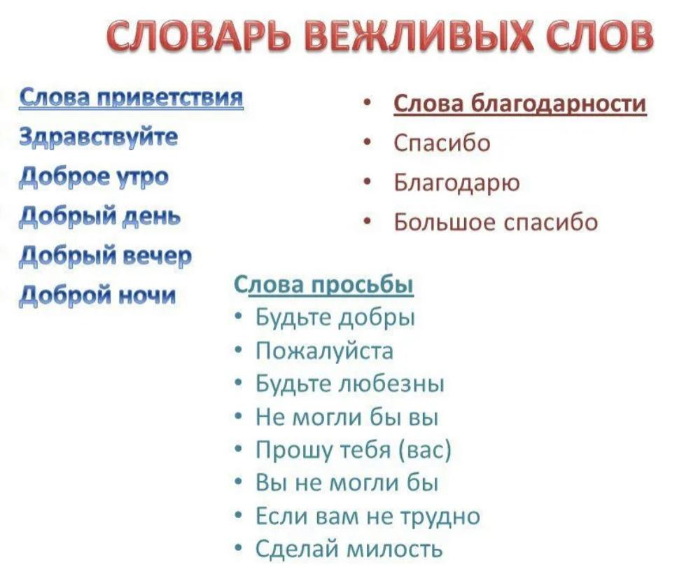

Благодарность – чувства обязанности, уважения и любви к другому человеку за оказанное им благодеяние. Это чувство признательности за сделанное добро, оказанное внимание или услугу.
В речи мы используем много разных формул благодарности, признательности за оказанную помощь, содействие и т. д.«Спасибо», «Мы вам признательны», «Огромное спасибо», «Большое спасибо», «Даже не знаю, как тебя отблагодарить»
Все они передают чувства признательности и дают понять собеседнику, что его действия высоко оценены.
Такие формулы благодарности, как:
«Мы выражаем Вам свою глубокую признательность!»
«Разрешите выразить Вам нашу признательность!»
«Примите от нас искренние заверения в нашей признательности!»
«В знак нашей глубокой благодарности примите наши слова признательности!» — используют в торжественной и официально-деловой обстановке.

Прочитайте диалог, а затем разыграйте его с друзьями по группе

В ресторане
— Добро пожаловать в наш ресторан. Вы заказывали столик заранее?
— Здравствуйте. Да мы заказывали столик на имя Фарид.
— Все верно. Пройдите за мной. Вот ваш столик, как вы и хотели, у окна. Позвольте, я возьму ваше пальто и пальто вашей дамы.
— Да, пожалуйста. Садись, дорогая.
— Ознакомьтесь с нашим меню. Я подойду через минуту… Вы готовы сделать заказ?
— Нет, еще нет. Дайте нам немного времени, чтобы изучить меню.
— Хорошо. Позовите меня, когда будете готовы.
— Милая, что ты будешь есть?
— О, здесь такой шикарный выбор блюд. Я даже растерялась. Что бы ты посоветовал?
— Я могу порекомендовать жареную утку под сливочным соусом. Прекрасное блюдо. Рыба здесь тоже великолепная. В принципе, шеф-повар в этом ресторане настоящий мастер своего дела. Все блюда очень вкусные.
— Тогда я закажу салат с морепродуктами и утку.
— А десерт?
— Я бы хотела попробовать чизкейк. Очень люблю готовить его сама, но не откажусь и от готового блюда.
— Отлично, ваши заказы будут готовы через 10 минут.
— Хорошо.

Разговор в магазине
— Девушка, простите за беспокойство, вас можно на минутку?
— Да, пожалуйста. Я вас слушаю.
— Завтра у моего друга день рождения. Посоветуйте мне, что ему лучше подарить.
— Что лучше подарить?! ... Ну, я думаю, что любому мужчине будет приятно получить в подарок хорошую туалетную воду, крем для бритья, бритву или, например, рубашку с галстуком.
— Спасибо за совет.
— Пожалуйста.

СПИСОК ЛИТЕРАТУРЫ
Садыхова Севиндж Развитие Русской речи при изучении глагола.
Мирбагирзаде Самира, Алиева Ирана Русский язык
О. М. Гамидов Русский язык.
Ш. Джаниев Сопоставительная грамматика русского и азербайджанского языков. Государственный экзаменационный центр Сборник тестов
Русский язык по новой учебной программе.
Мехрибан Зейналова Ульвия Гусейнова Русский язык
Л. А. Аббасова Русский язык Учебное пособие для абитуриентов
О. И. Глазунова Грамматика русского языка Морфология
О. И. Глазунова Грамматика русского языка Синтаксис
Л. Ф. Крутовая, И. Н. Золотарева, А. С. Пономарев, О. В. Хомякова.
Практический курс русского языка: Части речи
Л. В. Щерба Грамматика русского языка
Г.Т. Егораева, О.А. Серебрякова, Е.М. Сергеева, В.И. Белякова.
Русский язык. Самостоятельная подготовка к ЕГЭ
Т. В. Попова, А. А.Гальцева, В. И.Головачева, Л. А.Шахова Русский язык
Е. Р. Ласкарева Чистая грамматика
Д. Э. Розенталь Русский язык Сборник правил и упражнений.
С. А. Хавронина, А.И. Широченская Русский язык в упражнениях.
Т. В. Попова, А. А. Гальцева, В. И. Головачева, И. С. Иванова,
Н. М. Немцова, Л. А.Шахова Русский язык
А. К. Карпов Морфология современного русского языка
Сборник упражнений по современному русскому языку. П. А. Лекант
Русский язык для всех всех. Под редакцией В. Г. Костомарова.
Л.В.Христолюбова Русский язык с основами языкознания. Морфология. Синтаксис
В. В. Бабайцева Русский язык Теория углублённое изучение.
Русский язык - мой друг. Под редакцией Т.В. Шустиковой, В.А. Кулаковой
М.С. Киселёва Лексика и словообразование.
Источник: https://logoprav.ru/o-rechi/rechevoj-etiket
Источник: https://russkiiyazyk.ru/test/opredelenie
Источник: https://litfest.ru/writings/rechevoy-etiket.html
Источник: https://skysmart.ru/articles/russian/odnorodnye-chleny-predlozheniya
Источник: https://foxford.ru/wiki/russkiy-yazyk/chastica-kak-chast-rechi
Источник: https://tutrus.com/morpholog/chasticy
Желаем вам успехов в изучении великого русского языка !

